Казахский национальный педагогический университет имени Абая

УДК 37.016:811.161.1(043)+821.161.1(043) На правах рукописи

Шмакова Елена Сергеевна

Автор и герой: литературоведческий и научно-методический аспекты
(на материале современной русской и русскоязычной
прозы Казахстана)

6D011800 – Русский язык и литература

Диссертация на соискание степени
доктора философии (PhD)

Научные консультанты
д.филол.н., профессор
Сафронова Л.В.

д. пед. наук, профессор
Бегалиева С.Б.

д.филол.н., профессор
Скнарев Д.С.
г. Москва (Российская Федерация)

Республика Казахстан
Алматы, 2025
СОДЕРЖАНИЕ
ОПРЕДЕЛЕНИЯ……………………………………………………………. | 3
ВВЕДЕНИЕ………………………………………………………….............. | 5
1ТЕОРЕТИКО-МЕТОДОЛОГИЧЕСКОЕ ОСМЫСЛЕНИЕ ПОНЯТИЙ АВТОР И ГЕРОЙ В ЛИТЕРАТУРОВЕДЕНИИ….............. | 15
1.1 Проблема автора и героя – от формализма к когнитивному литературоведению………………………………………………………….. | 15
1.2 Формы авторского присутствия в тексте………………………………. | 45
1.3 Типология литературного субъекта…………………………………..... | 56
2. АВТОР И ГЕРОЙ В СОВРЕМЕННОЙ РУССКОЙ И РУССКОЯЗЫЧНОЙ ПРОЗЕ КАЗАХСТАНА………….……………… | 64
2.1 Специфика системы персонажей и авторская позиция в современной русской и русскоязычной прозе Казахстана……………………………..... | 64
2.1.1 Автор, система персонажей и новый литературный тип в повести Ю. Серебрянского «Пражаки»………………………...……………………... | 64
2.1.2 Авторская позиция в рассказе Н. Верёвочкина «Череп Гоголя»…..... | 75
2.1.3 Антропология телесности в рассказе Л. Калаус «Горгона» ……….. | 82
2.2 Идиостиль как проявление языковой личности автора русскоязычной прозы (А. Жаксылыков, Д. Накипов, А. Ким)……….................................… | 88
2.2.1 Жанровое своеобразие романной прозы русскоязычных авторов Казахстана как проявление идиостиля ……………….…………………… | 88
2.2.2 Индивидуальный стиль русскоязычных писателей Казахстана на тематическом, мотивном, стилистическом уровнях………......................... | 97
2.3 Алматинский текст: проблема автора и героя………………………… | 104
2.3.1 «Алматинский текст»: город-персонаж, город-миф, авторские мироощущения……………………...……………………………………….. | 104
2.3.2 Интертекст и авторские стратегии создания города-персонажа в романе Д. Накипова «Круг пепла»……………………………………........ | 111
3 НАУЧНО-МЕТОДИЧЕСКИЙ АСПЕКТ ИЗУЧЕНИЯ ПРОБЛЕМЫ АВТОРА И ГЕРОЯ В РУССКОЙ И РУССКОЯЗЫЧНОЙ ЛИТЕРАТУРЕ КАЗАХСТАНА……………………………...……………. | 118
3.1 Психолого-педагогические и методические аспекты изучения понятий «автор» и «герой» в высшей школе…………..…………………... | 118
3.2 Результаты предэкспериментальной работы и констатирующего среза | 128
3.3 Формирующий этап опытно-экспериментальной работы по анализу понятий «автор» и «герой» в вузе…………………………………………… | 149
3.4 Результаты итогового экспериментального среза…………….………. | 160
ЗАКЛЮЧЕНИЕ………………………………………………………….….. | 172
СПИСОК ИСПОЛЬЗОВАННЫХ ИСТОЧНИКОВ…………………..... | 176
ПРИЛОЖЕНИЯ……….…………………………………………………….. | 191
ПРИЛОЖЕНИЕ А. Силлабус элективного курса «Автор и герой в современной русской и русскоязычной прозе Казахстана»………………. | 191
ПРИЛОЖЕНИЕ Б. Акты внедрения результатов НМД…………………. | 211
ОПРЕДЕЛЕНИЯ
В диссертационном исследовании применяются следующие термины с соответствующими определениями:
Автор – создатель литературного произведения.
Авторская маска – литературный артистизм автора, который воплощается рассказчиком.
Авторская позиция – точка зрения автора на определенную ситуацию или проблемный вопрос в тексте произведения.
Авторская функция – концепция авторства М.Фуко, согласно которой имя автора функционирует как организующая категория, которая помогает собирать и группировать тексты, определять их контуры и формы существования.
Литературный архетип – повторяющаяся образная модель, сложившаяся на основе человеческого опыта и репродуцируемая в литературных текстах.
Биографический автор – вид авторства, который подразумевает, что автор есть реальная личность с определенной жизненной историей и опытом.
Вторичный автор – художественный субъект, созданный первичным автором, олицетворяет собой авторскую идею и замысел.
Гендерный стереотип – распространенные мнения или предубеждения о правилах поведения, характере, поступках мужчины или женщины.
Герой – выразитель сюжетного действия и идеологии автора, которые вскрывают содержание произведений литературы.
Дефамилиаризация – концепция В.Б. Шкловского, согласно которой автор использует героя для преодоления стереотипов и представления читателю мира в новом свете, а герой, в свою очередь, становится объектом, позволяющим читателю воспринимать и проживать этот «чужой» и «необычный» мир.
Идентификация – процесс, при котором читатели могут идентифицироваться с персонажами, видя в них отражение своих собственных переживаний и опыта.
ИКТ-технологии – процесс использования комплекса цифровых учебно-методических материалов и средств в образовании.
Идиостиль – в широком понимании своеобразие автора, выражающееся в отборе языковых средств, в выборе жанровой формы, в тематическом своеобразии и мотивном узоре текста, в своеобразии взаимоотношений между автором и героем, в проявлении психических акцентуаций автора, влияющих на все уровни художественного текста.
Литературный тип – идеализированный портрет, который представляет собой совокупность типичных черт, относящихся к определенной группе людей.
Образ автора – «художественно-языковое сознание» с набором определенных индивидуально-авторских особенностей – авторское видение, авторское преломление исторической действительности, влияние той или иной школы или направления в литературе.
Педагогическая технология – это система методов и приемов, форм организации учебной деятельности, направленных на оптимизацию и технологизацию процесса обучения и воспитания, с учетом поставленных целей, задач и обозначенных условий образовательной деятельности.
Педагогический дизайн – отрасль практической педагогики, наука об искусстве проектирования учебной среды, отборе учебного контента, которые будут мотивировать обучаемых к получению, переработке и применению на практике знаний.
Первичный автор – творческая инстанция, которая находится вне художественного мира, и которая никогда не будет тождественна объекту изображения
Персонаж – вид художественного образа, действующее лицо художественного произведения.
Проектная технология – организация учебного процесса путем планирования и поэтапного выполнения действий.
Система персонажей – совокупность действующих лиц художественного произведения, организованная в соответствии с авторским замыслом.
Смерть автора – концепция Р. Барта, отвергающая авторский авторитет и подчеркивая роль читателя в создании значения текста.
Трансгредиентность – по М.М. Бахтину – вненаходимость автора по отношению к герою.
Транскультурность – концепция, отражающая процессы взаимодействия и взаимовлияния различных культур в литературных текстах, выражающаяся в жанровом и мифологическом синкретизме, смешении языковых кодов, создании новых форм и смыслов, воссоздающих сложные культурные контексты.
Транслингвальность – концепция, отражающая сложные культурные и языковые идентичности авторов-полилингвов и предполагающая динамичное взаимодействие и смешение языков в художественном тексте.
Трансфер – читатели или зрители могут проецировать свои личные чувства, опыт и эмоции на персонажей, что вызывает у них сильное внутреннее вовлечение в сюжет и судьбы героев.
Характер – общая совокупность психических атрибутов, объединяющихся в образе литературного персонажа.
Художественно-языковое сознание – авторское видение, авторское преломление исторической действительности, влияние той или иной школы или направления в литературе, жанровое своеобразие художественного текста.
Языковая личность – индивидуальные психические, этические, интеллектуальные особенности автора, преломленные через его язык, дискурс его текстов.

ВВЕДЕНИЕ

В современный период можно констатировать значительный интерес литературоведческой науки к изучению художественного текста с опорой на такие категории, как «авторская маска», «образ автора», «голос автора», «смерть автора», авторское «Я», «авторская функция» и др. Во многом этот интерес был спровоцирован в конце 60-х годов прошлого столетия французскими постструктуралистами Р. Бартом, Ю. Кристевой и М. Фуко.
Эволюция изучения категории авторства основывалась на смене научных парадигм, школ, теорий, преобладающих в тот или иной период развития научной мысли. Несмотря на то, что наибольший интерес ученых к проблеме авторства был вызван вступлением на литературоведческую арену М.М. Бахтина, а за ним и постструктурализма, предпосылки зарождения концепции авторства появились еще в начале XIX века в работах представителей мифологической, культурно-исторической, сравнительно-исторической, психологической, психоаналитической и Тартусско-московской школ.
В начале XX века теории авторства, интеракции автора и героя, триады автор-герой-читатель рассматривались в российских и зарубежных литературоведческих концепциях формализма, структурализма, структурно-семиотического направления, постструктурализма, гендерного литературоведения и феминистской критики, феноменологического метода и рецептивной эстетики, когнитивного литературоведения и т.д.
Современное литературоведение обобщает и обогащает представленные направления изучения автора и героя с учетом новых историко-политических, культурных, экономических реалий, отраженных в современных художественных текстах. Господство в современном литературном процессе постмодернизма, явившегося реакцией на экспансию культуры массового потребления, глобализации, цифровизации, мультикультурализма, транслингвизма, требует пересмотра и адаптации литературоведческих парадигм для интерпретации основных литературоведческих категорий.
Обновление методологии потребуется и для изучения современной казахстанской литературы, сформировавшейся в условиях поликультурности и полилингвальности, что определяет необходимость всестороннего междисциплинарного исследования ее художественных, языковых, культурологических особенностей. Появившиеся на стыке культур, восточного и западного мировоззрения, казахстанская русская и русскоязычная проза становятся объектом научного интереса не только литературоведов, но и лингвистов, психологов, историков, культурологов, социологов.
Современный казахстанский русскоязычный автор «превращает культуру в личностно-центрическое явление», обогащая ее новым опытом саморефлексии и поиска собственной идентичности. Причем эта саморефлексия базируется как на традиционных литературных и культурных формах и моделях, так и на переосмысленных сюжетах, приемах, литературных схемах. Происходит обновление жанровой системы, особенностью которой является жанровая гибридность и полиморфизм, являющиеся следствием транслингвальности и «поликультурности русскоязычных казахстанских авторов, апеллирующих одновременно к жанровым традициям национальной литературы и к традициям классической русской и мировой литератур» [134, с. 235]. Создаются новые литературные типы, новые герои и персонажи, являющиеся продуктом транслингвального мышления автора, его синкретичной языковой картины мира.
Все эти тенденции, присущие казахстанскому русскоязычному литературному процессу в настоящем исследовании сводятся к интерпретации первоосновы художественного текста, его стержня – понятиям «автор» и «герой».
Актуальность исследования обоснована своеобразием современной казахстанской литературы, представляющей собой быстро эволюционирующее явление. Ее исследования монографического плана в аспекте авторско-персонажных характерстик, художественной антропологии, произведенные в 90-х начале 2000-х годов (Л.В. Сафронова, В.В. Савельева, Н.К. Сарсекеева и др.) требуют уже существенных дополнений. Антропологический ракурс в пилотных исследованиях современных произведений всегда выходит на первый план, актуализируя самые основные параметры их содержания. Именно такой аспект представлен и в настоящей диссертационной работе, обследующей новейший, еще совершенно неизученный казахстанский художественный материал, парадигмально намечающий будущие пути его литературовеческого анализа.
С этим подходом связана и новизна данной работы, обеспеченная также обращением к инновационным методам анализа литературных произведений и методическим приемам их преподавания в вузовской практике, создание авторской методической модели. В исследовании представлена также инновационная парадигма анализа категорий «автор» и «герой» с учетом дифференциации казахстанской русской и русскоязычной прозы. Транслингвальный и транскультурные подходы к художественным текстам позволили выявить, охарактеризовать и классифицировать уникальные для казахстанской прозы авторскую позицию и литературные типы, актуализирующие вопросы идентичности.
Объектом исследования является интерпретация понятий «автор» и «герой» в произведениях казахстанской современной русской и русскоязычной прозе А. Жаксылыкова, Д. Накипова, А. Кима, Н. Веревочкина, Л. Калаус, И. Одегова, Ю. Серебрянского и др. в литературоведческом и теоретико-методологическом аспектах.
Предмет исследования – изучение литературоведческих понятий «автор» и «герой» в практике преподавания современной русской и русскоязычной прозы в высшей школе.
Цель исследования – изучение понятий «автор» и «герой» на материале казахстанской русской и русскоязычной прозы, разработка и апробация методической системы анализа этих понятий в образовательном процессе высшей школы.
Гипотеза исследования: транслингвизм и транскультурность современной русской и русскоязычной прозы Казахстана определяют своеобразие соотнесенности ценностных ориентиров автора и героя, представленных новаторством стиля современных казахстанских авторов, жанровым синкретизмом, особым героем, своеобразием организации персонажной системы и способами выражения авторской позиции.
Для реализации цели и доказательства гипотезы в исследовании предполагается решение ряда задач:
- определить теоретико-методологические основы понятий «автор» и «герой» с опорой на традиционные и новейшие литературоведческие парадигмы;
- дифференцировать русскую и русскоязычную прозу Казахстана с учетом их художественного своеобразия, особенностей взаимоотношений автора и героя, стилистических особенностей;
- обозначить специфику авторской позиции и системы персонажей в современной русской и русскоязычной прозе Казахстана;
- выявить тематическую и жанровую специфику проявления языковой личности современных казахстанских русскоязычных авторов;
- рассмотреть проблему автора и героя в аспекте концепции алматинского текста;
- разработать и апробировать систему методических приемов изучения понятий «автор» и «герой» в рамках элективного курса «Автор и герой в современной русской и русскоязычной прозе Казахстана» в вузе.
Материалом исследования послужили прозаические тексты современных русских и русскоязычных авторов. В настоящем исследовании дифференцируются понятия «русская» и «русскоязычная» литература.
Русскоязычная литература создается на стыке нескольких культур — национальной и освоенной посредством усвоенного языка (русского). Русскоязычная казахстанская литература в исследовании представлена пенталогией А. Жаксылыкова «Сны окаянных», романами Д. Накипова «Круг пепла» и «Тень ветра», романами А. Кима «Белка», «Поселок кентавров», «Радости рая», отражающими поликультурность и полилингвальность русскоязычной прозы Казахстана с ее художественными, языковыми, культурологическими особенностями. Изученный художественный материал позволил выстроить траекторию анализа с учетом когнитивных аспектов синтеза восточного и западного мышления казахстанских русскоязычных авторов, которое выразилось в сложных метафорических образах; в герое, отражающем своеобразие авторского мышления; в синкретичности жанровых форм; в отборе тем и мотивной структуры художественных текстов; в своеобразии синтаксиса и пр. Закономерным будет являться отличие такого текста от созданного автором-монолингвом.
Русская литература Казахстана, представленная прозой Н. Веревочкина, И. Одегова, Л. Калаус, Ю. Серебрянского, опирается на традиции русской классической и западной литератур. Например, в творчестве Н. Веревочкина прослеживается преемственность русскому писателю Н.В. Гоголю (в рассказе «Череп Гоголя»), а писательницы Е. Клепикова и Н. Чернова в своих произведениях обращаются к русской фольклорной традиции (цикл рассказов Н. Черновой «Кудыкины горы», «Алматинские быльки» Е. Клепиковой). Важным признаком русской литературы становится идентичность автора и его моноязыковая картина мира.
Особенности логической структуры диссертации предопределили и отбор «алматинских» текстов, анализ которых сосредоточен на выявлении и интерпретации ключевых городских топосов и связанных с ними культурно-исторических реалий, определяющих авторское мироощущение. Город и сам становится героем в романе Д. Накипова «Круг пепла». Хронотопическая целостность, репрезентированная в структуре, заглавиях, мотивах и образах-персонажах, характерна для «алматинских» текстов Е. Клепиковой. У И. Одегова и Л. Калаус семантически городские тексты связаны «Алма-Атинской» темой, идейно выраженной в отношении автора и героев к прошлому и настоящему города Алматы и к его историческим реалиям.
Таким образом, отбор материала в настоящем исследовании соответствует его логической структуре и раскрытию основной идеи исследования – в различных аспектах интерпретировать литературоведческую диаду «автор» и «герой» на материалах современных казахстанских русских и русскоязычных авторов.
Методы исследования. Для каждого этапа диссертационного исследования привлекались определенные методы исследования:
- для работы над теоретическим разделом были привлечены методы анализа и синтеза для логического отбора репрезентативных источников по проблеме исследования; сравнительный метод, предполагающий корреляцию понятий «автор» и «герой» в различных литературоведческих парадигмах в синхронии; историко-типологический метод позволил отследить смену концепций в определении роли и функции понятий «автор/герой» в диахронии; системный подход, определивший логическую последовательность предпринятого исследования.
- в практической части при анализе художественной прозы современных русских и русскоязычных авторов на предмет выявления, систематизации, классификации понятий «автор» и «герой», определения их функций и места в художественном тексте был привлечен следующий комплекс методов: структурно-типологический анализ текста, психоаналитический и отчасти когнитивный подходы, герменевтический, лингвокультурологический, семиотический, синергетический.
- в третьем разделе применен социолого-педагогический метод, метод моделирования для создания авторской методической модели экспериментального курса, методы наблюдения, опроса, интервью, педагогический эксперимент для апробации и доказательства эффективности предложенной методики, количественный и качественный методы для интерпретации результатов педагогического эксперимента.
Методологической основой для интерпретации понятий «автор» и «герой» послужили следующие концепции:
- формалистская (Б.М. Эйхенбаум, В.М. Жирмунский, Ю.Н. Тынянов, В.Б. Шкловский, В.В. Виноградов);
- психоаналитическая (концепции З. Фрейда, К. Юнга, В.П. Руднева, И.Ю. Никитина, Л.В. Сафроновой и др.);
- структуралистская (работы Р. Якобсона, В.Я. Проппа, Е.М. Мелетинского, К. Леви-Стросса, В.Н. Топорова, А.К. Жолковского,);
- постструктуралистская (М. Фуко, Р. Барт, Ю. Кристева, Ж. Деррида и др.);
- гендерное литературоведение, феминистская критика (Ю. Батлер, С. де Бовуар, Э. Сиксу, Л. Малви, Г. Рубин, С.Р. Охотникова, У.К. Абишева, Л.И. Абдуллина и др.);
- когнитивное литературоведение (М. Тернер, Ф. Стивенс, Е. Скарри, Л. Зуншайн, Д.Н. Ахапкин, А.А. Зеленяева, И.П. Кудреватых, М.А. Логинова, К.М. Иноземцева, Т.В. Швецова, А.П. Земляникина, Т.Г. Мегрелишвилли, Л.В. Витковская, Л.В. Сафронова, Н.С. Нуриева и др.);
- структурно-семиотическая и лингвокультурологическая (Ю.М. Лотман, В.И. Тюпа, У.М. Бахтикиреева, О.А. Валикова и др.);
- психолого-педагогическая (М.В. Кларин, В.П. Беспалько, Г.К. Селевко, Б.Г. Ананьев, Г.А. Кажигалиева, С.Б. Бегалиева, А.К. Мынбаева и др.).
Исследование производилось также с опорой на труды казахстанских ученых-филологов в области анализа современной литературы Казахстана (Л.В. Сафронова, С.Д. Абишева, В.В. Савельева, Б.О. Джолдасбекова, А.Ж. Жаксылыков, С.В. Ананьева, Н.К. Сарсекеева, Ж.А. Баянбаева, Н. Исина, С.М. Алтыбаева, Э.Т. Какильбаева, Г.И. Власова, А.С. Демченко и др.)
Положения, выносимые на защиту:
- Фокус интерпретаций понятий «автор» и «герой» в научном дискурсе зависит от смены литературоведческих парадигм, культурно-исторических и социальных реалий, отраженных в художественном тексте.
2. Необходимо разграничивать понятия «русская» и «русскоязычная» казахстанская проза ввиду их стилистических, тематических, культурологических и др. различий и существования разнонаправленных тенденций внутри них:
- русскоязычной литературе, сформированной на стыке нескольких культур — национальной и освоенной посредством усвоенного языка (русского), свойственна полилингвальность и поликультурность, выражающиеся в сложных метафорических образах; особом типе героя, отражающего своеобразие авторского мышления; синкретичности жанровых форм; своеобразии в отборе тем и мотивной структуры художественных текстов; своеобразии синтаксиса;
- русская литература Казахстана становится преемницей русской классической литературы и апеллирует к традициям русских и западных писателей. Важной особенностью русской литературы становится идентичность автора и его моноязыковая картина мира.
3. Специфику авторской позиции и системы персонажей в русской прозе Казахстана соствляет:
- Для цикла произведений Ю. Серебрянского «Счастливая жизнь зарубежного человека» характерна идея поиска идентичности, в рамках которой формируется новый тип героя «homo mobiles»; категория автора-повествователя в повести «Пражаки» определяется своеобразием жанра автофикшн. В этой связи основной задачей автора становится воспроизведение воспоминаний со стремлением возвести свой единичный личный опыт к чему-то обобщающему.
- В рассказе Н. Веревочкина «Череп Гоголя» авторская позиция выражается, прежде всего, в организации персонажной системы, которая выстраивается по принципу дихотомии «превосходства Тела (и Эроса) и умерщвления Головы (Логоса)». Авторская позиция проявляется и посредством включения в ткань повествования интертекста. При создании образа идеологического героя автор обращается к христианской и русской фольклорной традициям троекратности, которые становятся маркером исключительности героя, определяют его как носителя идеи имманентного, вечного.
- Для создания образа главной героини Л. Калаус в рассказе «Горгона» интерпретирует известный античный миф, который в психоаналитическом аспекте дешифрован как отказ от женственности и аффект отвращения к себе.
4. Создавая многоплановый мир, отмеченный обращением к жанровому синкретизму (мифологии, фольклору, жанрам притчи и антиутопии и др.), русскоязычные авторы (Д. Накипов, А. Жаксылыков, А. Ким) активно привлекают мифологические и фантастические мотивы превращения, перевоплощения, путешествия во времени, эсхатологические мотивы для демонстрации постапокалиптического будущего и наступившего безумия. Мотив одиночества характеризует исключительность главного героя, его избранность для выполнения миссии по спасению человечества, расы. Эксклюзивность и маргинальность своей романной прозы авторы подчеркивают при помощи подзаголовков или жанровых расширений.
5. В аспекте концепции алматинского текста проблема автора и героя соотносится с восприятием города как системы литературных, культурно-исторических и пространственно-временных координат, отражающих авторское восприятие. Для создания образа города-персонажа Д. Накиповым, И. Одеговым, Л. Калаус привлекаются разнообразные изобразительно-выразительные средства: олицетворение, антропоморфизм, имена собственные в обозначении микрообразов, составляющих макрообраз города.
6. Эффективность изучения своеобразия понятий «автор» и «герой» в русской и русскоязычной прозе Казахстана в высшей школе отражена в программе элективного курса «Автор и герой в современной русской и русскоязычной прозе Казахстана», разработанной на основе индивидуально-авторской методики единства проектной, ИКТ технологий и средств педагогического дизайна. Такое интегративное единство способствует решению ряда задач: повышения мотивации и вовлеченности студентов в учебный процесс; развития навыков сотрудничества; индивидуализации обучения; улучшения качества и результатов образовательного процесса.
Теоретическая значимость исследования заключается в расширении существующих теоретических подходов к интерпретации понятий «автор» и «герой», выявляющем новые аспекты взаимодействия между этими понятиями с учетом специфики современной казахстанской русской и русскоязычной прозы. Выявленные авторские стратегии создания литературного типа в условиях мультикультурности и транслингвальности, отражающие культурный опыт и идентичность, могут представлять теоретическую ценность в широком гуманитарном контексте.
Практическая значимость исследования определяется возможностью применения его результатов для разработки и внедрения спецкурса по современной русскоязычной прозе Казахстана. Основные положения исследования могут стать основанием для дальнейшей интерпретации понятий «автор» и «герой» в современной русской и русскоязычной прозе Казахстана. Материалы исследования могут послужить для разработки контента литературоведческих дисциплин теоретического и исторического цикла в вузе. Разработанная методика может быть воспроизведена в образовательной траектории учащихся гуманитарного направления в высшей школе. Разработанный элективный курс может быть внедрен в учебный рабочий план группы ОП – Подготовка учителей по языкам и литературе, так как отвечает обновленным требованиям, предъявляемым к подготовке специалиста новой формации.
Апробация. Основные положения и результаты диссертации прошли апробацию на научно-методических семинарах PhD докторантов, на заседаниях кафедры русского языка и литературы КазНПУ им. Абая (с сентября 2018 года по май 2021 года). По результатам диссертационного исследования опубликовано 16 статей, в том числе 3 индексируемых в БД Scopus и WoS, 6 статей в изданиях, рекомендованных КОКСНВО, 7 статей в международных журналах и материалах международных научно-практических конференций.
Статьи в журналах, входящих в БД Scopus:
- Creation of a Collaborative «School–University» Environment to Support Research Activities in Schools // Education Sciences, 15(1), 100. 2025. DOI: 10.3390/educsci15010100. (Соавторы: Begaliyeva, S., Zhunisbayeva, A., доля докторанта 80%).
- Elements of the Speech Absurd in the Novel “The Meerkat House” by A. Zhaksylykov // Journal of Ecohumanism. – 2024. – Т. 3. – №. 7. – С. 1325-1331. DOI: 10.62754/joe.v3i7.4295.
- The functionality of dream reality In an emigrant text // Przegląd Wschodnioeuropejski. – 2023. – Т. 14. – №. 1. – С. 275-282. DOI: 10.31648/pw.9037 (Соавторы: Л.В. Сафронова, Б.С. Байжигит, доля докторанта 35%).
Статьи в журналах, входящих в перечень, рекомендованный КОКСНВО:
- Absurdist techniques of representation of the author’s position (N. Veryovochkin «Gogol’s skull») // Научный журнал «Керуен». – 2024. – Т. 85. – №. 4. – С. 56-63. DOI: 10.53871/2078-8134.2024.4-04. (Соавторы: Б.С. Байжигит, С.Б. Бегалиева, доля докторанта 50%).
- Поэтика абсурда и формы выражения авторской позиции в рассказе Н. Верёвочкина «Череп гоголя» // Вестник КазНУ. Серия филологическая. – 2023. – Т. 190. – №. 2. – С. 171-180. DOI: 0000-0001-5682-3581. (Соавторы: Б.С. Байжигит, С.Б. Бегалиева, доля докторанта 70%).
- Применение современных педагогических технологий при создании и внедрении элективного курса // Вестник КазНПУ имени Абая, серия «Педагогические науки». – 2023. – Т. 79. – №. 3. – С. 44-52. DOI: 10.51889/2959-5762.2023.79.3.005. (Соавтор: С.Б. Бегалиева, доля докторанта 80%).
- Городские топосы как отражение авторского мироощущения // Научный журнал «Керуен». - № 1 (74), 2022. С. 218-228. DOI: 10.53871/2078-8134.2022.1-17. (Доля докторанта 100%).
- Педагогический дизайн в вузе: «интервью с автором» как нелинейный метод преподавания литературы // Педагогика және психология / Педагогика и психология / Pedagogy and Psychology -No 4(49), 2021. С. 232-240. DOI: 10.51889/2021-4.2077-6861.23. (Доля докторанта 100%).
- Оппозиция «свои» и «чужие» в повести Ю. Серебрянского «Пражаки» // Международный научный журнал «Наука и жизнь Казахстана». № 12/2 2020. С. 551-560. (Доля докторанта 100%).
Статьи в международных рецензируемых журналах:
- Транслингвальный культурный код в творчестве русскоязычных писателей Казахстана Д. Накипова и А. Жаксылыкова // Филологические науки. Научные доклады высшей школы. - № 6s. - 2024. – С. 125-132. DOI: 10.20339/PhS.6s-24.125 (Соавтор С.Б. Бегалиева, доля докторанта 85%).
- Художественное своеобразие идиостиля современных русскоязычных писателей Казахстана: А. Жаксылыкова, А. Кима, Д. Накипова // RUDN Journal of Language Studies, Semiotics and Semantics, 2024, 15(3), - 1414-1437 DOI: 10.22363/2313-2299-2024-15-4-1414-1437 (Соавторы: Б.С. Байжигит, С.Б. Бегалиева, доля докторанта 75%).
- Метаморфозы персонажей в романе А. Кима «Белка» // «Путь науки». Международный научный журнал, № 2 (96), 2022. С. 29-33 ISSN 2311-2158. (Доля докторанта 100%).
- Цифровые возможности организации проектной деятельности по гуманитарным дисциплинам в школе // Научно-практический журнал «In the World of Science and Education». - 2024. – С. 61-68. (Соавтор: С.Б. Бегалиева, доля докторанта 80%).
Статьи, опубликованные в материалах МНПК:
- Метаморфозы персонажей в романе А. Кима «Белка» // Сборник материалов XI Международной конференции молодых ученых «Казахстан в международном образовательном пространстве», посвященная 175-летию Абая. 14 апреля, 2020 года, КазНПУ имени Абая, Алматы. С. 261-270. (Доля докторанта 100%).
- Система персонажей в повести И. Одегова «Снег в паутине» // Международная научная конференция «Вызовы современной гуманистики: транскультуральность и транслингвальность». (ISSN: 2544-1345) Том 3. Пшасныш, 2019. С. 403-427. (Доля докторанта 100%).
- Мотивы превращения и перевоплощения как способ характеристики персонажного ряда в романе А. Кима «Белка» // Сборник материалов V Международной научно-практической конференция «Global Science and Innovations 2019: Central Asia». (ISBN 978-601-341-108-8) Том 1. Астана, 2019. С. 3-6. (Доля докторанта 100%).
Автор диссертации принимала очное участие во II Международном лингвокультурологическом форуме «Лингвокультурология в эпоху инноваций: ожидания и возможности, модели и практики» (РУДН, Москва) с докладом «Транслингвальный культурный код в творчестве русскоязычных писателей Казахстана Д. Накипова и А. Жаксылыкова»; прошла научную стажировку в институте Славистики Цюрихского университета (Швейцария); освоила более 500 часов курсов повышения квалификации по проблеме исследования, в частности курс «Педагогический дизайн в образовании: от идеи к созданию новых практик», материалы которого были применены в третьем разделе исследования. Апробация методической системы изучения понятий «автор» и «герой» происходила на базе Института славистики Цюрихского университета (Швейцария), Казахского национального университета им. аль-Фараби, Таразского университета им. М.Х. Дулати, о чем свидетельствуют материалы сайтов университетов и акты внедрения результатов научно-методической деятельности (Приложение Б).
Структура исследования состоит из введения, трех разделов, заключения и списка использованных источников, приложений.
Во Введении обосновывается актуальность исследования, определяются цель, здачи и методы исследования, формулируется гипотеза, выстраивается алгоритм исследования, обосновывается научная новизна, теоретическая и практическая значимость, формулируются положения, выносимые на защиту.
В первом разделе «Теоретико-методологическое осмысление понятий «автор» и «герой» в литературоведении» анализируется смена литературоведческих парадигм и теорий в определении функций, роли автора и героя в тексте. Систематизируются и структурируются формы авторского присутствия и типология литературного субъекта в аспекте различных литературоведческих концепций.
Второй раздел «Автор и герой в современной русской и русскоязычной прозе Казахстана» посвящен интерпретации понятий «автор» и «герой» на материале современной русской и русскоязычной прозы. Здесь определяется своеобразие системы персонажей и авторская позиция в современной русской и русскоязычной прозе Казахстана, анализируется идиостиль как проявление языковой личности автора в творчестве А. Жаксылыкова, Д. Накипова, А. Кима, исследуется специфика взаимодействия автора и героя в алматинском тексте.
В третьем разделе «Научно-методический аспект изучения проблемы автора и героя в русскоязычной литературе Казахстана» обосновывается авторская методика, реализуемая посредством экспериментального элективного курса, описывается ее экспериментальная апробация и полученные результаты.
В Заключении представлены выводы и результаты проведенного исследования.
Объем диссертации – 190 страниц, список использованных источников содержит 229 наименований.
1 ТЕОРЕТИКО-МЕТОДОЛОГИЧЕСКОЕ ОСМЫСЛЕНИЕ ПОНЯТИЙ АВТОР И ГЕРОЙ В ЛИТЕРАТУРОВЕДЕНИИ

1.1 Проблема автора и героя – от формализма к когнитивному литературоведению

Проблема автора и героя представляет собой одну из наиболее важных и обсуждаемых тем в области литературоведения, подходы к которой менялись в соответствии со сменой направлений в литературоведении, сменой основных социально-экономических, идеологических, культурно-исторических и политических парадигм. В течение десятилетий исследователи и критики разрабатывали различные концепции и подходы для интерпретации категорий «автор» и «герой», объясняющие отношения между ними в литературном произведении. Во многом характер этих отношений определялся и своеобразием литературного направления, и творческим методом, характерным для той или иной эпохи, для группы авторов или индивидуального авторского мировоззрения.
Концепции автора и героя отражали идеи различных школ, эволюционировали от формализма до когнитивного литературоведения, пролагая путь через мифопоэтику, психоанализ, структурализм и семиотику, феминистскую критику, постструктурализм и др. В данном исследовании предпринимается попытка систематизировать, структурировать и представить генезис изучения проблемы автора и героя, эволюции соотношения между ними в рамках различных литературоведческих школ и направлений.
Начиная со времен античности и до наших дней фигура автора и образ героя претерпевали различные трансформации – в разное время автором был народ, автор долгое время был безымянным и анонимным, вопросы авторства могли быть спорными, автором мог быть коллектив, автор умирал и воскресал, становился функцией, автором становится сегодня искусственный интеллект и т.д. Но особый интерес к авторской ипостаси возникает в те культурные и исторические периоды, когда автор «утрачивает свою внешне выраженную авторитетность и литературное произведение стремится охватить жизнь в ее многоаспектности, тяготеет к полицентризму, многоголосию, прибегает к непрямому слову, когда автор вживается в «чужие» точки зрения, строит образ на их пересечении и т. д.» [1, С. 12-13]. В эти периоды важными литературоведческими проблемами становятся авторская позиция, формы авторского присутствия, интеракция между автором и героем. Сфера изображения человека в художественном тексте так же подвергалась трансформациям: это и эпический, мифологический герои, архетип, субъект лирического высказывания, характер, авторизованный герой, повествователь и рассказчик, персонаж и др.
Одна из первых литературоведческих школ – мифологическая школа, возникшая в период расцвета романтизма в Европе под влиянием эстетики Ф. Шеллинга и братьев Шлегелей, утверждала миф в качестве первоосновы народного творчества. Основной целью мифологической школы явилось подтверждение теорий прамифа и праязыка общих для пранарода, в развитие которых большой вклад внесли М. Мюллер, Я. И В. Гримм. Русская мифологическая школа возникла в условиях становления в России критического реализма. Однако, не сумев преодолеть романтических идей европейской школы, она продолжила «идеализировать старину, преувеличивать реликтовые и мифологические моменты в народной поэзии» [2, С. 219]. В этот период появляется идея Ф.И. Буслаева о безличности народной поэзии, авторство которой принадлежит народу, а не одному человеку. В исследованиях А.Н. Афанасьева представлена концепция мифологических, сказочных и былинных персонажей, которых исследователь русского фольклора возводит в ранг языческих божеств.
В XX веке традицию мифологической школы продолжили представители ритуально-мифологической критики, трактовавшие миф и связанные с ним ритуалы как магистральные формообразующие элементы поэтики (Дж. Дж. Фрезер, Н. Фрай, М. Элиаде). Такая концепция предполагает автора как толкователя уже существующего мифа или создателя неомифа. Причем текст последнего воспринимается как ритуал осмысления и трансляции коллективного бессознательного. Ритуально-мифологическая критика демонстрирует интеракцию между автором и героем, их взаимосвязь, выражающуюся, с одной стороны, в том, что автор, создавая героя, использует мифологические структуры для передачи коллективного опыта, с другой стороны, герой, преодолевающий ритуальные инициации, демонстрирует трансформацию, переосмысление мифологических канонов.
В контексте развития культурно-исторической школы отношение к категории автора определяется процессом литературно-художественного творчества, где биография автора становится центральным объектом литературоведческих изысканий. Под влиянием идей французского критика Ш.О. де Сент-Бёва возникает биографический метод, согласно которому для полноценной и адекватной интерпретации авторского замысла необходимо детальное исследование его жизненного контекста: привычек, интеллектуальных, моральных и мировоззренческих установок, социально-политический антураж, в рамках которого создавался художественный текст. Центральной идеей в концепции Сент-Бёва становится «момент истины» в постижении творческой биографии художника слова. Это ключевой эпизод в биографии писателя, повлиявший на развитие характера персонажа и в целом всего творчества автора.
Биографический подход позволяет интерпретировать взаимоотношения автора и героя в контексте исторических реалий и личного опыта автора. В этой связи можно говорить об авторизованном герое, «авторизованных образах персонажей» [3], которые зачастую становятся отражением alter-ego автора, его жизненного опыта, становятся «рупором философско-этических, художественно-эстетических идей автора» [4, С. 3-4].
Такую же идею позиционируют основатель культурно-исторической школы во Франции И. Тэн и его последователь русской культурно-исторической школы А.Н. Пыпин, полагая, что художественный текст – это, прежде всего, культурно-исторический факт, запечатлевший те реалии, в контексте которых он создавался. А значит, те события, которые произошли в жизни автора, накладывают отпечаток и на продукт его творчества на всех уровнях.
Сравнительно-историческая школа в лице А.Н. Веселовского и В.М. Жирмунского рассматривала эволюцию поэтического сознания и его форм в сравнительном и историческом аспектах. Историческая поэтика А.Н. Веселовского воспринимается современными литературоведами как «историко-когнитивная модель вербального сознания человека» [5, С. 62], объединяющая несколько форм речемыслительной деятельности: «язык, миф, прозу и художественную прозу» [5, С. 62].
А.Н. Веселовский прослеживает эволюцию поэтического сознания от автора (авторов) античных эпосов, анонимных коллективных авторов средневековья до индивидуально-авторского сознания эпохи романтизма, задаваясь вопросом «как и при каких условиях, совершился тот процесс, который можно обозначить проявлением в сознании поэтического акта как личного» [6, С. 27]. По мнению А.Н. Веселовского, поэтическое сознание не является статичным, его эволюция определяется изменениями культурно-исторического контекста, а поэт, как представитель своей эпохи, отражает эти изменения в своей поэзии. Кроме того эволюцию поэтического сознания исследователь соотносит с эволюцией поэтических форм, отражающих изменения художественных идеалов и эстетических представлений. А.Н. Веселовский предложил теорию сюжетов и мотивов, согласно которой их комбинации определяют оригинальность или заимствование сказочных сюжетов у разных народов. Идею заимствования развивает и академик В.М. Жирмунский, полагая, что автор заимствует из фольклора не сколько идею, а именно мотивы.
Психологическая школа литературоведения сложилась в Западной Европе в конце XIX века под влиянием идей В. Вундта. Представителей этого направления интересовала психическая сторона творчества, а именно внутренний мир автора, разнообразие авторских психотипов (поэт-выражения/поэт-воплощения), их особенности, чувства, проецируемые на художественный текст, психология поступка персонажа. В российском литературоведении самыми яркими представителями этой школы стали А.А. Потебня, Д.Н. Овсянико-Куликовский. Последний в произведении «История русской интеллигенции» создает психологическую концепцию соотнесения исторических лиц русской интеллигенции с литературными типами: «Чацкий просто бежал – «искать по свету, где оскорбленному есть чувству уголок», Онегин и Печорин скучали, «прожигали жизнь» и скитались, Рудин «душою скитался», маялся и погиб в Париже на баррикадах. Но уже Лаврецкий «сел на землю» и как-никак «пахал ее» и нашел «пристанище». Потом пошли «нигилисты», «разночинцы», «кающиеся дворяне», и все они более или менее знали, что делают, чего хотят, куда идут, - и были в большей или меньшей мере свободны от «чаадаевских настроений» и от душевных томлений людей 40-х годов» [7, С. 23].
Д.Н. Овсянико-Куликовский разработал свой метод анализа литературных фактов, определяющий: установление политических и общественных взглядов писателя; выявление психотипа и типа творчества писателя (наблюдение или эксперимент); интерпретацию рецепции читателя. Своеобразие и отличия одного произведения от другого ученый объяснял теми психологическими контекстами, настроениями автора, в которых эти произведения создавались.
В конце XIX - начале XX века психологическая школа уступает место психоанализу, основоположником которого становится австрийский психоаналитик З. Фрейд, и психоаналитическому литературоведению. В своих исследованиях психоаналитик, с одной стороны, использует художественные тексты как иллюстративный материал для демонстрации своих психоаналитических идей и концепций (комплексы и страхи), с другой стороны, дает психоаналитический комментарий процессу творчества как реализации влечений. Таким образом, у З. Фрейда было два объекта аналитического исследования – личность художника с его страхами и комплексами и художественный текст, в который инвестируются и в котором сублимируются авторские страхи и комплексы. И в том и в другом случае, психоанализ может выступать как одна из методик литературоведческого комментария.
Н.Ю. Панова приходит к мысли о том, что Фрейд не просто выявил сходства и различия между работой психоаналитика и писателя, но обосновал то, что оба черпают материал из одного источника - бессознательного, и имеют дело с одним объектом - человеческой психикой [8]. Психоаналитик целенаправленно путем интерпретации бессознательного выявляет акцентуации пациента. Писатель же напротив, бессознательно выражает свои акцентуации в текст, и таким образом снимает напряжение и избавляется от страхов и навязчивых состояний.
Психоаналитический подход в литературоведении опирается на фрейдовсткую трехчастную структуру психики человека – Я, Сверх-Я и ОНО, где Я – это сфера сознательного, ОНО – бессознательное и Сверх-Я – ограничивающий элемент, подразумевающий совесть, моральные, этические, идеологические и социальные нормы. Я является посредником между двумя противоположными инстанциями, которые, в свою очередь, проявляются посредством Я.
Для комментирования своих идей З. Фрейд активно привлекает не только художественную литературу, но и мифологию. В своих работах «Мотив выбора ларца», «Голова Медузы», «По ту сторону удовольствия» [9-11] психоаналитик на примере мифологических сюжетов выстраивает свои концепции.
Диагностика комплексов творческой личности – основной предмет психоанализа, который был призван выявить в творчестве писателя следующие комплексы и страхи:
- Эдипов комплекс у мальчиков и комплекс Электры у девочек – бессознательное влечение к родителю противоположного пола и агрессия к родителю того же пола;
- Стремление к смерти и принцип удовольствия. Фрейд полагал, что в человеке сосуществуют две энергии – Эрос и Танатос, проявленность одной из которых влечет либо саморазрушение, либо стремление к удовольствию;
- Чувство вины и страх кастрации. Согласно фрейдовскому психоанализу страх кастрации определяет разрушение Эдипова комплекса.
О.Б. Золотухина отмечает тот факт, что использование художественной литературы З. Фрейдом было важным элементом его исследований по разработке психоанализа. Фрейд рассматривал художественные произведения как окно в человеческое бессознательное и как способ выражения внутренних конфликтов и желаний. Он часто использовал литературные примеры для иллюстрации своих психоаналитических идей и демонстрации результатов терапевтической деятельности [12].
В произведении «Достоевский и отцеубийство» [13] З. Фрейд путем психоаналитической интерпретации выявляет при помощи текста романа «Братья Карамазовы» у Ф.М. Достоевского Эдипов комплекс, развившийся из-за сложных взаимоотношений писателя с отцом. По мнению Фрейда, Достоевский пытается избавиться от этого комплекса и страха кастрации путем убийства своего персонажа-отца. Творческий акт Фрейд позиционировал как результат сублимации нереализованной сексуальной энергии.
Психоаналитическое литературоведение исследует глубинные психологические процессы, которые могут повлиять на творческий процесс автора и характеристики его персонажей. Например, проекция и идентификация: авторы могут неосознанно проецировать свои чувства, опасения, желания на своих персонажей, создавая ситуации, которые отражают их личные внутренние конфликты. С другой стороны, читатели могут идентифицироваться с персонажами, видя в них отражение своих собственных переживаний и опыта. Герои и персонажи художественных текстов, согласно психоанализу, становятся проекциями авторских комплексов и страхов. Автор бессознательно наделяет персонажей своими комплексами и страхами, таким образом, прорабатывая их и снимая напряжение.
Кроме того, Фрейд использовал художественные произведения для анализа механизмов защиты и психологических конфликтов, которые проявляются в поведении персонажей. Он обращал внимание на использование различных психологических приемов, например, интерпретацию сновидений для понимания психических состояний героев. Исследовал явление «трансфера» в художественных произведениях. Он заметил, что читатели или зрители могут проецировать свои личные чувства, опыт и эмоции на персонажей, что вызывает у них сильное внутреннее вовлечение в сюжет и судьбы героев. Такой трансфер помогал понимать, как художественные произведения могут вызывать у читателей или зрителей различные эмоции и переживания.
С позиции психоанализа герой часто выступает как «разделенное Я» – он обладает сознанием, но также содержит в себе неосознаваемые и противоречивые стороны личности. Взаимодействие автора и героя можно рассматривать как отражение диалога между сознательными и бессознательными частями личности автора, который формирует образы и характеры персонажей.
Важным аспектом использования психоанализа в литературоведении стала возможность исследования творческого процесса авторов. З. Фрейд считал, что творчество часто является проявлением подсознательных желаний и конфликтов, а использование художественных произведений для иллюстрации этих процессов стало значимым для исследования художественного творчества в целом.
В постфрейдистском психоанализе намечается тенденция к отходу от изначальной ориентации на акцентуациях пациентов к текстоцентричности, где интерпретатор сосредотачивается на психоаналитическом материале, сконцентрированном непосредственно в тексте. Это направление развивается в середине XX столетия в работах зарубежных постструктуралистов. Достаточно широко проблема постфрейдистского психоанализа раскрыта в монографии Л.В. Сафроновой «Автор и герой в постмодернистской прозе» [3].
Исследователи рассматривают различные направления психоанализа, такие как фрейдовский и юнгианский. Эти тенденции прослеживаются в работах таких ученых, как И.Ю. Никитин [14, А.Д. Слюсарь [15], С.В. Супрун и др. [16].
Психоаналитическая концепция К.Г. Юнга основана на теории коллективного бессознательного и архетипов. В отличие от фрейдовской концепции, его ученик и последователь К.Г. Юнг дополняет психическую структуру личности понятием «коллективное бессознательное». Таким образом, психическая структура личности, по Юнгу, выглядит следующим образом: Эго (сознание) – Личное бессознательное – Коллективное бессознательное. Эго – это рациональная часть психики, сознание, память, ощущения здесь и сейчас. Личное бессознательное – часть психики, вытесненной вследствие травм и комплексов. Коллективное бессознательное – общая генетически-психологическая база данных всех людей, собранная за многие тысячи лет эволюции. Элементами этой базы становятся «архаические остатки», «архетипы», «первобытные образы» [17]. Архетипы, по Юнгу, «должны были в известном смысле противостоять индивидуальным «комплексам» З. Фрейда, вытесняемым в подсознание» [18, С. 14].
По мнению К. Юнга, архетипы несут функцию индивидуации – выделения личного бессознательного из коллективного.
Так же как и З. Фрейд, К.Г. Юнг активно привлекал мифологию для иллюстрации своих идей. Известны следующие архетипы: архетип матери, архетип ребенка, архетип тени, архетип анимуса/анимы (мужское и женское начала), архетипы мудрого старика/мудрой старухи. Все эти архетипы, по справедливому замечанию Е.М. Мелетинского, «представляют собой преимущественно образы, персонажи, в лучшем случае роли и в гораздо меньшей мере сюжеты» [19, С. 104].
В работе «Психология и поэтическое творчество» К. Юнг выдвигает следующие идеи:
- Архетипы – это универсальные символы и образы, проявляющиеся в мифах, снах, художественных произведениях. Поэтическое творчество, по Юнгу, коренится в глубинных структурах коллективного бессознательного, а писатель извлекает из него архетипы.
- Творческий процесс согласно Юнгу – это своего рода индивидуация, процесс, в результате которого путем выражения своих переживаний и конфликтов автор обретает свою идентичность.
- Посредством художественного текста, наполненного символами и метафорами, через художественные образы-архетипы можно получить доступ к коллективному бессознательному.
- Писатель (поэт), по Юнгу, является транслятором и интерпретатором архетипических образов из коллективного бессознательного. В этом и заключается его миссия.
- Процесс создания произведения искусства по Юнгу – это терапевтический акт, позволяющий выразить в своем тексте внутренние конфликты, чувства и противоречия.
Что касается героя, то в юнгианской концепции они классифицируются в соответствии с классификацией архетипов.
Автор и герой в аспекте формальной школы. Формализм, как известно, акцентировался на изучении формы, структуры литературного произведения. Формалисты разработали концепцию автономности текста, отделяя его от автора и его интенций.
Опираясь на работы И.А. Пильщикова [20] и В.С. Львова [21], можно выделить наиболее характерные особенности формализма, касающиеся проблемы автора и героя. Среди них – автономия художественного произведения. Формалисты рассматривали художественный текст как автономный объект, который существует сам по себе и имеет свою внутреннюю организацию и структуру. Формализм отвергал идею о том, что понимание произведения зависит от авторских намерений или биографических факторов, придавая важность только тексту и его внутренним закономерностям.
«В.Б. Шкловский сформулировал несколько основополагающих принципов поэтики прозы. Концепция «дефамилиаризации» или «остранения», предложенная В.Б. Шкловским, имеет глубокие импликации для понимания взаимодействия автора и героя в художественных произведениях» [20, С. 324]. Ученый аргументировал идеи о том, что художник должен делать привычные и обыденные вещи «чужими» и «необычными» для читателя. Иными словами, автор, через свой текст, призван переосмыслить реальность и представить ее в новом свете.
Главная цель – избегать клише и стереотипов, представляющих произведение более привлекательным и интригующим для читателя. В контексте роли автора и дефамилиаризации, сам автор играет важную роль, т.е. не просто описывает мир, но исследует его через текст, выделяя детали, которые могли бы остаться незамеченными в обыденной реальности.
Автор становится «рассказчиком» мира, который создает новую перспективу на события и персонажей. Герой может служить инструментом дефамилиаризации. Посредством создания образа героя автор может представить читателю уникальные точки зрения и переживания, а также внести неожиданные детали в историю.
Герой становится инструментом, с помощью которого автор реализует концепцию о «чужом» и «необычном». В результате совместной работы автора и героя, художественное произведение призвано оказать глубокий эффект на читателя, который, встречаясь с дефамилиаризированным миром и уникальными героями, переживает переосмысление собственных взглядов и убеждений, что является одной из главных целей художественной литературы [22], [23].
Таким образом, концепция «дефамилиаризации» В.Б. Шкловского подчеркивает важность сотрудничества между автором и героем в создании литературного произведения. Автор использует героя для преодоления стереотипов и представления читателю мира в новом свете, а герой, в свою очередь, становится объектом, позволяющим читателю воспринимать и проживать этот «чужой» и «необычный» мир.
Б.М. Эйхенбаум в своей работе «Как сделана „Шинель“ Гоголя» затронул проблему сюжета и сказа. Он сравнивал конструкцию сюжета с конструкцией сказа и рассматривал смену речевых масок как конструктивный принцип внесюжетной новеллы. Подход Эйхенбаума позволил выделить линию сказа в русской прозе, представленную работами Гоголя, Лескова и Ремизова. Еще одна важная идея Эйхенбаума, изложенная в его книге «Мелодика русского лирического стиха», касается поэтической интонации. Он рассматривал ее как соотношение синтаксической и стиховой структур и выделял различные интонационные типы русского стиха [24].
Б.М. Эйхенбаум рассматривает смену речевых масок как конструктивный принцип внесюжетной новеллы. Автор может изменять стиль и регистр рассказа, переключаться между разными речевыми моделями внутри одного произведения, что связано с авторской стратегией и поэтикой текста. Подобный подход позволяет автору создавать сложные и многогранные художественные образы, а также играть с ритмом и звучанием текста.
Работы Б.М. Эйхенбаума об авторской позиции, конструкции текста, структуре сказа и поэтической интонации связаны с идеей автора как создателя и манипулятора текстом. Он показывает, как авторы используют различные художественные приемы и структуры для выражения своей индивидуальной авторской позиции и как эти элементы влияют на восприятие читателем. Б.М. Эйхенбаум разрабатывает теоретические подходы к анализу текстов, которые учитывают сложное взаимодействие между автором и текстом.
Отдельно следует отметить оригинальные концепции авторства В.В. Виноградова [25], М.М. Бахтина [26], Б.О. Кормана [27].
В понимании роли и функции автора в художественном тексте, а также его отношений с героем (или героями) ключевым для М.М. Бахтина становится понятие «трансгредиентности» – «от лат. transgrediens– «перешагивать через», «переходить, пербираться», «выходить за пределы, переступать» … в его общем значении: выходящий за пределы данной сферы или данного объекта, переступающий пределы чего-то» [28, С. 16-17]. Трансгредиентность или вненаходимость автора по отношению к герою становится ключевым моментом в отношениях между ними, потому как внешняя и внутренняя целостность героя – это сугубо «дар другого сознания». По мнению ученого, автор осмысливает не свое отношение к герою, а «саму позицию героя», как если бы это был реальный человек, на ценности или пороки которого мы реагировали бы в реальной жизни.
Иерархичность категории автора, согласно М.М. Бахтину, основывается на существовании первичного и вторичного авторов. Такая концепция провоцирует полемику М.М. Бахтина с В.В. Виноградовым.
В отличие от М.М. Бахтина, В.В. Виноградов выдвигал понятие «образа автора». Он утверждал, что образ автора во многом совпадает с повествователем, который выступает в тексте как «замаскированный автор», «авторская маска». В контексте этой концепции авторское присутствие в тексте более непосредственно и ярко, и читатель воспринимает его через повествователя. Повествователь олицетворяет автора, выражает его мнения и точку зрения, и, таким образом, авторский голос явно присутствует в тексте.
Автор, по М.М. Бахтину, – это субъект эстетической активности, созидающая энергия, которая и является «первичным автором». Именно первичный автор обладает категорией трансгредиентности, вненаходимости по отношению к создаваемому им герою. В свою очередь, герой становится объектом творящей энергии автора, «возможным героем», еще не оформленным в соответствии с авторской идеей. И эта оппозиция – вненаходимого автора и «возможного героя», находящихся по отношению друг к другу в позиции «я» и «другой», по мнению М.М. Бахтина, и есть напряжение, создающее художественный текст.
Первичный автор, по М.М. Бахтину, – творческая инстанция, которая находится вне художественного мира, и которая никогда не будет тождественна объекту изображения, в то время как «образ автора» у В.В. Виноградова во многом совпадает с повествователем, является «замаскированным автором».
Биографический автор, по мнению М.М. Бахтина, находится за пределами художественного текста, это «исторически реальный человек, наделенный своей биографией, «внеположенный» произведению. Для М.М. Бахтина он находится за пределами науки о литературе» [29, С. 332]. Когда биографический автор занимает по отношению к действительности позицию трансгредиентности, он становится автором-творцом, утрачивая личностные черты, отрекаясь от привычек и личностных суждений.
Что касается героя, то в теоретическом аспекте, по мнению М.М. Бахтина, отсутствует какая-либо системная классификация его типов. Ученый констатирует «смешение различных точек зрения, разных планов подхода, различных принципов оценки» в классификации героев, которые не позволяют выстроить единую формально-содержательную систему определения видов героя [26, С. 274].
Вненаходимость автора по отношению к герою у М.М. Бахтина подразумевает особенность реакции автора на героя. Реакция автора, объемлющая предмет и реакцию героя на предмет, ситуацию («реакция на реакцию») есть «единая реакция на целое героя», а не на процесс его создания. Автор рефлексирует над уже готовым, целостным образом своего героя, но не над процессом его создания.
В работах, посвященных творчеству Ф.М. Достоевского, М.М. Бахтиным демонстрируется концепция эволюционировавшего героя, прошедшего путь от художественных текстов Гоголя до художественных творений Достоевского. В своих трудах ученый позиционирует героя не как «явление действительности», а как «точку зрения, как взгляд на мир и на себя самого»: «то, что было дано в кругозоре Гоголя как совокупность объективных черт, слагающихся в твердый социально-характерологический облик героя, вводится Достоевским в кругозор самого героя и здесь становится предметом его мучительного самосознания» [30, С. 30]. По Бахтину, у Достоевского нет героев, есть только их самосознание, и образ героя складывается не из явлений действительности, а из его осознания отличия себя от «другого».
М.М. Бахтин подчеркивал важность взаимодействия между автором и героем, их взаимной зависимости и влияния друг на друга: «автор и герой как разные инстанции текста – это не просто разделение на двух персонажей??, они взаимодействуют друг с другом» [25, С. 274].
В результате этого взаимодействия сложившаяся единая система персонажей упорядочивается и обособляется. М.М. Бахтин утверждает, что «автор – носитель напряженно-активного единства завершенного целого, целого героя и целого произведения, трансгредиентного каждому отдельному моменту его» [25, С. 278].
Автор является создателем художественного произведения, но одновременно сам является персонажем, который реализуется через своих героев. Герой, в свою очередь, выступает как инстанция текста, обладающая своей внутренней свободой и активностью, иными словами «сознание героя, его чувство и желание мира – предметная эмоционально-волевая установка – со всех сторон, как кольцом, охвачены завершающим сознанием автора о нем и его мире; самовысказывания героя охвачены и проникнуты высказываниями о герое автора» [25, С. 279].
Обобщая идеи и концепции М. Бахтина, можно сделать вывод, что он рассматривает автора и героя как взаимодействующие силы в процессе создания и интерпретации художественного произведения. Он подчеркивает, что их взаимодействие и диалог обогащают текст и позволяют развивать множественность смыслов и голосов внутри произведения. Таким образом, подводя итог рассуждениям о концепции автора и героя М.М. Бахтина, можно схематически обобщить иерархичность автора и его вненаходимость по отношению к герою (рис. 1):

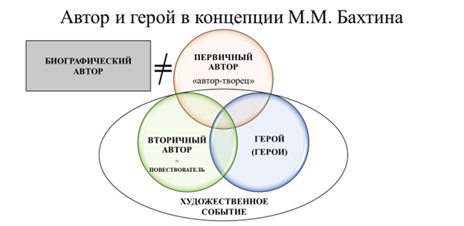
Рисунок 1 – Автор и герой в концепции М.М. Бахтина

В.В. Виноградов, как представитель формализма, вводит в своих трудах понятие «образ автора», которое на данный момент является наиболее употребляемым в теории литературоведения в отношении к авторству. Основу термина «образ автора», по В.В. Виноградову, составляет трехуровневая система – стилистика, структура и идеология художественного текста. Согласно ученому, «образ автора» – это «концентрированное воплощение сути произведения, объединяющее всю систему речевых структур персонажей в их соотношении с повествователем, рассказчиком или рассказчиками и через них являющееся идейно-стилистическим средоточием, фокусом целого» [25, С. 118]. В этом фокусе, по мнению О.Н. Копытова, сходятся ««Я» автора во плоти, «Я» автора-повествователя, «Я» автора-персонажа (например, «Зона» Довлатова)» [31, С. 11].
Согласно В.В. Виноградову, рассказчик является посредником между автором и действительностью. Тогда как образ автора – это наивысшая идея, объединяющая созданных автором рассказчиков. Исходя из этого положения, В.В. Виноградов вводит понятия «авторская маска», «авторский лик». Эти термины исходят из понимания форм литературного артистизма автора, которые воплощаются рассказчиком. Таким образом, автор становится актером, воплощаясь в роль того или иного рассказчика или объединяя в себе сразу несколько рассказчиков.
Это языковое сознание и является, по В.В. Виноградову, объединяющим звеном, «категорией, в которой скрещиваются семантические, эмоциональные, культурно-идеологические интенции художественного произведения» [32, С. 475-476]. Многоплановость художественного текста формируется посредством многообразия композиционных языковых средств, «форм языкового сознания», «субъектных форм». Чуткий к многоплановости, полифонии М.М. Бахтин характеризует теорию авторства В.В. Виноградова как способную «…раскрыть всю принципиальную разноречивость и многостильность художественной прозы и всю сложность авторской позиции в ней» [33, С. 82].
Для В.В. Виноградова текстовая категория «образа автора» не совпадает с автором биографическим: «это не лицо реального, житейского Толстого, Достоевского, Гоголя … Всякие биографические сведения я решительно отметаю» [цит. по 32, С. 239].
В.В. Виноградов обращается к исследованию образа автора и его роли в художественных произведениях. Он предлагает рассмотреть авторскую индивидуальность как важный аспект литературной творческой деятельности. В.В. Виноградов подчеркивает, что образ автора в литературе является результатом сложной взаимосвязи между автором и его текстом, более того, образ автора воплощается в художественной речи, которая отражает личность автора и его творческие намерения.
В.В. Виноградов обращается к вопросу о том, как авторское «Я» проявляется в тексте, каким образом автор влияет на форму и содержание произведения. Также В. Виноградов акцентирует внимание на значимости стиля автора, который отражает его индивидуальность и оригинальность.
Ученый считает, что стиль является отражением авторского образа и способом выражения его творческой индивидуальности, т.е. «авторское начало представляет собой специфическую художественную индивидуальность, обладающую своими уникальными особенностями, которые определяют стиль автора, его манеру выражения, выбор лексики и художественных средств» [25, С. 118].
Каждый герой обладает своим уникальным стилем речи, который тесно связан с его характером, индивидуальными особенностями, социальным статусом и внутренним мироощущением. Важным аспектом исследования Виноградова было понимание того, что стиль речи героя не просто языковая манера, но и способ выразить его внутренний мир, мысли, эмоции и отношение к окружающему миру.
Таким образом, разработка теории авторства В.В. Виноградова положила начало концепции разграничения автора биографического от «автора как категории художественного произведения – «образа автора», преодолевая биографический подход, распространенный, в частности, в среде литературоведов-пушкинистов того времени. Схематически, концепцию авторства В.В. Виноградова можно представить в виде рисунка» [25] (Рис. 2):

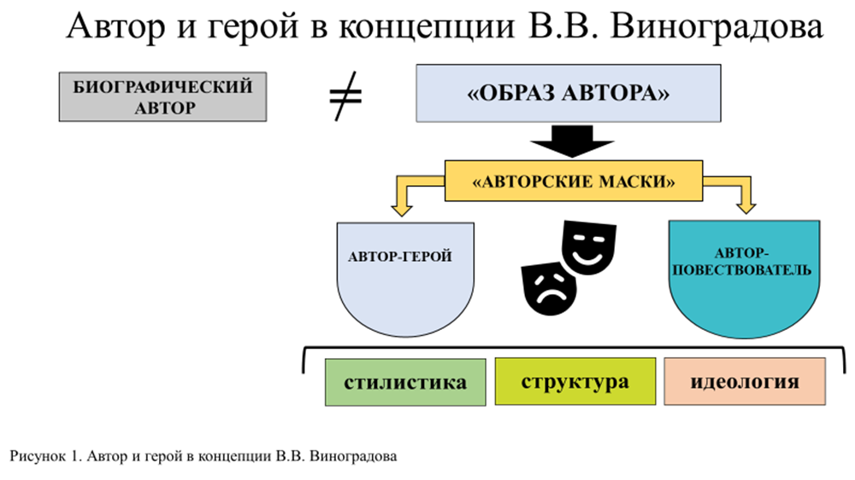
Рисунок 2 – Автор и герой в концепции В.В. Виноградова

Сравнивая подход М.М. Бахтина и В.В. Виноградова, можно выделить следующие основные различия:
- Подход М.М. Бахтина подчеркивает множественность авторских голосов и диалогичность в тексте, где первичный автор не является единственным контролирующим голосом. С другой стороны, В.В. Виноградов в своей концепции «образа автора» сосредотачивается на явном авторском присутствии посредством образа повествователя.
- М.М. Бахтин утверждает, что первичный автор никогда не может быть тождествен объекту изображения. В.В. Виноградов же воспринимает повествователя как «замаскированного автора», подразумевая большую степень схожести между автором и повествователем.
- Подход М.М. Бахтина акцентирует внимание на полифонии и многоголосности текста, в то время как В.В. Виноградов подчеркивает более яркое и однозначное авторское воздействие на читателя через образ повествователя.
В итоге, различия между концепциями М.М. Бахтина и В.В. Виноградова предоставляют разные способы понимания роли автора в художественном тексте и его взаимодействия с объектом изображения.
Следует подробнее рассмотреть проблему функционирования вторичного автора по Б.О. Корману в художественном тексте.
Вторичный автор обнаруживает себя в структуре произведения и в нем органично сплетаются авторская идея, замысел, авторское слово. По мнению Б.О. Кормана [27], Вторичный автор созданный и создающий, совпадает с повествователем, носителем слова, и это справедливое мнение, учитывая отношение М.М. Бахтина к автору не просто как к объекту лингвистики, а как к идеологической, наполненной экспрессией единице.
Вторичный автор, созданный первичным автором, является носителем слова в ткани повествования, в наррации. В разграничении М.М. Бахтиным «первичного» и «вторичного» авторов и в нетождественности «автора-творца» «повествователю» и заключается суть бахтинской теории авторства. Идея вторичного автора, описанная Б.О. Корманом, открывает глубокую динамику художественного произведения. Данная концепция позволяет понимать, как авторское слово и авторская идея влияют на текст посредством повествователя, который выступает как носитель слова и создатель нарратива.
Рассмотрим функции вторичного автора согласно концепции Б.О. Кормана:
- Вторичный автор, созданный первичным автором, олицетворяет собой авторскую идею и замысел. Такой автор не просто передает сюжет и действие, но также несет на себе авторскую философию и взгляды на мир. Идеи, которые первичный автор стремится выразить, становятся частью нарратива через повествователя, и их органичное сплетение создает глубокую и многогранную текстурность в произведении.
- важным аспектом концепции Б.О. Кормана является совпадение вторичного автора с повествователем. Повествователь выступает как носитель слова и голос, через которого автор выражает свои мысли и эмоции. Такое совпадение подчеркивает тесную связь между автором и повествователем, что делает текст более проникновенным и позволяет автору эффективно передавать свои идеи читателю.
- Вторичный автор, созданный первичным автором, одновременно является и «созданным» (через авторскую концепцию) и «создающим» (через акт повествования). Данная идея подчеркивает активную роль повествователя в формировании текста. Повествователь не просто транслирует авторское слово, но и активно участвует в создании атмосферы и эмоционального воздействия на читателя.
- повествователь, как Вторичный автор, является носителем слова в ткани нарратива. Повествователь структурирует и формирует текст, определяет его стиль и ритм. Таким образом, наррация становится не просто инструментом передачи сюжета, но и средством воплощения авторской концепции и идеи [27].
Итак, концепция вторичного автора, описанная Б.О. Корманом, демонстрирует, как авторская идея и авторское слово оживают внутри художественного текста через вторичного автора-повествователя. Такое сплетение создает глубокую канву произведения и позволяет автору эффективно передавать свои мысли и эмоции читателю, делая чтение более интенсивным и вдохновляющим.
В период с 30-х по 60-е годы прошлого столетия происходит становление нового направления в литературоведении – структурализма. Представителей этого направления интересовал вопрос «включенности героя в структуру, его подчиненность логическим возможностям сюжетных ходов, что уводило исследователей в сторону от внимания к духовной сущности героя. Роль автора при этом сводилась к реализации профессиональных способностей» [34, С. 15]. Другими словами, категории «автор» и «герой» в структурализме рассматриваются в контексте их функций и значений в структуре художественного текста, а не как субъекты, которым присущи фиксированные характеристики. Автор рассматривается как часть системы, создающий текстовые значения, определенные структуры и модели. Зарождаются предпосылки к концепциям «смерти автора» и «смерти субъекта» повествования.
Известными и наиболее значимыми для последователей структурализма становятся работы В.Я. Проппа «Морфология сказки» и «Исторические корни волшебной сказки» [35], в которых исследователь предвосхищает идеи, озвученные Дж. Кэмпбеллом в «Тысячеликом герое» о существовании общих элементов, формулирующих нарратив в фольклоре и героическом эпосе с тем различием только, что В.Я. Пропп фокусируется на структуре и формуле, а Дж. Кэмпбелл на психологической трансформации, которую герой проходит на пути инициации.
В своих исследованиях В.Я. Пропп делает революционное для литературоведения открытие: «под собственно событийным слоем русской волшебной сказки обнаруживает уровень, образуемый такими конструктами как “действующие лица” и их “функции”» [36, С. 12]. Это открытие позволило ученому подвести к общему знаменателю большое количество персонажей и их поступков, «разработав первый в истории механизм формализации нарративного текста» [36, С. 12].
Согласно В.Я. Проппу, сказочный нарратив имеет постоянные и переменные морфологические элементы – морфемы. К постоянным ученый относит персонажей и их персонажные функции, организующие сюжет волшебной сказки. Всего В.Я. Пропп выделяет семь типов сказочных героев, различающихся функционально:
- Герой (искатель или жертва) – центральная фигура сказки, функцией которого является путешествие и прохождение испытаний. Его действия и развитие составляют основу сюжетной линии сказки.
- Злодей (антагонист) – персонаж, основной функцией которого является причинение вреда главному герою. Эта функция создает препятствия для главного героя, мешает достижению его целей.
- Даритель – персонаж, основной функцией которого является предоставление помощи и ресурсов главному герою для успешного прохождения испытаний.
- Помощник – человек, животное, либо волшебный предмет, который был получен от Дарителя, помогающие главному герою в осуществлении подвига или испытания.
- Царевна (искомый персонаж, объект желания) – персонаж, ради которого совершается поступок главного героя. Кроме того этот персонаж становится объектом спора между главным героем и ложным героем, является объектом спасения или завоевания.
- Отправитель (отец царевны, царь) – персонаж, основной функцией которого становится отправление героя на подвиги.
- Ложный герой (соперник) – персонаж, претендующий на роль героя и предъявляющий необоснованные претензии на победу.
Помимо семи типов героев волшебной сказки, исследователь выделяет тридцать одну переменную функцию действующих лиц, которые являются значимыми для развития сюжета волшебной сказки: отлучка, запрет, нарушение запрета, вредительство, пособничество, испытание, получение волшебного средства, путеводительство, борьба с антагонистом, клеймение, победа, ликвидация беды, возвращение, преследование, погоня, спасение, награда и др.
Таким образом, В.Я. Пропп подчеркивал, что не так важны индивидуальные характеристики персонажей, сколько их функция в нарративе волшебной сказки. Такой подход определил структуралистскую концепцию в интерпретации художественного текста и его структур.
Переход анализа теории «автора» и «героя» от представителей структурализма к идеям М. Фуко расцениваются как смена акцентов в литературоведении. Здесь анализ структуры текста уступает место анализу дискурсов, власти и субъективности в тексте и обществе, что является характерной чертой постструктурализма, в рамках которого автор и герой рассматривались параллельно.
Постструктурализм перенаправляет внимание от структуры текста к вопросам власти, идентичности, субъективности и их связи с языком. Такой переход отражает изменяющуюся природу литературных и гуманитарных исследований, где стали более важными социокультурные и политические аспекты.
В своем труде «Что такое автор?» М. Фуко исследует концепцию «авторской функции» в западной культуре и связывает традиционное понимание автора как индивидуального создателя с фиксированной идентичностью. М. Фуко поднимает вопрос о том, насколько стабильно и неизменно понятие «автора» в художественном контексте, и насколько оно имеет постоянное и однозначное значение. М. Фуко высказывает сомнения в том, что авторская роль и его идентичность в тексте всегда остаются постоянными и однозначными [37].
М. Фуко ставит вопрос, кого мы имеем в виду, когда говорим об «авторе», таком как Маркс, Фрейд или Дарвин. Это сам человек, его произведения или нечто другое? Он погружается в сложные взаимоотношения между биографией автора и его творениями, подчеркивая сложности определения творчества автора. М. Фуко исследует полноту его творческого наследия, вопрос о классификации текстов, которые автор редактировал, но которые были опубликованы после его смерти.
Анализируя работу М. Фуко, J. Willette утверждает, что исследование авторской функции вызывает вопросы о природе и влиянии авторства на дискурс [38, С. 11-12]. Факт, что дискурс имеет имя автора, указывает на то, что авторство придает ему особую ценность и значимость. Авторское имя служит не только средством идентификации, но также определяет специфическую форму существования дискурса. Оно указывает на то, что этот дискурс является объектом внимания, который требует осознания и признания со стороны читателей или аудитории.
Имя автора также связано с культурным статусом дискурса. Оно указывает на уровень его значимости и отличает его от повседневной речи или простых коммуникативных актов. Дискурс, который ассоциируется с именем автора, обладает определенной авторитетностью и приобретает особый статус в рамках определенной культуры. Это позволяет определить его как часть культурного наследия, имеющего ценность и влияние на общество.
Исследование М. Фуко авторской функции поднимает важные вопросы о роли авторства в создании и интерпретации дискурса. Исследователь открывает путь для осмысления того, как имя автора формирует наше восприятие и понимание текстов, а также как авторство оказывает влияние на сам процесс коммуникации и преобразования смысла. Исследование М. Фуко расширяет представления о дискурсе, подчеркивая его сложность и многогранность в контексте авторства [38].
Таким образом, можно заключить, что в теории М. Фуко имя автора функционирует как организующая категория, которая помогает собирать и группировать тексты, определять их контуры и формы существования. М. Фуко указывает на то, что авторское имя относится к тексту и его внутренним границам, а не к личности автора как таковой. Важно отметить, что идеи М. Фуко, связанные с «автором», находят свое отражение через дискурс в психоанализе.
Если весь дискурс носит имя автора, что же остается тогда герою? М. Фуко предложил деконструктивный подход к анализу художественных произведений. Он аргументировал, что герой в литературе не является стабильной и независимой сущностью, а, наоборот, представляет собой конструкцию текста. Это означает, что герой формируется и существует только в контексте литературного произведения.
М. Фуко утверждал, что герой является символическим элементом текста, который имеет множество слоев смысла и может толковаться по-разному читателями. Герой не имеет фиксированного и единственного значения, а зависит от контекста и интерпретации.
М. Фуко подчеркивал роль читателя в создании смысла и значения героя. Он предлагал идею, что читатель активно участвует в интерпретации текста и героя, внося собственные представления и опыт. Герой становится многозначным и изменчивым в глазах разных читателей. М. Фуко также отмечал механизмы создания героя в тексте, т.е. каким образом герой формируется в тексте, а именно, литературные приемы, структуры и повествовательные стратегии, которые создают образ героя.
Подобные механизмы позволяют автору манипулировать читателем и создают героя как текстуальное явление. Более того, М. Фуко ставил под сомнение единство автора и героя в тексте. Он аргументировал, что авторское «я» в тексте может быть многозначным и многоголосым, что осложняет понимание того, кто именно создает образ героя.
Таким образом, М. Фуко переосмыслил традиционное представление о герое как независимой сущности и показал, что герой является результатом текстуальных механизмов и активного восприятия читателем.
С другой стороны, Р. Барт, как представитель постструктурализма, развивает концепцию «смерти автора», отвергая авторскую авторитетность и подчеркивая роль читателя в создании значения текста.
В своей работе «Смерть автора» (1967) Р. Барт анализирует концепцию автора и ее влияние на интерпретацию текстов [39]. Барт выступает против традиционного понимания автора как единого источника смысла в тексте и призывает к отказу от авторского авторитета. Р. Барт утверждает, что авторский статус не является непреложным и не связан с личностью автора.
Р. Барт указывает на то, что авторство формируется в процессе чтения и интерпретации текста, и каждый читатель вносит свой вклад в создание значения произведения, акцентируя внимание на том, что «читатель создает текст вместе с автором, но без того торжественного единства, которое являлось прежней привилегией литературной критики» [39, C. 1].
Р. Барт подчеркивает, что тексты существуют в поле языка и дискурса, и авторство является одним из множества возможных позиций, которые могут занимать различные субъекты внутри этого поля. Исследователь утверждает, что истинное значение текста не должно быть связано с интенциями или историей автора, а должно определяться самим текстом и его отношением к другим текстам. Р. Барт пишет, что «процесс чтения не является простой расшифровкой текста, но творческим актом, который включает в себя превращение текста в новое произведение» [39, C. 389].
Следовательно, Р. Барт призывает к смерти автора как центральной фигуры, определяющей значение текста, и отдает приоритет активной роли читателя в процессе интерпретации и создания смысла.
И.В. Пешков, проводя аналогии между концепциями автора в работах Р. Барта, Ю. Кристевой и М. Фуко, отмечает, что несмотря на то, что работы указанных авторов стали центральными фигурами в обсуждении проблемы авторства, в конце 60-х годов западное литературоведение уже начало утрачивать интерес к этой проблеме [40].
Вместо того чтобы предложить новые идеи о роли автора, они заявили, что авторская функция умерла. Эта идея вызвала значительный резонанс в академическом сообществе. Вместо того чтобы рассматривать авторство как непреложный и неизменный аспект литературного произведения, исследователи утверждали, что авторская функция является временной и исторически обусловленной.
Они выразили убеждение в том, что автор не является суверенным и всемогущим создателем, а скорее выступает как конструкция, созданная самим текстом и его читателями. Идея о «смерти автора» имела существенные последствия для понимания литературного процесса. Идея вызывала пересмотр традиционного подхода к интерпретации текстов и открывала пространство для новых и более сложных подходов к анализу литературных произведений. Вместо того, чтобы искать скрытые намерения автора, акцент стал смещаться на активную роль читателя в процессе создания смысла текста.
Таким образом, заявление об «умершей авторской функции» стало краеугольным камнем для современной литературной теории, которая отвергает идею автора-гения и признает множественность и многогранность смыслов в тексте, которые зависят от взаимодействия автора, текста и читателя [40].
С конца 1960-х годов внимание научного литературного сообщества смещается в сторону «героя» художественного произведения. Этот сдвиг в акценте отражает более глубокое понимание роли и характера героя в литературном произведении. Одним из ключевых аспектов, который привлек внимание исследователей, стал стиль речи героя и его значение в раскрытии внутреннего мира персонажа.
В этом контексте работы А.П. Чудакова, развивающего идеи и концепции В.В. Виноградова, заслуживают особого внимания. Чудаков подчеркивал, что авторы используют разнообразные стилистические приемы, такие как лексика, фразеологизмы, грамматические конструкции и риторические фигуры, чтобы создать уникальный стиль речи каждого героя.
Например, герой сильного и уверенного характера может обладать краткими и решительными высказываниями, в то время как герой сомневающийся и интровертированный может использовать длинные и запутанные фразы [32].
Иными словами, авторская «игра» со стилем речи героя позволяет авторам создавать более реалистичных и правдоподобных персонажей, так как в реальной жизни люди также подвержены изменениям в своем поведении, манере общения и речи в зависимости от ситуации, в которой они находятся.
Авторский подход к стилю речи героя в различных контекстах позволяет проследить эволюцию персонажей, их внутренние изменения и рост, что делает их более живыми и интересными для читателей. Кроме того, изменчивость стиля речи героя отражает сложность человеческой натуры и разнообразие эмоциональных состояний. Герои могут проходить через различные испытания и переживания, и их речь становится отражением их внутренних переживаний [32].
С 1980-х до 1990-х годов в литературной мысли происходило более глубокое исследование взаимоотношений между автором и героем, а также их роли в создании и интерпретации текста. Существует несколько ключевых аспектов взаимоотношений между теориями об «авторе» и «герое» художественного произведения в этот период, как утверждают исследователи B. Lewis [41], Л.В. Широкова [42], J. Grant [43]:
- в 1980-х и 1990-х годах стало очевидным, что в литературной теории существует множество разнонаправленных исследований, которые предлагают разные взгляды на автора, героя и текст. Постмодернизм способствовал плюрализму подходов и пониманию того, что нет универсальной теории, способной охватить всю сложность художественного творчества.
- в этот период исследователи стали более активно изучать метатекстуальные элементы в текстах, которые непосредственно связаны с автором и героем. Метатекстуальность включала в себя авторские комментарии, аллюзии к другим произведениям, рефлексии автора о процессе создания и т. д.
- становится актуальным изучение авторской позиции, то есть того, как автор взаимодействует с собственным текстом и героями. Исследователи задавались вопросами о мотивации автора, его идеях, намерениях и влиянии на текст.
- обращается внимание на вопросы авторской идентичности и роли автора как творческой инстанции. В этот период часто обсуждались понятия «авторская игра» и «полифония», отражающие сложные отношения автора и героя в тексте.
- взаимодействие читателя с текстом и роль читателя в интерпретации автора и героя стали активно исследоваться. Особое внимание уделялось различным читательским стратегиям и восприятию героя.
- в этот период стало более распространенным проведение кросс-дисциплинарных исследований, объединяющих литературные исследования с философией, социологией, культурными исследованиями и другими областями, что позволило более глубоко понять сложность взаимоотношений автора и героя в контексте культурных и социальных аспектов [43].
Автор и герой в свете развития теории гендерного литературоведения. Гендерное литературоведение занимается анализом того, как половая принадлежность влияет на конструирование литературных героев, исследуя, как авторы репрезентируют и отражают различные гендерные идентичности.
Гендерное литературоведение обращает внимание на то, как гендерные стереотипы, роли и ожидания формируются и проявляются в текстах, а также как авторы создают гендерные идентичности посредством своих героев. В контексте гендерного литературоведения возникают важные вопросы о том, как пол автора влияет на создание и интерпретацию героев, и какие гендерные нормы и представления присутствуют в литературных произведениях.
Исследование взаимодействия авторской и героической гендерной идентичности позволяет более полно раскрыть смысл и значения литературных текстов. Гендерное литературоведение зародилось в середине XX века, примерно в 1960-1970-х годах, в контексте второй волны феминизма. Это был период, когда активизировались исследования, связанные с женскими правами, гендерными неравенствами и ролью женщин в обществе.
Теоретики феминизма стали анализировать, как гендер влияет на литературное творчество, а также как литература отражает и формирует гендерные отношения. С течением времени гендерное литературоведение расширило свои рамки и стало включать в себя не только вопросы, касающиеся женщин и феминизма, но также исследования, связанные с мужчинами и маскулинностью, квир-теорией, трансгендерными исследованиями и другими аспектами гендерной идентичности и сексуальности. К первопроходцам гендерного литературоведения можно отнести Ю. Батлер, С. де Бовуар, Э. Сиксу и др.
Среди наиболее значимых гендерных теорий особое место занимают следующие:
- Теория перформативности (Ю. Батлер). Основываясь на идеях Жака Деррида и Мишеля Фуко, Ю. Батлер предложила концепцию гендера как перформативного акта, то есть гендер воспроизводится через повторяемые действия и языковые практики.
- Экритюр феминин (Э. Сиксу). Э. Сиксу предложила концепцию «женского письма», которая отражает специфический женский опыт и язык в литературе.
- Теория взгляда (Л. Малви). Данная теория анализирует, как визуальные и текстовые образы женщин формируются мужским взглядом и как эти образы влияют на восприятие и понимание гендера.
- Концепция гендера как системы (Г. Рубин). Г. Рубин анализирует социальные системы, которые создают и поддерживают гендерные различия и неравенства.
Несмотря на западное происхождение многих теорий гендерного литературоведения, этот подход становится всё более универсальным, и исследователи из разных стран и культурных традиций вносят свой вклад в развитие этой области. Разнообразие культурных, социальных и исторических контекстов позволяет более глубоко понять, как гендер влияет на литературное творчество и восприятие литературы в различных обществах.
Гендерное литературоведение начало активно развиваться за пределами Запада примерно в 1980-1990-е годы. Этот процесс был частью более широкого движения глобализации академических исследований и дискуссий.
М. Михайлова, Е. Трофимова, Н. Пушкарева, Е. Тарланова, М. Абашева и др. занимались этой проблемой в России. «В рамках исследований стали проводится круглые столы, дискуссии и обсуждения данного вопроса («Инновации в женском творчестве» и др.), издаваться журналы (целый выпуск журнала «Филологические науки» за 2000 год был посвящён этой теме), создавались различные программы («Женщина и творчество» Н. Габриэлян, например), печатались учебные пособия по гендерному литературоведению» [44].
Феминистскую критику, которая сложилась в 60-70-х годах XX века, можно считать предшественницей или основой для более широкого гендерологического направления в литературоведении. Феминистская критика сосредоточилась на изучении роли, представления и воплощения женщин в литературе и это послужило отправной точкой для более широкого изучения вопросов гендера, включая маскулинности и иные гендерные идентичности.
Гендерологическое направление, таким образом, развивалось и расширялось, включая не только вопросы, связанные с женщинами и их представлением, но и анализ маскулинности, а также других гендерных категорий и идентичностей. Направление также стало исследовать, как гендерные стереотипы и динамика влияют на восприятие и создание литературы, раскрывая, как гендер влияет на структуру, содержание и стиль литературных произведений.
В итоге, феминистская критика и гендерологическое направление в литературоведении взаимосвязаны. Феминистская критика положила начало развитию теории и критики, связанных с гендером, а гендерологическое направление продолжило и расширило эти исследования, предоставляя новые перспективы и подходы к анализу литературы с точки зрения гендера.
Литературные тексты могут формировать представления о гендерных ролях и идентичности через различные литературные приемы и художественные средства. С.Ю. Воробьева [12] рассматривает несколько способов, с помощью которых литературные произведения могут влиять на представления о гендере и воздействовать на читателей:
- литературные тексты содержат гендерные архетипы и образы – мужественные герои и нежные героини. Эти стереотипы могут влиять на представления о том, какими должны быть мужчины и женщины, и ограничивать разнообразие гендерных идентичностей.
- литературные тексты могут отображать традиционные или нетрадиционные гендерные роли, влияющие на восприятие и ожидания читателей относительно поведения и жизненного пути мужчин и женщин.
- некоторые литературные произведения могут целенаправленно деконструировать традиционные гендерные стереотипы, разрушая общепринятые представления о том, что значит быть мужчиной или женщиной.
- литературные тексты могут представлять различные гендерные перспективы и критиковать навязчивость гендерных норм и стандартов.
- через описание конфликтов и поиска гендерной идентичности у персонажей литературные тексты могут помочь читателям осознать сложности и разнообразие гендерных опытов [45], [46].
Эти элементы в художественных текстах могут воздействовать на читателей и их сознание, формируя и укрепляя представления о гендерных ролях и идентичности. Они могут повлиять на сознательное и бессознательное восприятие гендера, а также на формирование стереотипов и поведенческих паттернов. Читательский опыт и переживание гендерных тем в литературе могут вызвать рефлексию, помочь осознать гендерные предрассудки и способствовать диалогу о гендерных вопросах и равенстве.
По мнению Е.В. Ануфриевой, произведения могут формировать гендерное сознание у читателей, сосредотачиваясь на изучении представлений о женственности и маскулинности, а также роли гендера в интерпретации текстов. Ниже приведены некоторые способы, которыми произведения могут воздействовать на гендерное сознание читателей:
- представление женского опыта (произведения, которые акцентируют внимание на женском опыте, позволяют читателям лучше понять сложности и особенности женской идентичности. Такие тексты могут отражать жизненные реалии женщин, их стремления, желания и ограничения);
- критика гендерных стереотипов (авторы, по мнению Е.В. Ануфриевой, могут критически анализировать гендерные стереотипы, присутствующие в обществе и литературе. Это позволяет подвергнуть сомнению традиционные представления о женственности и маскулинности);
- разрушение гендерных норм (произведения, которые предлагают нетрадиционные и непривычные представления о гендере, помогают читателям осознать, что гендерные роли не являются жесткими и неизменными);
- феминистские исследования (некоторые авторы фокусируются на феминистской критике и исследуют проблемы женской идентичности, женской автономии и равенства в произведениях);
- анализ гендерной идентичности персонажей (литературные тексты могут представлять персонажей с разными гендерными идентичностями и исследовать их взаимодействие с окружающим миром. Это помогает читателям понять разнообразие гендерных опытов) [47].
Такого рода произведения способствуют осознанию гендерных вопросов, вызывают дискуссии и рефлексию, а также помогают расширить представления о том, что значит быть мужчиной или женщиной в современном обществе. Через анализ гендерных аспектов в литературе читатели могут стать более информированными и толерантными, а также готовыми к более осознанному общению и пониманию гендерных вопросов в повседневной жизни.
Гендерная концепция С.Р. Охотниковой включает в себя экспериментальные подходы к литературным формам и содержанию, которые отличаются от традиционных подходов. Его идеи исследования литературных форм и содержания в рамках постмодернизма включают следующие аспекты.
С.Р. Охотникова отмечает нетрадиционные и нелинейные структуры повествования: разделение текста на фрагменты, использование нестандартных временных рамок и анахронизмов. Такие структуры повествования играют с хронологией и порядком событий, чтобы вызвать у читателей чувство неопределенности и сомнения, что помогает обострить восприятие текста и его гендерных мотивов.
Ученый исследует границы между жанрами и стилями, переплетая элементы поэзии, прозы и драмы. Исследователь отмечает, что писатели часто используют метафоры и символы для передачи сложных гендерных идей и чувств, позволяя читателям воспринимать произведения на разных уровнях.
С.Р. Охотникова ставит акцент на открытость текстов для разнообразных пониманий, что позволяет аудитории активно участвовать в процессе интерпретации и смысловом конструировании. Исследователь анализирует проявления гендерной идентичности в контексте постмодернизма, подвергая сомнению устоявшиеся представления о гендерных ролях и их влиянии на личность.
Кроме того, обращается внимание на то, как писатели активно экспериментирует с языком и формами текста, используя необычные словосочетания, метафоры и образы, чтобы вызвать у читателей эмоциональный и интеллектуальный отклик [48].
Таким образом, теория С.Р. Охотниковой представляет собой многообразие литературных экспериментов, которые обращаются к гендерным темам, анализируют гендерную идентичность и играют с языковыми и формальными аспектами текста. Эти эксперименты способствуют обновлению литературных подходов и вызывают интерес к новым способам исследования и понимания гендерных аспектов в литературе.
Согласно взглядам Ә.Ә. Қасым, специфика казахстанской русскоязычной женской прозы заключается в нескольких ключевых аспектах:
- Многонациональный контекст.
- Идентичность и самоопределение.
- Постоянное изменение.
- Диалог с традицией и современностью.
- Интернациональное влияние [49].
Иными словами, специфика казахстанской русскоязычной женской прозы заключается в многонациональном контексте, рефлексии идентичности, отражении изменяющегося общества и культуры, а также влиянии как национальных, так и мировых литературных традиций. Эти аспекты делают прозу казахстанских русскоязычных писательниц уникальной и интересной для исследования.
Подобные идеи можно встретить и в работе Д.А. Сабировой и А.Т. Жиенбаевой, которые сконцентрировались на отображении хронотопа в современной женской прозе Казахстана. Согласно исследованиям ученых, он имеет следующие особенности:
- Современная женская проза отображает различные временные периоды и пространства - от современных городских сред и миров до традиционных сельских обществ, что позволяет писательницам исследовать различные гендерные аспекты в различных социокультурных контекстах.
- Произведения зачастую обращаются к традиционным ценностям и обычаям, но также исследуют их влияние на современные женские идентичности. Писательницы рассматривают традиционные роли и стереотипы о женственности и противопоставляют им современные представления о женской самоопределенности.
- Современная женская проза Казахстана поднимает вопросы о гендерном неравенстве, насилии и борьбе за равенство, в таком контексте рассматриваются сложности и противоречия в гендерных взаимоотношениях, а также альтернативные модели совместной жизни.
- Женская проза акцентирует внимание на индивидуальных жизненных историях героинь, а также на их месте в коллективной судьбе нации и общества.
- Хронотоп в женской прозе Казахстана пронизан национальными и культурными особенностями, отражающими идентичность и опыт женщин в данном обществе [50].
В аспекте феминистской критики творчество казахстанских русскоязычных писательниц рассматривают У.К. Абишева, Л.В. Сафронова, Л.И. Абдуллина и многие другие (на примере творчества казахстанских писательниц).
Феминистские героини и постмодернистские техники письма Л. Калаус (Гули Королевой), по мнению Л.В. Сафроновой, в полной мере отвечают «постмодернистскому супервостребованному жанру» триллера, яркими составляющими которого становятся «композиция колебания», «поэтика двойного схватывания», нестандартные и уродливые с ущербной плотью персонажи [3]. Но именно эта «гипертрофия формы», по мнению ученого, позволяет Л. Калаус выразить внутренние терзания и душевную пустоту персонажей. И, по законам феминистского письма, вопреки «фрейдистской концепции женщины», еще более уродливыми (и в моральном, и в физическом плане) предстают в вампирском романе писательницы мужчины.
Наличие таких непривлекательных персонажей в романе казахстанского автора Л.В. Сафронова связывает с переходной эпохой, когда «момент освобождения политического и сексуального, период запутанности идеологических и моральных ценностей спровоцировали в литературе обращение к аффективным жанрам» [3, С. 61].
Л.И. Абдуллина, анализируя творчество Л. Калаус, не делает акцент на гендерной принадлежности в «осмыслении типологии и поэтики женской прозы Казахстана» [51, С. 310]. Вместо этого внимание исследователя концентрируется на моментах творческой повседневности женщины-литератора, биография которой становится «литературной действительностью» [51, С. 313]. Важными элементами, определяющими женскую прозу, Л.И. Абдуллина считает диалоги, которые объединяют «всю систему речевых структур персонажей в их соотношении с повествователем, рассказчиком или своим alter ego» [51, С. 313].
Концепция автора и героя в аспекте когнитивного литературоведения. Современная когнитивная наука рассматривает образ автора в литературе как сложное психологическое и культурное явление, которое существует в умах читателей и формируется на основе когнитивных процессов восприятия и интерпретации текста. Среди современных исследователей, рассматривавших образ автора и героя с позиций когнитивной науки, можно отметить Д.Н. Ахапкина, А.А. Зеленяеву, И.П. Кудреватых, М.А. Логинову, Н.С. Нуриеву, К.М. Иноземцеву, Т.В. Швецову, А.П. Земляникина, Т.Г. Мегрелишвилли, Л.В. Сафронову и др.; в зарубежном когнитивном литературоведении наиболее известны работы и теории М. Тернера, Ф. Стивенса, Е. Скарри, Л. Зуншайн и других.
Важными аспектами, которые учитывает когнитивная наука и подчеркивает в своих исследованиях Л.В. Витковская [52-53] при изучении образа автора, являются:
- Интерактивность – когнитивная наука считает образ автора интерактивным конструктом, который формируется взаимодействием между текстом и читателем. Восприятие и интерпретация текста зависят от индивидуальных когнитивных процессов каждого читателя. В данном контексте Л.В. Витковская справедливо отмечает, что «именно в языке – предел того, что или может, или не в состоянии выразить автор, соответственно - в состоянии или нет, понять реципиент» [52, C. 91].
- Конструктивизм – когнитивные исследования литературы подчеркивают роль активности читателя в создании образа автора. Читатели используют свои знания, опыт и представления, чтобы заполнить пробелы и интерпретировать текст, иными словами, «смысл формируется в зависимости от общей когниции человека, от способности удерживать информацию и оперировать ею (т.е. существенным является разум, сознание, понимание, уровень памяти), от его готовности к концептуализации, к организации и реорганизации дискурса» [52, C. 93].
- Контекст – когнитивная наука придаёт важное значение контексту при понимании образа автора. Контекст текста, авторские намерения и социокультурные факторы влияют на восприятие читателем авторского образа.
- Когнитивные схемы – читатели формируют когнитивные схемы, которые помогают им ориентироваться в тексте и создавать образ автора на основе сходства с предыдущими литературными опытами и культурными ожиданиями.
- Эмоциональная и эстетическая составляющая – когнитивная наука учитывает эмоциональные и эстетические аспекты, которые связаны с образом автора, включая эмпатию, симпатию и субъективные переживания [52-54].
Общий подход когнитивной науки к литературному произведению заключается в исследовании того, как читатели воспринимают и интерпретируют тексты, в том числе как формируется образ автора в их сознании. Данный подход позволяет рассмотреть литературные явления с позиции когнитивных процессов и взаимодействия текста с читателем.
Т.Г. Мегрелишвили в своем исследовании выделяет три модели авторского сознания в современной русскоязычной литературе Грузии, связанные с моделями культурной самоидентификации: «россиецентризм; европоцентризм; самоидентификация в модусе “я – тбилисец”» [55].
Каждая из этих моделей обладает определенными особенностями, которые можно представить в виде таблицы.
Когнитивная наука заостряет внимание не только на образе автора, но и на герое литературного произведения. Образ героя литературного произведения понимается с позиций когнитивной науки современными российскими учёными как сложное когнитивное целое, конструкт, формируемый восприятием и интерпретацией текста читателем. В современных исследованиях когнитивная наука обращает особое внимание на взаимодействие между текстом и читателем, а также на роль когнитивных процессов в создании образа литературного героя.
В таблице ниже представлены некоторые ключевые аспекты того, как образ героя понимается с точки зрения когнитивной науки современными учёными, в частности Н.С. Нуриевой, К.М. Иноземцевой [56], Т.В. Швецовой и А.П. Земляникина [57]:

Таблица 1 – Образ героя через призму когнитивного литературоведения

Характеристика | Описание
Интерактивность | Когнитивные исследования считают образ героя результатом взаимодействия между текстом и читателем. Восприятие и понимание героя зависит от когнитивных процессов и опыта каждого читателя, что делает образ героя субъективным и многомерным.
Конструктивизм | Когнитивные исследования подчеркивают роль активности читателя в создании образа героя. Читатели активно используют свои когнитивные схемы, знания и представления о мире, чтобы воспринимать и интерпретировать характеры и действия литературных героев.
Контекст | Современные исследования учитывают важность контекста при понимании образа героя. Контекст текста, авторские намерения, социокультурные и исторические факторы могут оказывать влияние на восприятие и интерпретацию героя.
Когнитивные схемы и эмоции | Читатели формируют когнитивные схемы, которые помогают им ориентироваться в тексте и создавать образ героя на основе своего предыдущего литературного опыта и культурных ожиданий. Эмоции, эмпатия и симпатия также могут влиять на восприятие героя.
Инвариантность | Когнитивная наука учитывает многозначность образа героя. Читатели могут интерпретировать героев по-разному, воспринимая их как сложных и многогранных персонажей.

Когнитивный аспект стилизации речи героев художественного произведения связан с тем, как автор использует язык и речевые особенности для создания уникальных образов и передачи психологии персонажей.
Т.А. Стойкова [58] и М.А. Жданович [59] в своих исследованиях приходят к единой мыли о том, что стилизация речи героев играет важную роль в формировании их характеров, социокультурных особенностей, индивидуальности и соответствия времени и месту действия произведения, в то время как А.А. Зеленяева иллюстрирует достаточно сложный аспект стилизации речи главного героя через «усложнение концептуальной системы речи главного героя, отражающей развитие его интеллектуальных способностей» [54, c. 43].
На основе концепций, представленных в работах данных авторов, можно выделить несколько ключевых аспектов когнитивного подхода к стилизации речи героев:
- Языковые особенности речи героев отражают их внутренний мир, характер, эмоциональное состояние и уровень образования. Например, использование архаизмов, диалектных слов, сленга или устаревших выражений может помочь выделить их социокультурную принадлежность, образование или социальный статус.
- Стилизация речи героев должна соответствовать контексту и ситуации, в которых происходит действие. Когнитивный аспект позволяет автору определить, какие речевые характеристики соответствуют каждому персонажу в различных ситуациях и окружении.
- Языковая стилизация помогает читателю лучше понять героя, его мотивации, убеждения и свойства характера. Уникальные речевые особенности могут создать более живой и глубокий образ героя.
- Авторский выбор стилизации речи героев может отражать его собственные взгляды на персонажей и события. В то же время, нейтральный речевой стиль используется автором для комментирования событий или отображения некой объективности.
- В диалогах между персонажами различные стили речи могут создавать смысловые контрасты и демонстрировать их взаимодействие. В монологах стилизация речи может усилить внутренние конфликты и размышления героев.
Когнитивный аспект стилизации речи героев позволяет погрузить читателя в атмосферу произведения и понять мир их внутренней жизни через языковые особенности. Данный подход учитывает связь между речью героев и их психологией, социокультурным контекстом и образом представления в тексте.
С другой стороны, не только речь позволяет раскрыть характер и особенности героя литературного произведения. Согласно исследованию Т.В. Швецовой и А.П. Земляникина, когнитивная модель поступка литературного героя представляет собой анализ и объяснение того, как герой принимает решения и совершает действия в художественном произведении на основе его когнитивных процессов, что позволяет более глубоко понять мотивации, цели и поведение персонажа, а также его внутренний мир и психологию [57].
Когнитивная модель поступка литературного героя включает в себя элементы, представленные в таблице ниже.

Таблица 2 – Элементы когнитивной модели поступка литературного героя

Элемент | Характеристика элемента
Восприятие | Как герой воспринимает и интерпретирует окружающий мир, других персонажей и события. Восприятие может зависеть от его предыдущего опыта, убеждений и мировоззрения.
Мотивация | Что побуждает героя к принятию определенного решения или совершению поступка. Мотивация может быть связана с его желаниями, стремлениями, ценностями или эмоциональным состоянием.
Принятие решения | Как герой анализирует информацию, оценивает альтернативы и выбирает определенное действие или решение. Здесь важным является его когнитивные способности и рассуждения.
Психологические факторы | Какие эмоции, страхи, сомнения или уверенности влияют на поступок героя. Это может быть связано с его личной историей, характером и отношением к окружающим.
Социокультурные влияния | Как окружающая среда, общественные нормы, культурные ценности и социальные ожидания влияют на поступок героя. Это может быть связано с тем, как герой стремится соответствовать обществу или наоборот, выражает свою индивидуальность.

Когнитивная модель поступка литературного героя помогает лучше понять его мотивации, внутренние конфликты и решения, а также создает более реалистичные и глубокие образы персонажей. Модель также позволяет читателям сопереживать и анализировать поступки героя на более глубоком уровне и лучше понять литературное произведение в целом.
На современной стадии развития литературоведческой мысли читательский интерес не ограничивается лишь образами героев, представленных в антагонистическом контексте. Появляется и постепенно утверждается альтернативная концепция - концепция антигероя. Этот термин обозначает когнитивную модель, являющуюся антитезой традиционного понимания героического. В современной литературной теории антигерой выходит на передний план, преломляя в себе отличительные черты и качества, существенно отличающиеся от атрибутов типичного героя и противоречащие общепринятым нормативам и стандартам.
Антигерой выступает как воплощение отклонения от устоявшихся канонов, предлагая читателям новый взгляд на понятие героизма, преображая понимание нравственности, мотивации и действий персонажей в литературе. Этот новый архетип обогащает литературный ландшафт, предоставляя более разнообразные и многогранные образы, которые вызывают к размышлениям о сущности человека, о его внутреннем мире и о тех моральных и этических дилеммах, которыми наполнен современный мир [60].
Антигерой в современной литературе часто используется для выражения критики общества, традиционных ценностей и идеалов. Он может быть олицетворением сложности и неопределенности современного мира, а также способом исследования человеческой природы и психологии.
Таким образом, в современном литературоведении образы автора и героя анализируются с использованием различных методов и подходов. Каждый из вышеперечисленных подходов предоставляет свои уникальные инструменты для исследования литературных образов и помогает более глубоко понять их значения и роли в произведении.

Таблица 3 – Интепретация образа автора и героя с позиций различных подходов в литературе

Подход | Понимание образа автора | Понимание образа героя
Психоаналитичес-кое литературоведение | Образ автора анализируется с позиции его психологических характеристик и внутреннего мира. Психоаналитический подход помогает понять скрытые мотивации и конфликты автора. | Образ героя анализируется с точки зрения его психологических характеристик, внутренних конфликтов и мотиваций. Психоаналитический подход раскрывает внутренний мир и поведение героя.
Формализм | Образ автора анализируется с точки зрения использования языковых средств и стилистических приемов. Авторский стиль и манера выражения отражаются в художественном произведении. | Образ героя рассматривается с точки зрения языковых особенностей и риторических приемов, используемых для его создания. Формальные характеристики текста влияют на представление героя.
Структурализм | Автор рассматривается как создатель литературного текста и определенной структуры. Образ автора связан с темами, мотивами и символами в тексте, которые отражают его индивидуальность и мировоззрение. | Герой воспринимается как часть литературной системы и связан с другими элементами текста. Его образ рассматривается в контексте сюжета, темы и стилевых особенностей произведения.

Продолжение таблицы 3
Гендерное литературове-дение | Авторский образ рассматривается с позиции гендерных ролей и социокультурных представлений о половой идентичности. | Герой рассматривается с учетом гендерных ролей и социокультурных ожиданий относительно поведения и характера мужчин и женщин.
Когнитивное литературове-дение | Образ автора анализируется с позиции его когнитивных процессов, таких как восприятие, внимание, память, мышление и эмоции. | Образ героя анализируется с позиции его когнитивных процессов и принятия решений. Исследуется, как герой воспринимает мир, принимает решения и взаимодействует с другими персонажами.

Каждый из этих подходов предоставляет уникальные инструменты и методы анализа образов автора и героя в современной литературе, которые позволяют рассмотреть персонажей с разных точек зрения и более глубоко понять их характеристики, мотивации и роль в художественных произведениях.

1.2 Формы авторского присутствия в тексте

Термин «автор» (от латинского слова «auctor») обозначает субъекта действия или создателя произведения. Согласно фундаментальным исследованиям В.В. Виноградова [25], И.Р. Гальперина [61], Ю.М. Лотмана [62] и современным теориям Ю.А. Ладыгина [63], автор может принимать различные формы в контексте литературного анализа:
- Автор как биографическое лицо – такой вид авторства подразумевает, что автор есть реальная личность с определенной жизненной историей и опытом. В этом смысле, авторство связано с созданием художественного текста и взаимосвязью автора с этим текстом.
- Автор как творец – в этой перспективе, автор представляется как субъект художественной деятельности. Он не просто создает произведение, но и вносит в него свои собственные интерпретации и оценки реальности. Он присутствует в своем творении, через свою речь и видение мира.
- Автор как повествователь – такое воплощение автора может быть ближе к создателю текста или, наоборот, отделено от него. Повествователь – это косвенная форма присутствия автора в тексте, выполняющая посредническую роль между вымышленной реальностью и читателем. Он обладает уникальной способностью знать конечный исход событий, и, таким образом, расставлять акценты в тексте и направлять внимание читателя.
- Автор как трансцендентальный субъект – в этом контексте автор видится как высший разум, который своей творческой волей организует и направляет художественный мир текста. Он распределяет смыслы, устанавливает связи и влияет на восприятие читателя.
- Автор как субъект речи – такой автор, речь которого служит основой для создания текста. Он участвует в диалоге с читателем и использует свою речь для представления своего мира и взглядов.
- Автор как текстовый образ – здесь автор является частью своего собственного текста, иногда как персонаж, иногда как неотъемлемый элемент стиля или жанра. Так, например, Марсель Пруст в «В поисках утраченного времени» и Федор Достоевский в «Преступлении и наказании» сами становятся персонажами своих работ.
Примечательно, что в фольклоре авторство обычно представляет собой коллективное творчество, и индивидуальный вклад в него часто остается анонимным. Тем не менее, уже в искусстве Древней Греции можно было увидеть признаки индивидуального авторства, что подтверждают трагедии Эсхила, Софокла и Еврипида.
До XVII-XVIII веков творческая свобода писателей была ограничена существующими жанровыми и стилистическими нормами. Литературное творчество стремилось следовать устоявшимся художественным канонам. Однако, с расцветом романтизма авторское самосознание достигло своего апогея.
Внутритекстовое присутствие автора может быть интерпретировано как в широком, так и в узком смысле. Например, в лирике, где один лирический субъект выражает свои переживания и отношение к внешнему миру, авторство становится наиболее очевидным. Это авторское «Я» может быть полностью или частично передано различным героям или персонажам, что образует так называемую «ролевую лирику».
С течением времени авторское самосознание и творческая свобода развивались, и в разные исторические периоды они обретали разные формы. Если в фольклоре и искусстве Древней Греции авторство было преимущественно коллективным, то в эпоху Ренессанса и Просвещения авторы стали в большей степени ориентироваться на индивидуальное творчество.
Особое значение авторство приобретает в эпоху романтизма, когда оно становится центральным понятием искусства. В этот период автор не только создает произведение, но и становится его неотъемлемой частью, влияя на художественный мир и его восприятие читателем.
В конечном счете, авторство является сложной и многогранной концепцией, которая объединяет различные аспекты творческого процесса, включая создание текста, его организацию и взаимодействие с читателем.
М.В. Баламакова отмечает, что интонации автора особенно заметны в авторских замечаниях, которые, как правило, лирические, литературно-критические, историко-философские или публицистические по своей природе, и которые гармонично вплетаются в структуру в основном эпических произведений [64].
Следовательно, можно согласиться с предположениями О.А. Мельничук [64] и Ф.С. Андросовой о том, что «в литературоведении и теории текста отчетливо прослеживаются две оппозиции: отрицание авторского присутствия в созданном им произведении и его признание» [65, с. 24]. Тем не менее эти оппозиции складывались постепенно, в рамках определённых концепций и теорий, начиная с формализма и заканчивая современными взглядами на образ автора.
Формализм, возникший в России в начале ХХ века, в работах таких исследователей как В. Шкловский, Р. Якобсон, Ю. Тынянов, Б. Эйхенбаум и другие был нацелен на изучение конкретных текстов и их структуры, а не авторских намерений или исторического контекста, что привело к тому, что формалисты в значительной степени отказались от обсуждения образа автора, так как их фокус был на языке и структуре произведения. Исследователи обычно анализировали тексты, фокусируясь на их формальных характеристиках, таких как метрика, ритм, звук, образность и композиция, и редко обращали внимание на авторскую персону [66].
Структурализм отказывается от идеи прямого авторского присутствия в тексте, так как полагает, что смысл не зависит от авторских намерений и уникальной биографии автора. В контексте структурализма авторское присутствие в тексте можно рассмотреть с нескольких точек зрения, с опорой на исследования Кекеевой Т.М., Оголовой Л.А., Дальдиновой Э.О. [67], Гухман М.М. и Ярцевой В.Н. [68]:
- В структурализме автор часто рассматривается как «скрытый» или «умерший». Это означает, что истолкование текста не должно опираться на авторский контекст или намерения, а только на структуры и системы значений в самом тексте.
- Согласно Р. Барту, автор – это не личность, которая создала текст, а скорее функция самого текста. Он полагал, что «смерть автора» открывает «рождение читателя», что дает возможность для более глубокого и разнообразного анализа текста [39].
- В структурализме «авторство» может рассматриваться как еще одна структурная характеристика текста. При этом, авторство обретает смысл только в контексте других структурных элементов текста и их взаимодействия.
- Структуралисты, такие как Ж. Деррида, обсуждали авторство как «код» в тексте. В этом смысле, автор может быть виден как набор общих практик, стилистических характеристик и идеологических конструкций, которые могут быть «дешифрованы» в процессе анализа текста [69-71].
Постструктурализм, появившийся во Франции в середине ХХ-го века, представляет собой развитие и, в определенной степени, отклонение от идеалов структурализма. Постструктурализм признает нестабильность и относительность языка и значений и включает в себя различные теории и подходы, такие как деконструкция Ж. Деррида и психоанализ Ж. Лакана.
В контексте постструктурализма образ автора становится еще более проблематичным. М. Фуко продолжил эти идеи в своем эссе «Что такое автор?», аргументируя, что авторство является функцией, созданной и поддерживаемой обществом, а не конкретным индивидуумом. Он утверждает, что «автор» является конструктом, который устанавливает отношения между текстами и обеспечивает их интерпретацию и анализ.
Однако, на мнение Фуко можно смотреть как на отстаивание большего авторского присутствия в тексте в сравнении с Бартом [37], [39]. Таким образом, в постструктурализме формы авторского присутствия в тексте становятся гораздо более сложными и многогранными, но одновременно подвержены более строгому критическому анализу.
Постструктурализм оспаривает предположение о постоянном и стабильном присутствии автора в тексте, утверждая, что автор не может контролировать все возможные интерпретации своего произведения. Вместо этого, автор становится своего рода функцией, которая служит для установления связи между различными текстами и обеспечения их анализа и интерпретации. Иными словами, формы авторского присутствия могут варьироваться в широких пределах и быть довольно сложными и многогранными [71].
Например, в некоторых текстах автор может присутствовать через использование металингвистических приемов или отсылок к самому себе или своему процессу написания. Это может проявляться в виде отступлений или комментариев, в которых автор обсуждает свое отношение к тексту или процессу его создания, или через использование таких структурных элементов, как прологи и эпилоги, в которых автор может обсуждать текст «снаружи» [72].
Другой формой авторского присутствия, как отмечает Широкова Е. В., может быть использование многочисленных голосов или персонажей, чтобы дать разные точки зрения на события или идеи [66]. Так, например, в «Над пропастью во ржи» Дж.Д. Сэлинджера главный герой, Холден Колфилд, служит голосом автора, но его искаженное видение мира вызывает у читателя вопросы и заставляет его пересматривать его точку зрения.
Еще одной формой авторского присутствия в контексте постструктурализма является использование интертекстуальности. Интертекстуальность подразумевает использование отсылок, цитат, пародий или пастырей других произведений, через которые автор может проявлять свое присутствие [73]. Примером может служить «Улисс» Джеймса Джойса, где автор привлекает многочисленные отсылки к другим произведениям, что создает дополнительный уровень прочтения текста. Постмодернистские авторы, такие как Томас Пинчон или Джон Барт, используют тактики самоссылок и игры с жанровыми конвенциями, чтобы подчеркнуть конструктивный характер текста и своего вмешательства в его создание. Их тексты часто выдвигают вопросы о надежности автора или повествователя и включают авторские комментарии, которые обращаются к читателю и разрушают иллюзию прямого повествования.
Тем не менее, В.М. Кулькина уверена, что «побочным эффектом такого процесса «отстранения» автора от своих персонажей стали читательские попытки «вычитать» в тексте то, чего там нет, однако, по мнению представителей структурализма и постструктурализма, авторская интенция все равно будет преобладать в тексте, а способ его прочтения / декодирования – зависеть от способа интерпретации: читатель либо опирается на уже существующие коды, либо сам их создает, опираясь на навыки интерпретации текста» [74, C. 75].
Действительно, интертекстуальность подразумевает наличие связей и ссылок между различными текстами. Таким образом, авторское присутствие может проявляться через использование интертекстуальности - автор может намеренно или ненамеренно включать ссылки на другие тексты, создавая слои значений в своем собственном тексте. Читатель, в свою очередь, при интерпретации текста, может раскрывать эти слои значений, опираясь на свои собственные знания и понимание этих других текстов.
В этом контексте, интертекстуальность становится важным инструментом, который позволяет читателю «вычитывать» в тексте больше, чем автор мог внести намеренно. С точки зрения структурализма и постструктурализма, интертекстуальность усиливает преобладание авторской интенции, но также увеличивает значение и роль читателя, его способности декодировать и интерпретировать текст. Отсюда проистекает диалектика между автором и читателем, где каждый вносит свой вклад в конечное понимание текста.
Все это приводит к тому, что авторское присутствие становится более сложным и многогранным, чем в более традиционных подходах к литературе. Это также означает, что в постструктурализме роль читателя становится более важной, поскольку автор не может полностью контролировать все интерпретации своего текста. В общем и целом, формы авторского присутствия в тексте в рамках постструктурализма значительно отличаются от более традиционных понятий авторства, они становятся более комплексными и многогранными, отражая многообразие подходов к пониманию текста и его создания.
Исследование форм авторского присутствия через призму когнитивного подхода представляет собой сложное и многогранное явление, которое включает идеи и представления таких выдающихся ученых как Ю.В. Степанов, Т.В. Черняк, И.А. Секерина, В.В. Шувалов, О.В. Соколова, А.А. Кибрик. В рамках своей концепции анализа текстов, Ю.В. Степанов выделяет пространственные категории как ключевые для понимания взаимоотношений между автором и персонажами. Он использует эти категории для анализа, как автор организует текст и как персонажи в нем позиционируются.
- «Центр» и «периферия» относятся к тому, как в тексте организовано пространство. «Центр» часто ассоциируется с автором или главным персонажем, вокруг которого вращаются другие персонажи и события. «Периферия» в этом контексте относится к персонажам или событиям, которые находятся на заднем плане или менее активно участвуют в действии.
- «Верх» и «низ» могут быть использованы для анализа социальной иерархии в тексте. «Верх» обычно связан с авторитетными или доминирующими персонажами, в то время как «низ» связан с подчиненными или маргинальными персонажами.
- «Внутри» и «снаружи» относятся к тому, насколько близко персонажи находятся к сердцевине событий или к автору. Персонажи, которые находятся «внутри», обычно тесно связаны с автором или активно участвуют в действии. Те, кто находится «снаружи», могут быть менее вовлечены в основные события или могут быть отдалены от автора [75].
Эти категории помогают исследователю лучше понять, как автор структурирует свое произведение и как он взаимодействует с персонажами и событиями в тексте.
Т.Г. Попова акцентирует внимание на роли метафоры в художественном тексте. Метафоры, по его мнению, представляют собой одно из важнейших средств для передачи внутреннего мира автора и его видения окружающей реальности. Изучение метафор в тексте позволяет углубленно понять как автор воспроизводит и транслирует свое видение мира. Метафоры – это не просто художественные образы, они являются способом концептуализации и понимания мира. С помощью метафор автор может передать сложные идеи и чувства, которые сложно или невозможно выразить буквальным языком. Метафоры могут охватывать различные аспекты произведения, включая его темы, персонажей, сюжет и т.д. [76].
Например, автор может использовать метафору борьбы для описания внутренних конфликтов героя, или метафору путешествия для описания процесса самопознания. Изучение этих метафор и их контекста поможет углубить понимание идеи произведения и взглядов автора на мир. Т.В. Черняк подчеркивает, что анализ метафор в тексте представляет собой важный инструмент когнитивного анализа литературы [77].
Такой подход раскрывает глубинные уровни текста и позволяет получить более полное и глубокое понимание художественного замысла автора. Таким образом, изучение метафор в тексте важно не только для понимания самого текста, но и для понимания того, как автор воспроизводит и транслирует свое видение мира [77].
Во многом идеи Т.В. Черняк пересекаются с концепциями, изложенными Ж. Лакоффом и М. Джонсоном в своем работе «Метафоры, которыми мы живем» [78]. Исследователи подчеркивают, что метафора не является только риторическим украшением, но фундаментальным механизмом ума, который позволяет нам понимать и описывать мир вокруг нас. Они полагают, что метафоры в основном структурируют наши представления о мире и влияют на наше восприятие и действия.
Исследование метафор позволяет раскрыть глубинные уровни мышления и мировосприятия, что важно для анализа художественного текста. Т.В. Черняк, поддерживает и развивает эту концепцию, акцентируя внимание на метафорах в художественных текстах как инструменте анализа мышления и восприятия автора [78]. Подобно Лакоффу и Джонсону, Черняк считает, что метафоры играют ключевую роль в передаче внутреннего мира автора и его видения мира.
По мнению Черняк, изучение метафор в тексте является важным инструментом для когнитивного анализа литературы, что в свою очередь помогает лучше понять идеи автора и его взгляды на мир [77].
Такой подход позволяет получить более глубокое и полное понимание художественного замысла автора. Аналогично, И.А. Секерина и В.В. Шувалов также активно разрабатывают когнитивный подход для анализа литературных текстов, отмечая важность анализа таких аспектов, как ментальные пространства, концептуальные метафоры и когнитивные схемы восприятия именно по отношению к образу автора [79].
И.А. Даниленко, в свою очередь, акцентирует внимание на том, как авторы используют когнитивные стратегии и тактики при создании своих произведений, при этом так или иначе оставляя свой след. Ученый предлагает комплексный подход к анализу художественного текста, который объединяет лингвистику, психологию и литературоведение [80].
О.В. Соколова подчеркивает важность контекста при создании литературного произведения. Контекст помогает читателю лучше понять замысел автора и интерпретировать текст. Подобно Черняк [77] и Лакоффу с Джонсоном [78], Даниленко подчеркивает роль метафор в тексте. Он считает, что метафоры позволяют авторам передать свои мысли и идеи более ярко и наглядно. «Ученый обращает внимание на то, как авторы используют различные сюжетные линии и переплетения времен, чтобы создать сложное и многогранное повествование. Обращается внимание на то, как авторы используют персонажей для выражения своих идей и ценностей» [78].
Подчеркивается роль пространства в тексте, анализируя, как авторы используют различные локации и пространственные образы для создания определенной атмосферы и передачи своих идей [80].
О.В. Соколова в своих исследованиях подчеркивает несколько форм присутствия автора в художественном тексте:
- прямое авторское присутствие, когда автор непосредственно обращается к читателю или выражает свои мысли и чувства через повествование.
- непрямое авторское присутствие, т.е. автор «прячется» за персонажами и действиями, высказывая свои идеи и взгляды через их слова и действия.
- автор как «архитектор» произведения: в этом случае автор использует свое присутствие для создания структуры и сюжета произведения.
- автор как «создатель контекста»: здесь автор создает определенный контекст, в котором разворачивается действие, что позволяет ему передать свои идеи и взгляды.
- автор как «визионер»: в этом случае автор использует свое присутствие для создания уникального мира в произведении, который отражает его видение мира [81].
Все эти формы присутствия автора, по мнению Соколовой, не исключают друг друга, а дополняют и взаимодействуют в художественном тексте, создавая сложное и многогранное присутствие автора.
А.Е. Кибрик в своих работах уделяет особое внимание анализу интеракции между автором и читателем. А.Е. Кибрик рассматривает авторскую речь как набор специфических языковых структур и схем, которые передают определенное смысловое содержание и воспринимаются читателем через процесс декодирования.
Процесс декодирования, по мнению А.Е. Кибрика, зависит от компетенции и опыта читателя, а также от его знакомства с языковыми структурами и схемами, используемыми автором. Он предлагает взглянуть на языковые структуры и схемы как на набор «инструкций» для читателя, которые указывают, как именно следует воспринимать и интерпретировать авторский текст. В этом контексте формы авторского присутствия декодируются читателем в процессе чтения.
Например, прямое присутствие автора может быть декодировано как попытка автора привлечь внимание читателя к определенным аспектам произведения, в то время как непрямое присутствие автора может быть воспринято как способ автора передать свои идеи и взгляды через персонажей и действия [82]. При этом важным аспектом является то, что процесс декодирования, по мнению А.Е. Кибрика, является динамичным и взаимодействующим процессом, в котором читатель активно участвует в создании смысла и интерпретации текста.
В данном контексте исследование Л.О. Бутаковой способно пролить свет на глубинные интенции автора и выявить формы его присутствия благодаря когнитивному моделированию.
Л.О. Бутакова определяет когнитивное моделирование в контексте литературного исследования как подход, который анализирует процессы мышления и восприятия, которые автор использует при создании своего произведения. Под «процессами мышления» подразумеваются ментальные операции, которые автор использует при написании текста, включая его понимание мира, его представления о литературе, его идеи о персонажах и событиях, которые он описывает, и его стратегии построения сюжета и организации текста.
В рамках этого подхода авторское присутствие в тексте можно рассматривать как процесс когнитивного моделирования. Иными словами, автор, написавший текст, создает модель своего собственного мира и своего восприятия мира, которую читатель затем может воспроизвести или интерпретировать при чтении текста. Процесс декодирования, который проводит читатель, также можно рассматривать как процесс когнитивного моделирования, поскольку он включает в себя понимание и интерпретацию сигналов, передаваемых текстом.
Читатель использует свои собственные когнитивные ресурсы, включая знания, убеждения, ожидания и навыки чтения, чтобы воспроизвести модель мира, представленную в тексте. Таким образом, процесс когнитивного моделирования включает в себя взаимодействие между авторским и читательским сознанием через посредство текста, и его можно использовать для анализа различных форм авторского присутствия в литературе [83].
На основе обобщения исследований А.С. Афанасьевой, Т.Н. Бреевой [84] и З.С. Адильгиреевой [85] можно полагать, что гендерная теория предлагает свой уникальный подход к анализу форм авторского присутствия в тексте. Гендер в этом контексте рассматривается как социально и культурно конструируемая категория, которая влияет на то, как автор создает свое произведение и какое влияние оно оказывает на читателя. Ключевыми константами анализа форм присутствия автора в произведении служат следующие:
- Присутствие автора может быть прямым или непрямым, и в обоих случаях гендер автора может оказывать влияние на его произведение. Например, автор может использовать свою гендерную идентичность для создания персонажей, сюжетов и тем, которые соответствуют его личным взглядам на гендер и пол.
- Автор может использовать различные гендерные образы и стереотипы в своих текстах. Это может проявляться как в явном описании персонажей и их действий, так и в скрытых подтекстах и символах.
- Автор прибегает к специфическому гендерно обусловленному дискурс, который включает в себя использование определенных слов, фраз и идей, связанных с определенными гендерными категориями.
- Автор создает персонажей, которые представляют определенные гендерные категории и использует этих персонажей для передачи своих взглядов на гендер.
Важно отметить, что эти формы присутствия не являются исключительными и могут сочетаться и перекликаться друг с другом в различных комбинациях в зависимости от конкретного текста и контекста его создания и восприятия.
Авторское «Я» в рамках гендерной теории представляет собой способ, которым автор использует свою гендерную идентификацию в процессе творчества, которое включает в себя не только самоидентификацию, но и взгляды и восприятие автора относительно социальных гендерных ролей и их места в обществе. Взгляды автора на гендер существенно влияют на содержание и стиль произведений.
З.С. Адильгиреева отмечает, что женщины-авторы склонны к созданию произведений, сосредоточенных на опыте женщин, в то время как мужчины-авторы более склонны к написанию произведений, основанных на мужском опыте. Действительно, даже если автор-мужчина описывает женский опыт, так или иначе, его образ находит отражение в стиле, языке и т.д. В связи с этим мы полагаем, что можно выделить некоторые общие тенденции форм авторского присутствия согласно гендерной теории (более подробно в таблице ниже) [85].
Обобщать формы присутствия авторского «Я» по гендеру достаточно сложно, учитывая тот факт, что каждый автор индивидуален и уникален в своем творческом подходе, более того, это всего лишь общие тенденции, которые не могут быть применены к каждому отдельному автору.

Таблица 4 – Формы присутствия автора согласно гендерной теории

Наименование | Характеристика
Мужчина-автор
Нарративное Я-автора | Мужчины-авторы имеют тенденцию использовать форму нарративного Я-автора, когда они являются неотъемлемой частью повествования, что может быть обусловлено традиционной мужской ролью «субъекта», т. е. активного участника или наблюдателя, а не объекта.
Авторская рефлексия | Мужчины-авторы предпочитают форму авторского присутствия, которая проявляется через внутренние размышления или комментарии об окружающем мире, персонажах или событиях.
Женщина-автор
Внутреннее Я-персонажа | Женщины-авторы стремятся использовать внутреннее Я-персонажа, позволяя читателям заглянуть в глубины психологии персонажей, а не только описывать их действия с точки зрения наблюдателя.
Метафорическое авторское Я | Женщины-авторы стремятся использовать метафорическое авторское Я, чтобы выразить свои взгляды и переживания через символы, образы и метафоры, которые они вкладывают в текст.

В итоге можно прийти к следующим выводам:
- Гендер автора может влиять на формы его присутствия в тексте, но это влияние сложно универсализировать. Отдельные авторы варьируют свои творческие подходы и использование авторского «Я». Гендер является лишь одной из многих факторов, которые могут повлиять на формы авторского присутствия в тексте.
- Мужчины-авторы могут иметь тенденцию к более прямым формам авторского присутствия, таким как нарративное Я-автора и авторская рефлексия. Однако это не всегда так, и многие мужчины-авторы используют более непрямые формы авторского присутствия.
- Женщины-авторы могут склоняться к более интимным и эмоциональным формам авторского присутствия, таким как внутреннее Я-персонажа и метафорическое авторское Я. Однако, как и мужчины-авторы, женщины-авторы также могут использовать более прямые формы присутствия.
- Гендерные стереотипы и социокультурные ожидания могут влиять на формы авторского присутствия, но это не означает, что все авторы слепо следуют этим ожиданиям. Многие авторы сознательно борются с гендерными стереотипами и выражают свою уникальную перспективу через свое творчество.
- Автор и читатель привносят свои гендерные опыты в процесс интерпретации литературного текста. Это означает, что формы авторского присутствия могут быть различно интерпретированы в зависимости от гендера читателя.
В современном литературоведении формы присутствия автора рассматриваются в контексте различных теорий и концепций. Не существует единого подхода к этому вопросу, поскольку авторство и его взаимодействие с текстом не могут быть изолированы от контекста – будь то контекст культурный, исторический, социальный, психологический, когнитивный или гендерный.
Поэтому анализ форм присутствия автора требует глубокого понимания и приложения этих теорий, позволяя проникнуть в сложные и многомерные аспекты авторства. Каждая из перечисленных концепций открывает новые горизонты понимания того, как авторство функционирует в рамках литературного текста, и как оно может быть интерпретировано или декодировано читателем.
Формалисты, такие как В.Б. Шкловский, акцентировали внимание на форме и структуре произведения, делая выводы о том, как авторы могут использовать язык и структуру для создания определенного эффекта или смысла. Например, отстранение – техника, которую автор может использовать для создания новизны или свежести взгляда на привычные вещи.
В рамках структурализма авторская роль сильно ограничена, и акцент делается на бессознательной структуре языка и культуры, которые формируют текст. Здесь автор не рассматривается как создатель значения, но скорее, как функция в структуре текста.
Постструктурализм отвергает идею фиксированного значения и авторитета автора, утверждая, что автор и читатель взаимно участвуют в создании значения. Формы авторского присутствия здесь могут быть обфускацией, субверсией или игрой с ожиданиями читателя.
В психоаналитическом литературоведении, основанном на идеях З. Фрейда, формы авторского присутствия могут быть исследованы через призму неосознанных желаний, конфликтов и фобий автора. Причем процесс творчества рассматривается как способ символического выражения этих неосознанных аспектов психики автора.
Гендерная теория подчеркивает, как пол автора может влиять на формы его присутствия в тексте. Подобное означает, что автор использует свой пол как основу для создания персонажей, или выбирает определенные темы и стили, которые традиционно ассоциируются сих гендером.
В когнитивной поэтике формы авторского присутствия исследуются через призму процессов мышления. Иными словами, сюда относится анализ того, как автор использует метафоры, концептуальные рамки и другие когнитивные стратегии для передачи своего видения мира.

1.3 Типология литературного субъекта

Типология литературного субъекта представляет собой классификацию типов персонажей или «субъектов» в литературных произведениях. Она может включать в себя анализ по различным категориям, таким как пол, возраст, класс, раса, профессия, моральные ценности, личностные характеристики и многое другое.
«Субъект» в этом контексте может относиться не только к героям или персонажам, но и к самому автору, а также к читателю или рассказчику. Все они могут быть представлены в типологии литературного субъекта. Важно понимать, что типология литературного субъекта не является универсальной или постоянной.
Тем не менее, мы считаем, что необходимо рассмотреть наиболее значимые и весомые теории и концепции определения литературного субъекта, т.е. персонажа, с целью более глубокого анализа.
В основном, типизация героя/персонажа строится на отдельных конкретных аспектах, к которым можно отнести характер, более того, можно выделить так называемых универсальных персонажей. Н.Л. Вершинина [86] и Г.Г. Хазагеров [87] подчеркивают универсальность определенных свойств литературных героев\персонажей, что лежит в основе большинства типологий.
Слово «характер» действительно происходит от древнегреческого слова «χαρακτήρ» (charaktēr), которое первоначально использовалось для обозначения чеканки или оттиска, произведённого ударом или резцом, то есть, можно сказать, что оно в буквальном смысле обозначало «отпечаток» или «черта». С течением времени значение слова эволюционировало, и оно стало использоваться для обозначения уникальных черт или качеств индивида. В литературе оно обозначает общую совокупность психических атрибутов, объединяющихся в образе литературного персонажа. Элементы этого образа могут быть выражены через действия, поведение или контекст, в котором находится персонаж, внося разнообразие в мир героя. Термин «характер» относится к семантической стороне литературного произведения и используется, когда анализируется идея произведения или его основной настрой.
В современной литературе «характер» отражает личность героя, формируемую как индивидуальными, так и типологическими чертами, которые проявляются в особенностях поведения и уникальных свойствах его натуры.
С другой стороны, концепция «литературного типа» впервые появилась в «Эстетике» Гегеля. Хотя «тип» и «характер» в литературе тесно связаны, они не являются полностью взаимозаменяемыми. «Характер» подчеркивает типичные психологические особенности персонажа, в то время как «тип» служит обобщением определенных социальных явлений и связан с характерными чертами [86].
«Типизация» в современной литературе относится к процессу, в котором авторы формируют своих персонажей, используя ряд обобщенных черт или характеристик, которые обычно ассоциируются с определенными социальными группами, профессиями, возрастными группами и т.д. Данный процесс существенно для создания убедительной и целостной картины мира в литературном произведении. Типизация играет важную роль в процессе творчества. Через типизацию авторы могут создать целостную и связную картину мира, которая убедительна для читателей. Это делается путем использования обобщенных персонажей, которые могут представлять широкие социальные группы или идеи. Таким образом, персонажи становятся символами или представителями больших групп или концепций, что позволяет автору выразить свое видение мира [87].
Типическое есть не копия реальной действительности, а художественное обобщение. Важно понимать, что типизация в литературе не просто повторение или копирование реальности. Скорее, это процесс художественного обобщения, в котором отдельные и уникальные характеристики могут быть преувеличены или упрощены для создания обобщенного образа. Через этот процесс авторы могут подчеркнуть определенные аспекты своих персонажей или сообщений, делая их более доступными и понятными для читателей.
С другой стороны, типизация также позволяет авторам критиковать или исследовать определенные социальные структуры или идеи, представляя их через персонажей и их действия. В этом смысле типизация может быть средством комментирования или анализа реальности, а не просто ее отражением.
В исследовании К.В. Касаткиной, литературный тип понимается как «обобщенный образ человеческой индивидуальности, наиболее возможной, характерной для определенной общественной среды» [88, с. 3].
Иными словами, литературный тип – это идеализированный портрет, который представляет собой совокупность типичных черт, относящихся к определенной группе людей. Литературные типы обычно используются для облегчения восприятия и анализа персонажей. Вместо того чтобы полагаться на индивидуальные черты каждого отдельного персонажа, авторы и читатели могут опираться на общепризнанные типы, чтобы быстро и точно определить и понять образ персонажа.
Также стоит отметить, что литературные типы не статичны. Они эволюционируют в соответствии с изменениями в обществе и культуре, и отражают исторические и социальные контексты, в которых они были созданы. Примеры литературных типов включают образ «лишнего человека» и «маленького человека» в русской литературе XIX века, «бунтаря» или «мученика» в американской литературе, или «дамы в беде» в средневековых романах. Однако, несмотря на свою обобщающую природу, литературные типы не исключают глубины и сложности персонажа. Авторы часто используют их в качестве отправной точки, но затем развивают и углубляют своих персонажей, добавляя индивидуальные черты и детали [89].
- Лишний человек. Этот тип персонажа был широко используем в русской литературе XIX века. Лишний человек – это персонаж, который чувствует себя отделенным от общества и не может найти свое место в нем. Этот тип часто ассоциируется с меланхолией, апатией и социальной неприязнью. Примеры таких персонажей включают Онегина в «Евгении Онегине» А.С. Пушкина и Печорина в «Герое нашего времени» М.Ю. Лермонтова.
- Маленький человек. Этот тип персонажа также широко использовался в русской литературе XIX века. Маленький человек – это персонаж, который часто представляет собой обычного человека, не занимающего высокого социального статуса. Характерной чертой этого типа персонажа является его борьба с обстоятельствами и обществом, что часто приводит к трагическому исходу. Примеры маленького человека можно найти в «Шинели» Н.В. Гоголя и «Преступлении и наказании» Ф.М. Достоевского.
Литературный персонаж и его разновидности:
- Главные (переднего плана) персонажи, на которых сосредоточена основная часть сюжета, являются движущей силой истории и обычно проходят через наибольшее число изменений в ходе повествования.
- Побочные (второго плана) персонажи, которые поддерживают главных персонажей и помогают двигать сюжет вперед, могут иметь свои собственные истории и развитие, но они не находятся в центре внимания.
- Эпизодические персонажи, которые появляются в одном или нескольких эпизодах истории, могут служить определенным целям, например, внести некоторый элемент в сюжет или выявить аспекты личности главного персонажа.
- Поступающие (активные) персонажи, которые активно действуют и влияют на сюжет, не просто реагируют на события вокруг них, а действуют, чтобы достичь своих целей.
- Пассивные персонажи, которые в основном реагируют на события вокруг них, а не действуют, могут служить важной роли в истории, но обычно не являются движущей силой сюжета [88-87].
Термин «персонаж» обычно используется при описании эпических и драматических произведений, а его применение к лирическим произведениям менее типично, хотя некоторые теоретики литературы утверждают, что его использование в этом контексте возможно.
В контексте лирических произведений герои не участвуют в развитии сюжета, как это происходит в эпических или драматических произведениях. Вместо этого, их роль заключается в том, чтобы служить художественным образом, через который автор может выразить эмоции, мысли или идеи. Когда мы говорим о «персонажах» в литературе, мы часто имеем в виду второстепенные или дополнительные персонажи, в отличие от главных героев или центральных фигур.
Это обусловлено тем, что термин «герой» обычно ассоциируется с ключевыми, или главными персонажами произведения, в то время как термин «персонаж» может относиться к любому персонажу в произведении, независимо от его роли или важности для сюжета. В связи с этим, мы часто используем фразу «эпизодический персонаж» для описания персонажа, который играет незначительную роль в произведении [88, 90].
С позиций классического литературного формализма, а особенно в рамках теории Ю. Тынянова и Б. Эйхенбаума, обсуждение типологии героя велось исключительно в контексте связи между «сюжетом» и «фабулой». Они вводят различие между сюжетом и фабулой, где фабула – это хронологическая последовательность событий, как они произошли в «реальном мире» произведения, в то время как сюжет – это порядок представления этих событий в самом произведении, т.е. как они расположены автором.
С точки зрения этого подхода, персонажи, включая героев, понимаются в контексте их роли в сюжете и фабуле. Их действия и характеристики рассматриваются в том, как они служат развитию и структуре истории.
Например, конфликт между героем и антагонистом может быть ключевым элементом сюжета, а взаимоотношения героя с другими персонажами формируют фабулу. Тынянов и Эйхенбаум также подчеркивают, что персонажи, их взаимоотношения и действия нельзя рассматривать изолированно, они всегда являются частью целостной структуры произведения. Вместе со всеми другими элементами текста (языком, стилем, ритмом и т.д.) они формируют его «литературную организацию». В этом смысле, в работах Тынянова и Эйхенбаума действительно можно найти обсуждение персонажей, но оно не фокусируется на разработке строгой типологии героев [95].
Однако стоит уточнить, что формализм в классическом понимании сконцентрирован на анализе формы, структуры и языка произведения, и не стремится к разработке подробных типологий персонажей или героев в том смысле, как мы привыкли понимать эти термины. У формалистов ключевое внимание уделяется литературным приемам, их функциям и взаимодействию. Есть подходы, развивающие идеи формализма и включающие в себя также типологии героев и персонажей.
К примеру, структурализм, наследник формализма, уделяет гораздо больше внимания таким вопросам. Одним из наиболее известных структуралистов был В.Я. Пропп, который разработал детальную типологию персонажей и их функций в русских народных сказках.
В.Я. Пропп в своей знаменитой работе «Морфология сказки» предложил детальную типологию персонажей и их функций в русских народных сказках [35]. Пропп утверждал, что все персонажи в народных сказках можно классифицировать по семи основным архетипам, каждый из которых выполняет определенную функцию в рамках сюжета. Эти архетипы включают:
- Волшебник (или проводник), который предоставляет герою магическую помощь или совет. Волшебник может дать герою волшебный предмет или специальные знания, которые помогут ему в его поисках.
- Нарушитель – источник проблемы или конфликта в начале сказки, которую герой должен решить. Нарушителем может быть враг, который похитил принцессу или злой колдун, проклявший королевство.
- Даритель – персонаж, который дает герою нечто ценное, что может помочь ему в его поисках, например, волшебное оружие, предмет или даже совет.
- Герой – центральный персонаж сказки, который отправляется в путешествие или выполняет задание. Герой часто должен преодолеть серию испытаний, чтобы достичь своей цели.
- Ложный герой – персонаж, который делает вид, что он герой или пытается присвоить то, что герой заслужил. Ложный герой часто получает заслуженное наказание.
- Диспетчер – персонаж, который отправляет героя в его путешествие или задание. Диспетчер часто является авторитетной фигурой, которая знает о проблеме и просит героя ее решить.
- Принцесса или ее отец – персонаж, который нуждается в помощи героя или является целью его поиска. Принцесса часто дает герою награду за выполнение его задания [35].
В.Я. Пропп утверждал, что эти архетипы и их функции можно найти во всех народных сказках, несмотря на их разнообразие, что позволяет нам увидеть общую структуру и смысл в этих историях.
Существуют и другие подходы к определению и типологизации героя\персонажа художественного произведения.
Согласно концепции К.Г. Юнга, существуют определенные архетипы или образы, которые являются универсальными для всего человечества и часто встречаются в литературе. Некоторые из этих архетипов включают «героя», «мать», «мудреца» и «трикстера» [92].
А.С. Афанасьева, однако, справедливо замечает, что «с эмпирической точки зрения, однако, архетип никогда не возникал в рамках органической жизни … он [архетип] появился вместе с жизнью, где бы он ни появлялся, обладает неодолимой, принуждающей силой, идущей от бессознательного» [93, с. 1].
Архетипы, по мнению исследователя, являются фундаментальными психическими образами, обладающими универсальной значимостью. Они проявляются в мифах, религиях, искусстве и, разумеется, литературе всех культур и эпох. Архетипы «герой», «мать», «мудрец» и «трикстер» являются ключевыми в литературном анализе. «Герой» обычно представляет собой символ смелости, стойкости и стремления к достижению цели.
«Мать» воплощает заботу, плодородие, земное и универсальное материнство. «Мудрец» символизирует мудрость, знание и духовное руководство. «Трикстер» воплощает хитрость, обман, и вместе с тем творчество и способность меняться и преодолевать препятствия. Применяя теорию архетипов К. Юнга к анализу литературных персонажах, Е.М. Мелетинский отмечал, что героям некоторых классических произведений свойственно содержать «в себе как бы «в снятом виде» всю эволюцию героического архетипа от мифологического и эпического героя до полного развенчания» [18, с. 124].
Важно учесть, что хотя концепция архетипов широко используется в литературном анализе, она не является безусловно принимаемой всеми исследователями. Есть мнение, что она имеет тенденцию к обобщению и сглаживанию индивидуальных и культурных различий в литературе. Однако её влияние на современные литературные исследования нельзя отрицать.
Феминистская критика активно анализирует типологию женских персонажей и архетипы в литературе, обращая внимание на то, как они формируют и отражают социокультурные представления о женственности. Ниже представлены некоторые из этих ключевых архетипов:
- «Дева в беде» – этот архетип характеризует женщину, которая является объектом спасения или защиты, обычно со стороны мужского героя, что усиливает стереотип о женщинах как о слабых, беспомощных и зависимых от мужчин. Примеры можно найти в сказках и романтической литературе.
- «Мать» представляет женщину как плодородную, заботливую и самоотверженную. Данный образ может быть позитивным, но также может подчеркивать ограниченную роль женщин в обществе, где их первостепенная роль – это материнство и уход за другими. Примеры включают многочисленных матерей в классической и современной литературе.
- «Вдова» – это архетип женщины, которая потеряла своего мужа и осталась одна. Данный образ может быть представлен как трагический или патетический, подчеркивая жизненные трудности и общественное неравенство. Вдовы часто изображаются как одинокие и бедные, что отражает представления общества о статусе вдов.
- «Темптресс» или «фаталистка»: этот архетип представляет женщину как соблазнительницу, которая использует свою сексуальность для манипуляций, что отражает гендерный стереотип о женщинах как о опасных и злонамеренных, особенно в контексте сексуальности. Примеры включают знаменитых «фемм фатал» в кино и литературе [93].
Феминистская критика обращает внимание на эти и другие архетипы, анализируя, как они ограничивают и формируют восприятие женщин. Феминистский подход также отмечает отсутствие или недостаток архетипов, которые представляют женщин в более разнообразных и сложных ролях, таких как лидеры, исследователи, ученые, герои и т.д.
Постструктурализм и деконструкция предлагают уникальные подходы к пониманию персонажей в литературе, ставя акцент на том, что персонажи являются совокупностью различных идей, образов и дискурсов, а не единой, стабильной сущностью. Здесь необходимо вернуться к работам Ж. Деррида и Р. Барта.
Под влиянием Ж. Деррида, основателя деконструкции, эти теории ставят под сомнение нашу способность стабильно определить смысл и значение, основываясь на концепции бинарных оппозиций (например, добро/зло, мужской/женский, реальность/фантазия). Вместо этого, они исследуют, как эти оппозиции разрушаются и дестабилизируются в процессе их использования. С точки зрения постструктурализма, персонажи в литературе не являются автономными индивидами, а скорее собраниями различных идей, образов и дискурсов, которые образуют их идентичность. Они являются результатом множества голосов, диалогов и дискурсов, которые взаимодействуют и противоречат друг другу в тексте.
Примером такого подхода к персонажам могут служить работы Р. Барта, который рассматривал персонажей не как единую сущность, а как места, где пересекаются различные дискурсы и идеи. По его мнению, персонажи состоят из «семиотических кодов» - наборов знаков и символов, которые читатели расшифровывают, чтобы понять их. В контексте деконструкции, Ж. Деррида подчеркивал нестабильность и многозначность значений. Персонажи, таким образом, могут быть рассмотрены как места, где различные идеи и дискурсы встречаются, сталкиваются и противоречат друг другу, создавая сложные и противоречивые портреты. Таким образом, постструктурализм и деконструкция позволяют нам видеть персонажей не как законченных, независимых сущностей, но как сложные, противоречивые и динамические сущности, формируемые множеством различных сил и дискурсов.
Постколониальная критика [94-95] не предлагает строгой типологии персонажей, но выделяет ключевые архетипы и концепции, которые являются важными для анализа и интерпретации постколониальной литературы. Вот некоторые из них:
- Колонизатор – обычно европейский персонаж, который приезжает в колонию, чтобы «цивилизовать» или «улучшить» жизнь местных жителей. Он может быть отображен как деспотичный и жестокий или, наоборот, как воспитанный и вежливый.
- Колонизированный – местные жители, которые подверглись воздействию колонизатора. Они могут быть представлены в виде «дикарей» или «невинных жертв», а также в виде активных сопротивляющихся лиц, борющихся за свою свободу и автономию.
- Метисы / гибридные персонажи – эти персонажи представляют собой продукт смешения культур и рас, и они часто борются с проблемами идентификации и принадлежности. Их двойственная идентичность может приводить к внутреннему конфликту и разрыву между их колониальным наследием и родной культурой.
- «Посредник» или «переводчик» – персонаж, который служит мостом между колониальным и местным обществом, переводя и объясняя каждую культуру другой стороне. Это может быть местный образованный житель, колонизатор, изучающий местные языки и обычаи, или метис.
- Персонаж-сопротивление – персонаж, который активно сопротивляется колониальной власти и борется за независимость своего народа.
Это далеко не исчерпывающий список, и существует множество других типов персонажей, которые могут быть представлены в постколониальной литературе. Важно помнить, что постколониальная критика подчеркивает необходимость критического чтения и интерпретации этих образов в контексте их исторических и культурных обстоятельств.
Типология субъекта в литературе представляет собой обширное и многофакторное поле исследования, которое охватывает различные аспекты литературного анализа. Взгляд на типологию литературного персонажа может меняться в зависимости от теоретического подхода и культурного контекста.
Во-первых, можно отметить теории формализма, которые сфокусированы на анализе структуры текста и роли персонажей в развитии сюжета и фабулы. Типология персонажей В. Проппа демонстрирует структурные функции персонажей в рамках сказочной модели. Согласно Юнгу и его теории архетипов, персонажи могут быть основаны на универсальных архетипах, таких как «герой», «мать», «мудрец» и «трикстер», которые имеют общие черты в культурах всего мира.
С другой стороны, такие научные направления, как феминистская и постколониальная критика, исследуют персонажей и их роли в контексте социальных и политических структур. Феминистская критика обращает внимание на женские персонажи и архетипы, такие как «дева в беде», «мать», «вдова» и т.д., а также на то, как они отражают или подрывают общественные представления о женственности. Постколониальная критика анализирует персонажей и их роли в контексте колониального прошлого и его последствий.

2 АВТОР И ГЕРОЙ В СОВРЕМЕННОЙ РУССКОЙ И РУССКОЯЗЫЧНОЙ ПРОЗЕ КАЗАХСТАНА

2.1 Специфика системы персонажей и авторская позиция в современной русской и русскоязычной прозе Казахстана

2.1.1 Автор, система персонажей и новый литературный тип в повести Ю. Серебрянского «Пражаки»

Современная русскоязычная проза Казахстана – специфическое явление, возникшее в результате изменения пространственных параметров некогда единого культурного поля – СССР.
Оказавшись на стыке культур, современный казахстанский русскоязычный автор «превращает культуру в личностно-центрическое явление» [96, с. 25], обогащая ее новым опытом саморефлексии и поиска собственной идентичности. Причем эта саморефлексия базируется как на традиционных литературных и культурных формах и моделях, так и на переосмысленных сюжетах, приемах, литературных схемах.
Во все времена проблема осознания своей идентичности (в широком смысле этого слова) была неразрывно связана с пересечением культурной границы, с оппозицией Я - Другой. Сравнение себя с другим способствует более полному пониманию себя как целостной гармоничной личности, а «столкновение с Иным – Другим человеком, непривычной вещной средой» [97, с. 102] становится условием осознания своего Я.
Именно проблема идентификации, поиска себя, своего пути является центральной в повести Юрия Серебрянского «Пражаки» [98], отмеченной в 2014 году международной литературной наградой «Русская премия».
Теоретической основой данного исследования является концепция «своего» и «чужого» В.Я. Проппа, а также диалога культур М.М. Бахтина.
Юрий Серебрянский – казахстанский писатель польского происхождения, пишущий на русском языке. Во всех своих интервью Серебрянский идентифицирует себя как казахстанского автора, «русского по профессии».
По жанровому своеобразию повесть Ю. Серебрянского «Пражаки» является художественно-биографической, отражающей современную автору действительность – автофикшн. Главный герой повести Юрий – alter ego автора – путешествуя по миру, пытается обозначить свою идентичность без привязки к географическим координатам.
Проблема поиска идентичности в повести базируется на столкновении «своих» и «чужих» персонажей. Эти столкновения, образуя сюжетные линии, позволяют обозначить границы идентичности - национальные, культурные, религиозные и способствуют структурированию системы персонажей повести.
Концепция «своего» и «чужого» берет свое начало в сознании индивидуума и репрезентируется во всех сферах действительности, что подчеркивает ментальную, когнитивную природу этого противопоставления.
Дихотомия «свой» / «чужой» антропоцентрична по своей сути: «свой» - «принадлежащий себе, имеющий отношение к себе», «чужой» - «не собственный, принадлежащий другим, не свой» [100, с. 326].
События в повести «Пражаки» разворачиваются параллельно в разных географических точках: в небольшом курортном городке Сан-Филипи, расположенном на одном из островов Кабо-Верде – Фогу, и в столице Чехии Праге и ее окрестностях.
В соответствии с географическими координатами, обозначенными в повести, намечаются две системы персонажей: пражская и кабо-вердинская. Внутри этих систем персонажи взаимодействуют и противопоставляются по разным признакам. Уже с первых глав наблюдается это разделение: местные, коренные жители противопоставлены людям, прибывшим работать по контракту, учиться, а также людям, являющимся потомками эмигрантов.
Кабо-вердинская сюжетная линия начинается с описания ежедневного подвига Карин – подъема к жерлу вулкана. Этот ежедневный ритуал является «только ее испытанием, удовольствием и доказательством существования» [98, с. 1].
Карин – представительница местного населения острова Фогу, на котором в окрестностях городка Сан-Филипи расположен курортный отель. В повести персонаж Карин противопоставлен остальным персонажам по принципу полноценности/неполноценности. Ее ежедневное восхождение к жерлу вулкана на инвалидной коляске является вызовом миру здоровых полноценных людей и доказательством того, что она живет.
Характеристика образа Карин складывается из деталей внешности и проявления через них внутреннего мира: «опытная рука в истертой перчатке», «крепко сжимает зубы от терпения», «она ненавидит шапки, шляпки, кепи, все что угодно на голове, кроме волос» [98, с. 1]. В тексте нет развернутого описания внешнего облика Карин, все внимание сосредоточено на ее внутреннем мире, на мотивах ее поступков.
Картина мира Карин достаточно депрессивна. На это указывает и ее отстраненность от жителей городка, от мира в целом: «утрамбованная дорожка – единственное свидетельство любви горожан», «коляска – явление любви мира к Карин», «люди тоже напоминают ей о собственной беспомощности» [98, с. 2].
Встреча Карин с собакой во время очередного путешествия обнаруживает категоричность и даже жестокость девушки-инвалида: «Отвратительные коричневатые зубы, скалясь, рвут пленку. Однажды им валяться у дороги высохшим фрагментом челюсти, безжалостно вырванным из черепа тормозом колеса» [98, с. 2].
Неприязнь Карин к дворняге нечистой масти находит выражение в стилистически сниженных определениях: «ублюдок, грязно-рыжая, в скатанных спаниелевых буклях собака, глазки, в которых застыло осознание ненужности, отвратительно коричневатые зубы, победившая и обманувшая гадина» [98, с. 1].
В данном контексте столкновение Карин с враждебным субъектом – собакой становится экспозицией к дальнейшему противостоянию местных жителей приехавшим работать по контракту иностранцам, формируя тем самым бинарную персонажную систему «своих» и «чужих».
Немую сцену конфронтации Карин и собаки нарушает окрик незнакомой девушки, говорящей на чужом для Карин языке. Еще одна встреча Карин в ее путешествии к краю утеса оборачивается «когнитивным диссонансом» [100, с. 318]: девушка обращается к ней на языке, которого она не понимает. Когнитивный диссонанс, возникший в сознании Карин при столкновении ее с «чужой» ментальностью, становится причиной дальнейших ее поступков, влекущих за собой градацию неприязни и отчуждения «своих» от приезжих, «чужих» персонажей.
События и встречи, происходящие с Карин во время подъема к краю утеса, отсылают к некоторым элементам волшебной сказки, к мифологическим сюжетам и традициям, откуда и берет свое начало оппозиция «свой» / «чужой». Это сказочные мотивы путешествия на край света (край утеса) и мотивы встреч главного героя в процессе путешествия (встреча Карин с собакой, с девушками), описанные В.Я. Проппом [35, с. 214] как функции волшебных сказок.
Опозиция «свой» / «чужой» как часть языковой картины мира, как принцип моделирования действительности и взаимодействия между представителями различных культур генетически берет свое начало в фольклоре и устном народном творчестве [101, с. 197].
В работе В.Я. Проппа «Исторические корни волшебной сказки» [35, с. 104] обращается внимание на двоемирие, которое предполагает два пространства – «свое» и «иное», разделенных границей.
В пространстве повести на разных уровнях четко прослеживается эта граница. Жители городка называют отель, где работают приезжие иностранцы территорией, вся территория курорта обнесена ограждением, отгорожена от местных жителей, позиция которых по отношению к иностранцам обозначена в цитате: «мало ли, что они там творят, в своем отеле…это не наше дело вообще» [98, с. 9]. При встрече Карин с девушками так же обнаруживается демаркационная линия, разделяющая их: «вот девушка крикнула, поднимаясь с травы, у начала полосы кривоногих уродцев-деревьев». Отчуждение присутствует и на языковом уровне: «Карин различала английский язык, но почти не услышала знакомых слов» [98, с. 2].
Отстранение местных жителей от приезжих достигает своего апогея после свидетельства Карин об аморальных действиях последних там, на склоне утеса. По этому поводу собирается общественный совет во главе с его лидером – мадам Фортеш. На совет собираются люди, обозначенные в системе персонажей повести в кабовердинской сюжетной линии как «свои»: Мадам Фортеш, семейство Перейры, у которых арендовали комнату девушки, Жулио, Джек, новенький помощник капитана и другие.
Собрание проходит в доме мадам Фортеш (на «своей» территории), который выполняет функции и собственно дома, и места общественных встреч. Наличие разнообразного и большого количества посадочных мест – стулья, скамьи, диван, кресла – является признаком того, что такие собрания и обсуждения в общине местных жителей проводятся часто. Предметами интерьера, характеризующими дом мадам Фортеш как личное пространство, являются кривовато прилепленный прошлогодний календарь с двумя пушистыми собачками чау-чау и диван, заваленный подушками, повторяющими расцветку ее платья.
Важным маркером «своего» / «чужого» пространства в повести является запах. Так, в доме мадам Фортеш «находился запах…ничего такого, просто именно ее запах, непростая аура» [98, с. 1]. С точки зрения ольфакции (науки о языке запахов), «запах, являясь безусловным индикатором индивида, может служить его дополнительной характеристикой и выступать в качестве специфического средства социальной стратификации, как способ идентификации, установления тождества, принадлежности к одной группе» [102, с. 32].
Таким образом, запах мадам Фортеш становится, с одной стороны, маркером «своего» пространства, символом идентичности, с другой, выделяет мадам Фортеш среди персонажей в персонажной категории «свои». В повести запах мадам Фортеш ассоциируется у собравшихся горожан с неприятными воспоминаниями о других разговорах, маркируя лидера общины как доминантную, преобладающую особу: «Многие изсобравшихся связывали его (запах) с неприятными воспоминаниями о других разговорах, и, хотя сегодня были вызваны для количества, сидели тревожно» [98, с. 3].
Кроме «своего» запаха, мадам Фортеш обладает и специфической, колоритной внешностью, контрастирующей с ее характером: «Ее цветастое домашнее платье обволакивало крупную бесформенную гору тела. Босые маленькие ноги цеплялись друг за друга ступнями, как у индийского божества с затертым бронзовым именем. Волосы черные, пугающе длинные для старухи и вьющиеся, как волны в бурю. […] Множество серебряных колец на запястье брякнули. Разные по толщине и стилю. Кольца дерева» [98, с. 3].
Сравнение с божеством и некий вызов в образе мадам Фортеш (длина волос, большое количество украшений) соответствуют ее статусу лидера общины, но вступают в противоречие с ее характером: «Она простая. Говорит всегда тоже просто и по делу» [98, с. 3].
Своеобразие личности мадам Фортеш проецируется автором на детальность портретной характеристики, определяющей ее доминантность в тексте – ее портрет достаточно детален, в то время как остальные присутствующие на собрании люди обезличены метонимическими переносами: «стулья зашаркали ножками», «стулья поутихли, потом замерли», «стулья затопали по полу» [98, с. 4].
Таким образом, в пределах группы персонажей, обозначенной как «свои», намечается еще одна персонажная оппозиция - лидер и подчиненные или доминант и субмиссивы.
«Чужими» в кабо-вердинской системе персонажей становятся Галя и Джесс – те самые девушки, которые стали предметом обсуждения на собрании у мадам Фортеш. На курорт Сан-Филипи они приехали для работы по контракту в отель, расположенный на территории городка: Галя в качестве медсестры, Джессика – повара.
В повести персонажи Галя и Джесс объединяются в системе персонажей в группу «чужих», однако внутри этой группы противопоставляются по некоторым признакам: национальная и культурная принадлежность, портретная характеристика, костюм, мировоззрение, характер и др.
Деление на Запад и Восток, представительницами которых являются персонажи Галя и Джесс, в повести имеет в меньшей степени географическое значение, но в большей степени принципиальное, кардинальное различие мировосприятия и путей культурного развития – западного антропоцентризма и рационализма и восточного космоцентризма и иррационализма.
Так, К.Г. Юнг в своем труде «Психологические типы» [103] рассматривает культуру Востока и Запада в психологических парадигмах интроверсии и экстраверсии, чему в полной мере отвечают особенности характеров персонажей Гали и Джесс. Галю можно охарактеризовать как интровертный тип личности – она застенчива, молчалива, скрытна, Джесс напротив – кокетлива, не застенчива, говорит то, что думает, легко входит в контакт с людьми, что характеризует ее как экстравертного типа личности.
Важным элементом в структуре образа литературного персонажа является его речь. В повести «Пражаки» диалоги персонажей включают большое количество интертекстуальных элементов, создающих на уровне наррации культурно-исторический фон событий, происходящих в повести и раскрывающие особенности двух различных языковых картин мира.
Диалоги персонажей – это своего рода диалоги между «своей» и «чужой» культурой. И переплетение, полифония этих культур, по М.М. Бахтину, трансформирует частное «свое» и «чужое» в общечеловеческое достояние – метакультуру [26, с. 33]. В этом месте амбивалентная оценка действительности внутри оппозиции «свой» / «чужой» приобретает иной характер, трансформируясь в «единство, образуемое двумя концептами, т.е. сумму концепта «свой» и концепта «чужой», подразумевающую не столько жесткую оппозицию между его компонентами, а отношения иного порядка – пересечение, симметрию, гармонию и взаимодействие» [104, с. 27].
Сейчас персонажи Галя и Джесс - контрактники в чужом краю, их объединяет место работы, общая комната, общие интересы и ностальгия по дому. Галя и Джесс являются представительницами разных культур, разных мировоззрений – Востока и Запада, но одинаково желающих обрести свою идентичность, найти себя. Противопоставляя персонажей, автор, по сути, противопоставляет разные культуры – русскую и английскую, соединившиеся внутри третьей культуры – кабо-вердинской.
Галя декламирует отрывок из стихотворения Р. Киплинга «Маршем к морю». Это песня английских контрактников, возвращающихся со службы домой:
«К морю, к морю, к морю марш вперёд!
Шесть годков трубили мы, другим теперь черёд.
Оставим мёртвых с миром – они не встанут в строй,
Когда причалит пароход везти живых домой!
- Переведи мне, Галя!
– Ты что, Джесс! Я не смогу. Стихи вообще невозможно перевести на чужой язык. Это о море и о родине, мы еще в школе его учили». [98, с. 7].

Данная цитата обнаруживает нелогичность и противоречие. С одной стороны Галя утверждает, что стихи не переводятся на чужой язык. С другой – в оригинале это стихотворение было написано именно на английском языке, английским писателем.
В данном случае подмена «своего» «чужим» отражает идею автора о смешении культурных полей, когда, оказываясь в чужой стране, люди разных национальностей, объединенные общим делом (контрактом), становятся как бы родными, «своими» по отношению друг к другу.
В такой ситуации определение собственной идентичности «чужими» персонажами и защита, сохранение своей культуры, традиций и обычаев местными жителями, «своими» персонажами становится основой конфликта в повести.
Однако столкновение Востока и Запада не происходит. По признанию самого автора эта повесть «о людях, живущих вне географии» [105], о поколении, которое стирает границы, как географические, так и культурные. Процесс глобализации и интеграции способствует стиранию этих границ, путешествия становятся доступнее: «– В принципе ты можешь поехать куда захочешь. Сейчас разве проблема? – Поехать-то можно. Но жить-то лучше там, где родился. Джессика снова повернулась на Галин голос. – Жить надо сейчас. Где ты есть, там и живи» [98, с. 15].
Этот диалог Востока и Запада отражает концептуальную идею автора повести: жить нужно здесь и сейчас, несмотря на то, где и с кем ты сейчас находишься, к какой национальности и к какому вероисповеданию относишься.
В этой ситуации формируется новый, особый тип героя – «homomobiles» - человек, способный стереть границу между «своим» и «чужим». Он везде чувствует себя как дома, он не пытается встроиться в чужую ментальность и не пытается противостоять ей. Воплощением этой авторской идеи в кабо-вердинской сюжетной линии становится Джессика.
Система персонажей пражской сюжетной линии. Как было отмечено выше, в повести происходит параллельное развитие событий в двух географических точках: на Кабо-Верде и в Праге и ее окрестностях. И, если на Кабо-Верде функционируют «свои» и «чужие» (приезжие-контрактники) персонажи, то в Праге к этой бинарной системе персонажей добавляются еще и потомки эмигрантов.
Ключевой персонаж пражской сюжетной линии Юрий приехал в столицу Чехии работать в агентстве по продаже недвижимости. Создавая портфолио того или иного дома, Юрий узнает о его истории, об истории его владельца, сталкивается с людьми, принадлежащими к разным культурам, профессиям, социальным группам.
В отличие от Кабо-Верде, в Праге отсутствует ярко выраженная конфронтация «своих» и «чужих» персонажей. И связано это с тем, что «чужие» персонажи кабовердинской сюжетной линии пытаются встроиться в «чужую» ментальность, пытаются стать на Кабо-Верде «своими». Что касается Юрия – персонажа пражской сюжетной линии, то он и не пытается стать в Праге своим – «homomobiles», это герой, который носит свои корни за спиной. Таким образом, напряжение в пражской сюжетной линии, связанное с конфронтацией «своих» и «чужих», снимается. По мнению автора, персонаж Юрий является представителем современного поколения, которое везде чувствует себя как дома.
Начинается «пражская» сюжетная линия с описания комнаты Юрия: гнетущее отсутствие пространства, старый диван – рабочий стол, старая, пыльная оконная рама, прижившийся бордовый плед в шотландскую клетку - все эти предметы интерьера становятся маркерами «чужого» пространства, съемного жилья. Но за окном Юрий слышит знакомый шум: звон трамваев, эмоциональное гудение машин у светофоров и «с закрытыми глазами город ничем не отличается от того, из которого (он) приехал» [98, с. 9].
Исключительность героя Ю. Серебрянского заключается в способности видеть «чужое», но слышать в этом «чужом» «свое», знакомое, родное, воссоединяя это в нечто третье – общее, глобальное, метакультурное.
Работая в агентстве по продаже недвижимости, Юрий часто встречается с представителями местного населения. Это и суровый светловолосый пан с глазами как «два аквариума с чистой водой», и худая женщина «не баба», потомок русских эмигрантов, и студентка факультета германской филологии Аш, и начальник Юрия Роман – деловой, и очень занятой бизнесмен.
Причем, коренным жителем Праги в веренице перечисленных персонажей является только пан Алберт. Женщина – представительница потомков русских эмигрантов, Аш – девушка-азиатка, приехавшая в Прагу для обучения, Роман – предприниматель из России.
Первым клиентом Юрия становится пражак пан Алберт. Недвижимость, которую он желает продать, представляет собой ветхое, как говорят, дореволюционное помещение, с унылой обстановкой, а точнее, с ее отсутствием.
Автор отождествляет интерьер квартиры с портретом и характером ее обладателя. Скудность и ветхость интерьера квартиры в полной мере соответствует эмоциональной скудности и однообразию костюма ее хозяина – пана Алберта:

Таблица 5 – Характеристика персонажа пана Алберта

Пан Алберт | Студия пана Алберта
- На лице его ничего не было. Пусто-пусто.  - «Открыл мужчина в толстой кофте – водолазке под горло и джинсах, все одного цвета – темно-синего» [98, с. 27]. | - «Фотографировать было нечего».  - «Почти безнадежный вариант» [98, с. 29-30].

Тождество персонажа хронотопу наблюдается и в использовании специфической лексики при описании внешности пана Алберта: «Глаза –крепко зафиксированные стропами морщин в глубоких глазницах два аквариума с чистой водой» [98, с. 22].
Используя монтажную лексику, автор как бы встраивает пана Алберта в интерьер его квартиры, делает его частью жилища и, тем самым, актуализирует идею Бахтина о том, что «хронотоп как формально-содержательная категория определяет (в значительной мере) и образ человека в литературе; этот образ всегда существенно хронотопичен» [106, с. 235].
Следующей клиенткой Юрия, из галереи лиц жителей Праги, становится «худая женщина «не баба», кутавшая плечи в белую шаль, наброшенную поверх халата» [98, с. 29]. Из текста повести становится понятной ее этническая принадлежность к России. На это указывают такие культурологические предметы как «шаль», «халат», «вязаные пятки», которые входят в портретную характеристику персонажа. Ну и, конечно же, фраза «Вы тоже, значит, русский?».
В подвале этого старинного дома Юрий находит в старом фотоальбоме с вырванными фотографиями письмо на незнакомом языке. Данное письмо актуализирует исторический факт обретения Чехией независимости и поднимает проблему эмиграции. Кроме этого, с письмом на незнакомом языке связан следующий персонаж – студентка факультета германских языков Аш, которую Юрий просит перевести это письмо.
Вставной элемент письма, или текст в тексте, по мнению В.П. Руднева вызывает конфликт «между двумя текстами за обладание большей подлинностью. Этот конфликт вызван глобальной установкой культуры ХХ в. на поиски утраченных границ между иллюзией и реальностью» [107, с. 308].
Представленная в письме освобожденная от Австро-Венгрии молодая Чехословакия и люди, ее населяющие, с их надеждами на лучшую, достойную жизнь вступают в конфликт с современной Чехией и ее жителями, описанными в повести.
Возникает вопрос, какая Чехия «подлиннее» – та, которая освободилась от ига чуждой империи, полна надежд на лучшую жизнь, полна решимости «строить на обломках империи нечто новое и потрясающе интересное» [98, с. 34] или та, современная, свободная, но застигнутая эпохой потребительской культуры, массовой культуры, стирающей культурную идентичность, и приравненная ею к другим государствам, смело шагающим на пути к глобализации?
Введение в структуру повести эпистолярного элемента активизирует еще одну, пожалуй, главную для раскрытия идеи повести, персонажную оппозицию – два поколения – предки и потомки. Какие надежды питали персонажи письма, к чему они стремились, чего хотели для себя и для своей страны? И чего хочет новое, современное поколение, населяющее Прагу, описанную в повести?
Намеренно сталкивая эти два совершенно разных по мировоззрению поколения, автор поднимает проблему возникновения современной потребительской культуры и современного потребительского общества.
Большое значение в повести «Пражаки» автор придает архитектуре, точнее ее отсутствию (в культурно-историческом смысле этого слова). Он намеренно не описывает богатые архитектурными пейзажами виды Праги. Вместо этого в повести превалирует современная потребительской эпохе архитектура – супермаркеты, фаст-фуд кафе, торгово-развлекательные центры.
И даже в описании университета преобладают детали современной культуры пелевинского «GenerationP»: «Внутренности помещения представляли собой обычный лабиринт коридоров, размеченный кофейными автоматами и аппаратами по продаже колы» [98, с. 36].
В этом университете на факультете германской филологии учится девушка-азиатка Аш, к которой Юрий обращается за переводом письма. Этот персонаж – яркий представитель современного потребительского общества.
Это заметно:
- и в портрете персонажа: «В бордовом коротком пальто, с копной мелкокудрявых блонди волос. Безнадежно крашеных. Казалось, совсем молоденькая. Азиатка. Умные черные глазки. Как у героини японского мультика» [98, с. 27].;
- и в манере поведения: «Девушка достала из кармана правую худую и с красным браслетиком в виде зип-замка руку и взяла листы. Движения сильно киногеничные. Стиль подружки рок-звезды» [98, с. 28].;
- и в мировоззрении и отношении к культуре: «Давай найдем что-нибудь с вай-фаем поблизости и посмотрим на фотках это место. Если что понравится, то тогда действительно сходим» [98, с. 29].
Но основной чертой, определяющей этот тип персонажей, является отсутствие интереса к культуре и истории места, в котором он находится в данный момент. Существование персонажей, описанных автором в пражской сюжетной линии, обусловлено определенным хронотопом торгово-развлекательных центров, фаст-фудов, оснащенных вай-фаем.
Отсутствие интереса к историческим и культурологическим объектам и принадлежность к потребительской культуре ярко выражена и у Романа – начальника Юрия, который произносит следующую фразу: «какая разница, где жить-то? Интернет есть. Связь есть. Не вижу разницы. Главное – жить океючи, да? А остальное приложится» [98, с. 33].
Галерея персонажей пражской сюжетной линии и особенности организации ее в персонажную систему отсылают нас к гоголевским «Мертвым душам». И если гоголевский Чичиков покупал мертвые души, обнажая тем самым нравственную и духовную деградацию русского помещика, то персонаж Серебрянского Юрий, скупая и перепродавая «мертвые» дома, встречаясь с местными жителями, обнажает проблемы, возникшие в современную автору эпоху потребительской культуры. Когда массовая культура, представляя собой супермаркеты, фаст-фуды, интернет, вытесняет истинное искусство – архитектуру, литературу, живопись и др.
Анализ персонажной системы повести Ю. Серебрянского «Пражаки» позволяет придать обсуждению следующие результаты предпринятого анализа.
В кабо-вердинской сюжетной линии персонажная система строится на оппозиции «свои» / «чужие». Внутри этой оппозиции персонажи противопоставляются по некоторым признакам.
Так, Карин противопоставлена остальным персонажам кабо-вердинской сюжетной линии по признаку полноценности/ неполноценности. Ее ежедневный подъем к жерлу вулкана на инвалидной коляске актуализирует это отстранение Карин от «полноценных» жителей острова.
Мадам Фортеш противопоставляется жителям острова Фогу по принципу доминантности/зависимости. Являясь главой общины, мадам Фортеш принимает на себя обязанности нравственного судьи и собирает у себя в доме жителей острова для обсуждения тех или иных событий, посягающих на идентичность общины.
Внутри персонажной системы «чужие» кабо-вердинской сюжетной линии, в которую входят Галя и Джесс, так же наблюдается противопоставление. Это противопоставление активизируется в соответствии с принадлежностью Гали и Джесс к двум полярным ментальностям – восточной и западной.
В пражской сюжетной линии напряжение, связанное с конфронтацией «своих» и «чужих» снимается, а система персонажей выстраивается из трех категорий персонажей: «пражаки» - коренные жители Праги, описанные автором как высокомерные, надменные люди; потомки эмигрантов; люди, приехавшие в Прагу работать, учиться, заниматься бизнесом.
Еще одной важной оппозицией в системе персонажей пражской сюжетной линии является оппозиция поколения предков и поколения потомков. Эта оппозиция актуализируется письмом, найденным Юрием в подвале старого дома, и базируется на столкновении двух эпох – эпохи обретения независимости, борьбы за свою идентичность и потребительской эпохи, когда культурная идентичность сменяется эпохой потребления, стирающей культурные и географические границы.
Схематически систему персонажей повести «Пражаки» можно представить в виде модели (рис. 1):
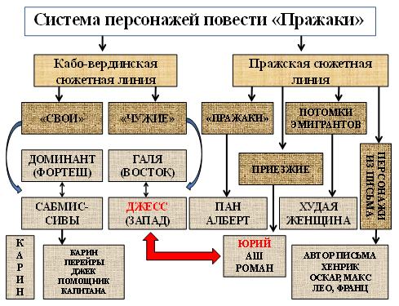
Рисунок 3 – Система персонажей повести «Пражаки»

Автор и его произведение – это два неотделимых друг от друга мира. Позиционирование Юрием Серебрянским себя как казахстанского автора польского происхождения, пишущего на русском языке, несомненно находит свое отражение в героях и персонажных системах его произведений. Поиск собственной идентичности автора, базирующейся на пересечении и взаимодействии культурных полей, разных ментальностей, с коими отождествляет себя автор, проецируется на художественный текст, в частности, на персонажный ряд.
Система персонажей в повести выстраивается на опозиции «свои» / «чужие». Причем «свои» автором мыслятся как люди с устаревшим типом мышления. В этой связи заглавие повести «Пражаки» становится нарицательным по отношению к такому устаревшему мировоззрению. Таких людей в одном из своих интервью Серебрянский называет «заставшими образование гор», т.е. древними и старомодными.
Персонажи из категории «чужие», сталкиваясь с другой ментальностью, не пытаются подстроится к ней, не пытаются с ней бороться. Формируется новый тип героя «homomobiles» - человек, живущий над географией, человек, чья идентичность вбирает в себя множество культур, религий, человек мира, способный отлично себя чувствовать и на Востоке, и на Западе.
Такими героями в повести становятся Джессика и Юрий. Они генетически принадлежат к разным этническим группам, имеют различные картины мира, но живут «здесь и сейчас», вне зависимости от географической точки и окружения.
Существование такого героя становится возможным внутри эпохи потребления, когда массовая культура, стирая географические границы, прокладывает мосты между Востоком и Западом, Югом и Севером. В повести «Пражаки» отсутстует описание достопримечательностей ни богатой на них Прагой, ни Кабо-Верде. Вместо этого автор демонстрирует «шедевры» современной архитектуры эпохи потребления – фаст-фуды, торговые центры, кафе с вай-фаем и др.
Категория автора в рассказе определяется своеобразием жанра автофикшн. Для этого жанра характерны следующие особенности: за основу повествования берется личный опыт автора, размывается граница между вымыслом и реальностью, происходит видоизменение обычной структуры повествования, сближение литературного языка с разговорным [108].
Все эти особенности четко прослеживаются в рассказе «Пражаки». Главного героя зовут так же, как и автора, размывается граница между реальностью и вымыслом, за счет включения в текст отсылок к реально происходившим в мире и лично с автором событий, повествование ведется от первого лица, структура повествования не является линейной, она прерывиста, за счет того, что автор повествует попеременно о событиях, происходящих в разных географических точках.
Таким образом, основной задачей автора становится воспроизведение воспоминаний, со стремлением автора возвести свой единичный личный опыт к чему-то обобщающему. В данном случае – опыт знакомства с различными персонажами представителями массовой культуры потребления автор проецирует на проблему поглощения массовой культурой элитарной.

2.1.3 Авторская позиция в рассказе Н. Верёвочкина «Череп Гоголя»

Присутствие автора в художественном тексте является предметом обсуждения оппозиционных точек зрения, констатирующих, с одной стороны, его «смерть» (Р. Барт, Ж. Деррида, М. Фуко и др.) и, с другой стороны, рассматривающих автора как субъекта, соединяющего все элементы системы художественного текста в единое целое и являющегося его смысловым центром (М.М. Бахтин, Ю.М. Лотман, Г.А. Гуковский, В.И. Тюпа, Б.О. Корман, В.В. Кожинов). Альтернативной концепцией в теории авторства является психоаналитический подход к «проблеме взаимодействия автора и героя с акцентом на личностных качествах автора, «передаваемых» герою…» [3, с. 6].
В настоящем исследовании актуализируется идея неотделимости автора от художественного целого. Авторская позиция, его мировоззрение, личный опыт – все это в эксплицитной или имплицитной форме присутствует в художественном тексте и определяется как «образ автора» (В.В. Виноградов), «авторская модальность» (Н.С. Валгина), «позиция автора», «авторский идеал» (А.Б. Есин), «авторское сознание» (Л.О. Бутакова, Н.И. Гацура), «авторское начало» (О.Н. Копытов) [109, с. 2].
С точки зрения психоанализа, присутствие автора в тексте сопряжено с такими понятиями, как «сублимация», «вытеснение», «проекция», «регрессия» и др. Все эти понятия связаны с теорией З. Фрейда о том, что две основные энергии человека Эрос (сексуальное влечение) и Танатос (влечение к смерти) под воздействием механизма психологической защиты преобразуются в социально-приемлемые формы активности, например, в творчество, в процессе которого и срабатываютвыше указанные механизмы защиты – сублимация, вытеснение и др.
Зачастую такое вытеснение комплексов в текст сопровождается абсурдистскими приемами выражения, указывающими на акцентуации характера или отклонения в психике героев произведения [110, с. 51].
М. Хайдеггер отмечал, что «имя мыслителя стоит в качестве заглавия к делу его мысли» [111, с. 228]. К высказыванию М. Хайдеггера апеллирует гипотеза данного исследования, заключающаяся в том, что продукт творчества автора всегда несет на себе авторскую печать, индивидуальный авторский стиль, выражающийся не только в раскрытии определенных тем, проблем, образов, авторской позиции, но и на более глубоком уровне, являющим читателю через все элементы художественного целого авторское бессознательное.
Таким образом, согласно психоаналитическому подходу, художественный текст есть продукт фрустрации автора, связанной с переживаниями в личной жизни или комплексами, а авторская позиция в художественном тексте обнаруживает в том числе проявление авторского бессознательного.
Все многообразие форм проявления авторской активности на субъектном уровне не отражено еще ни в одной классификации. Однако в теории и практике литературоведения выделяется и описывается ряд способов выражения авторской позиции на уровне формы и содержания – формально-субъектный и содержательно-субъектный уровни, внесубъектный уровень выражения авторской позиции посредством сюжетно-композиционной организации произведения (Б.О. Корман, В.Е. Хализев и др.).
Позиция автора может быть выражена при помощи заглавия, эпиграфа, пролога, эпилога и др. композиционных структур; посредством организации персонажной системы, характеристик персонажей, художественных деталей, посредством второстепенных персонажей, средств художественной выразительности – аллегорий, метафор, эпитетов и пр. Традиционное литературоведение рассматривает выражение авторской позиции на формально-субъектном, содержательно-субъектном и внесубъектном уровнях.
По мнению Р.А. Сёмченко, выражение авторской позиции проявляется «в семантических доминантах текста: заглавии, предисловии, авторских примечаниях, эпиграфе, послесловии, эпилоге, которые заключают в себе подтекст, один из пластов смыслового целого» [109, с. 2]. Автор акцентирует внимание на заглавии, которому отводит важную роль в интерпретации текста и на таких феноменах, связанных с ним, как «проспекция – ожидание и угадывание последующих событий в художественном мире и ретротроспекция – возврат к нему после прочтения произведения и приданием ему адекватной смысловой наполненности» [109, с. 3].
Н. Веселова и Ю. Орлицкий отмечают поэтический прием, при котором заглавие «открывает текст, являясь отправной точкой его развертывания <...> Его отделение от текста невозможно без разрушения самой текстовой структуры <...> Текст в отрыве от заголовка может быть попросту непонятен» [112, с. 117].
М. М. Глазкова в качестве форм выражения авторской позиции рассматривает интертекстуальные включения, которые «выражают авторскую оценку, афористически характеризуют персонажей или ситуацию, способствуют типизации изображаемого» [113, C. 62]. Исследователь отмечает, что в художественном тексте «авторский голос ощущается через ярко выраженную ассоциативность, игру со значением слова, столкновение функциональных стилей через интертекстуальность» [113, C. 63]. Реализация авторского присутствия, по мнению исследователя, достигается путем «актуализации кодов классической литературы», которые «перекодированы» автором в соответствии с идеей и современными ему реалиями [113, C. 64]. Таким образом, интертекст в художественном произведении, выполняя содержательную функцию, позволяет адекватно интерпретировать заданный автором вектор раскрытия идеи.
Отражение авторской позиции сквозь призму интертекстуальности рассматривает и Т. Прохорова. В своем исследовании ученый полагает, что цитаты, реминисценции и аллюзии служат «выражению философско-эстетической позиции автора», раскрытию философского и культурного подтекста, формирующего ведущую сюжетную линию произведения и выражающего авторскую концепцию [114, с. 114].
Выражение авторской позиции посредством организации персонажной системы рассматривает Т.А. Куевда. Исследователь предпринимает попытку выявить «специфику национальной этики отношения к уродству в романе А. Королёва «Человек-язык»» и ее интерпретацию автором. Исследователь указывает на «извечное для русской литературы повествование» о добре и зле, на основе которого выстроена система персонажей в исследуемом тексте [115, с. 57].
О.А. Михайлушкина в своем исследовании отмечает, что система персонажей в рассказе В.П. Астафьева «Пролетный гусь» предполагает такую организацию, при которой каждый из персонажей «по-своему выражает авторское представление о человеке» [116, с. 96]. Наряду с организацией персонажной системы, автор использует прием «говорящих имен», значение которых также отражает авторскую позицию по отношению к персонажу.
Каждая из этих форм выражения авторской позиции может иметь психоаналитическую основу.
В психоаналитическом аспекте выражение авторской позиции будет соотноситься с проявлением бессознательного, механизмов защиты и психологических комплексов. Так, например, авторская позиция, проявленная в организации персонажной системы, может раскрыть отношение автора к противоположному полу, проявит наличие психологических травм и акцентуаций характера, а характеристика персонажного ряда может быть проекцией травм самого автора.
В рассказе Н. Веревочкина «Череп Гоголя» авторская позиция выражается, прежде всего, в организации персонажной системы, которая выстраивается по принципу дихотомии «превосходства Тела (и Эроса) и умерщвление Головы (Логоса)» [117]. Такой авторский ход актуализируется и заглавием рассказа, которое семантически и символически соотносится «с телесным образом головы как символа интеллектуальных способностей человека, самообладания, сознания, Логоса» [118, с. 175]. Потеря головы в фольклорной традиции зачастую соотносится с семантикой лишения рассудка, самообладания. Этот мотив становится ключевым в интерпретации авторской идеи, в организации и характеристике персонажногоряда.
Персонажи первой группы — представители журналистского «искусства», стоящего на страже правды, добра и Логоса: главный герой Фёдор и его коллеги Ася (она же Бэлла Лядская и третейский судья из «Вечёрки»), Эдуард Птаха, Вера Павловна, представитель литературного искусства Адиль Ердигерович и др.
В оппозиции к первой группе – персонажи, ориентированные на материальные ценности, в рассказе они символически представлены в образах беззаботных, безголовых манекенов: «За стеклом стоял безголовый манекен в осеннем пальто. Он прекрасно смотрелся без головы. Голова в его случае была бы лишней. Замечательно, окружив себя прозрачной стеной изящной надменности, быть всё время на виду, всегда в завидном прикиде, в вечной праздности светской тусовки» [119]. В цитате явно прослеживается авторская позиция, осуждающая и высмеивающая пороки поколения «безголовых манекенов».
Под угрозой потери Логоса оказывается и главный герой рассказа Фёдор, борющийся с искушением приобщиться к миру праздных «безголовых манекенов». Искушение героя прогрессирует в галлюцинаторном бреду, когда он трижды пытается отречься от Логоса: «За стеклом стоял безголовый манекен в осеннем пальто. Он прекрасно смотрелся без головы»; «Голова в его случае была бы лишней»; «Его тело, поза были столь выразительны и так много говорили о чувстве собственного достоинства, что голова ему была совершенно не нужна» [119]. Символика троекратного отречения и последующего за ним покаяния в большей степени характерная для христианской традициииспользована Веревочкиным для создания эмоционального напряжения и значимости внутренних переживаний героя, а также для более эффектного катарсиса в финале рассказа.
Градация акцентуаций главного героя по мере развития сюжета приводит к развитию навязчивых идей о преследовании: Фёдору мерещится, что его настигает безголовый манекен в образе Гоголя, который ищет свою похищенную голову. «Теория навязчивых состояний принадлежит З. Фрейду и, в последующем, развивается Ж. Лаканом. Навязчивые состояния З. Фрейд связывает с вытесненным либидо, связанным с сильным влечением к субъекту, а также с наличием бичующего супер-Эго, вызывающего чувство вины и сомнения, которое отдаляет субъекта от реальности» [120, C. 27].
«В рассказе таким субъектом влечения главного героя становится Ася, а в качестве супер-Эго выступает образ безголового Гоголя, явно осуждающего героя за потерю головы его и своей. Вытесненные сексуальные желания Федора и стыд за попытку отречься от Логоса провоцируют героя на чувство вины»: «Гоголь последовал за мной. Он явно подозревал в краже черепа меня. Чувство вины, угрызения совести, раскаяние стреножили» [119].
В качестве новаторства Н. Веревочкина можно отметить мастерски обыгранный сюжет пропажи головы великого писателя, который апеллирует к детективной традиции, в целом, и, в частности, к повести А. Королёва «Голова Гоголя». Детективная традиция усиливается сюжетным ходом раскрытия главным героем дела о таинственном возникновении пропавшего черепа писателя в провинциальном городке Новостаровск. В детективной сюжетной линии интересной с точки зрения развития сюжета становится эволюция персонажа Аси, являющегося одним из его протагонистов.
Мозаичность личности Аси можно было бы охарактеризовать психологическим термином «раздвоение личности» (в данном случае растроением). Героиня одновременно находится в трех ипостасях – Ася Сыроежкина, журналистка местной государственной газеты «Правда»; ее оппонент Бэлла Лядская (Б. Лядская) из частной ежедневной газеты;и третейский судья из «Вечёрки», примиряющий две предыдущие журналистские позиции. Инициировав интригу с появившимся в Новостаровске черепом Гоголя, который некий таинственный продавец по ошибке (а на самом деле по замыслу героини) предлагает Фёдору череп Гоголя, Ася начинает активно освещать сенсацию с трех точек зрения. Такой новаторский прием создания образа героя, использованный Н. Веревочкиным, позволяет добиться эффекта стереоскопичности – осмысления идеи с разных точек зрения, в различных плоскостях и общественно-политических представлениях. И снова можно отметить символику троекратности, использованную Н. Веревочкиным для создания образа персонажа, восходящую к фольклорной и христианской традициям.
И с этой позиции Ася становится более идеологически значимым для автора по сравнению с Федором персонажем, сомневающимся и отрекающимся от вечного и имманентного, но в финале все-таки реабилитируемым автором.
Целесообразным становится рассмотреть мотив лишения головы или другой части тела, как выражения авторской позиции, в психоаналитическом аспекте. В психоанализе этот мотив взаимосвязан со стремлением к саморазрушению – Танатосом, с комплексами кастрации и неполноценности. «В своих текстах Фрейд неоднократно связывает кастрацию с другими «утратами» тела. Облысение, срезание волос, выпадение зубов, обезглавливание, расчленение конечностей, рук и пальцев, потеря зрения – все это служит символическими иллюстрациями кастрации» [121, C. 655].
«В рассказе «Череп Гоголя» страх кастрации актуализируется заглавием, в котором заложен факт отделения головы от тела и этот посыл проецируется на персонажный ряд и символический подтекст повествования: слепой старик, официант с божественным голосом кастрата, безголовые манекены, безголовый Гоголь, преследовавший главного героя, таинственный череп Гоголя, вокруг которого сосредоточен детективная сюжетная линия рассказа» [118, с. 176].
«Символический подтекст рассказа обнаруживает страх «творческой кастрации», актуализирующийся символическим подтекстом потери Логоса – разума, имманентного. Череп, как вместилище разума, то есть Логоса, и его потеря актуализирует идею автора о том, что в современных реалиях Логос уступает место Эросу – телесным удовольствиям и материальным ценностям, в то время как имманентное утрачивается: свобода уже не та, она обнесена колючей проволокой и закрыта решетками на окнах, а журналисты вовсю «доят священных коров» [118, с. 176].
«Позиция автора в этом случае является нейтральной, с одной стороны, он тяготеет к имманентным ценностям (журналистика, литература, наследие Гоголя-творца), с другой – посредством героя испытывает зависть к нарядному и беззаботному манекену и его соблазнительной спутнице с длинными ногами. Видения героя Федора, в бреду которых он приближается к миражу Логоса, заканчиваются, и он снова идет на работу, все возвращается на круги своя. Логос в проигрыше» [118, с. 176].
«Таким образом, в заглавии прослеживается авторская позиция, экстраполирующаяся на идейный план текста» [118, с. 176].
«Авторская позиция может проявляться и посредством включения в ткань повествования интертекста. Интертекст (Ю.Кристева) или текстовая диалогичность (М. Бахтин) – это свойство текста в широком смысле этого слова «которое соотносится, с одной стороны, с предпосылкой к получению нового знания на основе уже известного, а с другой – с результатом познавательно-творческой деятельности автора» [122, C. 597].
Согласно И.П. Ильину «интертекст является «реакцией» на предшествующие тексты» [132, C. 206-207]. С точки зрения психоанализа, реакция автора на предшествующий текст соотносится с его восприятием действительности и проявлением бессознательного. Этому феномену посвящены исследования Дж. Фроу (J. Frow) и Ш. Хэнда (S. Hand)» [124].
«Ю. Кристева, в свою очередь, отмечает, что «благодаря сосредоточению на структурном феномене языка мы можем наблюдать страсть к переносу, что позволяет нам интерпретировать интертекстуальность не как результат межсубъектной интроекции, а как явление, связанное с объектом, являющимся источником желаний»» [125, C. 234].
«Другими словами, автор, ссылаясь в своем тексте на предшествующий текст, обнаруживает к последнему влечение, основанное на некоторых факторах, например, таких как преемственность, предмет полемики, объект стилизации и пр.» [118, с. 177].
«В рассказе «Череп Гоголя» интертекстуальный план достаточно разнообразен. Автор, выстраивая интермедиальный фон, апеллирует к детективной истории о пропаже черепа Гоголя А. Королева, к творчеству Н.В. Гоголя, в частности, к его рассказу «Шинель», к наследию великого боксера М. Али, к теории Дарвина, к комедии Данте, к поэме Н.А. Некрасова «Кому на Руси жить хорошо» и пр.» [118, с. 177].
«Интерпретация функций отсылок, аллюзий, реминисценций в тексте позволит определить «объект, являющийся источником желаний» и выявить степень интроекции автора относительно источника заимствования» [118, с. 177].
«В этой связи самым мощным источником желаний для автора в рассказе является, конечно же, творчество Н.В. Гоголя. Уже с заглавия вводится реминисценция, отсылающая нас к творчеству великого классика. Помимо того, что Гоголь является одним из героев, некоторые сюжетные линии рассказа «Череп Гоголя» тождественны гоголевской «Шинели». Так же, как в повести Гоголя, призрак Акакия Акакиевича носился по Петербургу в поисках утраченной шинели, «три дня и три ночи призрак Гоголя бродил по Новостаровску в поисках украденного черепа. Тонкими пальцами он ощупывал лица прохожих и примерял на их головы свой цилиндр» [118, с. 177].
«В то время, как призрак Гоголя примеряет на себя лица прохожих, его тезка Николай Веревочкин примеряет на свой рассказ гоголевских героев (Чичиков, Туфелькин и др.) и некоторые другие отличительные особенности гоголевского письма. Например, говорящие имена собственные. В рассказе «Череп Гоголя» практически все имена собственные имеют семантику, соотносящуюся с авторской идеей, причем эта семантика не завуалирована, а лежит на поверхности и достаточно легко считывается более или менее подготовленным читателем» [118, с. 178].
«Таким образом, традиция говорящих имен в полной мере используется Н. Веревочкиным как следствие преемственности великому писателю, гоголевской иронии, а степень использования говорящих и заимствованных имен из гоголевских текстов определяет интроекцию автора относительно источника заимствования» [118, с. 178].
«Интертекстуальные включения из произведений Н.В. Гоголя обнаруживают в психоаналитическом аспекте повышенный интерес Н. Веревочкина к писателю, который, согласно Ю. Кристевой, является источником желаний, в данном случае творческого, профессионального характера» [118, с. 178].
Выявлено, что при создании образа идеологического героя, автор обращается к христианской и русской мифологической традициям троекратности, которые становятся маркером исключительности героя, определяет его как носителя идеи имманентного, вечного – Логоса.
Согласно психоаналитическому подходу, авторское присутствие и его позиция в художественном тексте обнаруживает в первую очередь проявление авторского бессознательного. Метод психоаналитической интерпретации позволил выявить в рассказе Н. Веревочкина «Череп Гоголя» страхи и травмы, экстраполирующиеся на различные элементы художественного целого. Например, в заглавие рассказа выносится проблема, которая на глубинном психоаналитическом уровне выявляет «страх кастрации», который, по Фрейду, заключается в отделении части тела от целого, в данном случае головы. Этот факт предполагает акт «творческой кастрации» известного писателя в пользу творческих амбиций автора. Страх кастрации выявляется на уровне формы и содержания текста: в заглавии, организации персонажного ряда, характеристике персонажей и т.д.
На интертекстуальном плане психоаналитическая интерпретация позволила выявить степень интроекции автора по отношению к «объекту желания» посредством анализа заимствованных элементов. Использование Н. Веревочкиным традиции говорящих имен, аллюзий на гоголевских персонажей, реминисцентных персонажей, гоголевских мотивов («Шинель») в рассказе «Череп Гоголя» определяет, согласно психоаналитической концепции интертекстуальности, степень интроекции по отношению к творчеству Н.В. Гоголя и подсознательного желания подвергнуть его акту «творческой кастрации», лишить головы, а значит и Логоса (имманентного).

2.1.3 Антропология телесности в рассказе Л. Калаус «Горгона»

Образ Медузы Горгоны в мировой культуре и литературе восходит к известному одноименному древнегреческому мифу и интерпретируется в парадигмах многих гуманитарных дисциплин – литературы, психологии, антропологии, истории, гендерологии и др. В настоящем исследовании предпринимается попытка анализа этого образа в рассказе Л. Калаус «Горгона» с опорой на психоаналитическую методологию (З. Фрейд «Голова Медузы»)[10], феминистскую критику (Э. Сиксу «Смех медузы»)[126], художественную антропологию (В.В. Савельева «Художественная антропология»)[127].
С точки зрения художественной антропологии телесные признаки персонажа зачастую «являются объектом художественного фантазирования», когда автор подвергает своего героя различным изменениям, метаморфозам, химеризму, стоящих у истоков мифологии [127, с. 154]. Что мы и обнаруживаем в рассказе Л.Калаус «Горгона».
В рассказе «Горгона» Л. Калаус воспроизводит элементы известного античного мифа, чтобы показать непростую и противоречивую судьбу, идентичность современной женщины и ответить на вопрос: кто она — монстр, убийца, провидица или жертва насилия и зависти?
Определим точки соприкосновения мифической Горгоны и героини рассказа в формате сводной таблицы:

Таблица 6 – Сравнительный аспект античного мифа и его интерпретации Л. Калаус

Имя
Горгона Медуза | Галия Муратова
Имя героини рассказа Калаус, как мы видим, созвучно имени античного персонажа по инициалам.
Внешность, метаморфозы
Изначально Медуза Горгона (в переводе Царица Великолепная) была невероятно красивой девушкой. Эта красота вызывала зависть у Афины и вожделение у Посейдона. После трагических событий (изнасилование и месть Афины) прекрасная девушка превращается в злобное чудовище с двигающимися и шипящими змеями на голове. | Галия стала превращаться в «горгону» после трагических событий в своей жизни: «Жизнь испорчена. В какой момент Галя махнула на все рукой? Когда Славка ее бросил – с выпотрошенным брюхом, рыдающую нон-стоп? Когда с работы поперли? Когда мама умерла? Да, после мамы, наверное. Когда девочки появились, через пару месяцев после маминых похорон...» [Калаус]. Галия называет своих змей, спрятанных под платком «девочки», «лапочки», их функция в рассказе связана с провидческим даром героини.
Способности
Взглядом превращала людей в камень, позднее возник горгонейон – защитный талисман с головой медузы, оберегавший от напастей. «Афина собрала кровь, вытекшую из тела Медузы. Та, что текла из левой части, - несла смерть, по преданию, капля этой крови, попавшая на земли Ливии, породила множество ядовитых змей, убивавших все живое. А та кровь, что текла из правой части, несла жизнь и использовалась Асклепием для спасения  людей» [Н.А. Ларин]. | Обладает даром предвидения и ясновидения, которые передались от бабушки. Гадает на картах, фасоли, шаре и даже на тараканах. Входит в состояние транса.
Отношения с мужчинами

Продолжение таблицы 6

Была изнасилована Посейдоном, в результате зависти Афины превращена в монстра, убита Персеем. | Отец бросил, муж бросил после того, как их ребенок умер. Арман (коллега по съемкам) презрительно отзывается о ее внешности.
Дети
В тот момент, когда Персей убивает Горгону, она является беременной от насильственной связи с Посейдоном. После ее смерти вместе с кровью на свет появляются ее дети — великан Хрисаор и крылатый конь Пегас. | У героини рассказа рождается дочь, которая через день умирает. В финале Галия находит на кладбище брошенного ребенка и удочеряет ее.

Таким образом, согласно таблице, у античной героини и у героини Л. Калаус достаточно много точек соприкосновения.
В экспозиции рассказа происходит знакомство с героиней, точнее с фрагментами ее тела, описанными в натуралистических подробностях. Тело героини предстает перед читателем частями, отделенными от общего телесного образа, и символически соотнесенными героиней с близкими людьми.
В психоаналитической традиции с образом тела связаны ключевые вопросы интерпретации бессознательного — многообразие комплексов, страхов, аффектов, теории стремления к Эросу и Танатосу, кастрация, нарциссическая сборка и т.д. Тело, согласно психоанализу, может многое сказать не только о внешнем человеке, но и о его подсознании. В художественной антропологии поэтика телесности включает вопросы о телесной статике и динамике, характеризующих тело; разграничение внутреннего и внешнего тела, соотнесенность пространства тела с художественным пространством и с художественным миром [127]. В феминистской критике женское тело становится объектом женского письма, сакральным актом которого выступает «написание тела», и сама феминность, определяется как женское тело и телесные отношения с другими телами [126].
В психоанализе образ Медузы является фаллоцентрическим, сопровождающимся отказом от женственности и возникновением аффектов ужаса и отвращения к себе [128]. Движение авторского описательного фокуса при создании портера главной героини начинается снизу вверх – ноги, чрево, груди, голова. Подобно кадрам из хоррора перед читателем предстают нелицеприятные натуралистические описания женского тела.
Ноги. «Огромные ноги будто обернуты в карты автомобильных дорог – красно-синюю паутину скоростных трасс чужой неприятной страны с неряшливым волосатым кустарником на обочинах» [129, с. 96]. Эпитеты с негативной оценкой - «огромные», «неприятной», «неряшливым», «волосатым» уже с первых фраз рассказа дают установку на аффект ужаса и отвращения, которое испытывает героиня по отношению к собственному телу. Эта часть героини соотносятся с материнским образом – «ноги – это была ее мама» [129, с. 96]
Почему в рассказе ноги — это мать героини? Ноги — это фаллический символ власти, особенно в обстоятельствах, когда мать замещает фигуру отца (из рассказа узнаем, что отец героини бросил семью и подал на раздел имущества). Их фаллическая символика коррелирует с различными психоаналитическими интерпретациями античного мифа о Горгоне — «страх перед женским и отказ от него» по Ж. Шаффер; «страх перед архаической ужасной матерью» по З. Фрейду; абъективация женского в пользу патриархата по Ю.Кристевой [130]. Все эти планы можно обнаружить в рассказе.
У героини происходит отчуждение от собственного тела как объекта сексуальности. Именно поэтому в воспоминаниях о матери, которой уже нет в живых, героиня часто употребляет эпитет «вечная», как бы отодвигая процесс сепарации, «эффект вытеснения инфантильной полиморфно-перверсной сексуальности» [128, с. 72]. Власть архаической матери в образах мамы и бабушки героини, ужас материнского, страх потери фаллического символа защиты становятся вечными и определяют инфантильность и отрицание героиней своей сексуальности, отказ от женственности. По утверждению Ж. Шаффер «женщины и мужчины всегда будут сталкиваться с ужасом архаической матери, фаллической защитой и движениями взаимной зависти» [131, с. 46]: «а мама и бабушка все равно у нее в голове живут, как и не умирали, грызут ей мозг ежедневно» [129, с. 117].
Чрево. Эта часть тела обозначается в русском языке еще и имеющим сакральное значение термином «лоно». Как правило, лоно символизирует женскую энергию, место зарождения и вынашивания новой жизни, объект сексуальной направленности противоположного пола. Почему же Л. Калаус предпочитает обозначить эту часть женственности своей героини словом «чрево», с которым ассоциируются негативные понятия «чревоугодие», «чреватый»? Мы связываем эту подмену, во-первых, с тем, что из двух энергий - Эроса и Танатоса – героиня в виду сложившихся личных обстоятельств выбирает Танатос. Напомним, что Эрос – это стремление к удовлетворению либидо, а Танатос – это стремление к саморазрушению. Именно последняя энергия определяет жизнь Галии. Она очень много ест, в том числе вредную пищу, не соблюдает гигиену и не занимается физической активностью. Чрево героини – это бросивший ее любимый муж, поступок которого стал причиной переключения энергий. Энергию сексуальности, так же как и свою женственность Галия не только отрицает, но и стыдится: «Это сколько она сексом не занималась? Лет пятнадцать. Как Славка ушел. Отрезало начисто, как скальпелем. Вранье, чистое вранье. Мерзость» [129, с. 105].
Во-вторых, согласно устоявшейся этимологии, основная функция чрева – это поглощение еды, а основная функция лона – это зарождение и вынашивание новой жизни. Последнее героине было уже не доступно. Но у Галии обнаруживается способность предвидения, пророчества, для обозначения которых в русском языке есть понятие «чревовещание». Таким образом, понимаем, что автор намеренно использует слово «чрево», чтобы подчеркнуть ключевую роль своей героини в обществе: она в меньшей степени женщина, чем пророк. В этом плане героиня отождествляется и с первоначальной функцией Горгоны, как жрицы – слушать богов и передавать их повеления людям.
Груди. «Груди – это была она сама. Огромные, бесформенные отростки – они никого не выкормят и уж точно не станут средоточием сексуальности для какого-нибудь пускающего слюну малахольного придурка. Вот что от нее осталось. Уродский всадник без головы на последней стадии эндокринного цунами. Не женщина, а фигура матерной речи, гулко рыгающая в вихрях печально испускаемой розы ветров» [129, с. 99]. В представленной цитате героиня ассоциирует себя со своей грудью, которая лишилась двух основных функций – вскармливания младенца и активации сексуальной энергии партнера, значит и она как женщина ни на что не способна. Уничижительные эпитеты и выражения обнаруживают степень отвращения, которое вызывает у героини собственное тело, точнее ее часть, с которой она себя ассоциирует.
Голова. Образ головы главной героини, как основной части тела, соотносящей ее с мифической Горгоной, требует психоаналитического комментария. Эта часть тела в психоаналитической концепции ассоциируется с сознанием и занимает срединное положение между Бессознательным и СуперЭго (По З. Фрейду). Отсутствие сознания, его потеря символически мыслится как смерть, стремление к энтропии. Вытесненное сознание — один из защитных механизмов психики, активизирующийся в травматических, стрессовых ситуациях.
Как было отмечено выше, в голове у героини мать и бабушка, а сама она не воспринимает эту часть тела как свою собственную, называя себя «уродским всадником без головы». В фольклоре существует высказывание «жить не своей головой», то есть не прислушиваться к себе, жить на автомате. Пользуясь психоаналитической теримнологией, охарактеризуем героиню как не прошедшую процессы сепарации от материнского рода и идентификации.
Чужеродность этой части тела актуализируется еще и тем, что она становится местом обиталища «деточек», «лапочек», шипящих, шевелящихся, нашептывающих ей предсказания и пророчества для клиентов. На протяжении всего рассказа героиня покрывает голову полотенцем, косынкой «Олимпиада 80», тюрбаном, не желая демонстрировать окружающим свою фалличность, потому как «с древности фигура Медузы <…> символизировала страх перед женщинами» [130, с. 32].
В тексте присутствуют и другие детали нелицеприятного телесного образа Галии – потные ладошки, сорок третий, мужской размер обуви, протертые между ног джинсы, «Испарения немытого тела. Дух плесенного сыра из промежности. Запах кислого молока из-под мягких грудей. Кариозная вонь изо рта» [129, с. 102] и др. В зеркале героиня видит свое обнадеживающее отражение: «Галя открыла глазки и ужаснулась. Из зеркала на нее смотрела пожилая бандерша, на совести которой была не одна сломанная женская судьба. Выбеленное лицо, нарисованные брови, жирно подведенные глаза и изумрудные тени. Хищные алые губы, довершившие ансамбль, добавили к перечню правонарушений, совершенных бандершей, парочку убийств с особо отягчающими» [129, с. 114]. В этом портрете присутствуют аллюзии на «чудовищность» мифологической Горгоны, которые, однако, нивелируются комическим эффектом самоиронии героини.
Таким образом, психоаналитическая интерпретация позволила выявить, что тело, как символ сексуальности и гармонии, не принадлежит всецело героине, демонстрируя и ее раздробленность душевную, нашедшую выражение в комплексе неполноценности, вследствие не пройденных процессов сепарации и идентификации. Автор представляет героиню как жертву трагических обстоятельств, случившихся в ее жизни и спровоцировавших возникновение фобий и комплексов. Однако в финале рассказа появляется образ ребенка, который возвращает Галие ее материнскую и женскую функцию, феномен Медузы невелируется. В тексте это выражается тем, что героиня худеет и бреет голову, символически освобождаясь от фаллической энергии.
В аспекте феминистской критики тело Галины становится полем борьбы между внутренней трагедией, повлекшей внешние изменения, и гендерными стереотипами женственности и красоты. Отвергая самоцель становиться объектом желания, подсознательно героиня стремится стать объектом страха и ужаса. Демонстрация силы выражается не только во внешних маскулинных признаках (фаллические символы змей на голове, мужской размер ноги, потливость), но и в даре предвидения, который дает ей власть над другими людьми – женщинами, что отвечает концепции фаллоцентричности и патриархальности. Власть Галины над женщинами приносит ей доход и уважение «Сначала Ленке Ахмедовой гадала, однокурснице. Потом соседкам, а потом бабы косяком пошли. И деньги, и уважение» [129].
Женские персонажи в рассказе «Горгона» по внешним признакам антитетичны главной героине, они худы, с густыми волосами, шляпками, платьями, перьями и другими атрибутами женственности. Однако всех их объединяет некая истеричность и стервозность, которыми отмечены их образы. Например, Нинка, сравнивается с богомолихой с «улыбкой инсекта», узкими ладошками и «тощей задницей», в свое первое посещение гадалки она вела себя неадекватно – «орала, плевалась и плакала». Ее внешний вид – полная противоположность внешности Галии: «Длинная элегантная баба в белоснежном винтажном костюмчике так и торчит осиной посреди комнаты» [129].
Такое же неадекватно-истерическо-кокетливое поведение наблюдается и у другого женского персонажа – потомственной белой ведьмы Ариадны: «Ариадна утомленно присела на табурет и застыла в позе Ахматовой с известной картины – голова повернута набок, костлявое плечо выпирает из блузки» [129]. Для характеристики ее образа автор подбирает характерные позы и мимику: «пожала плечами», «покачала головой и отвернулась», «долго и чувственно гладила крышку», «зловеще усмехалась», «язвительно засмеялась», «сейчас пойдет руки заламывать, рыдать, биться в конвульсиях и обнимать памятник» [129].
Еще одним женским персонажем выступает Ирэна – помощник режиссера знаменитого ток шоу. Ее истеричность маркирована многочисленными резкими звуками, репрезентируемыми в тексте глаголами: «вскричала», «зашипела», «зашептала», «издала горлом сухой звук, похожий на треск ветки», «взвизгнула», «кричала», «голосом смертельно раненного олененка», «брови Ирэны содрогнулись, а голос на секунду окреп до начальственного кинжального звона. Но она тут же зажурчала» [129].
Жертвенность и инфантильность главной героини в рассказе достигается автором путем приема мозаики, когда отдельная часть тела, соотнесенная героиней с тем или иным близким и знаковым событием в жизни, предстает отдельным фрагментом. Соотнесение судьбы героини с античным сюжетом позволяет автору расставить акценты на основных функциях современной женщины и их взаимозаменяемости – либо любимая женщина и мать, либо пророк. Такая позиция автора актуализируется финалом рассказа, в котором героиня отвергает фаллические атрибуты власти в пользу материнства. Структура второстепенных персонажей так же мозаична, характеристика персонажа выстраивается по отдельной портретной детали: телесная конституция, голос, мимика и жесты, макияж и др.
«Женщина должна писать о себе: должна писать о женщинах и привести женщин к литературе, от которой они яростно отучались, как и от своего тела – по тем же причинам, по тому же закону, и с той же фатальной целью», - пишет Э. Сиксу. И Л. Калаус пишет женские тела, но не идеальные и гармоничные, а ущербные, инфантильные, то слишком полные, то слишком «тощие», несовершенные, как и сама их судьба.

  - Идиостиль как проявление языковой личности автора русскоязычной прозы (А. Жаксылыков, Д. Накипов, А. Ким)

2.2.1 Жанровое своеобразие романной прозы русскоязычных авторов Казахстана как проявление идиостиля

Современная русскоязычная проза Казахстана – явление многогранное и самобытное, сформировавшееся в условиях поликультурности и полилингвальности. Поликультурность и полилингвальность русскоязычной прозы Казахстана определяет необходимость всестороннего междисциплинарного исследования ее художественных, языковых, культурологических особенностей. Появившаяся на стыке культур, восточного и западного мировоззрения – казахстанская русскоязычная проза становится объектом научного интереса не только литературоведов, но и лингвистов, психологов, историков, культурологов, социологов.
В настоящем исследовании предпринимается попытка описания художественных идиостилистических элементов, общих для современных русскоязычных казахстанских прозаиков (А. Жаксылыкова, Д. Накипова, А. Кима). При интерпретации структуры и особенностей идиостиля учитываются когнитивные аспекты синтеза восточного и западного мышления казахстанских авторов. Наложение русского языка на восточное мировоззрение выражается в произведениях русскоязычных авторов в активном словотворчестве на стыке двух языков (русского и казахского, русского и корейского); в сложных когнитивных метафорических образах; в особом герое, отражающем своеобразие авторского мышления; в мифопоэтике; в своеобразии синтаксиса и пр.
Изучение феномена русскоязычной прозы от обретения Казахстаном Независимости до современности становится объектом исследования как казахстанских, так и зарубежных ученых. В Казахстане проблемами художественного своеобразия произведений современной русской и русскоязычной прозы в различных аспектах занимаются В.В. Савельева, Л.В. Сафронова, С.В. Ананьева, Б.О. Джолдасбекова, С.М. Алтыбаева, Н. Исина, У.В. Овчеренко, И.В. Монисова, А.С. Демченко, Б.С. Байжигит, Э. Джанысбекова и др. Среди зарубежных исследователей стоит отметить У.М. Бахтикирееву, О.А. Валикову, В.П. Синячкина, И. А. Ндяй, Г.Л. Нефагину, Ю. Мурашова, К. Богданова и др.
Прежде чем говорить о своеобразии современной русскоязычной прозы Казахстана, следует проследить ее генезис в синхронии и диахронии. Вопрос о статусе и терминологическом определении литературы на русском языке, созданной писателями-билингвами (или, по определению У.М. Бахтикиреевой, транслингвами) Казахстана поднимается в исследовании У.В. Овчеренко, И.В. Монисовой [132]. Исследователи дифференцируют понятия «русская» и «русскоязычная» литературы, настаивая на «принципиальных стилистических различиях этих явлений и разнонаправленных тенденциях внутри них» [132.С. 34]. Согласно исследованию, русская литература становится преемницей классической русской литературы и апеллирует к традициям русских писателей. Например, в творчестве Н. Веревочкина прослеживается преемственность русскому писателю Н.В. Гоголю [118], а Н. Чернова обращается к русской фольклорной традиции. Важным пунктом русской литературы становится идентичность автора и его моно языковая картина мира.
«В отличие от русской, русскоязычная литература создается на стыке нескольких культур – национальной и освоенной посредством усвоенного языка (русского). Когнитивная сложность и своеобразие русскоязычной литературы опосредованы тем, что речемыслительные модели национального миропонимания транслируются посредством русского языка и, соответственно, языковой картины мира, как синергийный продукт писателя транслингва» [133, с. 125]. В этой связи «текст является особым типом ментальной деятельности, которому свойственны особые законы, нормы, технологии создания и передачи информации» [132, с. 30]. Закономерным будет являться отличие такого текста от созданного автором-монолингвом.
Наряду с транслингвальными особенностями художественного текста, русскоязычная проза Казахстана прошла длинный исторический путь развития и преемственности. Сравним схематически модели преемственности русской и русскоязычной литератур, обозначенных в исследованиях У.В. Овчеренко, И.В. Монисовой [134], Л.В. Сафроновой [135-137]:
1. Классическая русская литература – Русская литература Казахстана (Н. Чернова, Н. Веревочкин, И. Одегов).
2. Казахская национальная литература + Классическая русская литература – Советская русскоязычная литература Казахстана (литературная традиция О. Сулейменова, Ч. Айтматова) – Русскоязычная литература Казахстана (А. Жаксылыков, Д. Накипов).
3. Русский/казахский/казахстанский модернизм + постмодернизм (А. Жаксылыков, Д. Амантай)
Из схемы становится понятным, что на пути к формированию современной русскоязычной прозы возникает несколько этапов преемственности. Срединный этап, совпадающий в историко-политическом контексте со временем господства советского режима, в том числе и в области литературы, последовавшие за ним постсоветские реалии с травматичным процессом идентификации и «опыт проживания национальной травмы» [138, с. 620] обогатили и усложнили литературный опыт русскоязычных писателей. Следствием чего явились тексты, с миром, «принципиально отличным от непосредственно русской картины мира, что касается не только и не столько национальных особенностей быта, сколько именно разницы миропонимания и мироощущения» [132.С. 31].
До разделения литературы Казахстана на русском языке на русскую и русскоязычную, в научных трудах казахстанских ученых (например, с.М. Алтыбаевой) не придается значение языку написания произведения, а такие писатели как А. Жаксылыков, Д. Накипов позиционируются как представители «казахской прозы» [139.С. 3].
Настоящее исследование выстроено с опорой на идею о дифференциации русской и русскоязычной литератур Казахстана и апелляции к исследованиям по разграничению русской и русскоязычной литературы У.В. Овчеренко [132]; У.М. Бахтикиреевой, О.А. Валиковой, разрабатывавших теорию транслингвального автора в когнитивном аспекте [140]; теорию литературного домена, предложенную В.П. Синячкиным, У.М. Бахтикиреевой, О.А. Валиковой [141].
Следующим вопросом в рамках настоящего исследования будет являться вопрос о теоретико-методологических основаниях понимания авторского идиостиля, его структуры и системности.
Существуют различные подходы к определению понятия идиостиль: семантико-стилистический, системно-структурный, лингвопоэтический, коммуникативно-деятельностный, психоаналитический, когнитивный, семиотический [142]. Современная антропоцентрическая парадигма филологической науки требует особого внимания к рассмотрению научных понятий и терминов во взаимосвязи с языковой личностью автора, системой его мировоззрения, психотипом, которые инвестируются в художественный текст и становятся воплощением авторской идеи. В настоящем исследовании за основу берется широкое междисциплинарное (лингвистика, литературоведение, культурология, психология) понимание идиостиля, который проявляется не только на языковом уровне в отборе языковых средств, но и в выборе жанровой формы; в тематическом своеобразии и мотивном узоре текста; в своеобразии взаимоотношений между автором и героем; в проявлении психических акцентуаций автора, влияющих на все уровни художественного текста; в когнитивных механизмах, присущих транслингвальному автору для создания образности и метафоричности текста и др.
Настоящее исследование осуществляется с опорой на лингвопоэтический, когнитивный и психоаналитический подходы в определении идиостиля. Методологический обзор исследований, посвященных пониманию этого термина, позволил выстроить оригинальную авторскую стратегию определения идиостилистических особенностей с учетом транскультурного и транслингвального своеобразия русскоязычной прозы Казахстана.
Лингвопоэтический подход к определению идиостиля базируется на выявлении закономерностей и лингвистических доминант в художественном языке писателя. Такой подход становится особенно актуальным для исследования художественного языка транслингвального автора, который предполагает лингвистическую креативность, возникшую на стыке нескольких языков, авторскую интеллектуальную лингвистическую игру с читателем по дешифровке окказионализмов и авторского новояза.
При когнитивном подходе авторский индивидуальный стиль исследуется через призму когнитивных процессов, речемыслительной деятельности автора, приводящих к пониманию его особенностей в восприятии, обработке и интерпретации информации. В рамках когнитивного подхода, идиостилистическими особенностями могут являться результаты специфического мышления и восприятия автора, экстраполирующихся на художественный текст – механизмы порождения и использования метафор, концептов, специфические структуры предложений, когнитивные аспекты речи и мотивации поступков героев и т.д. В основе когнитивного подхода к интерпретации идиостиля лежит понятие языковой картины мира. В этой связи исследование синкретичной языковой картины мира транслингвальных авторов, констатация фактов отражения авторского мировоззрения в тексте потребует применения возможностей когнитивной методологии.
И, наконец, психоаналитический подход в интерпретации идиостилистического своеобразия русскоязычных авторов позволит рассмотреть особенности творческой манеры через призму психических процессов, комплексов и травм, которые, согласно психоаналитической концепции, сублимируются в художественный текст и влияют на все его структуры. Психоанализ позиционирует творчество как способ выражения фобий, травм и комплексов через его продукт. В связи с этим, степень авторских акцентуаций и травм и способы их «сброса» в художественный текст автором пропорциональны выбору той или иной темы, ситуаций, поступков героев, посредством которых автор прорабатывает травматичный опыт. Русскоязычная литература Казахстана находилась и находится в ситуации поиска идентичности и сепарации от навязанного советским режимом понимания действительности. Этот, безусловно, травматичный опыт, запечатленный в творчестве русскоязычных авторов, интерпретируется в настоящем исследовании через призму психоаналитического подхода.
В качестве основных предпосылок для интерпретации феномена русскоязычной прозы Казахстана можно выделить следующие: адаптация всех общественных сфер, в том числе и литературы, к постсоветским реалиям; вопросы самоидентификации в рамках взаимодействия различных культур; поликультурность и полилингвальность русскоязычной литературы Казахстана; своеобразный вектор развития литературных направлений казахстанской литературы в рамках мирового литературного процесса; оригинальность языка и стиля русскоязычной прозы, появившейся на стыке нескольких культур и языковых картин мира. Все эти аспекты требуют описания своеобразия русскоязычной прозы Казахстана, характеристики идиостилистических особенностей русскоязычных авторов на различных текстовых и метатекстовых уровнях.
На сегодняшний день русскоязычная литература Казахстана представляет интерес для исследователей в русле новейших литературоведческих парадигм, современных лингвистических исследований в области когнитивного подхода к интерпретации языковой картины мира транслингвального автора.
Так, В.П. Синячкин и др. (а ранее О.А. Валикова в своей диссертации), предлагают для интерпретации феномена русскоязычной литературы Казахстана в когнитивном аспекте теорию литературного домена, полагая, что русскоязычная литература на постсоветском пространстве посредством русского языка перенимает у русской литературы «многовековой художественный опыт на уровне тем, мотивов, философских концепций и пр. и «осваивает» его через особенности своей этнокультуры иментальности» [141.С. 1055].
Особенности этнокультуры и ментальности русскоязычных казахстанских авторов определяются традициями казахской национальной литературы, фольклорных жанров и мифопоэтических образов. Происходит взаимопроникновение и взаимообогащение двух литературных доменов – русской литературы и национальной литературы, вследствие чего, за счет соединения в сознании автора двух когнитивных программ, появляется новое явление, новый домен – русскоязычная литература Казахстана.
Новый домен требует обновления всех литературных систем:
1. Жанровой системы, особенностью которой является жанровая гибридность и полиморфизм, являющиеся следствием транслингвальности и «поликультурности русскоязычных казахстанских авторов, апеллирующих одновременно к жанровым традициям национальной литературы и к традициям классической русской и мировой литератур» [133, с. 127].
2. Новой персоносферы – «системы персоналий, присутствующих в активной памяти носителей лингвокультуры» [14, с. 1050], новых литературных типов, новых героев и персонажей, являющихся продуктом транслингвального мышления автора, его синкретичной языковой картины мира.
3. Тематического своеобразия, заключающегося в осмыслении реалий казахстанского общества через призму русского языка и вместе с ним посредством мирового литературного фона. Мотивная структура произведений русскоязычных авторов позволяет сформировать представление о новом, исключительном герое.
4. Уникального художественного языка, отражающего «лингвистическую креативность русскоязычных писателей транслингвов, активное словотворчество, которое является продуктом соединения двух языковых картин мира в единую – транслингвальную» [133]. Рождается художественный текст, который, по словам Б. Каирбекова, позволяет «по-новому засиять исконной светозарной этимологии слова» [143, С. 43].
5. Художественного синтаксиса, особенностью которого в русскоязычных прозаических текстах является восточная медитативность речи, наличие объемных дефисных комплексов, сложных синтаксических конструкций-размышлений, структурно выделенных курсивом и апеллирующих к европейской традиции потока сознания.
Специфика художественных систем «юнитов» (произведений), входящих в домен русскоязычной прозы Казахстана, объясняется О.А. Валиковой и У.М. Бахтикиреевой особым явлением «порожденным этногенетическим (в данном случае казахским) и каноническим (русским) полями литературы» [144, с. 633].
Перечисленные особенности литературного домена современной русскоязычной прозы Казахстана требуют всестороннего осмысления. Несмотря на то, что изучению своеобразия русскоязычной прозы Казахстана посвящено значительное количество работ отечественных и зарубежных ученых, за пределами научной рефлексии остаются такие важные вопросы и проблемы как: особенности субъектной организации художественного текста транслингвального автора: типология героя, образ автора в его взаимоотношениях с героем; описание механизма создания авторского новояза с учетом когнитивных особенностей мышления и синкретичной языковой картины мира писателей транслингвов; описание идиостилистических особенностей русскоязычных авторов и их отличий от идиостия русских авторов Казахстана; сходства и различия русскоязычной прозы литератур постсоветского пространства и русскоязычной литературы дальнего зарубежья и др.
В настоящем исследовании предпринята попытка описания некоторых аспектов идиостиля, общих для современных русскоязычных авторов Казахстана (А. Жаксылыкова, Д. Накипова, А. Кима), таких как жанровое своеобразие, особенности тематики и мотивной организации художественного текста, лингвистическая креативность и новояз, особенности художественного синтаксиса, с опорой на современные литературоведческие и лингвистические теории, описанные выше.
Жанровое своеобразие русскоязычной прозы Казахстана определяется «гибридизацией жанровых форм, сопряженной с определенной селекцией жанровых признаков и параметров» [145, с. 912]. В большей степени это можно сказать о романе, который М.М. Бахтин называл «энциклопедией жанров».
Современный казахстанский русскоязычный роман представляет собой трансляцию своеобразного авторского мировоззрения и языковой картины мира, эмоционально-интеллектуальную оценку действительности, которые находят выражение в индивидуально-авторской жанровой форме. Гибридность и полиморфизм романной формы русскоязычной казахстанской прозы во многом объясняется свойством подвижности жанра, чутко реагирующего на изменения в общественной и культурной сферах. Кроме того, на жанровое многообразие романной формы влияет аспект «транслингвальности» казахстанской прозы, которая предполагает трансляцию автором посредством усвоенного языка «в более широкое коммуникативное пространство кодов родной для него лингвокультуры, в результате чего происходит взаимообогащение систем» [144, с. 646].
В казахстанской прозе «авторы считают необходимым актуализировать эксклюзивный и маргинальный элемент своего текста с помощью метафорических названий и подзаголовков» [146, с. 163]. Так, А. Ким нарекает свой роман «Белка» романом-сказкой, «Радости рая» – автобиографическим романом. Д. Накипов определяет свой роман «Круг пепла» как роман-интенций, а роман «Тень ветра» – романом упований в круге пепла. У. Тажикенова называет свой роман «Ось существования» романом-пунктиром. И. Одегов позиционирует свой роман «Звук, с которым встает солнце» как «концерт в семи частях», а М. Земсков определяет свой роман «Перигей» как «роман-фантасмагорию с элементами антиутопии». В казахстанской прозе появляется «роман-песня», «постколониальный роман», «казахский эротический роман», «филологический роман», «роман с ключом», «роман-верлибр», «роман-сновидение», «экологический роман», «роман-лабиринт» и др.
Генезис современных русскоязычных романных текстов определяется не только трансформацией жанрово-типологических признаков, феноменом «жанровых расширений» [139] но и новаторством стиля, многоплановостью, интертекстуальностью, тяготением к созданию авторского новояза. По М.М. Бахтину, жанр детерминирует «тематическое содержание, стиль и композиционное построение» текста [147, с. 4], раскрывая авторскую индивидуальность и в то же время встраивая текст в уже существующие исторически сложившиеся жанрово-видовые координаты. Таким образом, авторская эксклюзивность и маргинальность жанра обнаруживают новаторство в области стиля и языка современного казахстанского русскоязычного романа, который, в то же время, ориентируется на классические признаки романной формы, зафиксированные в доменах русской классической и мировой литератур.
По жанровому своеобразию роман-пенталогия А. Жаксылыкова «Сны окаянных» позиционируется казахстанскими и зарубежными исследователями как орнаментальная проза [148], метароман [149], философский роман [150], экологический роман [161], экзистенциальный роман, роман-антиутопия, роман-бестиарий [151], «онейрический роман-сновидение» [152].
По мнению В.В. Леденевой жанровое многообразие позволяет «раскрыться различным сторонам языковой личности писателя, продемонстрировать характерные аспекты взаимодействия с системой национального языка и его стилей» [153, с. 12]. Специфичность жанрового полиморфизма А. Жаксылыкова, по нашему мнению, «обусловлена билингвизмом автора, «его двуязычной когнитивной установкой, раздвигающей рамки художественного осмысления действительности. «С одной стороны, творческий гений А. Жаксылыкова черпает вдохновение в номадических и тенгрианских мифах, притчах, легендах, в традиционно-мифологических истоках казахского народа, генетически впитанных писателем с родным языком, с другой – опирается на опыт русской и зарубежной литературы, перенятый посредством «освоенного языка» [144]. Э. Жанысбекова определяет «симбиоз мифа, фольклора и современной литературы» как «экспериментальную площадку для апробирования различных методов, стилей и жанров», предполагающих их взаимопроникновение и взаимообогащение [154, с. 101].
Жанровые черты антиутопии сближают роман А. Жаксылыкова с русской литературной антиутопической традицией Е. Замятина, а черты «романа-бестиария», по мнению С.М. Алтыбаевой, продолжают «традиции Апулея, Э. Гофмана и Ф. Кафки («Исследования одной собаки)» [139, с. 120].
На жанровое своеобразие произведений влияет и художественный метод, в рамках которого автор создает свой корпус текстов. Вопрос о принадлежности А. Жаксылыкова к тому или иному литературному направлению вызвал в научных кругах множественные дискуссии – разные ученые относят роман к модернизму, к постмодернизму, синтезу модернизма и постмодернизма [135], к метамодернизму, к неореализму [138], модернизированному нео-барокко [139]. Однако сам автор настаивает, что в его романе сосуществуют черты всех перечисленных направлений, отсюда и жанровый синкретизм пенталогии А. Жасылыкова.
Роман-дилогия Д. Накипова, включающая два романа «Круг пепла» и «Тень ветра», как уже было отмечено выше, имеет индивидуально-авторское «жанровое расширение»: роман-интенций и роман упований в круге пепла. Интенция (от латинского Intention) – «намерение, стремление». Такая установка автора, по мнению С.М. Алтыбаевой, предопределяет намерение автора «встряхнуть сознание читателя раскрытием традиционно табуированных тем, в том числе введением откровенных эротических сцен, фантасмогорией образов, ситуаций, событий, неоднозначной стилистикой романа с оригинальными неологизмами, окказионализмами, звукописью и инверсиями» [139, с. 61].Казахстанский писатель и литературовед Г. Бельгер назвал «Круг пепла» «романом-ораторией, романом-балетом» [155, с. 8]. По признанию самого автора это роман театральный, во многом автобиографический и экспериментальный. Автобиографический пласт романа позволяет говорить о жанровых признаках Autofiction – романной формуле XXI века: жизненные события, личные переживания в основе сюжета (описание балетной школы, производственный сюжет); высокая степень интимности и эмоциональной откровенности (служебный роман Балерины и Гевры); описание исторически достоверных топосов, событий и фактов из собственной биографии (Большой Алматинский театр, «Бродвей», политические события и личности того времени) и др.
Жанровое своеобразие романа-намерения становится своеобразной формой авторского видения реальности и ее ценностно-эмоциональной оценки. Полиморфизм жанровых признаков и экспериментальность выражается в соединении черт служебного, любовного, эротического, фантастического, антиутопического, мифологического романов, которые экстраполируются на содержательную многоплановость и своеобразие персонажной системы. Синтез тенгрианской мифологии, советских алматинских реалий 60-х гг. 20 века и неомифа, представляющего антиутопическую реальность далекого будущего человечества, отражает авторские интенции создать и соединить несколько реальностей и миров в одном тексте, что, по нашему мнению, может сближать Д. Накипова с булгаковской многоплановостью в романе «Мастер и Маргарита».
Роман Д. Накипова «Круг пепла» признан первым казахстанским постмодернистским романом, свободным от западного влияния и тенденций. Намерения автора в рамках постмодернистских стратегий направлены на создание имманентности, «нелинейности сюжетопостроения, открытости текста, смешения жанров и жанровых форм» [156, с. 1840]. Существенной постмодернистской интенцией автора в романе является интертекст – из мировой классики балета и литературы, кинематографа и живописи. Культурно-исторический интертекстуальный пласт требует дешифровки подготовленным читателем, знакомым с историей казахского балета, культурой, с историко-политическими реалиями советского Алма-Аты.
Экспериментами в области романной формы отмечена поэтика произведений А. Кима «Белка», «Поселок Кентавров», «Радости рая». Для творчества писателя характерно «использование различных форм художественной условности, что мотивировано спецификой его идейно-философских поисков, связанных с осмыслением сущностных вопросов бытия» [157, с. 94], а также с формированием его творчества на стыке восточного и западного мышления (этнический кореец, пишущий на русском языке), определяющих два полюса языковой личности автора.«А. Ким как бы все время экспериментирует, пытаясь объединить Запад и Восток, небо и землю, кочевников и земледельцев» [158, с. 151].
Буддизм, христианство, мусульманство, магический реализм и космогонизм, экзистенциальная проблематика, мифопоэтика – «вовлекаются в процесс активного творческого преобразования, в результате которого рождается уникальный и универсальный художественный мир» романов А. Кима [157, с. 93].
Первый эксперимент в области романной формы, он же первый роман писателя «Белка» имеет «жанровое расширение» роман-сказка, что сближает его с традициями волшебной сказки. Преломление сказочного компонента в структурно-типологической основе романа определяет мотивную и персонажную систему произведения и способствует «формированию полифонического повествования», что позволяет «перевести бытовую плоскость событийной линии в статус символической экзистенциальной реальности» [157, с. 97]. Сказочные мотивы превращения и перевоплощения формируют бинарную оппозицию в системе персонажей, определяя дихотомию добрых и злых волшебных начал.
В романе «Поселок кентавров» прослеживается «жанровое тяготение восточной литературы к жанру притчи, выделившейся из мифа» [159, с. 154]. Мифологические истоки романа, берущие свое начало в античных мифах об амазонках и кентаврах, интерпретируются А. Кимом в формате эротико-философского гротеска.
Последний роман «Радости рая» по признанию писателя является итогом творческого пути и определяется самим автором как автобиографическая фантасмагория. И.Г. Минералова определяет роман А. Кима «Радости рая» как «псевдо- или ложнофилософский» роман, разграничивая понятия «порассуждать» и «пофилософствовать»; как «роман-фантасмагорию», поскольку роман «строится на произвольности обращения автора-повествователя и одновременно героя с реальным и воображаемым, призрачным и реальным» [160, с. 226].Жанровый синкретизм романа «Радости рая» во многом определяется эсхатологическими мотивами и духовными исканиями автора, которые соединяют западную христианскую и восточную идеологию, «комбинируют художественные и исторические нарративы, агиографические и апокрифические сюжеты» [161, с. 142].
Таким образом, для романного жанра русскоязычной прозы А. Жаксылыкова, Д. Накипова и А. Кима характерны жанровая гибридность и полиморфизм, которые детерменируются бинарной языковой картиной мира и транслингвальностью казахстанской прозы. Феномен художественного билингвизма казахстанских авторов экстраполируется на художественный текст, в котором синтез языковых картин мира (первичной и вторичной) рождает уникальный, многоплановый, эклектичный художественный мир и формальный полиморфизм.

2.2.2 Индивидуальный стиль русскоязычных писателей Казахстана на тематическом, мотивном, стилистическом уровнях

Феномен русскоязычной литературы Казахстана, сформировавшейся на стыке культур, отличает стилистическое и тематическое своеобразие. У.В. Овчеренко и И.В. Монисова отмечают, что в русскоязычной литературе Казахстана «темой творчества становится не только современная жизнь, но и воспоминания о советском прошлом, на которое приходится молодость и становление личности литературного героя того или иного произведения» [135, с. 235].
Так, в романе А. Жаксылыкова поднимается экологическая тема, связанная с Семипалатинским ядерным полигоном, коррелирующая с темой тотального постапокалиптического вымирания. Тему вымирания поднимает Д. Накипов, создавая вымышленную расу оносамов, которая, в силу невозможности воспроизводить потомство, стоит на грани гибели. Причиной тому становится разрастание на планете оносамов вредоносного мха. Кроме того, в романах указанных авторов красной нитью проходит тема генетической памяти, актуализирующаяся мифопоэтическим пластом, подкрепленным национально-маркированной лексикой. Тема генетической памяти затрагивается в романе-сказке А. Кима «Белка», в котором автор обращается к истории своих предков и своего рождения.
«Тематическое своеобразие художественных текстов характеризуется совокупностью мотивов, составляющих ее (темы) индивидуальную картину» [162]. В русскоязычной прозе исследуемых авторов можно выделить следующие ключевые мотивы: эсхатологические мотивы, включающие мотивы вырождения человечества или этноса, постапокалиптические мотивы сумасшествия и безумия; трансформационные мотивы превращения и перевоплощения; мотив путешествия в прошлое и будущее; мотив одиночества.
Эсхатологические мотивы в творчестве А. Жаксылыкова формируют экологическую тему, которую автор поднимает в пенталогии «Сны окаянных». Апокалипсис, случившийся по причине бесконтрольных ядерных испытаний, стал причиной мутаций людей, животного и растительного мира: в тексте романа появляются мутанты – Малыш-утенок, Малыш-жеребенок, Малыш-дом, человек-сурикат, волкопсы, гиенодоны, растения джусоя, джугара и пр. Мотив сумасшествия и абсурда определяет действия главного героя человека-суриката, пытающегося выжить в этом безумном постапокалиптическом мире.
Мотив вымирания характерен и для романа Д. Накипова «Круг пепла». Созданная автором раса оносамов, живущая в антиутопическом мире на безымянной голубой планете, находится на грани вымирания, стагнации, ступора-застоя из-за невозможности производить потомство. Вымиранию подвержены и кентавры в романе А. Кима «Поселок кентавров». Последовательная летопись исчезновения кентаврийского народа дается автором с момента его неизбежного и стремительного вымирания. Причиной деструкции кентавров, по мнению автора, является, несмотря на их двойственность (человек+конь), отсутствие положительных человеческих качеств.
Мотивы превращения и перевоплощения, берущие свое начало в фольклорной традиции, интерпретируются А. Жаксылыковым, Д. Накиповым и А. Кимом в соответствии с авторской идеей исключительности персонажа, способного к перевоплощению. Как правило, герой, обладающий этим даром, является центральным, носителем авторского мировоззрения. Так, в романе А. Кима «Белка» главный герой ..ий способен превращаться в белку и перевоплощаться в каждого из своих друзей. Мотив превращения в романе «Белка» носит регрессивный характер – старение, социальная деградация – и играет ключевую роль в организации персонажной системы романа.
В романе «Радости рая» герой способен перевоплощаться в прошлом, настоящем и будущем. Согласно авторской идее, в романе доминантой в сотворении персонажа является его душа. Если тело бренно, то душа главного героя бессмертна и может переселяется в разные оболочки пока не достигнет поставленных перед собой целей (Сансара). Главным условием переселений героя и точкой сцепления временных пластов в романе «Радости рая» является имя «Александр» в его разных интерпретациях (Александра, Искендир, Ляксандр, Санек, Саша) или отчество реципиента (Александровна, Александрович). Цель перевоплощений героя-рассказчика – принадлежность его к тайному сообществу «прозорливцев», их задача – в постижении райских наслаждений бытия, которых и достигает герой в своем последнем перевоплощении.
В романе А. Жаксылыкова главный герой превращается в суриката, причем мотив превращения сопровождается сформировавшимися в фольклорной традиции ассоциативными связями между животным и его качествами, которые переносятся на человека. Сурикат – животное, которое находится в конце пищевой цепи, а постапокалиптический мир, в котором выживает человек-сурикат жесток, враждебен и полон опасностей. Кроме того, перевоплощаясь в различные ипостаси – Жана, Журналиста, человека-суриката, герой перемещается по оси времени в прошлое-настоящее-будущее.
Превращению-линьке подвержен и главный герой романа Д. Накипова «Круг пепла» Гевра: кожа на его теле начинала покрываться пятнами, становиться похожей на пергамент, трескаться и слазить клочьями, обнажая новую, с бронзовым оттенком. Обращениям подверглись и оносамы, которые под влиянием испражнений мха, захватившего их голубую планету, обрели «цвет кожи серо-сине-сталистый. Холодный» (Д. Накипов. Круг пепла). Более того, мох, проникший в геном оносамов, способствовал превращению некоторых из их представителей в «чудовищных, глазоотворатных и рвотозовных выродков. Двуполых оносамов» (Д. Накипов. Круг пепла). В этом плане у Накипова, как и у Кима мотив превращения носит регрессивный, деградативный характер.
Мотив путешествий в прошлое и будущее в творчестве А. Кима появляется в романе «Радости рая». Космическое путешествие герой-рассказчик совершает несколько раз, впервые в виде турецкого спутника «Искендир», далее в лучистом состоянии вместе со своим учителем Константином Циолковским «…мы перестали искать радости рая на земле и полезли за этим в космос…» (А. Ким. Радости рая). В романе «Белка» А. Ким интерпретирует мотив путешествия во времени в совокупности с мотивом перевоплощения, способность к которому позволяет авторизованному герою быть одновременно в разных событийных планах.
В романе А. Жаксылыкова «Сны окаянных» перемещение героя во времени происходит во сне, в ментальном плане. Герой, находясь в замкнутом помещении в состоянии гибернации, проникает в события, происходившие в прошлом, вероятно запечатлевшиеся в его подсознании. Подсознание героя выдает картины детства, когда он впервые увидел Маю, или время супружества с женщиной-оленихой, которая ушла от него к бывшему. Травматический опыт героя, являясь точкой сцепления настоящего, прошлого, будущего позволяет герою путешествовать в осознанных сновидениях в прошлое. В будущее герой путешествует в образах Жана, Журналиста, человека-суриката.
В романе Д. Накипова «Круг пепла» повествовательный план смещается по оси времени «прошлое-настоящее-будущее», балансируя на грани реальности-ирреальности. Причем постмодернистская поэтика разорванности и фрагментарности повествования определяет нелинейную структуру повествования: картины прошлого, настоящего и будущего сменяют друг друга непоследовательно, хаотично, отчего порой бывает трудно сохранить логическую нить повествования. Автором рисуются картины прошлого в образах народа самионов в его эволюции: создание языка, культуры, приручение лошади. В настоящем плане изображаемые события коррелируют с исторически-достоверными, биографическими фактами – театр, балетная школа, городские топосы Алма-Аты 60-х годов. Будущее у Накипова представлено в образах народа оносамов, проживающих на голубой планете в созвездии Близнецов.
Мотив путешествия во времени связан с символическим образом портала. У Д. Накипова это круг-предстояния (круг пепла), у А. Жаксылыкова – заброшенное здание с щелью, через которую могли пробиться джубуйные твари из будущего, и в этой щели между будущим и прошлым находилсся сурикат, наблюдавший за девочкой. Таким образом, нора суриката оказывается порталом, через который он видит прошлое и будущее. У А. Кима порталами являются люди, в которых воплощается герой: в романе «Белка» – это друзья ..ия, в которых вселяется сознание героя. В романе «Радости рая» герой воплощался в Александров.
Таким образом, перечисленные мотивы актуализируют в романах русскоязычных авторов поэтику фантастического и позволяют авторам создать многоплановое, полифоничное повествовательное пространство романа.
В романе Д. Накипова мотив одиночества главного героя связан с мотивом потери памяти (в казахстанской литературной традиции с мотивом манкуртизма). Гевра – одиночка, но одиночество ему не претит, напротив, он стремится к нему, стремится быть незаметным, невидимым, оберегая свое беспамятство и страшась вспомнить свое прошлое. Как и у А. Кима, в романе Д. Накипова присутствует символика цифры «1», актуализирующая мотив одиночества: «Сто одиннадцать, дальше 1111. Затем – 11111. И если еще добавить, то – 111111 … Надо просто правильно прибавлять Один+Одна=Двое. Это мы. Просто. А когда 1, или 11, или 111, то сами знаете, что получается: 111111111111111111111… Бесконечное одиночество единичек…» (Д. Накипов. Круг пепла).
Бесконечное число единичек, которое при складывании в сумме дают 1, символизирует одиночество людей в романе Д. Накипова даже тогда, когда они находятся в обществе.
В романе А. Жаксылыкова одиночество является «способом существования героя» [141, с. 1063]. Жан, Журналист, сурикат, Старый и вечно Одинокий – воплощения одной личности, отмеченной жизненным драматизмом и мотивом встреч и расставаний. И, хотя, в поэтике А. Жаксылыкова отсутствует символика цифр и другие авторские средства реализации мотива одиночества, он красной нитью проходит через всю пенталогию. О.А. Валикова приводит пример из романа «Поющие камни», в котором демонстрируется одиночество героя среди людей. Находясь в госпитале, Жан в отчаянном порыве взывает к медсестре Сауле, как «к родственной душе, к «сестре» в общечеловеческом понимании, способной унять его боль и одиночество» [144, с. 133].
Таким образом, в романах представленных авторов были выявлены типологические схождения мотивной структуры повествования. Создавая многоплановый мир, отмеченный обращением к жанровому синкретизму (мифология, притчи, фольклор, антиутопия и др.), русскоязычные авторы активно привлекают фантастические мотивы превращения, перевоплощения, путешествия во времени, эсхатологические мотивы для демонстрации постапокалиптического будущего и наступившего безумия. Мотив одиночества характеризует исключительность главного героя, его избранность для выполнения миссии по спасению человечества, расы.
Использование лексики с национально-культурным компонентом авторов-транслингвов посредством «русофонного художественного текста», «организует эстетическое пространство художественного целого и участвует в создании образов инокультурного бытия» [163, с. 187].
Авторские метафоры, представляющие собой сложные, многочастные образования отражают уникальные ментальные и языковые особенности писателей-транслингвов.
Стилистически-маркированный синтаксис детерминирует авторские интенции и креативный способ мышления в художественном тексте. Особенностью синтаксиса в русскоязычной прозе А. Жаксылыкова, Д. Накипова и А. Кима становятся объемные, лишенные знаков препинания синтаксические конструкции, многочисленные перечисления, многочастные окказиональные дефисные комплексы, собственно-прямая речь, выделенная курсивом и пр.
Большое количество однородных перечислений является маркером правополушарной мыслительной деятельности писателей-транслингвов. Е.В. Лозинская, говоря об однородных перечислениях, связывает их с когнитивными процессами головного мозга. Исследователь говорит о столкновении сознания автора с абсурдным явлением, с которым он либо соглашается, либо начинает искать в сказанном логику, перечисляя тем самым схожие слова, пытается найти внутреннюю связность. Также исследователь отмечает, что эти конвенциональные каталоги создают ощущение эмоциональности текста [164, с. 16]. Таким образом, можно сделать вывод, что перечисления характерны для правополушарного типа мышления, которое еще называют «восточным».
В тексте романа Д. Накипов использует сложные дефисные перечислительные комплексы, которые по ритму и мелодичности напоминают медитации: «мечтаниям-воспоминаниям, живыми – плодящимися – множащимися –рожающими – малыми – большими – тонкими – плотными – ужасными – прекрасными – растущими – плавающими – летающими – спаривающимися – делящимися – быстрыми – медленными – недвижными – гладкими – шершавыми – мохнатыми – чешуйчатыми – мягкими – твердыми – полыми – прозрачными – бронеодетыми – холодными – теплокровными – слизистыми – сухими – хищными – травоядными – безобидными – злобными – добрыми – безмозглыми» (Д. Накипов. Круг пепла. Тень ветра). Медитативность авторской речи направлена на снятие напряжения, внутренней тревоги самого автора. Медитативный стиль позволяет автору сосредоточиться на моменте, замедлиться, осознать свои чувства и эмоции. Стилистически медитативная речь автора в романах «Круг пепла» и «Тень ветра» оформлена курсивом и представлена структурно в форме лирических отступлений.
Кроме того, индивидуально-авторские дефисные комплексы определяют «типичные для современной художественной речи признаки: смысловую диффузность, семантическую компрессию, стремление к наиболее полной определенности обозначений, тенденцию к сегментации», позволяя автору создать полифункциональные маркеры окружающих его реалий в формате единого понятийного комплекса [165, с. 108].
Признаки правополушарного мышления появляются и в творчестве других русскоязычных авторов Казахстана. Так, в романе А. Кима «Радости рая» появляются объемные перечислительные комплексы: «…чтобы показать, как проехать нам, всем скопом, всей общечеловеческой куадрильей, камарильей, эскадрильей, армадой, громадой, командой, корпорацией, корпоративной вечеринкой, великосветской тусовкой, бал-маскарадом, гей-парадом, парадом пожарных команд, всемирной историей…» (А. Ким.Радости рая).
Однородные перечисления на целую страницу встречаются и в творчестве А. Жаксылыкова: «Догадаются они, воспрянут, озарятся и приникнут, прильнут к щелям, порам, отверстиям земли, трещинам дневного бетонного свода, узнают они, узрят и возликуют. Они проникнут, ворвутся в утробу почвы, просунутся, алчные, неуемные, в тихие…Несметные, неисчислимые, неудержимые, первобытные, они набегут, навалятся.Они обнимут, щупальцами, присосками, корнями мокрыми коснутся, приластятся и прижмутся…» (А. Жаксылыков.Сны окаянных).
Особенностью синтаксиса в произведениях исследуемых авторов являются объемные сегменты текста, которые представлены без единого знака препинания. Так, в романе А. Жаксылыкова «Сны окаянных» «длинные, оформленные в поток сознания отрывки художественного текста усиливают напряжение повествования» [166, с. 214].У Д. Накипова можно встретить предложения на полторы-две страницы, осложненные перечислениями и дефисными комплексами [156, с. 46]. Такие объемные конструкции в творчестве русскоязычных авторов апеллируют к модернистской эстетике потока сознания.
Таким образом, для произведений А. Жаксылыкова, Д. Накипова, А. Кима, представляющих современную русскоязычную прозу Казахстана, характерны жанровый полиморфизм, тематическое своеобразие, особая мотивная структура, лингвистическая креативность, выражающаяся в создании авторских неологизмов на стыке двух языков, авторского новояза, особые синтаксические структуры.
Выявлено, что жанровый полиморфизм русскоязычных авторов Казахстана детерминируется своеобразным мировоззрением транслингвального автора и синкретичной языковой картиной мира, апеллирующей как к национальным литературным истокам, так и посредством русского языка к жанровым традициям русской классической литературы и мировому литературному процессу. Идиостиль и маргинальный элемент своей романной прозы авторы подчеркивают при помощи подзаголовков или жанровых расширений (Например, роман-интенций, роман упований в круге пепла у Д. Накипова).
В структуру идиостилистического своеобразия входит и тематический репертуар русскоязычных авторов. В исследуемых текстах поднимаются эсхатологические темы, затронутые авторами в рамках поиска идентичности и сепарации от тоталитарного советского режима. Травматический опыт проживается авторами в ситуациях тотального вымирания, бесплодия и одиночества. Тема генетической памяти подкрепляется эсхатологическими мотивами и актуализируется мифопоэтическими образами с национально-маркированной лексикой. Выбранная тематика определяется своеобразной системой мотивов, общей для указанных авторов: мотивы превращения и перевоплощения, мотив одиночества главного героя, его противостояние и упорядочивание внешнего хаоса, мотив путешествий в прошлое и будущее, формирующий не только поэтику фантастического, но и актуализирующий философскую идею имманентности и вневременных координат художественного текста.
Креативность мышления и особенности речемыслительных функций авторов транслингвов определяют и особенности синтаксиса, которые выражаются в объемные синтаксические конструкции, зачастую лишенных знаков препинания, многочисленные перечисленя, многочастные окказиональные дефисные комплексе, собственно-прямую речи, структурно выделенную курсивом и пр.
Все перечисленные особенности русскоязычной прозы, выявленные в ходе исследования, во многом определяются транслингвальностью авторов, особенностями их синкретичной языковой картины мира, специфического взгляда на мир, определяемого когнитивными особенностями работы левого и правого полушарий билингва.
Исследование идиостилистических особенностей русскоязычных авторов, общих для русскоязычной прозы Казахстана, в целом, позволило наметить ряд перспектив. В будущем планируется расширить исследование за счет включения в структуру идиостиля своеобразие типа героя, его особенностей и отличий в рамках других литературных доменов. Планируется рассмотреть в психоаналитическом аспекте особенности отбора тем и мотивов в соответствии с выявленными авторскими травмами и акцентуациями, психоаналитических мотивов взаимоотношения автора и героя в русскоязычной прозе Казахстана.

2.3 Алматинский текст: проблема автора и героя

2.3.1 «Алматинский текст»: город-персонаж, город-миф, авторские мироощущения

Генезис феномена «городского текста» и развитие научного интереса к нему обусловлен становлением и развитием структуралистской и семиотической концепций, а также интерпретацией образа города в парадигмах культурологии и антропологии. Во многом на укоренение и развитие этого понятия повлияли работы Р. Барта, Ю. Кристевой, К. Леви-Стросса, в России – Н.П. Анциферова, Ю.М. Лотмана, В.Н. Топорова и др., определявших городской текст как систему урбанистических знаков и символов, совокупность художественных образов, мотивов и мифов, соотносящихся с определенными топонимическими и биографическими кодами.
В соответствии с определением Ю.М. Лотмана, который позиционирует город как «котел текстов и кодов, разноустроенных и гетерогенных, принадлежащих разным языкам и разным уровням» [167, с. 325], и «рассмотрением города как системы урбанистических знаков и кодов, сопряженных с понятием текста» [168, с. 218], интерпретация городского текста потребует применения междисциплинарного подхода: использования методов культурологии, антропологии, литературоведческих концепций – семиотики, герменевтики, мифопоэтики, гендерного и когнитивного литературоведения, психоаналитических стратегий интерпретации художественного текста.
В культурологии городское пространство определяется как текст культуры, аккумулирующий культурное наследие разных эпох, культурологические коды и символы, легенды, духовное наследие его обитателей и строителей; концепт культуры, определяющий культурную картину мира человека.
Антропологический подход предполагает интерпретацию города как «онтологической идеи, через которую мы понимаем себя», определение города как тела, имеющего свою метафизику [169, с. 136]. В рамках антропологического подхода развивается концепция биографии города, у истоков которой стоит немецкий историк Г.Б. Дройзен. Концепция предполагает рассмотрение города как живого «коллективного» существа, «собирательную личность, в «лицо» которой мы должны вглядеться, понять ее «душу», познать и восстановить биографию» [170, с. 323].
В семиотике город трактуется как совокупность координатных средств смыслопорождения и смысловыражения, организующих городское пространство, «модель универсума», которая выражается «в мифах, религии, языке, обрядах, приметах, организации внутри жилища и планирование городов» [171, с. 34].
«Семиотический подход определяет рассмотрение города как системы урбанистических знаков и кодов и сопряжено с понятием текста в филологии. Интерпретация города как текста и «городского текста» как текста о городе, структурирующегося на основе диалогичности, иерархичности и последовательности урбанистических знаков и кодов; обладающего выраженностью в определенных географических, личностно-биографических, мифологических рамках; характеризующегося отграниченностью от внеположенных ему символически-знаковых элементов» позволяет рассматривать совокупность текстов о городе на основе повторяющихся урбанистических знаков и кодов. Так формируются корпуса городских текстов – петербургский текст, московский текст, алматинский текст [168, с. 97].
«Интерес казахстанских ученых к интерпретации проблемы городского текста направлен, в основном, на художественные тексты, созданные в рамках культурной жизни южной столицы – Алматы» [168, с. 98], однако существуют понятия «карагандинского текста» [172], «семипалатинского текста» Н. Черновой [173], «павлодарского текста» [174-175] и др.
В русскоязычный прозаический корпус «алматинских текстов» традиционно включаются алматинские тексты Ю. Домбровского, романы Д. Накипова, Б. Каирбекова, произведения О. Марк, Ю. Серебрянского, М. Земскова, И. Одегова, Л. Калаус, Е. Клепиковой. Образ Алматы представлен российской писательницей Д. Рубиной в романе «Русская канарейка».
«Алматинские топосы становятся предметом изображения и рефлексии не только на страницах известных советских, казахстанских и зарубежных писателей и поэтов, но и предметом научного интереса казахстанских филологов-исследователей» [168, с. 98].
«Определяя модель городского «алматинского текста», можно выявить следующие доминанты, её формирующие:
- историческая составляющая, биография города,
- культурные традиции Алма-Аты и Алматы,
- локации и топонимика,
- мифологическая доминанта,
- авторские мироощущения, формирующие в целом образ города в художественном тексте,
- особый литературный тип городского текста,
- интерпретация города как персонажа, выполняющего определенную художественную функцию» [168].
Исторический компонент в прозаическом корпусе «алматинского текста» коррелирует с историческими, культурными, социальными изменениями и потрясениями, происходившими в Казахстане и, в частности, в Алматы: советские реалии, смена названия города Алматы, тема Семипалатинского ядерного полигона и др. Многие авторы исследуют память о трагических исторических событиях, таких, как голод 1930 годов, «кукурузная кампания», поднимают вопросы формирования культурной идентичности народа на фоне исторических потрясений, сосредатачиваются на пересечении судеб своих героев с важными историческими моментами, придавая своим текста более личный и достоверный характер. Исторический компонент играет ключевую роль в выборе тематики и создании эстетики и поэтики художественного текста.
Так, в цикле рассказов Е. Клепиковой «Алматинские быльки», который имеет жанровое расширение «Странички из истории нашего Города, или Маленькие рассказы о любви» автор ведет повествование на фоне исторических событий советских реалий и периода перестройки. Герои Е. Клепиковой с гордостью и восторгом рассуждают о первом полете человека на Луну, стоя в очереди за манкой или сокрушаются о невозможности простым смертным «внедрить» в наркомовский детский сад свое чадо. Причем новость о «наших в космосе» кардинально меняет настроение, объединяет героев: «злобная очередь браталась друг с другом, как немцы с русскими в окопах Первой мировой». Исторические события и реалия обыгрываются Е. Клепиковой в ироническом ключе. Иронический пафос рассказов репрезентируется не только в комичных ситуациях, но и в диалогах персонажей, апеллирующих то к диалектным особенностям «Вас вона скольки, а я одна на крупах парюся!», то к «одесскому говору» - «Товарищ женщина! Замолчите ребенка!!!» (Е. Клепикова. Алматинские быльки).
Иной взгляд на исторические реалии прослеживается в творчестве Д. Накипова, включивший в свой роман «Круг пепла» историю трагических событий, произошедших в Алма-Ате в декабре 1986 года. Неприязнь и недоверие к советским властям автором выражено в языковых особенностях. В романе Д. Накипова «Круг пепла» сокращения применяются в качестве аллюзий на исторические лица и события советского периода; придается дополнительное альтернативное значение общепринятым аббревиатурам. В романе «Круг пепла» можно встретить следующие аббролексемы: МВД – медведя военного-драного, НКВД – Народный комиссариат вонючих дел, ТЮЗ – театр юного злопыхателя и др. (Д. Накипов. Круг пепла). Таким образом, общеизвестные аббревиатуры советского периода интерпретируются автором в саркастическом ключе, отражая авторскую позицию и отношение к историко-политическим реалиям того периода.
Таким образом, сквозь призму исторических событий и личных историй в «алматинском тексте» авторы создают многослойные нарративы, которые позволяют героям осмыслить свое место в мире, связь между прошлым и настоящим. «Алматинский текст» становится не только литературным, но и культурным феноменом, отражающим уникальный исторический путь Казахстана.
Культурные традиции Алма-Аты и Алматы, представленные в произведениях казахстанских авторов, отражают богатое культурное наследие, его осмысление и значение в контексте современности. В этой связи «алматинский текст» становится важным фоном для понимания культурной идентичности Южной столицы и, в целом, всего Казахстана. Самым ярким примером такого текста можно назвать роман Д. Накипова «Круг пепла», который становится путеводителем по культурным топосам Алматы и погружает читателя в атмосферу театрального балетного искусства, живописи и музыки.
Однако в современных реалиях культура подвергается трансформации под влиянием культуры массового потребления. В рассказах М. Земскова и И. Одегова герои удовлетворяют свой досуг уже в торгово-развлекательных центрах, кинотеатрах и на курсах актерского мастерства.
Ключевые локации, в рамках которых происходит развитие образов главных героев алматинских текстов можно интерпретировать в двух направлениях:
- локации, связанные с советским прошлым, или город ДО (арыки, полные чистой воды и яблоневые сады, подступающие с предгорий прямо к городу; дивный магазин «Союзпечать-Кругозор» у Л. Калаус);
- современные реалии, город ПОСЛЕ (арыки, заваленные мусором, вырубленные сады, многоэтажные человейники, облупленная штукатурка, прошлогодний мусор, заваленный снегом у И. Одегова, город-сад превращается в деловой центр, в мегаполис – шумный и грязный).
«Таким образом, И. Одегов выдвигает на первый план топосы, связанные с настоящим, в то время как Л. Калаус с настроением лирической ностальгии акцентирует внимание на урбанистических топосах прошлого. Несмотря на семантическое единство и единство формирующих городской текст алма-атинских топосов, намечается контраст в восприятии и мироощущении авторов – скептицизм И. Одегова и оптимизм Л. Калаус по отношению к современным реалиям, отраженным и на уровне урбанистической семиосферы» [168, с. 227].
Мифологическая доминанта произведений «алматинского текста» связана с воссозданием системы представлений о городском пространстве посредством мифологических образов и мотивов. Динамичные отношения города и мифа порождают неомифы и городские легенды.
В современной русской и русскоязычной прозе Казахстана, например, «в повести И. Одегова «Снег в паутине» и в цикле Л. Калаус «Аля в меловом периоде» выстроены модели городских текстов с уже сформированными культурно-мифологическими ассоциациями. Алматы – мегаполис, культурная столица Казахстана, концентрический город» [168, с. 220].
«Такой тип города определяет положение в семиотическом пространстве: как правило он расположен на горе, холме или любой другой возвышенности. Ю.М. Лотман определяет такой город как «посредника между землей и небом, вокруг него концентрируются мифы генетического плана (в основании его, как правило, участвуют боги), он имеет начало, но не имеет конца – это «вечный город» [168, C. 247].
«Расположение города на возвышенности предполагает локацию его топосов в вертикальной плоскости. Такая вертикальная семантика архитектурных доминант в городских текстах зачастую несет оценочное, метафорическое значение, представленное Дж. Лакоффом формулой «выше=лучше» [168]. Так, в Алматы существует понятие верха и низа: верхние улицы – нижние улицы, верхняя сторона улицы – нижняя сторона. Причем верхняя часть города считается более элитной, солидной, нежели нижняя» [168, с. 221].
Синтез тенгрианской мифологии, советских алматинских реалий 60-х гг 20 века и неомифа, представляющего антиутопическую реальность далекого будущего человечества, отражает интенции Д. Накипова создать и соединить несколько реальностей и миров в одном тексте романа «Круг пепла». Мифологические истоки романа «Поселок кентавров», берущие свое начало в античных мифах об амазонках и кентаврах, интерпретируются А. Кимом в формате эротико-философского гротеска.
В «Казахстанских сказках» Ю. Серебрянского мифологический компонент связан не только с пространственными представлениями города Алматы, представленного такими мифообразами как яблоко, Кок-Тобе. В тексте упоминаются такие географические локусы как Балхаш, Аральское и Каспийское моря. Э. Жанысбаева выделяет такие традиционные элементы мифопоэтики, характерные для «Казахстанских сказок» Ю Серебрянского: «близнечный мотив, отражающийся в создании зеркальных образов соперничающих близнецов, выражающих две стороны бессознательного; интертекстуальная отсылка к мифу об Икаре и образу Икара; языческая вера в сглаз и др.» [154, с. 101].
В городском тексте формируется и особый литературный тип героя – горожанина или даже медиагорожанина (М.Л. Паламарчук), обладающего рядом характерных черт: он деятельностный, предприимчивый, деловой, иногда беспринципный; оторванный от лона природы и от традиционных ценностей; обладает городским менталитетом; является активным потребителем и производителем медиаинформации и других атрибутов массовой культуры (посты в соцсетях) [181]. Таковы герои М. Земскова, И. Одегова, Л. Калаус.
Так, в рассказе И. Одегова «Снег в паутине» сюжет разворачивается вокруг многоквартирного дома в одном из районов Алматы. Система персонажей выстраивается автором по принципу локальности и периферийности местоположения персонажей. Все центральные персонажи, за исключением Назара, приехавшего в город ради покупки машины и Геннадия, живущего в пригороде, являются городскими жителями.
И. Одегов называет горожан людьми-масками, людьми-оболочками, а сам город – местом, опутанным паутиной и отравленным ядом несуществующего паука. Типичными персонажами для городского текста являются:
- одинокая старушка пенсионерка (И. Одегов «Снег в паутине», Л. Калаус «Три мойры»), которая иллюстрирует несовершенство социальной системы;
- сынки местных чиновников (М. Земсков «Слабоумие», И. Одегов «Снег в паутине»);
- хипстеры – представители массовой культуры потребления (И. Одегов «Снег в паутине», Ю. Серебрянский «Пражаки»);
- предприниматели и коррумпированные чиновники.
Город и сам становится героем в пределах городского текста. В романе Д. Накипова город – это живое существо, «большой, непомерно быстро растущий ребенок», со сложным и непредсказуемым характером, с бурными снами, которые «кончались криком на рассвете» (Д. Накипов. Круг пепла). Для создания образа города Д. Накипов использует метафору города как человека, точнее ребенка. Создание образа города сопровождается включением интертекстуальных элементов, характеризующих город как персонаж.
Город в повести И. Одегова «Снег в паутине» олицетворяется, становится действующим лицом («снег всегда был к лицу Алма-Ате»), наделяется антропоморфными и животными чертами: «крыши стали похожи на гигантские оскаленные пасти» (И. Одегов. Снег в паутине). Город становится живым организмом – сложным механизмом со своей инфраструктурой.
Таким образом, «алматинский текст» «представляет собой совокупность иерархичных и последовательных урбанистических знаков и кодов, обладающих выраженностью в определенных географических, личностно-биографических, мифологических, культурно-исторических рамках» [168]. «Алматинский текст» ввиду описанных выше его особенностей порождает особое художественное пространство, в котором функционируют особые литературные типы и выстраивается своеобразная персонажная система.
Для «алматинского текста характерны» следующие доминанты: историческая составляющая, биография города (голод 30-х, землетрясение 1918 г., переименования города и др.); культурные традиции Алма-Аты и Алматы (столкновение в алматинских текстах элитарной культуры и культуры массового потребления со всеми ее атрибутами); узнаваемые локации и топонимика (Кок-Тобе, Бродвей, Микры, Теренкур, Зенкова и т.д.); мифологическая доминанта (яблоко, сад, горы, концентрический город ли город на горе, как признак исключительности); «авторские мироощущения, формирующие в целом образ города в художественном тексте (оптимистические и пессимистические); особый литературный тип городского текста» (горожанин, предприниматель, городской менталитет); интерпретация города как персонажа, выполняющего определенную художественную функцию.

    - Авторские стратегии создания города-персонажа в интертекстуальном пространстве романа Д. Накипова «Круг пепла»

Роман «Круг пепла» Д. Накипова представляет собой яркий пример выдающегося литературного произведения, занимающего особое место в современном литературном процессе Казахстана и за его пределами. Написанный с дерзким замыслом и обладающий блестящим стилем, этот роман становится в ряд произведений, созданных в русле казахстанского постмодернистского направления.
Существенной постмодернистской интенцией автора в романе является интертекст – из мировой классики балета и литературы, кинематографа и живописи. Культурно-исторический интертекстуальный пласт требует дешифровки подготовленным читателем, знакомым с историей казахского балета, культурой, с историко-политическими реалиями советского Алма-Аты.
Основной идеей предпринятого исследования становится положение о том, что в романе Д. Накипова «Круг пепла» город является равноправным элементом в персонажной системе произведения. Для создания образа города-персонажа автором привлекаются разнообразные изобразительно-выразительные средства: олицетворение, антропоморфизм, имена собственные в обозначении микрообразов, составляющих макрообраз города. Взаимодействие города с другими персонажами внутри персонажной системы происходит за счет включения мотива страха, который передается от города к другим персонажам. Кроме того, антропоморфность города как персонажа определяется включением в повествовательную структуру интертекстуального плана, взаимодействующего со структурой образа города.
«Наряду с перечисленным город характеризуется и посредством людей, проживающих в нем. Еще древнегреческий ученый и философ Платон говорил о взаимосвязи полиса и человека. Развивая его положения, В.Т. Звиревич представил государство как «макроантропос», а человека как «микрополис» [182]. Опора на такое представление о городе и человеке позволяет говорить о взаимодействии и взаимосвязи автора, героя и города в пределах городского текста» [168, с. 99].
Ряд казахстанских ученых определяют в романе Д. Накипова «Круг пепла» такие черты постмодернистского текста, как «нелинейность сюжетопостроения», «открытость текста», «смешение жанров и жанровых форм» [176, C. 1840], «создание авторских мифологем», «введение интертекста» [183, C. 27-35], «постмодернистская ирония» [184, C. 211].
В культуре постмодернистского произведения одной из основных художественных стратегий становится введение интертекста. Этот термин был предложен Ю. Кристевой под влиянием работ М.М. Бахтина, уточнялся и интерпретировался рядом известных ученых-структуралистов – А.Ж. Греймасом, Р. Бартом, Ж. Лаканом, М. Фуко, Ж. Деррида и др. Каноническое определение интертекста принадлежит Р. Барту, который определяет его как «обрывки культурных кодов, формул, ритмических структур, фрагменты социальных идиом» [185, C. 32].
В бартовской концепции понятие интертекста коррелирует с семиотическим определением города как системы урбанистических знаков и культурных кодов и с понятием «городской текст», определяемый как «комплекс образов (концептов), мотивов, сюжетов, который воплощает авторскую модель городского бытия - как в общих, так и в частных его проявлениях» [186, C. 3]. Таким образом, город становится текстом, семиосферой, наполненной символической реальностью, иногда интертекстуальной – архитектурными культурно-историческими объектами, несущими печать событий – печальных и радостных, хранящих под своими сводами субъективные переживания, эмоции, мысли людей; названиями улиц, районов; литературными цитатами; именами известных людей, прославивших этот город.
Проблему интертекстуальности (при узком понимании) можно рассматривать как художественный прием, иногда бессознательный, который определяет создание различных художественных смыслов, индивидуально-авторской картины мира, закодированных посланий для «подготовленного читателя». В этой связи дешифровка урбанистического интертекста потребует от читателя осведомленности о культурно-исторических, политических событиях, происходивших в городе, топосах, связанных с культурной и повседневной городской жизнью, о людях, населяющих этот город, их мировоззрении и идентичности.
Авторская интерпретация урбанистического интертекста, представленная в произведении, позволяет отследить развитие идеологического плана текста, который напрямую связан с пространственно-временными категориями, с организацией и характеристикой персонажной системы, с авторской оценкой героев, событий. Урбанистический интертекст в авторской интерпретации позволяет передать дух и особенности города, взаимосвязь между городским пространством и жизнью персонажей, исследовать внутренний мир персонажей, связанный с окружающими их городскими топосами. Автор выстраивает урбанистический интертекст, который становится не только фоном для действия, но и сущностью, раскрывающей настроение и эмоции персонажей.
Урбанистический интертекст романа Д. Накипова «Круг пепла» представляет собой сложную многоуровневую структуру, расположенную на оси времени прошлое-настоящее-будущее, и охватывающую три города – Алматы, Петербург и Москву. В «алматинском романе» Д. Накипова «Круг пепла» воссоздается «неповторимый внешний, а главное, внутренний облик города (Алматы – прим. автора), соотносимый не столько с его площадями, скверами, горами, арыками, сколько с картинами С. Калмыкова», со зданием Театра, переживаниями героев, переплетением их судеб [187, C. 4].
Роль города в художественном тексте не ограничивается определением пространственно-временных координат. В художественном тексте город реализует «определенные сюжетные функции, т. е. действует – а значит, является полноценным персонажем» [188, C. 163]. Рассматривая город не как пространственную организацию, в рамках которой осуществляется развитие сюжета, а как действующее лицо, персонаж, правомерно говорить о его взаимодействии и с другими субъектами персонажной системы. В рамках пропповской персонажной оппозиции «друг-враг» город Алматы предстает как первый, скрывая зарослями и скверами Гевру, который отсиживался «в густых кустах сквера», ходил по только ему известным «уголкам центра города, которые почти не просматривались» (Д. Накипов. Круг пепла).
В романе Д. Накипова город – это живое существо, «большой, непомерно быстро растущий ребенок», со сложным и непредсказуемым характером, с бурными снами, которые «кончались криком на рассвете» [189, с. 17]. Для создания образа города Д. Накипов использует метафору города как человека, точнее ребенка. Создание образа города сопровождается включением интертекстуальных элементов, характеризующих город как персонаж.
Особенностью авторского стиля в романе становятся графически выделенные курсивом лирические отступления автора, посвященные, в том числе, городу, его культуре и истории. В контексте лирических отступлений вводятся интертекстуальные включения. Например, исторический факт «Верненского землетрясения» 1887 года, который представлен не в формате констатации исторического факта, а как трагичная художественно-образная предыстория взросления юного города, оставившая неизгладимый отпечаток в его характере, мировоззрении и «тревога с той поры стала частью его взросления» [189, с. 18].
Автор интерпретирует эту трагедию не только как национальную человеческую катастрофу, но и как личную трагедию города-живого существа. И эта трагедия вызывает у автора жалость к городу, он испытывает за него постоянное беспокойство и тревогу. Повествовательный фокус смещается на навязчивое чувство страха, тревоги и предчувствие беды, развившиеся у города.
Мотив страха в романе звучит достаточно часто: страх Балерины перед физической смертью, страх Гевры вспомнить свое прошлое, страх Есени перед бесмысленностью своего существования, страх оносамов перед Осьмихором, страх самионов перед исчезновением своей цивилизации.
На рубеже веков страх и тревога становятся «базовыми эмоциями, переживаемыми человеком», которые развиваются на фоне отказа от традиционных духовных ценностей, осознания переломности бытия, масштабных социально-экономических и политических потрясений [190, C. 101]. Именно эти изменения в обществе, символом которого становится город, и в человеке попытался уловить, воссоздать и интерпретировать Д. Накипов.
Значительный вклад в изучении категории страха внесли З. Фрейд и С. Кьеркегор [191, 189]. З. Фрейд выделял страх нормальный, обоснованный инстинктами самосохранения, и страх невротический. При невротическом страхе человек пытается объективизировать свой страх, «ищет любой объект для того, чтобы преобразовать невротическую тревогу в нормальный страх, так как его побороть намного легче, чем необъяснимую тревогу» [190, C. 104].
Так, Балерина испытывает невротический страх, подсознательную тревогу, предчувствие неизвестности: «Что же меня тревожит? Что я не могу никак вспомнить … Надо найти, вспомнить это «нечто-что-то». Что ж, будем спускаться в подвал подсознания, как бы сумрачно там не было» [189, с. 72-73]. Этот внутренний монолог Балерины демонстрирует потребность ее подсознания иллюстрировать, объективизировать свой страх. Подобное происходит и с Геврой, который на протяжении нескольких лет лелеял и взращивал в своем коконе суверенность, и вот его непроницаемая оболочка дала трещину, спровоцировав непонятную тревогу и страх столкнуться лицом к лицу со своим прошлым.
Исследуя теорию невротического страха, З. Фрейд полагал, что он развивается на фоне табуирования, подавления или вытеснения сексуальности. Расставание Балерины с Флейтистом и восхищенная, немая любовь Гевры к Балерине спровоцировали между героями сексуальное влечение, которое было вытеснено социально приемлемой формой – страхом.
Страх, который испытывает город-персонаж, по мнению автора, З. Фрейдом определяется категорией «Танатос», предполагающей влечение к агрессии, деструкции, саморазрушению (землетрясение и оползень). Деструкция проецируется городом и на героев романа, которые подавляя свою сексуальную энергию, стремятся к саморазрушению, что выражается и на физическом уровне – у Балерины появляется боль в левой ноге, у Гервы «линька», изменения цвета кожи и т.д.
Невротический страх нивелируется зачастую при помощи медитаций, которые выступает психологическим методом ауторегуляции и позволяют снизить уровень тревоги. В тексте романа Д. Накипов использует сложные дефисные комплексы, которые по ритму и мелодичности напоминают медитации: «в настенном широком аквариуме плыли-вились-переливались разноцветные рыбки, светясь-проецируясь невесомой виртуально-перламутрово-нежной плотью-деликатесом для вожделения-утоления вкуса-интеллекта гурмана…» [189, с. 3]. Медитативность авторской речи направлена на снятие напряжения, внутренней тревоги самого автора. Медитативный стиль позволяет автору сосредоточиться на моменте, замедлиться, осознать свои чувства и эмоции. Стилистически медитативная речь автора в романе «Круг пепла» оформлена курсивом и представлена структурно в форме лирических отступлений.
Таким образом, в художественной структуре романа «Круг пепла» мотив страха является категорией, объединяющей субъектно-объектную организацию произведения: автор-город-герои.
Город Алматы как персонаж влияет на внутреннее пространство героев и определяет их настроение. Такой эффект достигается автором при помощи приема психологического параллелизма и интертексуальных вставок. Так, например, автор передает пространственный образ Бродвея (брода), который «являлся для Алматы 60-х чем-то большим» [189, с. 46]. В этом образе сосредоточены авторские интенции передать читателю культурно-историческую атмосферу того времени в образах природы и животного мира: на Бродвее собирались «юнцы-динозавры», «рыбешки-мальки-пацаны городские», «прайды львов молодых», «суверенных китов молодых», «чувачки-ишачки», которые выражали на территории двухквартального Бродвея свою гражданскую позицию. Таким образом, алматинский Бродвей предстает перед читателем не только в своей пространственной функциональности, но и становится персонажем, символическим идеологическим оппонентом американскому Бродвею: «Всего два квартала, но нам их хватало для возражений чужому бродвею … для выражения нашей харизмы» [189, с. 47].
В описании скверов вокруг театра автор придает городу особую антропоморфность и характер. Эти скверы не просто места отдыха, они становятся чем-то более – подобно рощам или импрессионистским пейзажам, живым организмам. Отблески света и цветов в описаниях создают визуальное восприятие, придающее городу мифологическую и символическую роль.
Категория «личности», одушевленности города материализуется в образе театра, как «большого организма» [189, с. 48]. Театр выдвигается в романе на позицию важнейшего элемента, т.е. это не только место действия для определенных событий, но и символ культурной и духовной жизни города. Описание театра как «целебной смолы», «эманации творческой энергии» и судеб людей, связанных с ним, утверждает его значимость и роль в жизни города.
Таким образом, макрообраз города-персонажа распадается на антропоморфные микрообразы театра, Бродвея, дышащих гор, скверов и др.
В романе «Круг пепла» Д. Накипова, город Алматы, как центр культуры, становится не только местом действия, но и зеркалом, которое отражает внутреннее пространство главных героев – Балерины, Гевры, Дока. Эти отраженные образы города и его культурной среды способствует глубокому пониманию внутреннего мира героев, раскрывают их характер, подсвечивают темные, тайные стороны их личностей.
Алматы в романе представлен как культурный центр с богатой и разнообразной творческой жизнью. В городе происходят многочисленные масштабные мероприятия и празднования. В городской театр приезжают труппы из Москвы и Петербурга. Балерина, как артистка, тесно связана с этой средой. Ее взаимодействие с городом, его театральными мероприятиями, искусством и культурой становится отражением ее внутреннего мира, ее эмоций, стремлений и амбиций.
Оперно-балетный театр играет особую роль в романе и становится важным символом для Балерины. Ее взаимодействие с театром, его атмосфера и события на сцене и за кулисами отражают ее внутренний мир, ее страсти и борьбу за свое место в мире искусства. В романе она становится тем символическим духом, эмонацией, который проявляет истинное искусство танца.
Описания города, его архитектуры, скверов, театральных площадок олицетворяют внутренние переживания Гевры и Балерины. Эти описания создают атмосферу, в которой живет и в которой развивается личная и художественная идентичность Балерины. Пространство города для Гевры, напротив, является опасным, способным скомпрометировать героя, хранящего тайну своего появления в театре. В городе Герве было тревожно, не по себе.
Следовательно, Алматы, как центр культуры, отражает внутреннее пространство героев через их взаимодействие с ним, его искусством и театральной атмосферой.
Центральным в сюжете романа становится городской топос Театра, который, так же как и город, представлен автором в образе живого организма: «За долгие годы театр напитался фантазиями, эмоциями и судьбами всех людей … и он сам стал живым организмом или особым состоянием духа» [189, с. 8].
Именно поэтому в тексте романа нарицательное театр представлено автором как имя собственное – с большой буквы. И если с образом города ассоциируется эмоция страха и тревоги, энергия Танатоса, то театр – это средоточие энергии Эроса.
Прототипом Театра в романе является ГАТОБ имени Абая 50-60-х годов прошлого столетия, солистом которого был и сам автор романа. Театр пропитан эротическими интенциями автора: «» образ балерины описывается эротично
При создании образа театра Д. Накиповым интерпретируются различные культурно-исторические события, упоминаются исторические личности, замаскированные аллюзиями и реминисценциями. Структурно театр можно разделить на несколько зон, с которыми связаны те или иные интертекстуальные включения: сцена, зал со станком, пространство под сценой, владения Гевры, технические помещения, зрительный зал, правительственная ложа. Каждое из этих пространств связано с определенным культурно-историческим интертекстом.
Сцена. Интертекст, появляющийся в тексте в описаниях сцены, связан, прежде всего, с артистами и номерами, которые они исполняют. В романе упоминаются мэтры советского балета – Пушкин, Рудик (прототипом Рудика является Рудольф Нуреев, бежавший из СССР во Францию) и др.
Пространство под сценой, технические помещения. Закулисные механизмы и приспособления, декорации связаны интертекстуально с личностью неординарного художника С. Калмыкова. Его необычные, опережающие время картины, вероятно, стали прототипами созданных Д. Накиповым самионных и оносамных миров.
Правительственная ложа. Эта часть Театра всегда пустовала и воспринималась артистами и сотрудниками театра как «гиперсимвол порядка, сверхметафорой общественного устроения» и была предназначена для первых лиц и высоких особ [189, с. 53].
Город Алматы в романе Д. Накипова «Круг пепла» выступает как неотъемлемый символ и отражение внутреннего мира главных героев. Этот город, как центр культуры, играет важную роль в формировании атмосферы, а также способствует глубокому взаимодействию героя с его внутренним миром. Алматы, как центр культуры, представляет собой многогранное пространство, насыщенное искусством, музыкой, театром и другими выражениями творчества. Этот город становится своеобразным зеркалом, отражающим состояния и эмоции героя. Он олицетворяет внутренний мир главного персонажа, становясь внешним проявлением его внутренних переживаний.
Взаимодействие героя с историческими и культурными событиями Алматы, такими как выставки, концерты, театральные постановки, подчеркивает его внутренний диалог с искусством. Эти события становятся не только контекстом для развития сюжета, но и платформой для глубокого погружения в эмоции, мечты и рефлексии героя. В свою очередь, это внутреннее взаимодействие с культурой и искусством формирует его характер и личность, определяет его реакции и поступки.
Таким образом, урбанистический интертекст, интерпретируемый автором, становится универсальным алматинским (или даже национальным) кодом, который фиксируется посредством метафорических, антропоморфных образов города и его персонажей. Постмодернистский текст Д. Накипова требует герменевтического декодирования, которое «становится условием рецепции постмодернистского текста, где прочтение интертекстов, реминисценции, мифологем и культурорем, символов возможно только в храме особого культового знания, существующего главным образом в сфере метатекстов и диахронии искусства и философии» [192, C. 27].
Деконструкция авторской интерпретации урбанистического текста и интертекста позволила выявить глубинные психологические подтексты и взаимосвязь образа города-персонажа с другими элементами персонажной системы.

3 НАУЧНО-МЕТОДИЧЕСКИЙ АСПЕКТ ИЗУЧЕНИЯ ПРОБЛЕМЫ АВТОРА И ГЕРОЯ В РУССКОЙ И РУССКОЯЗЫЧНОЙ ЛИТЕРАТУРЕ КАЗАХСТАНА

3.1 Психолого-педагогические и методические аспекты изучения понятий «автор» и «герой» в высшей школе

«Согласно Концепции развития высшего образования и науки в Республике Казахстан на 2023 – 2029 годы [193], главной целью высшей школы становится подготовка специалиста новой формации, обладающего широким спектром компетенций, прочными знаниями и профессиональными навыками. Подготовка специалистов такого уровня требует обновления и усовершенствования методов и технологий подготовки» [194, с. 45].
«Закон Республики Казахстан «Об образовании» гласит: «Главная задача системы образования – это создание необходимых условий в сфере образования, направленных на формирование и профессиональное развитие личности на основе национальных и общечеловеческих ценностей, на достижениях науки и практики, внедрения новых технологий обучения, информатизации образования, выхода на международные глобальные сети» [195]. В данной выдержке нас интересует последняя ее часть – «внедрение новых технологий» и «информатизация образования». Оба этих направления – являются объектом обсуждения в настоящем исследовании в его научно-методическом аспекте. Указанные категории обусловили создание элективного курса по творчеству современных казахстанских писателей с применением инновационных образовательных технологий, методик и средств педагогического дизайна» [194, с. 46].
В настоящем разделе представлена теоретико-методологическая основа предлагаемой методики, реализованной посредством экспериментального элективного курса «Автор и герой в современной русскоязычной прозе Казахстана», описаны принципы обучения по предложенной методике, обоснована трехкомпонентная система, объединяющая дидактические возможности трех технологий: проектной технологии, информационно-коммуникационных технологий и средств педагогического дизайна.
Одним из первых вопросов, которые следует обозначить для более адекватного представления психолого-педагогических и методических аспектов изучения понятий «автор» и «герой» в высшей школе – это вопрос о понимании содержания понятий «методика» и «технология».
В современной методической науке на сегодняшний день существуют различные точки зрения на предмет того, что следует понимать под методикой и технологией. Одни считают их равнозначными понятиями [196], другие, что они находятся в родовидовых отношениях, причем обоих направлений, когда методика – часть технологии [197], и ровно наоборот, когда уже технология – часть методики [198]. Анализ дефиниций предполагает их принципиальное рахзличие:
Таблица 7 – Определение понятий «методика» и «технология» в словарных статьях научных и научно-методических источников

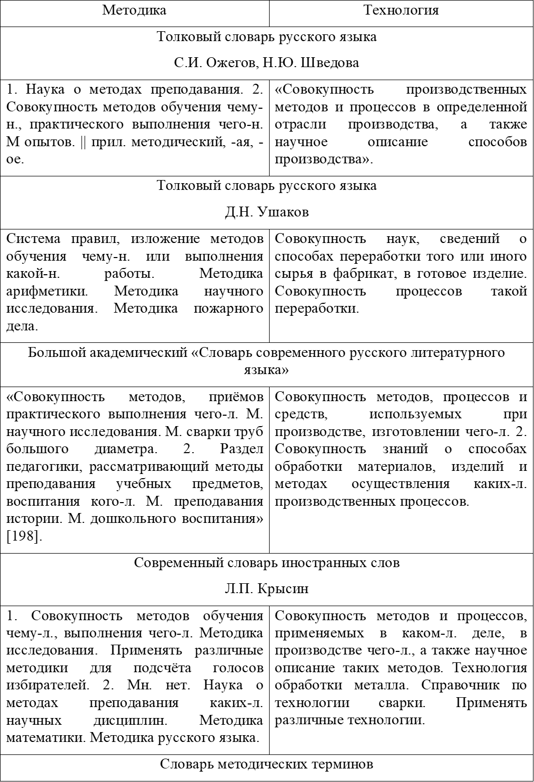
Продолжение таблицы 7

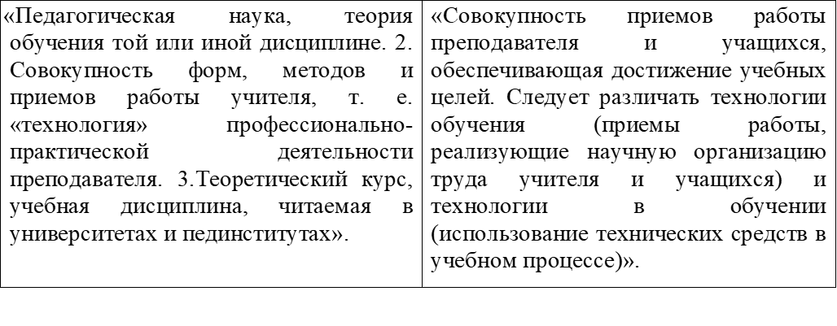

Анализ определений позволяет говорить о том, что в словарных статьях толковых словарей русского языка под технологией понимается производственный процесс или совокупность процессов обработки или переработки сырья и материалов. То есть изначально это понятие не распространялось в область педагогики и дидактики. В дальнейшем, педагогика взяла на вооружение термин «технология», приспособив его для описания технологических процессов в обучении. «Впервые термин «педагогическая технология» был упомянут в 20-х гг. X X в. в работах по педологии, основанных на трудах по рефлексологии (В. М. Бехтерев, И. П. Павлов, А. А. Ухтомский, С. Т. Шацкий)» [199, С. 222]. Уже в специализированных источниках по методике эти понятия коррелируют друг с другом, обозначая совокупность методов и приемов обучения. Однако у технологии обучения появляется значение процессуальности.
Кроме того, Э.Г. Азимов, А.Н. Щукин разграничивают «технологии обучения (приемы работы, реализующие научную организацию труда учителя и учащихся) и технологии в обучении (использование технических средств в учебном процессе)» [200, с. 271].
Наряду с педагогическими технологиями существуют термины «технологии обучения», «образовательные технологии». Эти понятия следует разграничивать уже потому, что педагогика, обучение и образование – это не равнозначные области, каждая из которых определяет свой предмет исследования, имеет свои цели, задачи и инструменты.
«Термин «педагогическая технология» можно интерпретировать в нескольких аспектах (научном, формально-описательном, процессуально-описательном), которые определяют ее как науку о наиболее рациональных способах обучения, как систему методов и принципов, применяемых в обучении, как реальный процесс обучения. Генезис этого понятия определяется различными трактовками и подходами к определению и применению педагогических технологий в образовательном процессе (М.В. Кларин, В.П. Беспалько, Г.К. Селевко и др.)» [201].
Существует более 300 определений термина «педагогическая технология». Однако в рамках настоящего исследования не представляется возможным рассмотреть каждое. Представим наиболее авторитетные и отвечающие идее настоящего исследования.
Согласно исследованиям М.В. Кларина педагогическую технологию можно определить как «системную совокупность и порядок функционирования всех личностных, инструментальных и методологических средств, используемых для достижения педагогических целей» [201, с. 14].
В.П. Беспалько определяет педагогическую технологию как «проект определенной педагогической системы, реализуемый на практике» [202, с. 18]. В этой интерпретации идея В.П. Беспалько коррелирует с методической системой, представленной в настоящем исследовании в том плане, что педагогическая технология соотносится с проектом по организации учебного процесса, как и педагогический дизайн и, в целом, учитываются положительные аспекты применения метода проектов в образовательной траектории.
Г.К. Селевко интерпретирует понятие «педагогические технологии» в многоаспектном подходе как многомерный процесс, как «систему функционирования всех компонентов педагогического процесса, построенную на научной основе, запрограммированную во времени и в пространстве и приводящую к намеченным результатам» [203, с. 176].
Опираясь на определения термина «педагогические технологии» в работах авторитетных ученых, представим свое видение этого вопроса.
Итак, педагогическая технология – это система методов и приемов, форм организации учебной деятельности, направленных на оптимизацию и технологизацию процесса обучения и воспитания, с учетом поставленных целей, задач и обозначенных условий образовательной деятельности. Педагогическая технология – это системный подход к проектированию, реализации и оценке образовательных процессов. Согласно приведенному определению, обозначим параметры педагогической технологии: целеполагание, системность, отбор методов, инновации, оценка и коррекция, роль педагога.
В последние десятилетия появился термин «инновационные педагогические технологии». Согласно определению, отличительной их особенностью является инновационный, прогрессивный компонент: «Инновационные педагогические технологии – это проект определенной педагогической деятельности, последовательно реализуемой на практике, главным показателем которой является прогрессивное начало по сравнению со сложившимися традициями и массовой практикой» [204, с. 398].
«Исходя из данного определения, инновационная педагогическая технология – это технология частного типа, так как посредством нее реализуются индивидуальные авторские подходы педагога к обучающимся и к образовательному процессу: инновационные педагогические технологии включают в себя личностный подход, фундаментальность образования, творческое начало, акмеологический подход, профессионализм» [204, с. 399].
Для разграничения понятий «методика» и «технология» представим сравнительную таблицу:

Таблица 8 – Сводная таблица определения содержания понятий «методика» и «технология»

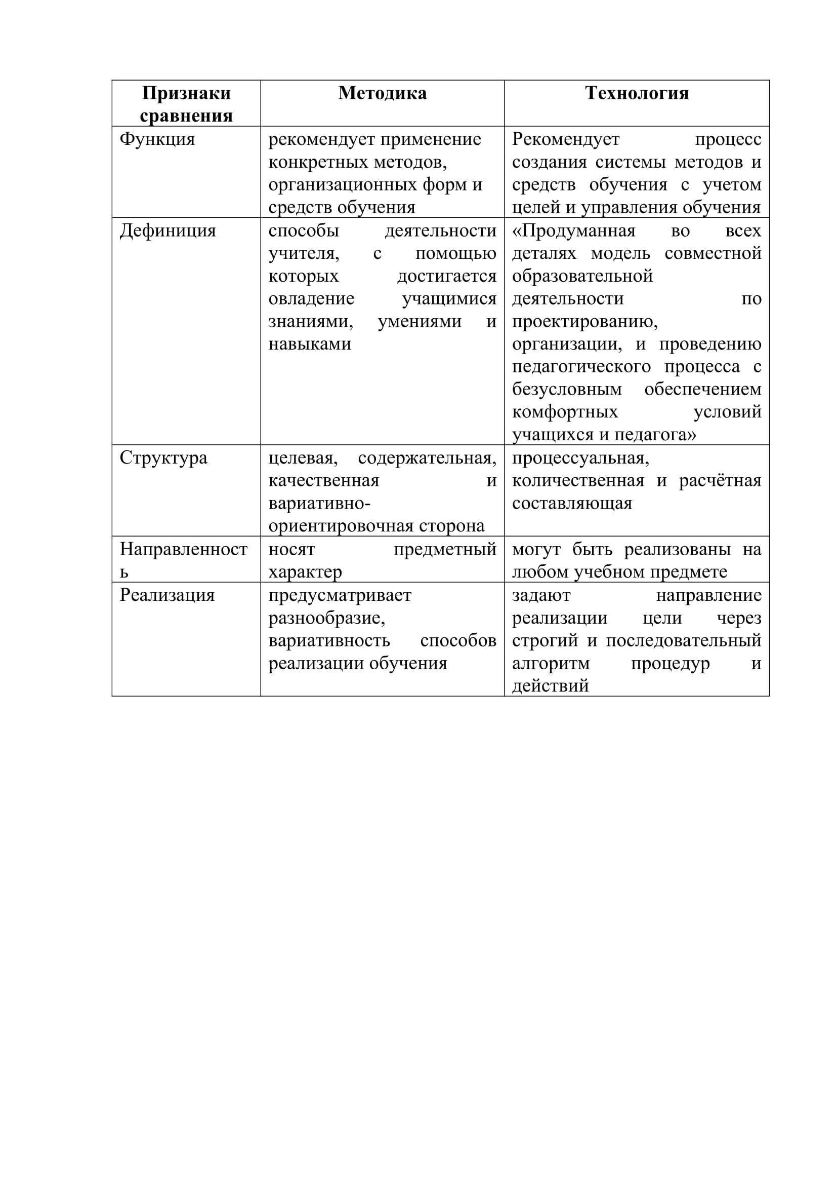

Таким образом, исходя из представленных данных, важно отметить, что в настоящем исследовании технология представляется как часть методики (авторской), поскольку совокупность технологий, отобранных для реализации экспериментального исследования, формирует индивидуальную методическую траекторию изучения понятий «автор» и «герой» в высшей школе.
Итак, опишем предложенную методику, включающую применение трех технологий – проектную, ИКТ, педагогический дизайн. Для этого ответим на ряд вопросов:
- Как интегрируются проектные технологии, ИКТ и средства педагогического дизайна в единую, слитную методическую систему?
- Как работает механизм интеграции?
- Каков методический эффект от такой интеграции?
В современном мире, где глобализация, информатизация и интеграция в мировое экономическое пространство являются неотъемлемыми признаками конкурентоспособного специалиста важным качеством становится развитие «проектного типа мышления» [205, с. 361]. В связи с этим мыслится целесообразным внедрение в учебный процесс проектных технологий, которые позволили бы учащимся получить навыки четко определять проблему как проект, выстраивать траекторию ее решения.
«В основе проектной технологии лежат принципы практико-ориентированности и личностно-ориентированного обучения. Студенты учатся применять на практике полученные знания, ориентироваться в информационной среде, развивать критическое мышление. «Технология проектов всегда ориентирована на самостоятельную деятельность студентов – индивидуальную, парную, групповую, которую студенты выполняют в течение определенного отрезка времени» [204, с. 340]. В проектную технологию могут включатьсяв том числе и методы проектов, которые усиливают практико-ориентированность обучения в рамках проектной технологии.
«Работа над проектом состоит из нескольких этапов, среди которых: поисковый (формулирование научного аппарата, поиск научной литературы), технологический этап (работа над проектом), заключительный (анализ полученных результатов и выводы по проекту)» [194].
«Разнообразить элективный курс, сделать его интересным и вовлекающим в учебный процесс, по мнению Н.А. Борисовой, возможно за счет применения проектной технологии [206, с. 194]. По мнению ученого, проектно-исследовательская деятельность является определяющим фактором «в формировании у обучающихся умения самостоятельно извлекать знания из различных источников и применять их впоследствии при решении исследовательских задач» [206, с. 194]. Проектная технология полностью соответствует общепредметным и предметным компетенциям, заявленным в ОП «6В01706 – Подготовка учителей русского языка и литературы», реализуя предметные, метапредметные и личностные результаты» [194].
«С.Б. Бегалиева отмечает, что «проект обычно направлен на ликвидацию какого-либо серьезного недостатка, «разрыва» в образовательной практике» [207, с. 6]. Эта идея коррелирует с озвученной выше проблемой недостатка часов в программах по литературе в школе и в вузе. В связи с этим создание элективных курсов с качественным образовательным контентом, с применением современных и инновационных авторских технологий позволит сформировать более полное восприятие учебного курса (в нашем случае современного казахстанского литературного процесса)» [194].
«В проектной деятельности в полной мере могут быть применены информационно-коммуникационные технологии, которые в образовательном процессе в современных реалиях играют ведущую роль в развитии профессиональных навыков будущего специалиста, поскольку «способствуют достижению основной цели модернизации образования – доступности обучения, повышению его качества, формированию конкурентоспособности выпускника, его способности ориентироваться в информационном пространстве, пользоваться возможностями новейших цифровых технологий» [194, с. 347].
Применение ИКТ технологий в проектной деятельности может быть реализовано при исследовании художественных текстов, дополняя традиционную филологическую интерпретацию цифровым анализом. Стратегия профессиональной интерпретации художественного текста сегодня выстраивается с применением таких цифровых ресурсов, как корпусные менеджеры, корпусные технологии, методы контент-анализа, инструменты Digital Humanities (таймлайны, интерактивные карты, трансмедиальный сторителлинг), цифровая маркемология, таксономия литературоведческих понятий, стилометрия, возможности ИИ в интерпретации художественного текста и многое другое.
Общеизвестно, что современное образовательное сообщество склонно к многозадачности, активному образу жизни и проектной деятельности. Для «цифровых аборигенов» или представителей поколения Z геймификация и акцент на мультимедийности учебного процесса являются приоритетными в образовательной траектории. В этой связи внедрение цифровых технологий в процесс чтения и анализа художественного текста становится методическим ходом по «привлечению студентов к чтению художественных произведений, повышая не только информационную культуру в целом, но и развитие навыков поиска, обработки, систематизации информации» [208, с. 2].
Таким образом, интеграция двух технологий – проектной и информационно-коммуникационной – позволит решить следующие методические задачи:
- И проектная, и ИКТ-технологии решают проблему мотивации и вовлеченности в процесс обучения. Создавая формат интерактивности, эти технологии позволяют студентам отслеживать свои результаты в реальном времени, применяя цифровые навыки и развивая цифровые компетенции.
- Развитие навыков сотрудничества, определяющих продуктивную совместную проектную деятельность как в режиме реального времени, таки дистанционно с применением ИКТ-технологий. Навык работы в команде – неотъемлемая часть профессионального развития будущих специалистов.
- Формирование исследовательских навыков за счет проведения исследований, анализа данных (в том числе больших массивов), интерпретация и систематизация полученных результатов. Применение проектных технологий позволяет реализовать практико-ориентированный подход, когда полученные в теоретическом блоке знания, студент реализует на практике при помощи цифровых технологий.
- Индивидуализация образовательной траектории – задача, которая решается путем интеграции проектных и цифровых технологий. Например, выбор формы подачи проекта – презентация, видео, таймлайны, цифровой анализ и др. Студент сам выбирает наиболее подходящие цифровые инструменты для реализации своего проекта.
- Применение синтеза проектной и ИКТ технологий способствует развитию цифровых компетенций как в предметной области (на уроке литературы), так и в сфере общественных коммуникаций и интеграций, что так же является неотъемлемым навыком современного специалиста.
- Внедрение цифровых и проектных технологий способствует расширению границ учебного процесса, позволяя учащимся представлять свои проекты на международных конкурсах, размещать их на цифровых платформах и даже монетизировать.
Перечисленные преимущества, решаемые в рамках интеграции проектных и цифровых технологий в учебный процесс, позволяют говорить обих валидности и востребованности временем. Методическую состоятельность привлекаемых технологий планируется доказать в результате педагогического эксперимента.
Итак, мы рассмотрели проектную, ИКТ технологии и их методическую значимость для решения образовательных и воспитательных задач экспериментального элективного курса. Однако многое зависит от алгоритма применения данных технологий. Эту проблему призвана решить в настоящем исследовании технология педагогического дизайна.
Педагогический дизайн – это отрасль практической педагогики, направленная на дизайн, проектирование педагогического процесса. Другими словами, проектные технологии могут быть применены не только в образовательных целях, но и в целях оптимизации, моделирования, визуального оформления учебного процесса.
«Это понятие обозначилось в педагогике с началом развития цифровых технологий, внедряющихся в образовательный процесс еще в начале XX века, но активно применяться стало в последнее десятилетие» [194, с. 348]. Один из основателей теории педагогического дизайна и автор книг по теории обучения Р. Ганье (Robert Mills Gagne) полагает, что для успешного применения полученных знаний на практике (а именно этого добивается современное образование в мире в целом и, в частности, обновленное содержание современного образования в Казахстане), следует учитывать 8 основных психолого-педагогических принципов: активизация внимания, целеполагание, презентация материала, запоминание материала, отработка на практике, рефлексия, оценка, актуализация знаний [209, с.17].
Все эти принципы в полной мере реализуются в обучающем процессе, построенном на основе принципов педагогического дизайна. В быстро меняющемся мире, когда современный педагогический процесс становится предметом экспансии цифровых технологий, традиционные линейные методы подачи учебного материала уже не удовлетворяют возросшим потребностям в получении качественных актуальных знаний. Это, по нашему мнению, влечёт острую необходимость в создании новой цифровой обучающей среды, с привлечением проектных, ИКТ-технологий, средств педагогического дизайна.
Об эволюции педагогического дизайна и о многогранном подходе к теории и практике, к более глубокому пониманию инновационных процессов в этой области пишет Дж. Ловик [210, с. 324]. Классическое определение педагогического дизайна (Instructional Design) принадлежит М. Мэриллу и Л. Дрейку (Merrill, M.D., Drake, L.), позиционирующих педагогический дизайн как научную дисциплину, разрабатывающую наиболее комфортную среду обучения [211].
В российской педагогике раскрытию научно-методических основ педагогического дизайна посвящено большое количество методических трудов (А.Н. Мисюкевич (2004), М.Н. Краснянский, И.М. Радченко (2006), Д.А. Ковалев (2007), И.А. Такушевич (2015), В.Ю. Медведев (2016), В.Н. Подковырова (2021), Е. Тихомирова (2021) и многих других) [212-215].
В Казахстане педагогический дизайн ещё новое, недостаточно разработанное направление прикладной педагогики, но, несмотря на отсутствие специальных исследований, посвящённых этому направлению, в работах казахстанских педагогов и методистов поднимается вопрос о теоретико-методологической базе понятия «педагогический дизайн», его роли в организации учебного процесса и решении методических задач. Так, А.К. Мынбаева дает определение педагогического дизайна как «педагогического инструмента, благодаря которому обучение и учебные материалы становятся более привлекательными, эффективными, результативными» [217, с. 193]. Педагог рассматривает педагогический дизайн как целостную систему организации учебного процесса, начиная от постановки цели и анализа потребностей, до проработки структуры и контента учебного процесса. А.К. Мынбаева указывает на целесообразность применения средств педагогического дизайна в планировании, создании и организации электронных учебных пособий, средств дистанционного обучения и др.
В настоящее время вопрос о том, что собой представляет педагогический дизайн является дискуссионным. Так, в одном ряду с понятием «педагогический дизайн» стоят такие педагогические термины, как «педагогическая технология», «дизайн опыта обучения», «разработка учебных программ», «дизайн учебных систем».
Мы рассматриваем педагогический дизайн как отрасль практической педагогики, науку об искусстве создания учебной среды и отборе материалов и методов, которые будут мотивировать обучаемых к получению, переработке и применению на практике знаний. Это процесс проектирования и разработки образовательных программ, элективных курсов, учебного контента с учётом педагогических, психологических и социальных аспектов обучения. Среди основных компонентов педагогического дизайна можно выделить следующие:
- анализ потребностей, который предполагает определение целей и выявление запросов целевой аудитории (учащихся). На этом этапе проводятся интервью, опросы, которые призваны выявить пробелы в образовательном процессе, интересы учащихся, их навыки, уровень мотивации, интересные тенденции, которые можно использовать;
- целеполагание – этап формулировки целей, гипотез и задач, которые будут направлены на реализацию требований образовательной программы и отвечать ожиданиям учащихся, выявленных на этапе анализа потребностей;
- создание контента - проектирование содержания, учебного контента, отбор методов и технологий обучения, разработка оценочных инструментов и т.д.;
- реализация;
- анализ и оценка результатов.
Кратко опишем план интеграции технологии педагогического дизайна в предложенную методику, реализованную в элективном курсе «Автор и герой …». На первом этапе был проведён опрос среди учащихся (подробное его описание в следующем параграфе), нацеленный на выявление предпочтений учащихся во включении в дизайн элективного курса методов интервью, метода проектов, формата проведения практических занятий, отбора методических и цифровых инструментов. Результаты опроса были учтены при проектировании курса. На втором этапе была сформулирована цель курса, его задачи, которые отражены в силлабусе курса (Приложение 1). На третьем этапе, самом важном и ответственном, создавался контент курса, происходил отбор частных методик – метод интервью, метод проекта и др., создавались лекции и практические занятия, контрольно-измерительный блок и критерии оценивания. Этот этап подробно описан в параграфе «Формирующий этап опытно-экспериментальной работы по анализу понятий «автор» и «герой» в вузе». По мере реализации проекта элективного курса были уточнены некоторые детали, касающиеся контента, контрольно-измерительного блока. Последний этап анализа и оценки результатов представлен в качестве выводов в финале третьей главы. Все описанные этапы коррелируют с экспериментально-педагогическим исследованием, описанным в третьей главе настоящего исследования.
Описанная методика в полной мере соответствует возрастным и психологическим особенностям студенческого возраста, вопрос о социально-психологических особенностях которого разрабатывался в рамках психологической школы советского ученого Б.Г. Ананьева [229]. Согласно ананьевской концепции к студенческому возрасту относятся молодые люди в возрасте от 17 до 25 лет. Этот период становления личности имеет ряд характерных социально-психологических особенностей, с каждой из которых кореллирует содержание методической системы, представленной в настоящем исследовании. Представим соответствие разработанной трехчастной методики основным психологическим особенностям студенческого возраста в формате таблицы (Таб. 9):

Таблица 9 – Соответствие разработанной трехчастной методики психологическим особенностям студенческого возраста

Социально-психологические особенности студенческого возраста | Соответствие трехчастной методики
Активная личностная и профессиональная идентификация | Использование ИКТ для создания портфолио, включающих проектную деятельность, для демонстрации профессиональных компетенций
Высокая социальная активность и адаптация к новой социальной роли - студент | Создание проектов, направленных на демонстрацию социальной роли, активной жизненной и гражданской позиции
Ориентация на самостоятельность и самообучение | Использование средств педагогического дизайна и цифровых инструментов для выстраивания проекта самообучения, в том числе на онлайн платформах университета
Пик когнитивного развития, стремление к генерации новых идей, овладению новыми навыками | ИКТ как интсрумент исследования , создания инновационных проектов, обмена идеями посредством цифровых платформ

Таким образом, схематически единство проектной, цифровой технологий и средств педагогического дизайна, интегрированных в элективном курсе, можно представить следующим образом:

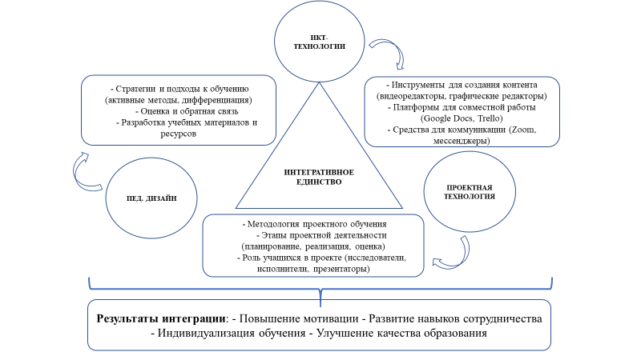
Рисунок 4 – Схема интегративного единства проектной, ИКТ технологий и педагогического дизайна

3.2 Результаты предэкспериментальной работы и констатирующего среза

При подготовке к проведению педагогического эксперимента, был проведён опрос в целях анализа предпочтений контингента обучаемых для создания дизайна элективного курса и отбора методов и средств преподавания на занятиях по литературе в онлайн и офлайн форматах среди более чем 160 учащихся высшего уровня образования гуманитарного направления Таразского университета имени М.Х. Дулати.
Предпочтения обучаемых, несомненно, соответствуют тем тенденциям, которые преобладают на сегодняшний день в области образования. Опрос, проведённый среди обозначенных респондентов, выявил спрос на внедрение в образовательный процесс инновационных технологий и цифровых ресурсов, возможность получать качественные знания в режиме многозадачности, без привязки ко времени и месту (более 80% респондентов).

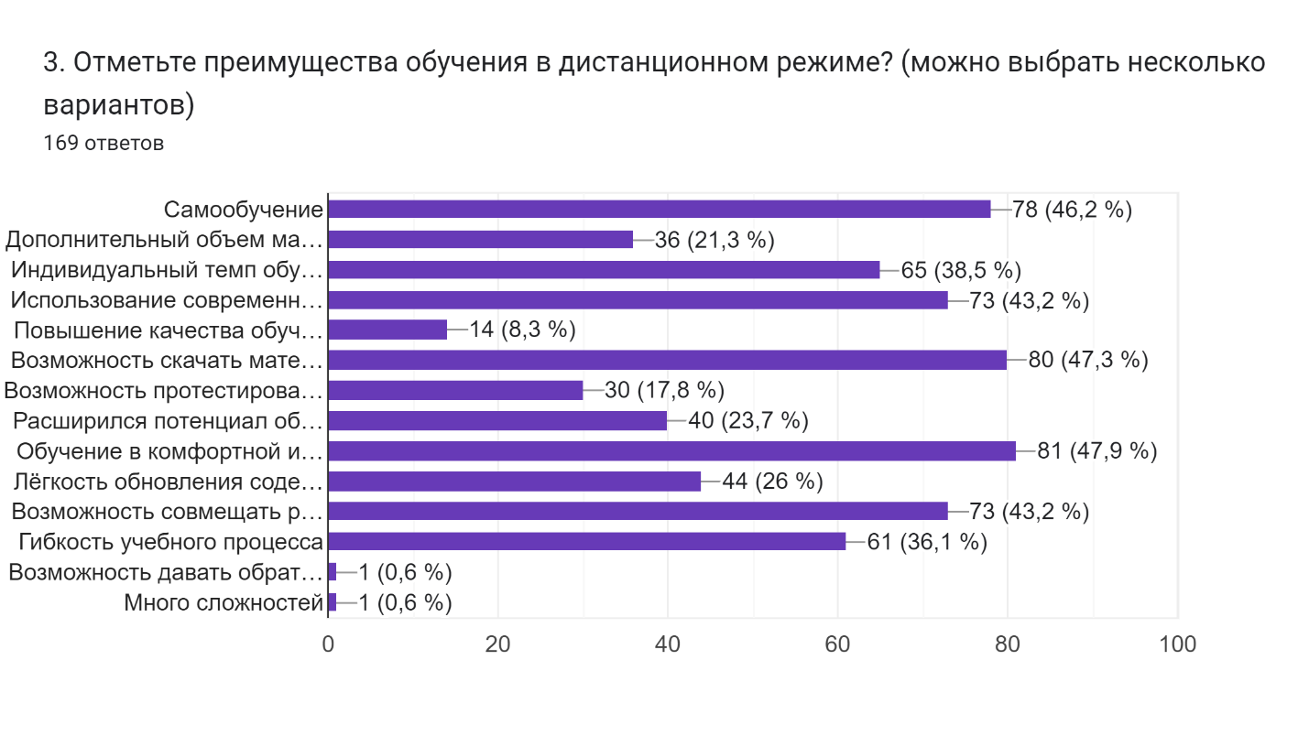
Рисунок 5– Варианты ответов респондентов на 3 вопрос

Более половины респондентов отметили в качестве преимущества обучения возможность использования современных цифровых технологий в рамках образовательного процесса. Более 68% респондентов проявили интерес к использованию на занятиях по литературе нелинейного метода интервью.
Анализ обучающей среды выявил большое разнообразие цифровых обучающих ресурсов, предоставляющих свои платформы для реализации образовательных проектов. На казахстанском рынке образовательных услуг существуют следующие цифровые бесплатные, открытые образовательные ресурсы: Moodle, Bilimland, Google Classroom, Univer, Platonus, Canvas, Daryn.online, Coursera, Zoom.
Согласно анализу предпочтений, самой популярной из таких платформ стала Zoom (58%), далее онлайн лекции на видеохостингах (51,5%).
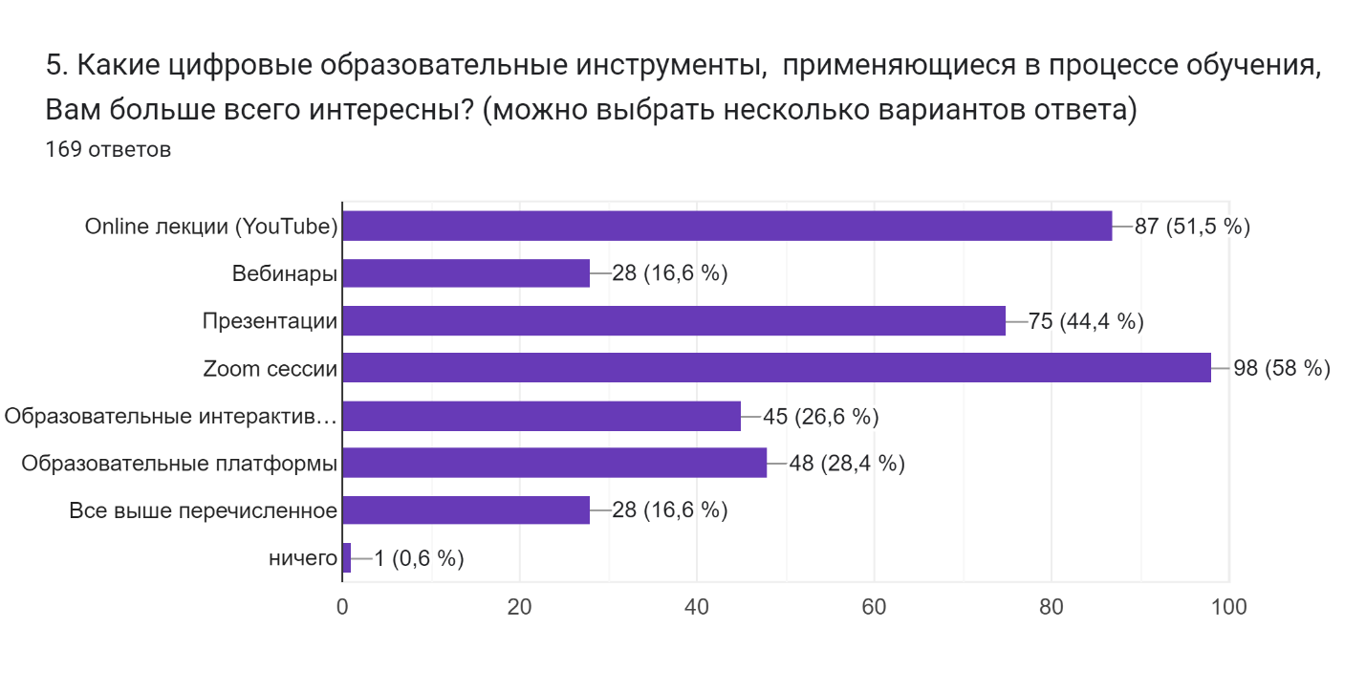
Рисунок 6 –Варианты ответов респондентов на 5 вопрос

В 2019 году совместно с отечественным и зарубежным руководителями был реализован проект, предполагающий методические эксперименты в рамках продвижения дигитальных исследований и развития цифрового образования на обучающей платформе Цюрихского университета (Швейцария) Open edX. Проект предполагал использование «нелинейных» способов преподавания литературы, среди которых использование интервью и гипертекстовых ссылок к нему в качестве учебного материала [218].
Концепция педагогической деятельности заключалась во внедрении на лекциях и практических занятиях по современной литературе такого метода, как интервью (интервью с автором), с использованием инновационных нелинейных технологий и цифровых возможностей образовательного процесса в рамках педагогического дизайна.
Нелинейная система обучения, в которую входят нелинейные технологии и нелинейные методы обучения, предполагает организацию учебного процесса таким образом, чтобы обучаемые имели возможность самостоятельно выстраивать свой образовательный маршрут. В такой системе на первый план выходит самоорганизация обучаемых, которая немыслима без мощной мотивации. Использование нелинейных методов в нелинейной системе обучения может выступать в качестве основания для выстраивания мотивационной базы обучаемых.
Согласно результатом опроса, 60% респондентов отметили, что использование на занятии (онлайн или офлайн) цифровых технологий, инновационных нелинейных методов и приемов обучения положительно влияет на уровень их мотивации и познавательной деятельности:
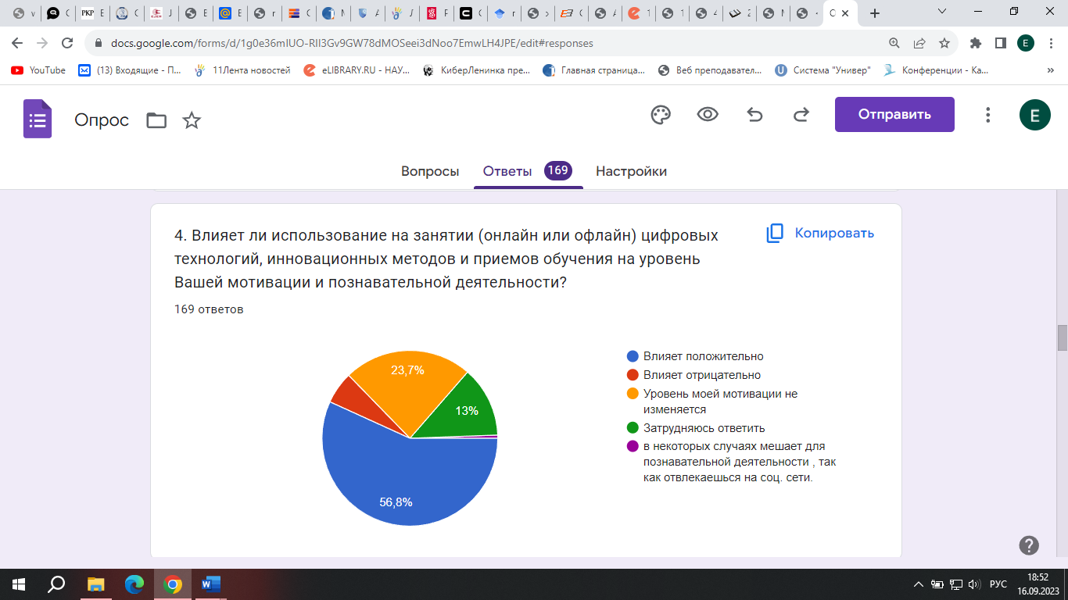
Рисунок 7– Варианты ответов респондентов на 4 вопрос

Р.Дж. Виржбицки отмечает, что «многие дидактические проблемы возникают из-за использования упрощенных, линейных подходов к образованию. Нелинейные методы преподавания предлагают многообещающий путь к более сложному и современному восприятию информации» [цит. по 219, с. 5].
Одним из таких нелинейных методов может выступать интервью. Опираясь на исследования этого жанра в журналистике, на методические исследования применения интервью на занятиях по литературе, можно утверждать, что целесообразность применения этого нелинейного метода на занятиях по литературе обоснована, прежде всего, повышением уровня методической содержательности учебного процесса за счет привлечения современных цифровых возможностей, активизации интереса и познавательной деятельности обучаемых. В этой связи интервью становится качественным и нелинейным учебным материалом в процессе преподавания литературы.
В методической системе интервью может позиционироваться как разновидность учебной дискуссии. Этот термин происходит от английского «interview» - беседа и предполагает в основе своей общение. Современные молодые люди, часто называемые в кругах психологов, социологов, педагогов «поколением Z», в силу изменения окружающих реалий, в том числе и благодаря стремительному развитию цифровых дистанционных технологий, подвержены утрате навыков общения.
В этой связи интервью, представленное в рамках учебного процесса, становится качественным и эффективным методом для восстановления и развития этих навыков.
Н.В. Кодола предполагает, что подача обучающего материала в форме интервью может решать следующие задачи:
1. «Оживление» филологического знания за счет непосредственного восприятия речи писателя и поэта без посторонних интерпретаций извне. Никто не сможет выразить идею своего произведения и рассказать о героях лучше, чем его автор.
2. Активизация интереса и познавательной деятельности обучаемых за счет новизны и нелинейности способа подачи материала. Активизация интереса может происходить от эмоционального обмена между учащимися и респондентом (писателем, поэтом, филологом), в результате которого происходит приобщение обучаемых к миру искусства и науки [220, с.168].
Подтверждением положений, озвученных выше, могут стать результаты опроса, констатирующие повышение вовлеченности обучающихся в образовательный процесс за счет внедрения в учебный процесс интервью (74% респондентов заинтересованы в общении с автором, пусть это будет даже воображаемое общение, если автора уже нет в живых).

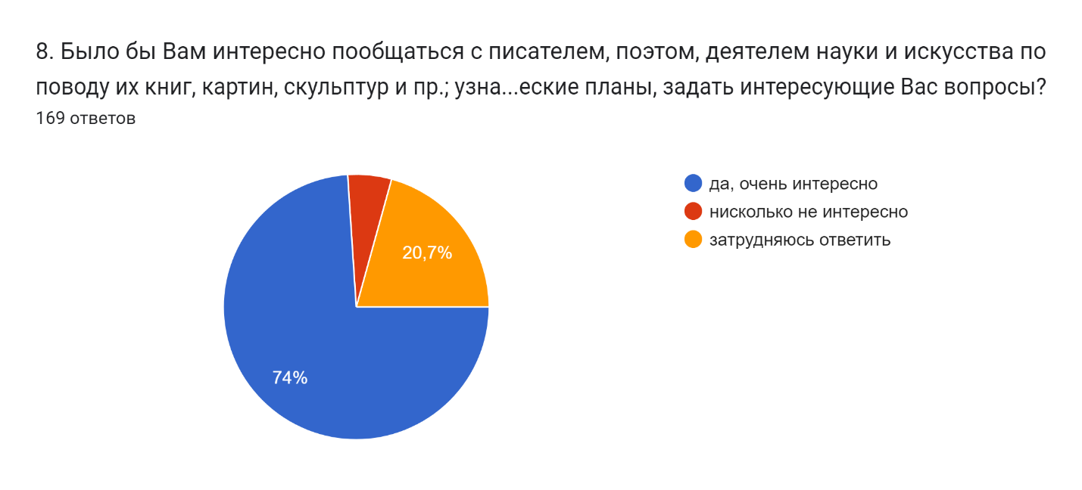

Рисунок 8–Варианты ответов респондентов на 8 вопрос

К.Л. Знайкина отмечает следующие преимущества использования аудио и видео записей интервью в учебном процессе:
1. В процессе прослушивания или просмотра интервью происходит более качественный процесс запоминания информации учащимися, поскольку происходит включение материала в деятельность; осуществляется работа с материалом непосредственно после прослушивания/просмотра интервью.
2. Материал, получаемый в ходе работы с интервью, несёт знания о предмете, отражает отношения к предмету.
В настоящем исследовании расширяется круг задач, решаемых при внедрении в образовательный процесс обучающего материала в форме интервью с привлечением инновационных технологий и цифровых возможностей.
Использование интервью в образовательном процессе на занятии по литературе предполагает решение следующих задач:
1. Возможность сравнить свое впечатление от книги, картины, скульптуры с видением автора.
2. Возможность узнать о творческом процессе, в результате которого было создано произведение искусства.
3. Возможность проверить свою способность определять основную идею произведения искусства (художественного текста, картины и др.).
4. Возможность научиться формулировать интересные, ключевые вопросы к произведению.
5. Возможность разнообразить учебный процесс.
6. Возможность использовать интервью как дополнительный материал к анализу произведения.
7. Возможность научиться анализировать произведение: определять его тему, идею, проблематику.
8. Повысить мотивацию к чтению отечественной литературы, посещению выставок и пр.
9. Возможность общения с творческим человеком в целях личностного роста.
10. Возможность развития коммуникативных навыков.
11. Возможность совершенствования способов поиска, обработки и предоставления новой информации.
Одними из важнейших, по нашему мнению, являются воспитательная и развивающая задачи. При работе с материалами интервью или непосредственно с автором художественного текста происходит приобщение обучаемых к миру искусства и науки, у них развивается познавательная деятельность, интерес к отечественной литературе, чувство прекрасного.
В процессе живой беседы с автором художественного текста у обучаемых появляется возможность вступить в дискуссию с автором о его героях и их поступках и т.д.
Более 60 % респондентов (102 обучающихся) отметили, что интервью дает возможность сравнить свое впечатление от книги, картины, скульптуры с видением автора. 47% отметили, что посредством интервью хотят узнать о творческом процессе, в результате которого было создано произведение. Большое количество ответов респондентов (26, 25, 35 %) связано с возможностью посредством работы с интервью разнообразить учебный процесс и углубить понимание художественного произведения и авторского замысла.
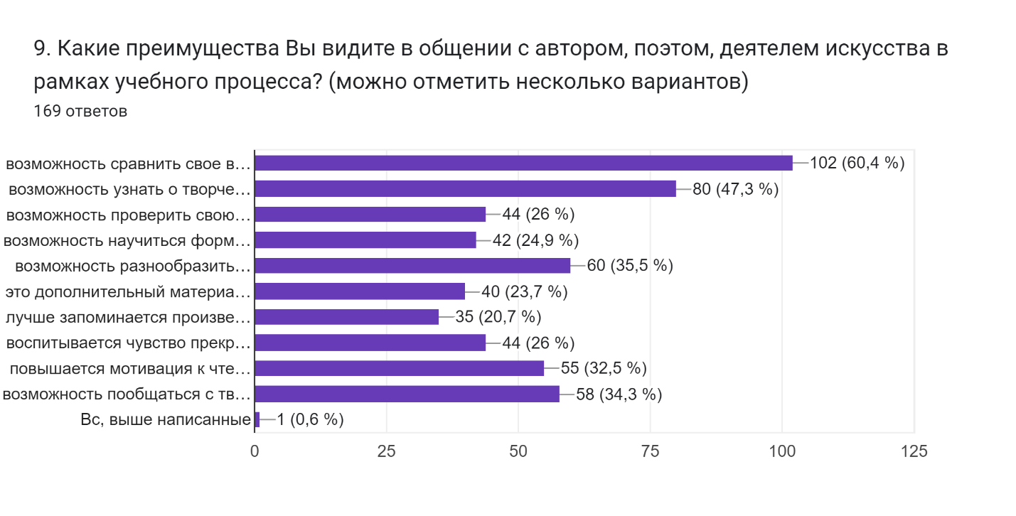
Рисунок 9– Результаты ответов на вопрос № 9

Согласно опросу, проведенному в целях выявления предпочтений обучаемых, респонденты предпочитают работать с нелинейным методом интервью на вводном занятии (34%), на заключительном занятии (21%), вне зависимости от этапа изучения творчества писателя или поэта (43%).

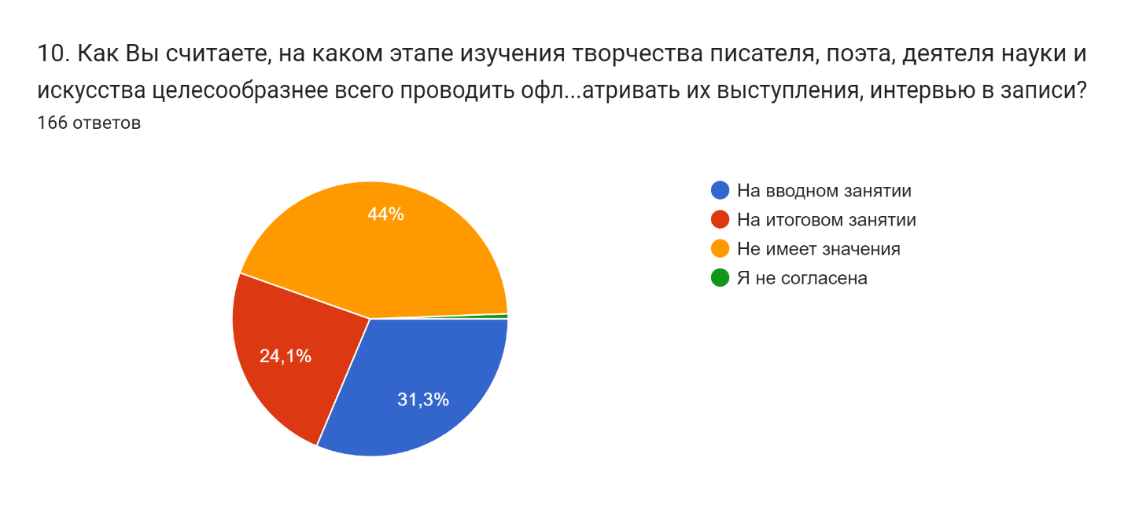
Рисунок 10– Результаты ответов на вопрос № 10

Таким образом, освоение инструментов современной отрасли педагогики – педагогического дизайна является острой необходимостью при создании новой образовательной среды, требующей пересмотра методов и подходов к современному образовательному процессу. Становится необходимым использование на занятиях в вузе нелинейных методов преподавания.
Одним из таких нелинейных методов в процессе преподавания литературы в вузе становится интервью с автором. Интервью является достаточно объемным педагогическим инструментом, позволяющим решить множество задач как учебно-развивающих, так и воспитательных. Внедрение в учебный процесс интервью с привлечением цифровых возможностей позволяет расширить методическое обеспечение курса в целях повышения качества образования и удовлетворения потребностей обучаемых. С точки зрения формирования коммуникативных компетенций интервью способствует развитию навыков формулирования различных видов вопросов с определенной установкой, умения высказывать свою точку зрения, выявления точки зрения оппонента, навыков дискуссии.
«Элективный курс «Автор и герой в современной русской и русскоязычной прозе Казахстана» предназначен для студентов-филологов, магистрантов, школьных учителей и рассчитан на 3 кредита (30 аудиторных занятий). Курс коррелирует с дисциплинами «Введение в литературоведение», «Современный литературный процесс», «Теория литературы», обладая широкими возможностями развития у учащихся предметных компетенций. При разработке курса в ряду ожидаемых результатов основной задачей было формирование у учащихся проектно-исследовательских и информационно-коммуникационных компетенций» [221, с. 47].
«Репертуар лекционных занятий представлен следующими темами: «Теоретические основы понятий «автор и «герой»», «Формы авторского присутствия в тексте», «Типология литературных героев», «Своеобразие системы персонажей и авторская позиция в современной русскоязычной прозе Казахстана» и др.» [194].
«Практические задания ориентированы на реализацию проектной и информационно-коммуникационной технологий. В соответствии с темами практических занятий студенты выполняли краткосрочные или долгосрочные проекты, выполняя все этапы от постановки проблемного вопроса, цели и задач до защиты проекта и публикации его результатов» [221].
Следующим этапом после определения психолого-педагогических основ изучения понятий «автор» и «герой» следует описание констатирующего этапа опытно-экспериментального исследования, которое было проведено в 2021 и 2022 годах.
Констатирующий срез был проведен дважды - в сентябре 2021 года и в сентябре 2022 года на базе кафедры «Русский язык и литература» Таразского регионального университета имени М.Х. Дулати с целью определения уровня понимания и адекватности интерпретации теоретических понятий «автор» и «герой» студентами, а так же выявления знаний, умений и навыков студентов, необходимых для изучения понятий «автор» и «герой» в современной русской и русскоязычной прозе Казахстана.
Студенты 4 курса специальности «5В011800 – Русский язык и литература» (2018-2022 учебный год) и ОП «6В01702 – Подготовка учителей русского языка и литературы» (2019-2023 учебный год), были разделены на 2 группы – экспериментальную (ЭГ) и контрольную (КГ). Общее число студентов, принявших участие в эксперименте - 119 студентов. На каждом курсе студенты были разделены на академические группы, которые соответствовали ЭГ и КГ.
Таким образом, можно представить распределение студентов по группам следующим образом:

Таблица 10 – Контингент респондентов педагогического эксперимента

ЭГ | КГ
«5В011800 – Русский язык и литература» (2018-2022 учебный год)
РЯ 18-2 (39 студентов) | РЯ 18-4 (37 студентов)
«6В01702 – Подготовка учителей русского языка и литературы» (2019-2023 учебный год)
РЯ 19-2 (23 студента) | РЯ 19-4 (20 студентов)
Итого: | 119 студентов

Констатирующий срез представлял собой письменную работу с вопросами и заданиями в традиционном формате и в GoogleForms. Вопросы и задания были дифференцированы в соответствии с системой учебных целей таксономии Блума (Рис …).

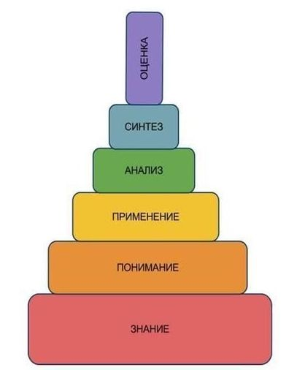
Рисунок 11– Таксономия образовательных целей Блума

Согласно дифференциации образовательных целей по Блуму, вопросы формулируются от простого к сложному и предполагают оценку знания, понимания, практического применения знаний, анализ, оценку.
На втором курсе (3 семестр) студенты изучают дисциплину «Ведение в литературоведение», в числе предметных компетенций которой предполагается овладение «теоретическими литературоведческими понятиями. Среди таких понятий – автор, формы авторского присутствия, авторская оценка, герой, типология литературных героев, система персонажей и др.» [221]. Следовательно, уже ходе изучения дисциплины «Введение в литературоведение» (которую преподает автор диссертационного исследования) студенты частично знакомятся с понятиями, составляющими теоретическую основу предложенного элективного курса, и в рамках этой дисциплины вводятся для анализа небольшие художественные тексты современных казахстанских русских и русскоязычных авторов. Например, тексты из цикла Н. Черновой «Кудыкины горы», главы романа Д. Накипова «Круг пепла», рассказы из циклов Л. Калаус «Пеньята» и «Аля в меловом периоде», рассказы И. Одегова и др.
На четвертом курсе (7 семестр) студенты слушают дисциплину «Теория литературы», в курсе которой происходит более углубленное изучение теоретических понятий в системе литературного процесса.
Интеграция литературоведческих дисциплин в ходе экспериментальной работы мыслится нами как необходимые меры для сквозного и более полного обучения студентов анализу и интерпретации понятий «автор» и «герой» в современной русскоязычной прозе Казахстана, на что и нацелен предложенный в диссертационном исследовании элективный курс.
Уровень знаний и умений студентов мы оценивали согласно технологии критериального оценивания [223-225]. Для этого была разработана таблица оценки знаний, умений и навыков (в соответствии с технологией критериального оценивания и дифференциации учебных целей по Блуму), которые констатировались у студентов КГ и ЭГ на этапе констатирующего среза, лонгитюдного исследования (формирующего этапа) и на этапе анализа результатов предпринятого экспериментального обучения.
Критериальное оценивание предполагает «как оценивание результативности всех видов учебной деятельности обучающихся и процессуальную сторону усвоения учебного материала, так и оценивание проявления индивидуальных качеств и личностных свойств» [225, с. 87].
Согласно технологии критериального оценивания, при оценке теоретических и практических знаний необходимо руководствоваться следующими критериями, составленными автором настоящего исследования в рамках экспериментального элективного курса:

Таблица 11 – Критерии оценивания ответов студентов по срезам в соответствии с принципами критериального оценивания и таксономии Блума

Таксономия образовательных целей | Оценка теоретических и практических знаний студента
Знание  (определите, опишите, назовите, дайте определение, укажите правильный ответ, перечислите) | Учащийся владеет теоретическим материалом, терминологией, дает развернутые дефиниции (автор, герой, авторская позиция, персонажная система, формы авторского присутствия), описывает родовидовые понятия (лирический, эпический, драматический герой).

Продолжение таблицы 11

Понимание  (найдите, определите, сравните, объясните, обобщите, приведите пример) | Может применить на практике теоретические знания, привести примеры, цитаты (перечислить произведения, в которых встречается тип героя «маленький человек»).
Применение  (используйте, классифицируйте, составьте (схему, таблицу)) | Дифференцирует теоретические понятия (автор биографический, рассказчик, типология героев – маленький человек, лишний человек и т.д.), может составить схему или таблицу, кластер.
Анализ и синтез  (сравните, сопоставьте, резюмируйте, сгруппируйте, обобщите, установите соответствие) | Сопоставляет своеобразие теоретических понятий автор и герой в разрезе эпох и литературных направлений (романтический герой, классицистический герой, герой массовой литературы, современный герой)
Оценка  (докажите, сделайте вывод, проанализируйте, обоснуйте) | Доказывает и аргументирует свою точку зрения, сопоставляет ее с видением проблемы различных ученых, приводит примеры и цитаты, может оформить свою точку зрения в качестве творческой работы.

В соответствии с данной таблицей, разработаем систему критериев применительно к предложенному элективному курсу на различных этапах проведения экспериментальной работы. Таким образом, критерии уровня аналитических умений студентов можно представить в виде схемы:

Таблица 12 – Прогнозируемый уровень ЗУН студентов на различных этапах реализации педагогического эксперимента

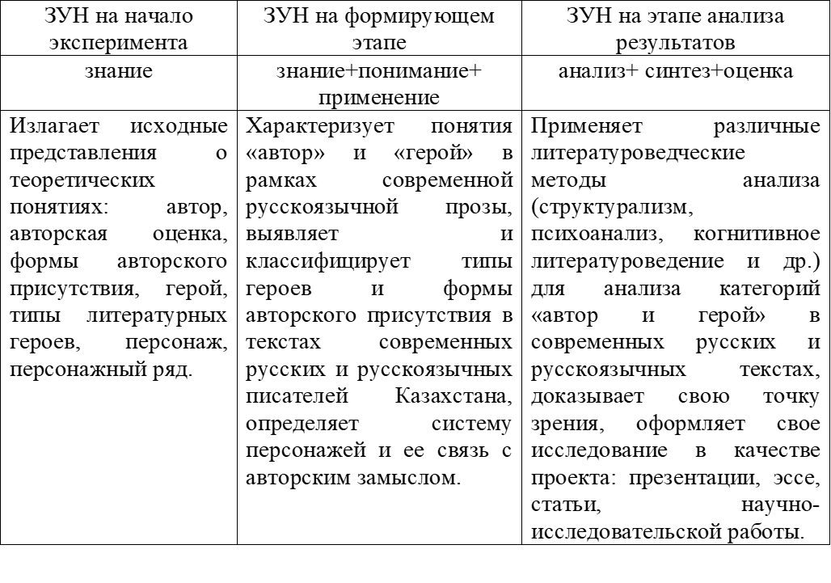
Охарактеризуем вопросы и задания для констатирующего среза. Первый теоретический уровень вопросов, соответствующий в пирамиде Блума категории «знание», был оформлен в качестве GoogleForms опросника и включал следующие вопросы:
- Дайте определение понятию «автор» как категории художественного текста.
- Как вы понимаете термин «авторская оценка»?
- Перечислите формы авторского присутствия в тексте.
- Герой художественного произведения – это …?
- Персонаж – это …?
- Чем отличается герой от персонажа?
- Какие типы литературных героев вы знаете? Приведите примеры из художественной литературы.
- Как можно классифицировать литературных героев?
- Какие произведения современной казахстанской русской и русскоязычной прозы вы читали?
- Можете ли вы перечислить основные тенденции современного литературного процесса Казахстана?
Второй блок вопросов соответствовал в критериях оценки знаний разделам «понимание + применение + анализ + синтез + оценка» (Таблица 11), проходил в виде письменной работы студентов и предполагал следующие вопросы:
- Как раскрывается проблема автора и героя в современной русской и русскоязычной прозе Казахстана?
- Классифицируйте типы литературных героев, представленных в произведениях современных русскоязычных авторов Казахстана? (приведите примеры).
- Какие приемы организации персонажной системы используются в произведениях современных русских и русскоязычных авторов Казахстана? (приведите примеры).
- Как выражается авторская позиция в произведениях современных русских и русскоязычных авторов Казахстана? (приведите пример).
- В русле каких литературных направлений, течений и методов работают современные русскоязычные писатели Казахстана?
Респонденты должны были выбрать одного из авторов и на примере его произведения или нескольких текстов дать тезисные ответы.
Наряду с количественным показателем анализа результатов срезов, мы учитывали в своем исследовании и качественный показатель, в который входили следующие критерии: полнота ответа, подкрепление примерами и цитатами, апеллирование к концепциям ученых в области рассматриваемого вопроса, умение классифицировать теоретический и практический материал с помощью схем, таблиц, кластеров, умение доказать свою точку зрения и представить обоснованный вывод и др. Эти критерии соответствуют образовательным целям таксономии Блума.
За теоретический блок определяется максимальная оценка 50 баллов, за письменные аналитические работы максимальная оценка за каждый вопрос – 50 баллов. За выполнение всех блоков констатирующего, промежуточного и итогового срезов выводится средняя оценка, которая позволила определить состояние сформированности представления студентов о современной русскоязычной литературе в Казахстане, ее тенденциях, направлениях и течениях, о категориях автор и герой.
В соответствии с критериями таксономии Блума был выявлен низкий уровень сформированности – студент владеет теоретическими знаниями (знание), средний уровень – студент владеет теоретическими понятиями и может применить их на практике, приводит примеры, называет имена ученых и авторов художественных текстов (знание + понимание + применение), высокий уровень – студент владеет теоретическими знаниями, применяет их на практике, приводит примеры, классифицирует знания в таблицы, схемы, кластеры, делает обоснованные выводы (знание + понимание + применение + анализ + синтез + оценка) (Таблица 11).
Таким образом, высокий уровень сформированности аналитических знаний соответствовал вузовским критериям оценивания по сто балльной системе – 90-100 баллов, средний уровень – 75-89 баллов, низкий уровень – 74 и ниже.
Результаты констатирующего среза респондентов 2018-2019 учебного года.
Представим количественный и качественный анализ результатов констатирующего среза 2021 года. В настоящем срезе принимали участие студенты 4 курса 2018 года поступления, специальности «5В011800 – Русский язык и литература» КГ – 37 студентов (100%) и ЭГ – 39 студентов (100%).
Анализ теоретического блока, состоящего из 10 тестовых вопросов открытого характера, позволил констатировать следующие наблюдения. Ответы студентов (с 1 по 8) в большинстве случаев были верными, в некоторых случаях полными, подкрепленными примерами. Этот факт мы связываем с тем, что на 2 курсе и на 4 курсе в рамках дисциплин «Введение в литературоведение» и «Теория литературы» студенты подробно знакомились с теоретическими понятиями «автор», «авторская оценка», «авторское присутствие», «герой», «типология литературных героев», «персонаж», «персонажная система» и др. Однако, были и ответы, которые нельзя назвать полными, глубокими, раскрывающими суть вопроса.
На первый вопрос «Дайте определение понятию «автор» как категории художественного текста» только 5 студентов КГ (13,5%) и 4 студента ЭГ (10%) дали полные, исчерпывающие ответы, подкрепленные апелляцией к ученым-литературоведам и их концепциям. 28 студентов КГ (76%) и 32 студента ЭГ (82%) дали условно правильные ответы, однако удовлетворяющие среднему уровню оценки знаний по предложенной нами шкале. И 4 студентов КГ (11%) и 3 студента ЭГ (8%) не смогли удовлетворительно ответить на предложенные вопросы. Большее количество вопросов у этих студентов содержало ответ «затрудняюсь ответить». На этих студентов на этапе формирующего обучения будет акцентировано внимание, применены меры по активизации познавательного интереса и мотивации к обучению. Таким образом, результаты анализа первого вопроса констатирующего среза можно представить в следующей гистограмме:

Рисунок 12– Результаты первого вопроса констатирующего среза

На гистограмме видно, что, в основном, студенты владеют теоретическими понятиями на среднем уровне, несколько человек на более глубоком уровне понимания теоретического материала.
На второй вопрос «Как вы понимаете термин «авторская оценка»?» 16 студентов КГ (43%) и 17 студентов ЭГ (43,5%) дали полные, исчерпывающие ответы, подкрепленные примерами из художественной литературы. 19 студентов КГ (51%) и 21 студентов ЭГ (54%) дали условно правильные ответы, однако удовлетворяющие среднему уровню оценки знаний по предложенной нами шкале. И 2 студента КГ (5%) и 1 студент ЭГ (2,5%) не смогли удовлетворительно ответить на предложенные вопросы.
Таким образом, результаты анализа второго вопроса констатирующего среза можно представить в следующей гистограмме:

Рисунок 13 – Анализ ответов второго вопроса теоретического блока констатирующего среза

На третий вопрос «Перечислите формы авторского присутствия в тексте» 23 студентов КГ (62%) и 22 студентов ЭГ (56%) дали полные, исчерпывающие ответы, подкрепленные примерами из художественных текстов, в некоторых ответах представлена классификация форм авторского присутствия. 13 студентов КГ (35%) и 16 студентов ЭГ (41%) дали условно правильные ответы, однако удовлетворяющие среднему уровню оценки знаний по предложенной нами шкале.И 1 студента КГ (3%) и 1 студент ЭГ (2,5%) не смогли удовлетворительно ответить на предложенные вопросы.
Таким образом, результаты анализа третьего вопроса констатирующего среза можно представить в следующей гистограмме:

Рисунок 14 – Анализ ответов третьего вопроса теоретического блока констатирующего среза
На четвертый вопрос «Герой художественного произведения – это …?» 26 студентов КГ (70%) и 34 студентов ЭГ (87%) дали полные, исчерпывающие ответы, подкрепленные классификацией и типологией литературного героя, предвосхищая 7 вопрос. 11 студентов КГ (30%) и 5 студентов ЭГ (13%) дали условно правильные ответы, однако удовлетворяющие среднему уровню оценки знаний по предложенной нами шкале. Неудовлетворительные ответы отсутствовали.
Таким образом, результаты анализа четвертого вопроса констатирующего среза можно представить в следующей гистограмме:

Рисунок 15 – Анализ ответов четвертого вопроса теоретического блока констатирующего среза

На пятый вопрос «Персонаж – это …?» 31 студентов КГ (84%) и 35 студентов ЭГ (90%) дали полные, исчерпывающие ответы, подкрепленные апелляцией к ученым-литературоведам и их концепциям. 6 студентов КГ (16%) и 4 студента ЭГ (10%) дали условно правильные ответы, однако удовлетворяющие среднему уровню оценки знаний по предложенной нами шкале. Неудовлетворительные ответы отсутствовали.
Таким образом, результаты анализа пятого вопроса констатирующего среза можно представить в следующей гистограмме:

Рисунок 16 – Анализ ответов пятого вопроса теоретического блока констатирующего среза

На шестой вопрос «Чем отличается герой от персонажа?» 3 студентов КГ (8%) и 6 студентов ЭГ (15%) дали полные, исчерпывающие ответы, в которых четко проведена линия между понятиями герой и персонаж, озвучена мысль о принадлежности этих категорий к разным уровням художественного текста – идеологическому и формальному. 31 студент КГ (79%) и 31 студент ЭГ (79%) дали условно правильные ответы, однако удовлетворяющие среднему уровню оценки знаний по предложенной нами шкале. 3 студента КГ (8%) и 2 студента ЭГ (5%) не смогли удовлетворительно ответить на предложенные вопросы, затруднились ответить.
Таким образом, результаты анализа шестого вопроса констатирующего среза можно представить в следующей гистограмме:

Рисунок 17 – Анализ ответов шестого вопроса теоретического блока констатирующего среза

На седьмой вопрос «Какие типы литературных героев вы знаете? Приведите примеры из литературы» 4 студента КГ (11%) и 5 студентов ЭГ (13%) дали полные, исчерпывающие ответы, в которых перечислены практически все энциклопедические литературные типы героев с примерами из художественных текстов. 27 студентов КГ (73%) и 30 студентов ЭГ (77%) дали условно правильные ответы, однако удовлетворяющие среднему уровню оценки знаний по предложенной нами шкале. 6 студентов КГ (16%) и 4 студента ЭГ (10%) не смогли удовлетворительно ответить на предложенные вопросы, затруднились ответить. В ответах этих студентов перечислены 2-3 типа литературного героя, без подкрепления примерами из художественных текстов.
Таким образом, результаты анализа седьмого вопроса констатирующего среза можно представить в следующей гистограмме:

Рисунок 18 – Анализ ответов седьмого вопроса теоретического блока констатирующего среза

На восьмой вопрос «Как можно классифицировать литературных героев?» 2 студента КГ (5%) и 5 студентов ЭГ (13%) дали полные, исчерпывающие ответы, в которых перечислены практически все примеры классификации литературных героев относительно степени их присутствия в тексте и влияния на раскрытие авторской идеи и сюжета. Указанные студенты также классифицировали героев в соответствии с литературным методом и течением, в соответствии с родовой и жанровой принадлежностью. 29 студентов КГ (78%) и 30 студентов ЭГ (77%) дали условно правильные ответы, однако удовлетворяющие среднему уровню оценки знаний по предложенной нами шкале. 6 студентов КГ (16%) и 4 студента ЭГ (10%) не смогли удовлетворительно ответить на предложенные вопросы, затруднились ответить. В ответах этих студентов представлена лишь классификация в соответствии с родовой и жанровой принадлежностью литературного героя, без апелляции к примерам из художественных текстов.
Таким образом, результаты анализа восьмого вопроса констатирующего среза можно представить в следующей гистограмме:

Рисунок 19 – Анализ ответов восьмого вопроса теоретического блока констатирующего среза

Девятый вопрос будет оцениваться в соответствии с количеством перечисленных произведений русскоязычной прозы Казахстана от наибольшего количества. Например, если студент указал, что прочел 15 произведений казахстанских авторов, то это будет максимальный балл. Согласно результатам настоящего опроса, среди всех студентов наибольшее количество указала студентка 4 курса Байсултанова Анастасия – 17 произведений. Таким образом, 17-10 – высокий уровень, 9-3 средний уровень и 2-0 – низкий уровень.
На девятый вопрос «Какие произведения современной казахстанской русской и русскоязычной прозы вы читали?» 4 студента КГ (11%) и 7 студентов ЭГ (19%) прочли от 10 до 17 произведений казахстанских современных авторов на русском языке. 10 студентов КГ (27%) и 8 студентов ЭГ (21%) прочли от 3 до 9 текстов. 23 студента КГ (62%) и 24 студента ЭГ (61,5%) прочли всего от 0 до 2 произведений. Двое студентов ни разу не читали произведения современной русскоязычной литературы.
Таким образом, результаты анализа девятого вопроса констатирующего среза можно представить в следующей гистограмме:

Рисунок 20 – Анализ ответов на девятый вопрос теоретического блока констатирующего среза

На десятый вопрос «Можете ли вы перечислить основные тенденции современной русской и русскоязычной литературы Казахстана?» ни один респондент не дал четкого, исчерпывающего ответа. 4 студента КГ (11%) и 2 студента ЭГ (2%) дали условно правильные ответы, удовлетворяющие среднему уровню оценки знаний по предложенной нами шкале. Среди ответов – преемственность казахстанской русскоязычной прозы к традициям русской классической литературы, влияние постмодернистских идей. 33 студента КГ (89%) и 37 студентов ЭГ (95%) не смогли удовлетворительно ответить на предложенные вопросы, затруднились ответить.
Таким образом, результаты анализа десятого вопроса констатирующего среза можно представить в следующей гистограмме:

Рисунок 21 – Анализ ответов на десятый вопрос теоретического блока констатирующего среза

Результаты анализа девятого и десятого вопросов очень важны для дальнейшей работы в рамках эксперимента, поскольку второй письменный блок вопросов констатирующего среза будет нацелен на выявление сформированности знаний студентов о современной казахстанской русскоязычной прозе. Исходя из результатов анализа девятого вопроса констатирующего среза более 50% студентов в обеих группах прочли от 0 до 2 текстов современных русскоязычных писателей РК. Результаты обработки ответов на десятый вопрос выявили низкий уровень (более 90%) сформированности представлений о современном литературном процессе Казахстана и, в частности, о современной русской и русскоязычной прозе и ее представителях.
Таким образом, как видно из гистограмм, иллюстрирующих ответы респондентов, уровень сформированности знаний и умений студентов КГ и ЭГ примерно одинаковый. Гипотетически можно предположить, что со вторым блоком вопросов не справится более 70 % респондентов, т.к. они не имеют представления о современном литературном процессе Казахстана.
Второй письменный блок вопросов констатирующего среза был нацелен на выявление уровня сформированности знаний и умений в области интерпретации понятий «автор и герой» в текстах современных русских и русскоязычных авторов Казахстана. Всего предлагалось пять вопросов, уровень сложности которых соответствовал в иерархии образовательных целей по Блуму уровням «понимание + применение + анализ + синтез + оценка», проходил в виде письменной работы студентов. Студенты отвечали на вопросы на подготовленных бланках, скан копии которых прилагаются к настоящему исследованию (Приложение Г).
Итак, проанализируем ответы второго блока вопросов, представив их количественную и качественную характеристики.
На первый вопрос «Как раскрывается проблема автора и героя в современной русскоязычной прозе Казахстана?» попытались ответить всего 2 респондента из КГ (5%) и 1 респондент из ЭГ (2,5%). Данные студенты занимались изучением творчества некоторых казахстанских русских и русскоязычных авторов в рамках научно-исследовательской работы. Именно этот факт позволил студентам попытаться ответить на поставленный вопрос. Но ответы были поверхностными, выстроенными на примере одного или нескольких авторов.
Второй вопрос «Классифицируйте типы литературных героев, представленных в произведениях современных русских и русскоязычных авторов Казахстана? (приведите пример)» также остался неотвеченным большинством респондентов. В КГ на вопрос попытались ответить 5 студентов (13,5%), в ЭГ 6 студентов (15%). В большинстве случаев ответы носили декларативный характер, отсутствовали четкие формулировки, идеи были размытыми и не апеллировали к исследованиям современных ученых.
На третий вопрос «Какие приемы организации персонажной системы используются в текстах современных русских и русскоязычных авторов Казахстана? (приведите пример)» 4 респондента КГ ответили на среднем уровне (11%), 4 респондента ЭК (10%) попытались ответить на поставленный вопрос, используя свои знания и достижения в НИРС. Так же, как и в предыдущих вопросах, отсутствовали четкие концепции, а ответы выстраивались на предположениях студентов, не подкрепленных фактами.
На четвертый вопрос «Как выражается авторская позиция в произведениях современных русских и русскоязычных авторов Казахстана? (приведите пример)» попыталось ответить большее число респондентов. Мы связываем этот факт с тем, что, начиная со школьной программы и далее в вузовской программе изучения литературоведческих дисциплин, понятие «авторская позиция» является ключевым в анализе художественного произведения, и интерпретации этого понятия уделяется большее количество времени в образовательной траектории. Таким образом, студенты, читающие произведения современных казахстанских русскоязычных авторов, способны определить авторскую позицию. Итак, на четвертый вопрос ответили 14 студентов КГ (38%) и 17 студентов ЭГ (44%).
На пятый вопрос «В русле каких литературных направлений, течений и методов работают современные русскоязычные писатели Казахстана?» ответили 3 студента КГ (8%) и 3 студента ЭГ (7,5%), избегая четких формулировок и имен.
Результаты констатирующего среза КГ и ЭГ респондентов 2019-2023 учебного года.
Приведем количественный и качественный анализ результатов констатирующего среза 2022 года. В настоящем срезе принимали участие студенты 4 курса 2019 года поступления ОП «6В011702 – Подготовка учителей русского языка и литературы» –КГ – 20 студентов (100%) и ЭГ – 23 студента (100%).
Результаты сформированности знаний, умений и навыков контрольной группы по исследуемым вопросам отражены в гистограмме:

Результаты сформированности знаний, умений и навыков экспериментальной группы по исследуемым вопросам отражены в гистограмме:

Таким образом, комментируя результаты среза, проведенного в 2022 году, следует констатировать небольшое расхождение с группами предыдущего года. Практически по всем вопросам идентичные результаты с расхождением в 1, 2%.
Второй блок письменного опроса был выполнен студентами 4 курса в сентябре 2022 года. Обработка и анализ ответов респондентов показали следующие результаты.
С первого по третий вопросы второго блока большее количество респондентов (84%) не смогли ответить. Ответы, которые давали студенты, были неполными, не раскрывали суть вопроса, носили декларативный характер. Например, студенты затруднялись ответить о том, какие типы героев присутствуют в современной русскоязычной прозе Казахстана. Четвертый и пятый вопросы также остались без ответов. Во многом эти затруднения связаны с тем, что студенты, во-первых, не читают произведения современных писателей Казахстана, во-вторых, и в школьной, и в вузовской программе бакалавриата не уделяется должного внимания современной литературе Казахстана.
Таким образом, подводя итоги констатирующего эксперимента, можно сделать следующие выводы.
Большинство ответов в студенческих работах носили поверхностный характер, не было четких дефиниций и примеров из текстов современных русскоязычных авторов Казахстана. Представления студентов о литературных процессах, происходящих в Казахстане, весьма ограничены. Понятия «автор» и «герой» связываются студентами зачастую с произведениями русской классической или детской литературы.
В соответствии с разработанными критериям оценки знаний, уровень ЗУН студентов определяется, согласно таксономии учебных целей Блума, ступенью «знание» и, в некоторых случаях, «понимание»:
Такой серьезный пробел в литературном образовании будущих специалистов и другие проблемы, намеченные выше авторами настоящего исследования, предполагается решить путем внедрения в учебный процесс элективного курса «Автор и герой в современной русской и русскоязычной прозе Казахстана», который сочетает в себе теоретическую базу и ее интерпретацию в текстах современных казахстанских русских и русскоязычных авторов. В процессе формирующего эксперимента предполагается повысить уровень ЗУН студентов до ступени «анализ и синтез» по Блуму.

3.3 Формирующий этап опытно-экспериментальной работы по анализу понятий «автор» и «герой» в вузе

В настоящем исследовании разрабатывается и внедряется элективный курс «Автор и герой в современной русской и русскоязычной прозе Казахстана». Анализ психолого-педагогической и методической литературы, а также изучение инноваций в области образования на основе личного преподавательского опыта, позволили сконструировать методическую модель элективного курса.
Модель состоит из четырех блоков:
- Определение цели, задач, программы элективного курса.
- Формирование психолого-педагогической базы курса – применение технологий и методик, соответствующих ожидаемым результатам реализации курса.
- Методическое и информационное наполнение контента курса.
- Результаты прохождения курса, отвечающие требованиям к формируемым компетенциям, заявленным в ОП «6В01706 – Подготовка учителей русского языка и литературы».
Рассмотрим подробнее каждый блок в отдельности.
На первом этапе создания элективного курса были сформулированы цель и круг задач, которые решались в процессе обучения. Следующим шагом было составление программы курса, рассчитанной на определенное количество кредитов и учебных часов, которая включала в себя пояснительную записку, список отобранной для курса литературы, ожидаемые результаты и формируемые в процессе реализации элективного курса профессиональные компетенции.
Второй блок модели элективного курса предполагал перечень образовательных технологий: педагогических, инновационных, которые будут использованы в процессе реализации курса. В настоящем элективном курсе обучение происходит с опорой на проектные технологии и ИКТ. Кроме того, образовательный контент курса будет выстраиваться в соответствии с принципами педагогического дизайна, призванного сделать курс более мотивирующим к обучению, к самообучению. Для этого был проведен социологический опрос среди учащихся для выявления их предпочтений с целью выстраивания мотивирующей обучающей среды и образовательной траектории. В рамках курса предполагается применение нелинейных методов преподавания, направленных на самостоятельную проектную деятельность учащихся. Одним из таких нелинейных методов автором настоящего исследования мыслится метод интервью. Выше уже был описан методический, образовательный и воспитательный потенциал данного метода.
Третий блок модели элективного курса предполагает выявление результатов обучения на курсе, что коррелирует с завершающим этапом предпринятого педагогического эксперимента. Напомним, что для анализа результатов нами была разработана таблица оценивания результатов, сочетающая в себе технологии критериального оценивания и оценивание достижений студентов согласно образовательным целям таксономии Блума. Кроме того, третий блок курса предполагает отбор учебного контента, в том числе художественного материала современных русских и русскоязычных авторов, на основе которого будут анализироваться категории «автор» и «герой».
Критерии отбора художественных текстов будут основываться на следующих параметрах:
- Художественный материал репрезентативен, то есть представлять собой значимое достижение в области литературы, обладать высоким уровнем стиля, оригинальностью сюжета и глубиной проработки персонажей.
- Отбор художественного материала соответствует методологии анализа и логико-тематической структуре элективного курса.
- Произведения принадлежат современным казахстанским русским и русскоязычным авторам и написаны в период с 2000 года по настоящее время.
- Произведения содержат многообразие литературных типов, представляющих различные социальные, гендерные и культурные группы.
- На материалах художественных текстов можно четко продемонстрировать категории «автор» и «герой» в свете определенной литературоведческой концепции.
- Произведения достаточно освещены в критических статьях, монографических исследованиях для более глубокой проработки проблемных вопросов.
- Произведения находятся в широком и бесплатно доступе в печатном или цифровом форматах.
Таким образом, отбор художественного материала для иллюстрации взаимодействия автора и героя требует комплексного подхода, включающего оценку художественной ценности и репрезентативности материала, актуальности проблематики, современности художественных текстов, отражающих современные культурно-социальные реалии современного общества и содержащих многообразие литературных типов, способов выражения авторской позиции, различных вариантов интеракции между автором и героем.
Четвертый блок представленного курса содержит результаты, полученные в ходе экспериментального исследования и доказывающие целесообразность примененных технологий и методик.
Представить описанную модель можно в качестве схемы:

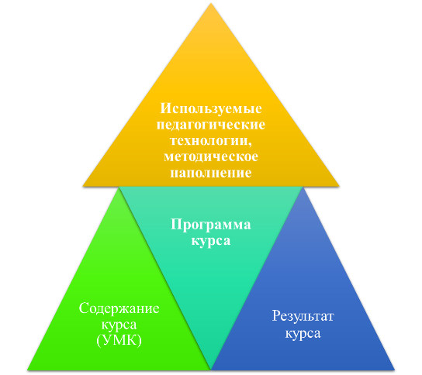
Рисунок 22 – Модель элективного курса «Автор и герой в современной русской и русскоязычной прозе Казахстана»

Формирующий эксперимент проводился на четвертом курсе в рамках предложенного элективного курса «Автор и герой в современной русской и русскоязычной прозе Казахстана».
«Формирование у студентов начальных представлений о теоретических понятиях «автор» и «герой» происходит еще в школе. Понятия «автор» и «герой» представляют собой две фундаментальные категории в учебных программах по литературе, в которых автор часто изучается как историческая фигура, чья жизнь и творчество рассматриваются с точки зрения их культурного и исторического значения. Такой подход к интерпретации художественного текста подчеркивает биографию и намерения автора и предполагает понимание литературного произведения как выражение индивидуальности автора, его культурного происхождения и исторического контекста» [222].
Таким образом, в школьной программе преобладает биографическая концепция интерпретации понятия «автор». Отсутствие современных литературоведческих концепций авторства в школьной программе, минимализация количества отведенных на этот предмет часов приводит к тому, что проблема авторства изучается узко и однонаправленно.
В вузовской программе (ТарУ имени М.Х. Дулати) теоретические понятия «автор» и «герой» и сопутствующие им литературоведческие категории изучаются в рамках дисциплин «Введение в литературоведение», «Теория литературы». Однако практическая отработка этих теоретических категорий происходит на материале классической русской литературы XIX века и русской литературы XX века. Ввиду того, что на бакалавриате не изучается современный казахстанский литературный процесс, у студентов обнаруживается серьезный пробел в представлении о современной русской и русскоязычной литературе Казахстана и литературных процессах, происходящих в ней.
На этапе формирующего эксперимента предполагается на материале лекционных и практических занятий сформировать у студентов разносторонее представление о теоретических понятиях «автор», «авторская оценка», «формы авторского присутствия», «герой», «персонажный ряд» на материале художественных текстов современных русских и русскоязычных писателей Казахстана – Д. Накипова, И. Одегова, Ю. Серебрянского, Л. Калаус, Н. Веревочкина, Е. Клепиковой и др. Реализация данной цели позволит решить ряд задач по восполнению пробелов, описанных выше.
Методический и информационно-коммуникационный потенциал программы предлагаемого элективного курса представлен следующим образом. Как уже отмечалось в предыдущем параграфе, психолого-педагогическим основанием образовательной траектории в рамках элективного курса становятся личностно-ориентированное обучение, проектная технология и информационно-коммуникационные технологии.
Изучение дисциплины «Автор и герой в русской и русскоязычной прозе Казахстана» предполагало реализацию следующих целей:
- Формирование у студентов знаний и навыков интерпретации теоретических понятий «автор» и «герой» в художественных текстах современных русских и русскоязычных авторов Казахстана в аспекте современных литературоведческих концепций.
- Освоение студентами принципов анализа художественного текста в аспекте теории авторства, которые будут способствовать углубленному пониманию тенденций, происходящих в современной казахстанской русской и русскоязычной литературе.
- Овладение студентами теоретическими понятиями, связанными с субъектной организацией художественного текста и отработке усвоенного теоретического материала в практике интерпретации текстов современной русскоязычной прозы Казахстана.
- Совершенствование навыков компаративного анализа художественных текстов с апелляцией к современным литературоведческим концепциям, понятиям и категориям.
В процессе освоения теоретического и практического материала курса, а также при подготовке к самостоятельной работе студента основной методический фокус был направлен на самостоятельную и групповую проектную деятельность студентов и на использование новейших информационно-коммуникационных технологий в области филологического образования. Предлагаемые самостоятельные нелинейные задания призваны способствовать повышению у студентов мотивации, самосознания, активации познавательной деятельности.
При разработке практических заданий и СРС учитывались такие методы, как структурно-типологический анализ текста, интерпретация художественного произведения в свете постмодернистских, психоаналитических, когнитивных, гендерных стратегий анализа, герменевтический комментарий, метод лингвокультурологического комментария, репродуктивный, интерактивный, эвристический методы и нелинейные методы преподавания.
Элективный курс рассчитан на 3 кредита и включает 15 лекций и 15 практических занятий (Приложение А).
Панорамное практическое занятие, которое будет описано в параграфе «Формирующий этап опытно-экспериментальной работы по анализу понятий «автор» и «герой» в вузе» на этапе формирующего обучения, посвящено творчеству казахстанско-российско-польского писателя Ю. Серебрянского, в частности, циклу его произведений «Счастливая жизнь зарубежного человека», и представляет собой отработку изученных теоретических понятий на материале художественных текстов.
Материалы экспериментального курса способствовали усвоению студентами теоретических понятий «автор» и «герой» на материале современных русскоязычных писателей Казахстана (в частности, произведений Ю. Серебрянского). Занятия были направлены на развитие у студентов самостоятельной проектной деятельности под руководством преподавателя, с использованием ИКТ технологий. «В работе был использован комплекс методик: метод интервью, рефлексивные методики, методика схематизации изученного материала и др. для решения круга задач, описанных выше» [222].
«Ключевыми вопросами данного интервью явились вопросы о проблемах и перспективах современной казахстанской русской и русскоязычной литературы, ее месте в мировом цифровом пространстве, а также о творчестве самого Ю. Серебрянского, в частности, о проблематике, героях его повести «Пражаки»» [221].
На практическом занятии студентам предлагалось ознакомиться с творчеством писателя. Занятие рекомендуется проводить в формате эвристической беседы, в ходе которой студенты излагают подготовленные сообщения о биографии, литературных наградах, творческой манере, стиле и художественном методе автора.
Юрий Серебрянский – казахстанский писатель польского происхождения, пишущий на русском языке. Во всех своих интервью Серебрянский идентифицирует себя как казахстанского автора польского происхождения, «русского по профессии». В этой связи студентам предлагается поразмышлять о когнитивных аспектах идентификации автора в пространстве многонациональной и многоязычной литературы Казахстана и месте писателя в ней. Фокус направлен на позицию автора относительно своей этнической и ментальной принадлежности, которая экстраполируется на идейный план произведения и определяет отбор персонажей и формирование персонажной системы.
Далее студенты обдумывали вопросы для интервью с автором для более глубокой проработки заданной темы, а именно – интерпретации модели авторского сознания в творчестве Ю. Серебрянского, характеристики героев его произведений, с применением той или иной литературоведческой методологии. Актуализируются теоретические понятия художественного метода, авторской позиции, индивидуального стиля, типологии героев, персонажной системы.
«Работа с интервью предполагала несколько этапов:
1. Знакомство с биографией и творчеством русскоязычного польско-казахстанского писателя и поэта Ю. Серебрянского, в частности, с повестью «Пражаки».
2. Формирование проблемных вопросов по биографии интервьюируемого, его повести.
3. Проведение интервью.
4. Работа с материалами интервью» [221].
Создание и последующая работа с интервью как проектная деятельность - достаточно творческий и интересный процесс, вовлекающий обучаемых в овладение полной информацией об интервьюируемом и его творчестве, так как для формирования вопросов и создания интервью требуется значительная подготовка. Это может служить отличной мотивацией для работы над биографией и творчеством писателя, поэта, деятеля науки и искусства.
Ниже перечислены вопросы, вошедшие в интервью, проведенное автором настоящего диссертационного исследования [218]:
- Вы окончили химико-биологический факультет. Как вы пришли к литературе? Как поняли, что это ваше?
- Кто из авторов современной или классической литературы вам интересен?
- Насколько ваши тексты автобиографичны?
- Идея самоидентификации присутствует во всех ваших произведениях (поиск себя в эпоху потребительской культуры). Какую позицию занимают ваши герои?
- Затронув тему глобализации, нельзя не упомянуть о цифровизации всех сфер жизни общества, в том числе и литературы. Как вы относитесь к цифровой литературе? Есть ли у вас тексты, существующие только в цифровом формате?
- Объясните выбор названия повести. Почему она называется именно «Пражаки», тогда как в повести речь идет о событиях, разворачивающихся в двух географических точках: Прага и Кабо Верде?
- Почему именно страна Кабо Верде выбрана как место действия в произведении?
- Насколько автобиографичны герои вашей повести?
- В повести есть особенные для вас автобиографические моменты?
- В вашей повести главный герой работает в агентстве по скупке и продаже старых домов. Можно ли провести параллель между вашим героем и гоголевским Чичиковым? (Мертвые души / мертвые дома).
- В повести вы выстраиваете персонажный ряд по принципу свои/чужие. Особенно это заметно в кабовердинской сюжетной линии. Это особый прием для реализации идеи?
- У вас необычный стиль и синтаксис. Очень много коротких номинативных предложений. Это влияние поэзии или сценического искусства? Вы не думали об экранизации своих произведений?
- Один из ваших героев в повести «Пражаки» говорит, что жить нужно здесь и сейчас, в настоящем моменте, а другой - что где родился, там и пригодился. Какой точки зрения вы придерживаетесь? Или, может быть, у вас есть третий вариант?
- Один из героев повести «Пражаки» при написании текстов по недвижимости использует определений лексический контент, который должен «выскакивать» в поисковике. Есть ли в ваших текстах подобные «тайные» технологии, как у Пелевина?
- Есть ли некая повторяющаяся системность в организации образов-персонажей в вашем метатексте, преемственность персонажей из текста в текст? Есть ли повторяющиеся по своей сути герои, просто помещаемые каждый раз в новый географический или ситуационный контекст, как это присутствует в технике письма Достоевского, например?
Перед обучаемыми ставился ряд проблемных вопросов и заданий для закрепления знаний, полученных в ходе изучения теоретических понятий и создания проекта интервью.
В качестве домашнего задания студентам предлагалось аналитическое прочтение повести Юрия Серебрянского «Пражаки» (https://magazines.gorky.media/druzhba/2014/9/prazhaki.html) и просмотр интервью с автором (https://dlf.uzh.ch/sites/slavicumpress/2019/10/29/poverch-barierov-jury-serebryansky/). Следующим этапом на практическом занятии студенты должны выполнить работу (под руководством преподавателя) над рядом проблемных вопросов:
1. «Вы согласны с автором в выборе названия повести? Как в заглавии отражается авторская позиция, связанная с идеей и проблематикой произведения? Предложите альтернативные названия повести, обоснуйте ответ» [218].
Первый вопрос был направлен на отработку понятия «авторская позиция», которое может проявляться в том числе и в заглавии. Именно в заглавии «сосредоточены интеллектуальные усилия автора «сконцентрировать» свою основную идею, зашифровать посыл к читателю и создать сюжетную интригу». Таким образом, студенты формируют представление об авторской позиции Ю. Серебрянского, заключенной в заглавии. Свои ответы студенты сравнивали с ответом автора о смысле заглавия, представленном в записи интервью. Эвристическая деятельность студентов способствовала формированию своей собственной точки зрения, иногда противоречащей авторской, и умению доказать ее. Активизировалась самостоятельная познавательная активность студентов.
2. «Обратите внимание на стиль и синтаксис повести. Как вы думаете, это влияние поэзии или сценического искусства? Найдите подтверждение своего ответа в тексте и записи интервью. Концепция какого ученого или ряда ученых предполагает характеристику образа автора посредством интерпретации стиля художественного текста?» [218].
В данном задании предполагаются ответы студентов с опорой на концепцию автора В.В. Виноградова, с которой студенты познакомились в процессе освоения теоретического блока настоящего элективного курса.
3. «Восстановите интермедиальный план повести (архитектура, музыка, живопись и др.). Объясните, как влияет интермедиальный план в повести «Пражаки» на ее идейное содержание и характеристику персонажного ряда» [218].
Параллельно с данным заданием студентам предлагается самостоятельно дать определение интермедиальному анализу художественного текста. В качестве примеров такого анализа студенты изучают предложенные преподавателем статьи.
Исследование интермедиального плана художественного текста может способствовать раскрытию авторской индивидуальности, кругозора, мировоззренческой позиции, что соответствует заданной траектории интерпретации понятия «автор» в процессе практической работы. Кроме того, интермедиальный план, согласно представленным выше исследованиям, предполагает более глубокое понимание внутреннего мира главного героя.
Подобное исследование проводит и В.В. Савельева, анализируя влияние музыкальной стихии на внутренний мир главного героя в рассказе А.П. Чехова «Скрипка Ротшильда» и музыкальное мировосприятие автора на примере очерка М. Цветаевой «Мать и Музыка».
4. «Поисковая система Google на запрос «Прага, архитектура» выдает следующий результат: https://www.google.kz/search?q=прага+архитектура&tbm=isch&source=hp&sa=X&ved=2ahUKEwjny4mKvY_lAhX16aYKHZ-mB-cQsAR6BAgJEAE&biw=1326&bih=626. Соответствуют ли результаты поисковой системы с видением автора? Обоснуйте ответ, опираясь на текст повести и интервью с автором» [218].
Данное задание актуализирует теоретические понятия «авторская оценка», «персонажная система» и др. и предполагает формирование у студентов навыков их интерпретации в процессе работы с текстом. Большое значение в повести «Пражаки» автор придает архитектуре, точнее ее отсутствию (в культурно-историческом смысле этого слова). Он намеренно не описывает богатые архитектурными пейзажами виды Праги. Вместо этого в повести превалирует современная потребительской эпохе архитектура – супермаркеты, фаст-фуд кафе, торгово-развлекательные центры.
И персонажи повести – это яркие представители современного потребительского общества. Основной чертой, определяющей этот тип персонажей, является отсутствие интереса к культуре и истории места, в котором они находятся в данный момент. Существование персонажей, описанных автором, обусловлено определенным хронотопом торгово-развлекательных центров, фаст-фудов, оснащенных вай-фаем. Таким образом, студенты подводятся к идее о том, что анализ интермедиального плана повести позволяет отследить и интерпретировать авторскую оценку, а также охарактеризовать персонажный ряд повести.
5. «В повесть «Пражаки» Юрий Серебрянский вводит имя известной русской поэтессы, намеренно допуская неточность. Найдите эту ошибку и восстановите исторический факт. Опираясь на интервью, объясните, для чего автор прибегает к такой подмене» [218].
Данное задание направлено на выявление коммуникативной стратегии автора, который, прибегая к «игре» с читателем, рассчитывает на его компетенцию в дешифровке предложенной загадки.
Задание сфокусировано на внимательности студентов, их эрудиции и имеет игровое начало, которое на психолого-педагогическом уровне позволяет студентам сбросить психологическое напряжение, разрядиться и перезагрузить ментальные процессы. Это своего рода промежуточный этап, игровая пятиминутка перед дальнейшей глубокой работой над текстом.
6. «Опираясь на интервью с автором и прочитанный текст произведения, охарактеризуйте персонажную систему повести. Представьте ответ в виде схемы» [218].
Задание направлено на формирование у студентов навыков выстраивания, анализа и визуализации персонажной системы произведения с опорой на концептуальное осмысление прочитанного. Актуализация теоретического материала, отработанного в практической работе над повестью, усиливается методическим приемом работы со схемами. Этот прием основан на задействовании нескольких видов информации (вербальной и невербальной), а также активизации логического мышления и структуризации, полученной в процессе анализа информации.
Выстраивание схем, таблиц и кластеров на практическом занятии по литературе может быть сопряжено с использованием цифровых инструментов. Например, использование автоматических редакторов по визуализации данных, созданию и оформлению схем, таблиц, дэшбордов.
Методическая целесообразность работы со схемами и таблицами обоснована рядом авторов, среди которых Г.С. Швечкова, М.А. Лукиянова и др. [226-227]. Схематично систему персонажей повести Ю. Серебрянского «Пражаки» можно представить следующим образом:
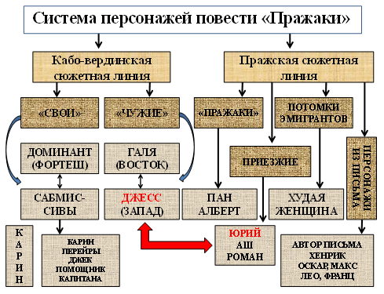
Рисунок 23 –Система персонажей в повести«Пражаки»

Система персонажей в повести выстраивается на оппозиции «свои» / «чужие». Причем «свои» автором мыслятся как люди с устаревшим типом мышления. В этой связи заглавие повести «Пражаки» становится нарицательным по отношению к такому устаревшему мировоззрению. Таких людей в одном из своих интервью Серебрянский называет «заставшими образование гор», т.е. древними и старомодными.
Персонажи из категории «чужие», сталкиваясь с другой ментальностью, не пытаются подстроится к ней, не пытаются с ней бороться. Формируется новый тип героя «homomobiles» - человек, живущий над географией, человек, чья идентичность вбирает в себя множество культур, религий, человек мира, способный отлично себя чувствовать и на Востоке, и на Западе.
Такими героями в повести становятся Джессика и Юрий. Они генетически принадлежат к разным этническим группам, имеют различные картины мира, но живут «здесь и сейчас», вне зависимости от географической точки и окружения.
8. Что бы вы пожелали автору в рубрике «Связь с автором»?
Последний вопрос представляет собой этап рефлексии, на котором студенты, обращаясь к автору, высказывают свое мнение о прочитанном тексте, выражают свою точку зрения, степень удовлетворенности прочитанным, уровень эмпатии к тем или иным героям и их поступкам.
Этап рефлексии является важным моментом в образовательном процессе, так как обнаруживает уровень усвоения и понимания студентами пройденного материала. «Целью рефлексивной методики является активизация мыслительной деятельности студента через его личностное отношение к познавательному процессу, поскольку образовательным результатом обучения является только тот результат, который осмыслен студентом» [228, с. 10]. Разработкой рефлексивных методик обучения эффективно занимается Т. Ф. Ушева [228].
«Все задания к интервью и тексту повести являются творческими и интерактивными, развивающими у обучаемых активную познавательную деятельность. Важно отметить, что задания предполагают связь литературы с другими видами искусств: архитектурой, живописью, музыкой и пр.
Таким образом реализуется не только учебная цель, но и развивающая и воспитательная. Форма подачи вопросов и заданий не является линейной» [222]: студенты сами выстраивают траекторию изучения художественного текста и интерпретации теоретических понятий, задавая интересующие их проблемные вопросы автору.
Такая модель работы, ориентированная на высокий уровень самостоятельности студентов, призвана активизировать познавательную деятельность участников образовательного процесса и повышению уровня вовлеченности и мотивированности при изучении темы.
«Большинство заданий предполагают переход по гиперссылкам, мотивируя обучаемых переработать несколько видов информации (вербальную, невербальную: зрительную, звуковую и пр.), задействовав оба полушария головного мозга, что благоприятно сказывается на уровне усвоения полученной информации» [222, с. 237-238].
В качестве домашнего задания в рамках СРОП студенты представляют самостоятельные групповые или индивидуальные проекты интервью с автором, нацеленные на определенные преподавателем проблемные вопросы, которые не только активизируют мышление студентов, но и позволят сделать глубокие, всесторонние выводы.
«Таким образом, создание элективного курса с применением современных педагогических технологий (проектной и информационно-коммуникативной), с применением инновационных и нелинейных методик, согласно проведенному исследованию, способствует повышению заинтересованности студентов, повышает уровень вовлеченности и самостоятельности, развивает критическое мышление и навыки индивидуальной групповой работы. Все перечисленное является важным результатом при освоении цикла профилирующих дисциплин в рамках образовательной программы, что еще раз подтверждает целесообразность и эффективность создания и внедрения элективного курса “Автор и герой в современной русской и русскоязычной прозе Казахстана”» [222].

3.4 Результаты итогового экспериментального среза

Как было отмечено выше, экспериментальная работа проводилась в течение двух лет со студентами 2018 и 2019 годов поступления. В связи с этим, контрольным группам респондентов 2018 и 2019 годов поступления в сентябре 2021 года и в сентябре 2022 года соответственно был предложен силлабус элективного курса с лекциями, практическими заданиями и методическими руководствами к ним для самостоятельного изучения. С экспериментальной группой с сентября 2022 года два раза в неделю проводились дополнительные занятия в отведенное время. Обе группы получили на лето список литературы, обязательной к прочтению. Список включал художественные тексты современных русских и русскоязычных казахстанских писателей (Д. Накипов, А. Жаксылыков, А. Ким, Н. Чернова, И. Одегов, Ю. Серебрянский, Л. Калаус, Е. Клепикова, Г. Бельгер, Н. Веревочкин и др.), литературоведческие труды.
Итоговый срез был проведен в декабре 2021 года и в декабре 2022 года. В итоговом эксперименте приняли участие 119 студентов, тот же контингент, что участвовал в контрольном срезе.
Завершающий этап эксперимента проходил в два этапа – в форме открытых тестовых вопросов Googleforms и в виде письменной работы. Вопросы и задания были идентичными вопросам констатирующего среза, так же, как и критерии их оценивания.
Проанализируем ответы респондентов. Приведем количественный и качественный анализ результатов констатирующего среза 2021 года. В настоящем срезе принимали участие студенты 4 курса 2018 года поступления, ОП «6В011702 – Подготовка учителей русского языка и литературы» КГ – 39 студентов (100%) и ЭГ – 37 студентов (100%).
Результаты сформированности знаний, умений и навыков контрольной группы по исследуемым вопросам отражены в гистограмме:

Результаты сформированности знаний, умений и навыков экспериментальной группы по исследуемым вопросам отражены в гистограмме:

Таким образом, комментируя результаты итогового контроля, проведенного в 2021 году среди студентов 2018 года поступления, следует констатировать незначительные изменения в качественной и количественной характеристике ответов респондентов КГ. Напротив, студенты ЭГ показали хорошие результаты в ответах. Отсутствовали студенты, не усвоившие материалы курса, в связи с этим в гистограмме заметно отсутствие неудовлетворительных ответов.
Второй блок письменного опроса был выполнен студентами 4 курса в сентябре 2021 года. Обработка и анализ ответов респондентов показали следующие результаты.
С первого по пятый вопросы второго блока большее количество респондентов КГ (84%) не смогли ответить. Ответы, которые давали студенты, были неполными, не раскрывали суть вопроса, носили декларативный характер. Например, студенты затруднялись ответить о том, какие типы героев присутствуют в современной русской и русскоязычной прозе Казахстана. Четвертый и пятый вопросы так же остались без ответов. Во многом эти затруднения связаны с тем, что студенты, во-первых, прочли мало произведений современных писателей Казахстана. Во-вторых, несмотря на то, что студентам были предоставлены все материалы для самостоятельного изучения дисциплины, им не хватило методической поддержки и мотивации для успешного самостоятельного освоения курса.
Студенты ЭГ справились с вопросами второго блока на высоком уровне. Ответы студентов были полными и обстоятельными, с многочисленными примерами из художественных текстов. Было заметно, что студентам не составляет труда оперировать научными концепциями и обращаться к трудам известных литературоведов для подтверждения своих идей. Студенты ЭГ владели не только теоретическим материалом, но могли уверенно применить его в практической части итогового среза. Составление студентами схем и кластеров, иллюстрирующих ответы, позволяют судить о переходе студентов, прослушавших курс, на уровень применения, синтеза и анализа согласно учебным целям таксономии Блума.
Приведем количественный и качественный анализ результатов итогового среза 2022 года. В настоящем срезе принимали участие студенты 4 курса 2019 года поступления, ОП «6В011702 – Русский язык и литература» КГ – 20 студентов (100%) и ЭГ – 23 студентов (100%).
Анализ теоретического блока, состоящего из 10 тестовых вопросов открытого характера, позволил констатировать следующие наблюдения. Ответы студентов ЭГ (с 1 по 10 вопросы) в большинстве случаев были верными, полными, студенты показали хорошее владение теоретическим материалом, активно подкрепляли свои ответы примерами уже из «художественных текстов современной русскоязычной прозы Казахстана. Этот факт мы связываем с тем, что во время изучения контента элективного курса студенты подробно знакомились с теоретическими понятиями «автор», «авторская оценка», «авторское присутствие», «герой», «типология литературных героев», «персонаж», «персонажная система» и сразу же применяли свои знания на практике, отрабатывая теоретические понятия на материале современной русскоязычной прозы Казахстана» [222].
Кроме того, внедренная на формирующем этапе методика, содержащая синтез трех технологий (проектной, ИКТ, педагогического дизайна) способствовала повышению уровня мотивации и вовлеченности студентов в учебный процесс. Примененные интерактивные методики, такие как интервью с автором, рефлексивная методика, схематизация учебного материала повысили познавательную активность обучающихся, а создание и защита групповых и индивидуальных проектов, наряду с углублением знаний по заданной проблеме, сформировала здоровую конкурентную атмосферу образовательного процесса.
Контрольная группа, студентам которой была предложена самостоятельная подготовка к сдаче итогового среза, справилась с теоретическим блоком практически на том же уровне, что и на этапе констатирующего эксперимента. Представленным ответам в большинстве случаев был присущ лаконизм, а не обстоятельность, ответы были выстроены по принципу констатации, а не доказательности. Примеры, которые приводили студенты для иллюстрации теоретических понятий, были взяты из русской классической литературы с опорой на дисциплины «Введение в литературоведение», «Теория литературы». Привели примеры из русской и русскоязычной казахстанской прозы 7 студентов из 20 (35%).
Проанализируем качественный и количественный потенциал проведенного исследования в ЭГ и КГ.
На первый вопрос «Дайте определение понятию «автор» как категории художественного текста» только 7 студентов КГ (35%) и 19 студентов ЭГ (83%) дали полные, исчерпывающие ответы, подкрепленные апелляцией к ученым-литературоведам и их концепциям. 12 студентов КГ (60%) и 4 студента ЭГ (17%) дали условно правильные ответы, однако удовлетворяющие среднему уровню оценки знаний по предложенной нами шкале. И 1 студент КГ (5%) не смог удовлетворительно ответить на предложенные вопросы. Следует отметить, что в экспериментальной группе не было студентов, не справившихся с заданием. Все студенты уверенно ответили на поставленный вопрос.
Таким образом, результаты анализа первого вопроса итогового среза можно представить в сравнении с результатом констатирующего этапа:

На гистограмме видно, что в ЭГ увеличилось количество студентов, давших ответы на высоком уровне, увеличилось качество ответов. А студенты, не справившиеся с заданием, отсутствуют.
На второй вопрос «Как вы понимаете термин «авторская оценка»?» 15 студентов КГ (75%) и 20 студентов ЭГ (87%) дали полные, исчерпывающие ответы, подкрепленные примерами из художественной литературы. 3 студента КГ (15%) и 3 студента ЭГ (13%) дали условно правильные ответы, однако удовлетворяющие среднему уровню оценки знаний по предложенной нами шкале. И 2 студента КГ (10%) не смогли удовлетворительно ответить на предложенные вопросы. В ЭГ не справившихся с вопросом студентов не было.
Таким образом, сравнительный анализ второго итогового среза можно представить в следующей гистограмме:

На третий вопрос «Перечислите формы авторского присутствия в тексте» 15 студентов КГ (75%) и 22 студентов ЭГ (96%) дали полные, исчерпывающие ответы, подкрепленные примерами из художественных текстов русскоязычной прозы Казахстана, в некоторых ответах представлена классификация форм авторского присутствия с апелляцией к современным литературоведческим концепциям. 3 студента КГ (15%) и 1 студент ЭГ (4%) дали условно правильные ответы, однако удовлетворяющие среднему уровню оценки знаний по предложенной нами шкале. И 2 студента КГ (10%) не смогли удовлетворительно ответить на предложенные вопросы.
Таким образом, результаты анализа третьего вопроса констатирующего среза можно представить в следующей гистограмме:

На четвертый вопрос «Герой художественного произведения – это …?» 10 студентов КГ (50%) и 23 студента ЭГ (100%) дали полные, исчерпывающие ответы, подкрепленные классификацией и типологией литературного героя, предвосхищая 7 вопрос. 10 студентов КГ (50%) дали условно правильные ответы, однако удовлетворяющие среднему уровню оценки знаний по предложенной нами шкале. Неудовлетворительные ответы отсутствовали.
Таким образом, результаты анализа четвертого вопроса итогового среза можно представить в следующей гистограмме:

На пятый вопрос «Персонаж – это …?» 8 студентов КГ (40%) и 19 студентов ЭГ (83%) дали полные, исчерпывающие ответы, подкрепленные апелляцией к ученым-литературоведам и их концепциям. 12 студентов КГ (60%) и 4 студента ЭГ (17%) дали условно правильные ответы, однако удовлетворяющие среднему уровню оценки знаний по предложенной нами шкале. Неудовлетворительные ответы отсутствовали.
Таким образом, результаты анализа пятого вопроса итогового среза можно представить в следующей гистограмме:

На шестой вопрос «Чем отличается герой от персонажа?» 4 студентов КГ (20%) и 16 студентов ЭГ (70%) дали полные, исчерпывающие ответы, в которых четко проведена линия между понятиями герой и персонаж, озвучена мысль о принадлежности этих категорий к разным уровням художественного текста – идеологическому и формальному. 13 студентов КГ (65%) и 7 студентов ЭГ (30%) дали условно правильные ответы, однако удовлетворяющие среднему уровню оценки знаний по предложенной нами шкале. 3 студента КГ (15%) не смогли удовлетворительно ответить на предложенные вопросы, затруднились ответить. В ЭГ отсутствовали студенты, не справившиеся с заданием.
Таким образом, результаты анализа шестого вопроса итогового среза можно представить в следующей гистограмме:

На седьмой вопрос «Какие типы литературных героев вы знаете? Приведите примеры из художественной литературы» 4 студента КГ (20%) и 15 студентов ЭГ (65%) дали полные, исчерпывающие ответы, в которых перечислены практически все энциклопедические литературные типы героев с примерами из художественных текстов. ЭГ приводила примеры из казахстанской литературы. 14 студентов КГ (70%) и 8 студентов ЭГ (35%) дали условно правильные ответы, однако удовлетворяющие среднему уровню оценки знаний по предложенной нами шкале. 2 студента КГ (10%) затруднились ответить на предложенные вопросы. В ответах этих студентов перечислены 2-3 типа литературного героя, без подкрепления примерами из художественных текстов
Таким образом, результаты анализа седьмого вопроса итогового среза можно представить в следующей гистограмме:

На восьмой вопрос «Как можно классифицировать литературных героев?» 3 студента КГ (15%) и 12 студентов ЭГ (52%) дали полные, исчерпывающие ответы, в которых перечислены практически все примеры классификации литературных героев относительно степени их присутствия в тексте и влияния на раскрытие авторской идеи и сюжета. Указанные студенты также классифицировали героев в соответствии с литературным методом и течением, в соответствии с родовой и жанровой принадлежностью. 12 студентов КГ (60%) и 11 студентов ЭГ (48%) дали условно правильные ответы, однако удовлетворяющие среднему уровню оценки знаний по предложенной нами шкале. 5 студентов КГ (25%) не смогли удовлетворительно ответить на предложенные вопросы, затруднились ответить. В ответах этих студентов представлена лишь классификация в соответствии с родовой и жанровой принадлежностью литературного героя, без апелляции к примерам из художественных текстов. Таким образом, результаты анализа восьмого вопроса итогового среза можно представить в следующей гистограмме:

Девятый вопрос оценивался в соответствии с количеством прочитанных респондентами произведений русской и русскоязычной прозы Казахстана от наибольшего количества. Например, если студент указал, что прочел 15 произведений казахстанских авторов, то это будет максимальный балл. Согласно результатам настоящего опроса, среди всех студентов наибольшее количество указала студентка 4 курса Азнур Корлан – 23 произведения русскоязычных казахстанских авторов. Таким образом, 23-15 – высокий уровень, 14-5 средний уровень и 4-0 – низкий уровень.
На девятый вопрос «Какие произведения современной казахстанской русскоязычной прозы вы читали?» 6 студентов КГ (30%) и 21 студент ЭГ (91%) прочли от 23 до 15 произведений казахстанских современных авторов на русском языке. 12 студентов КГ (60%) и 2 студент ЭГ (9%) прочли от 14 до 5 текстов. 2 студента КГ (10%) прочли всего от 0 до 4 произведений.
Таким образом, результаты анализа девятого вопроса итогового среза можно представить в следующей гистограмме:

На десятый вопрос «Можете ли вы перечислить основные тенденции современной русскоязычной литературы Казахстана?» ни один респондент КГ не дал четкого, исчерпывающего ответа. 12 студентов ЭГ (52%) показали высокие результаты в ответах на 10 вопрос. 7 студентов КГ (35%) и 11 студентов ЭГ (48%) дали условно правильные ответы, удовлетворяющие среднему уровню оценки знаний по предложенной нами шкале.Среди ответов – апелляция казахстанской русской и русскоязычной прозы к традициям русской классической литературы, влияние постмодернистских стратегий на творчество русскоязычных авторов Казахстана, студенты ЭГ цитировали казахстанских ученых, исследовавших современный литературный процесс в РК, теории авторства, типологию героев и персонажные системы. 13 студентов КГ (65%) не смогли удовлетворительно ответить на предложенные вопросы, затруднились ответить или ответы их носили очень поверхностный характер.
Таким образом, результаты анализа десятого вопроса итогового среза можно представить в следующей гистограмме:

На результатах анализа девятого и десятого вопросов следует сконцентрировать особое внимание, так как они нацелены на выявление сформированности знаний студентов о современной казахстанской русскоязычной прозе и категории авторства в ней. Исходя из результатов анализа девятого вопроса констатирующего среза более 50% студентов в ЭГ группе прочли от 23 до 15 текстов современных русскоязычных писателей РК. Это отличный результат, поскольку во время проведения констатирующего среза менее 50 % респондентов прочли от 0 до 4 произведений. Результаты обработки ответов на десятый вопрос выявили в ЭГ высокий уровень (52%) и средний уровень (48%) сформированности представлений о современном литературном процессе Казахстана и, в частности, о современной русской и русскоязычной прозе и ее представителях.
Контрольная группа, несмотря на то, что имела возможность ознакомиться с лекционным материалом и списком литературы, показала низкий уровень сформированности в области понятий «автор» и «герой» в казахстанской русскоязычной прозе, что говорит об эффективности отобранных для формирующего эксперимента образовательных методик и технологий обучения в ЭГ. Представим общие результаты итогового среза по 1 блоку КГ и ЭГ наглядно:

В сравнительном аспекте результаты итогового среза в КГ и ЭГ по результатам ответов на 1 блок вопросов выглядят следующим образом. В ЭГ высокий уровень сформированности представлений о теории и практике понятий «автор» и «герой» наблюдается у 80% респондентов, в то время как в КГ этот процент составляет всего лишь 36%. Это почти в 2 раза ниже, чем в ЭГ. Процент среднего уровня сформированности ЗУН в ЭГ 21%, в КГ 46%. Процент не справившихся с заданиями студентов в КГ – 15%, в ЭГ неуспевающих студентов не наблюдалось.
Таким образом, как видно из гистограмм, иллюстрирующих ответы респондентов, уровень сформированности знаний и умений студентов КГ и ЭГ значительно отличается. В результате формирующего эксперимента в экспериментальной группе (по сравнению с констатирующим срезом) полностью отсутствуют неудовлетворительные ответы. Во многом этому способствовала методическая концепция, сформулированная выше, и отбор методик и технологий.
Характеристика ответов письменной работы по 2 блоку итогового среза показывает следующие результаты. Второй блок вопросов итогового среза был нацелен на выявление уровня сформированности знаний и умений в области интерпретации понятий «автор и герой» в произведениях современных русских и русскоязычных авторов Казахстана. Всего предлагалось пять вопросов, уровень сложности которых соответствовал в иерархии образовательных целей по Блуму уровням «понимание + применение + анализ + синтез + оценка» и проходил в виде письменной работы студентов. Респонденты выполняли задания на подготовленных бланках, скан копии которых прилагаются к настоящему исследованию.
Итак, проанализируем ответы второго блока вопросов, представив их количественную и качественную характеристики.
На первый вопрос «Как раскрывается проблема автора и героя в современной русскоязычной прозе Казахстана?» попытались ответить всего 7 респондентов из КГ (14%). Данные студенты занимались изучением творчества некоторых казахстанских русскоязычных авторов в рамках научно-исследовательской работы. Именно этот факт позволил студентам попытаться ответить на поставленный вопрос. Но ответы были поверхностными, выстроенными на примере творчества одного или нескольких авторов. В ЭГ практически половина ответов респондентов соответствовала высокому уровню сформированности представлений о русской и русскоязычной прозе Казахстана: 14 студентов (61%). Студенты ЭГ уверенно отвечали на вопрос, приводили примеры из изученного материала, подтверждали свои тезисы апелляцией к той или иной литературоведческой концепции.
Второй вопрос «Классифицируйте типы литературных героев, представленных в произведениях современных русских и русскоязычных авторов Казахстана (приведите пример)» остался не отвеченным большинством респондентов КГ. В КГ на вопрос попытались ответить 5 студентов (10%). В большинстве случаев ответы носили декларативный характер, отсутствовали четкие формулировки, идеи были размытыми и не апеллировали к исследованиям современных ученых. В ЭГ 20 студентов (77%) справились с заданием на высоком и среднем уровне. Студенты называли литературные типы героев, с которыми познакомились в процессе изучения элективного курса. Среди таких героев были перечислены «homomobiles» цикла Ю. Серебрянского, героиня-феминистка Л. Калаус и др.
На третий вопрос «Какие приемы организации персонажной системы используются в текстах современных русскоязычных авторов Казахстана? (приведите пример)» 5 респондентов КГ (25%) ответили на среднем уровне, остальные 15 студентов не справились с заданием или их ответы носили поверхностный характер и были неточными. Так же, как и в предыдущих вопросах, отсутствовали четкие концепции, а ответы выстраивались на предположениях студентов, не подкрепленных фактами. В ЭК 21 студент (91%) справились с заданием на хорошо и отлично. Ответы студентов экспериментальной группы были четкими, всесторонне раскрывали проблему вопроса. Респонденты ЭГ уверенно приводили примеры из текстов современной русскоязычной прозы Казахстана.
На четвертый вопрос «Как выражается авторская позиция в произведениях современных русскоязычных авторов Казахстана? (приведите примеры)» попыталось ответить большее число респондентов. Мы связываем этот факт с тем, что, начиная со школьной программы и далее в вузовской программе изучения литературоведческих дисциплин, понятие «авторская позиция» является ключевым в анализе художественного произведения и интерпретации этого понятия уделяется большее количество времени в образовательной траектории. Таким образом, студенты, читающие произведения современных казахстанских русских и русскоязычных авторов, способны определить авторскую позицию. Итак, на четвертый вопрос ответили 6 студентов КГ (30%) и 23 студента ЭГ (100%).
На пятый вопрос «В русле каких литературных направлений, течений и методов работают современные русские и русскоязычные писатели Казахстана?» ответили 2 студента КГ (10%) и 21 студент ЭГ (91%). Студенты ЭГ, освоившие элективный курс «Автор и герой в современной русской и русскоязычной прозе Казахстана», уверенно ответили на этот вопрос. Респонденты называли литературные направления (реализм, постмодернизм и др.), перечисляли авторов, которые работают в том или ином литературном направлении. В целом, уровень сформированности знаний о современном казахстанском литературном процессе у студентов ЭГ высокий, все ответы уверенные и подтвержденные доказательствами.
Таким образом, подводя итоги констатирующего, формирующего и завершающего этапа эксперимента, качественного и количественного анализов результатов работы респондентов, можно сделать следующие выводы:
- Сравнительное рассмотрение результатов констатирующего и итогового срезов дает основание считать достигнутыми цели предпринятого экспериментального исследования и доказанной эффективность научно-методической модели элективного курса «Автор и герой в современной русской и русскоязычной прозе Казахстана».
- Эффективность предложенной в настоящем исследовании системы интерпретации теоретических понятий «автор» и «герой» и связанных с ними категорий на материале современной русской русскоязычной прозы Казахстана основывается на проектной и ИКТ технологиях, а также средств педагогического дизайна и нелинейных интерактивных методик: интервью с автором, рефлексии, применении схематизации и кластеризации изученного материала.

ЗАКЛЮЧЕНИЕ

Таким образом, комплексный подход к анализу категорий «автор» и «герой» в научно-методическом и литературоведческом аспектах позволил прийти к следующим выводам:
- Эволюция категорий «автор» и «герой» основывается на смене научных парадигм, школ, теорий, преобладающих в тот или иной период развития научной мысли от формализма к когнитивному литературоведению. Каждый из этих подходов предоставляет уникальные инструменты и методы анализа образов автора и героя в современной литературе, которые позволяют рассмотреть персонажей с разных точек зрения и более глубоко понять их характеристики, мотивации и роль в художественных произведениях. Кроме того, разнообразие подходов демонстрирует, что типология литературного субъекта не является статичной или универсальной, но постоянно развивается и меняется в соответствии с культурными, социальными и историческими изменениями.
- В настоящем исследовании были дифференцированы понятия «русская» и «русскоязычная» литература, в связи с принципиальными стилистическими, лингвокультурологическими различиями этих явлений и разнонаправленными тенденциями внутри них.
- русскоязычная литература создается на стыке нескольких культур — национальной и освоенной посредством усвоенного языка (русского). Русскоязычная казахстанская литература представлена в исследовании пенталогией А. Жаксылыкова «Сны окаянных», романами Д. Накипова «Круг пепла» и «Тень ветра», романами А. Кима «Белка», «Поселок кентавров», «Радости рая» и отражает поликультурность и полилингвальность русскоязычной прозы Казахстана с ее художественными, языковыми, культурологическими особенностями. Учет когнитивных аспектов синтеза восточного и западного мышления казахстанских русскоязычных авторов позволил выявить в художественных текстах сложные когнитивные метафорические образы; особый тип героя, отражающего своеобразие авторского мышления; синкретичность жанровых форм; своеобразие в отборе тем и мотивной структуры художественных текстов; своеобразие синтаксиса и пр.
- русская литература Казахстана, представленная прозой Н. Веревочкина, И. Одегова, Л. Калаус, Ю. Серебрянского, становится преемницей классической русской литературы и апеллирует к традициям русских и западных писателей. В творчестве Н. Веревочкина прослеживается преемственность русскому писателю Н.В. Гоголю (в рассказе «Череп Гоголя»), а писательницы Е. Клепикова и Н. Чернова в своих произведениях обращаются к русской фольклорной традиции (цикл рассказов Н. Черновой «Кудыкины горы», «Алматинские быльки» Е. Клепиковой). Важным пунктом русской литературы становится идентичность автора и его моно языковая картина мира.
- Выявлено, что жанровый полиморфизм русскоязычных авторов Казахстана детерминируется своеобразным мировоззрением транслингвального автора и синкретичной языковой картиной мира, апеллирующей как к национальным литературным истокам, так и посредством русского языка к жанровым традициям русской классической литературы и мировому литературному процессу. Своеобразие и маргинальный элемент своей романной прозы авторы подчеркивают при помощи подзаголовков или жанровых расширений (Например, роман-интенций, роман упований в круге пепла у Д. Накипова, роман-сказка у А. Кима).
- В сферу идиостилистического своеобразия входит и тематический репертуар русскоязычных авторов (Д. Накипова, А. Жаксылыкова, А. Кима). В исследуемых текстах поднимаются эсхатологические темы, затронутые авторами в рамках поиска идентичности и сепарации от тоталитарного советского режима. Травматический опыт проживается авторами в ситуациях тотального вымирания, бесплодия и одиночества. Тема генетической памяти подкрепляется эсхатологическими мотивами и актуализируется мифопоэтическими образами с национально-маркированной лексикой. Выбранная тематика определяется своеобразной системой мотивов, общей для указанных авторов: мотивы превращения и перевоплощения, мотив одиночества главного героя, его противостояние и упорядочивание внешнего хаоса, мотив путешествий в прошлое и будущее, формирующий не только поэтику фантастического, но и актуализирующий философскую идею имманентности и вневременных координат художественного текста. В романах представленных авторов были выявлены типологические схождения мотивной структуры повествования.
- Для творчества Ю. Серебрянского характерна идея поиска идентичности, в рамках которой формируется новый тип героя «homo mobiles» - человек, живущий над географией, человек, чья идентичность вбирает в себя множество культур, религий, человек мира, способный отлично себя чувствовать и на Востоке, и на Западе. Существование такого героя становится возможным внутри эпохи потребления, когда массовая культура, стирая географические границы, прокладывает мосты между Востоком и Западом, Югом и Севером. Категория автора в рассказе определяется своеобразием жанра автофикшн. В этой связи основной задачей автора становится воспроизведение воспоминаний, со стремлением возвести свой единичный личный опыт к чему-то обобщающему. В данном случае – опыт знакомства с различными персонажами представителями массовой культуры потребления автор проецирует на проблему поглощения массовой культурой элитарной.
- В рассказе Н. Веревочкина «Череп Гоголя» авторская позиция выражается, прежде всего, в организации персонажной системы, которая выстраивается по принципу дихотомии «превосходства Тела (и Эроса) и умерщвление Головы (Логоса). Авторская позиция проявляется и посредством включения в ткань повествования интертекста, который Ю. Кристева интерпретирует как страсть к переносу, а прецедентные тексты как «источники желаний» автора. В этом ключе творчество Н.В. Гоголя становится «источником желания» Н. Веревочкина, обнаруживая не только преемственность, но и соперничество. Выявлено, что при создании образа идеологического героя автор обращается к христианской и русской фольклорной традициям троекратности, которые становятся маркером исключительности героя, определяют его как носителя идеи имманентного, вечного.
- Для создания образа главной героини Л. Калаус в рассказе «Горгона» интерпретирует известный античный миф, который в психоаналитическом аспекте дешифрован как отказ от женственности и возникновение аффект отвращения к себе. Жертвенность и инфантильность героини достигается автором путем приема мозаики, когда отдельная часть тела, соотнесенная героиней с тем или иным близким, предстает отдельным фрагментом. Соотнесение судьбы героини с античным сюжетом позволяет автору расставить акценты на основных функциях современной женщины и их взаимозаменяемости – либо любимая женщина и мать, либо пророк. Такая позиция автора актуализируется финалом рассказа, в котором героиня отвергает фаллические атрибуты власти в пользу материнства. Структура второстепенных персонажей так же мозаична, характеристика персонажа выстраивается по отдельной портретной детали: голос, мимика и жесты.
- Особенности взаимодействия автора и героя в пределах художественного произведения были рассмотрены в рамках концепции «алматинского текста» с опорой на семиотическое восприятие города как системы литературоведческих, культурно-исторических и пространственно-временных координат. Выявлено, что городские топосы и их структура позволяют отследить авторское мироощущение. Так, И. Одегов выдвигает на первый план топосы, связанные с настоящим, в то время как Л. Калаус с настроением лирической ностальгии акцентирует внимание на урбанистических топосах прошлого. Несмотря на семантическое единство и единство формирующих городской текст алма-атинских топосов, намечается контраст в восприятии и мироощущении авторов – скептицизм И. Одегова и оптимизм Л. Калаус по отношению к современным реалиям, отраженным и на уровне урбанистической семиосферы.
- В романе Д. Накипова «Круг пепла» город является равноправным элементом в персонажной системе произведения. Для создания образа города-персонажа автором привлекаются разнообразные изобразительно-выразительные средства: олицетворение, антропоморфизм, имена собственные в обозначении микрообразов, составляющих макрообраз города. Взаимодействие города с другими персонажами внутри персонажной системы происходит за счет включения мотива страха, который передается от города к другим персонажам. Кроме того, антропоморфность города как персонажа определяется включением в повествовательную структуру интертекстуального плана, взаимодействующего со структурой образа города.
- Разработанная в настоящем исследовании методика, интегрирующая проектные технологии, ИКТ-технологии и технологии педагогического дизайна по итогам проведенного эксперимента доказала свою эффективность в реализации элективного курса «Автор и герой в современной русскоязычной прозе Казахстана» и нашла применение в учебном процессе ОП «6В01706 – Подготовка учителей русского языка и литературы», о чем свидетельствуют акты о внедрении результатов завершенной научно-исследовательской работы.
- проектная технология доказала свою эффективность в аспекте стимуляции познавательной активности студентов, повышения заинтересованности результатами исследования и, как следствие, более углубленного и всестороннего изучения поставленной проблемы.
- использование в процессе реализации формирующего этапа экспериментальной работы ИКТ технологий привело к повышению уровня вовлеченности студентов в образовательную траекторию за счет заинтересованности респондентов в использовании на занятиях современных цифровых инструментов: GoogleForms, электронных читалок (FBReader, E-pub и др.), цифровых агентов по созданию интерактивных схем и кластеров (Dia, Pencil Project, Diagram Designer и др.), современных инструментов для создания динамичных презентаций для защиты проектов (Visme, Haiku Deck, Prezi, Microsoft Powerpoint, Canva, Google Slides). За счет использования цифровых инструментов анализа художественного текста – таймлайны, интерактивные карты, трансмедиальный сторителлинг, цифровая маркемология, таксономия литературоведческих понятий, стилометрия, возможности ИИ в интерпретации художественного текста и многое другое.
- для успешного формирования у студентов навыков интерпретации теоретических понятий «автор» и «герой» и связанных с ними категорий на материале современной русской и русскоязычной прозы Казахстана были использованы такие подходы к анализу художественного текста, как психоаналитический, когнитивный, анализ текстов в аспекте феминистской критики, герменевтический комментарий, наложение методов синергетической теории на анализ художественного текста, метод структурно-типологического анализа текста и др.

СПИСОК ИСПОЛЬЗОВАННЫХ ИСТОЧНИКОВ

- Рымарь Н. Т. Теория автора и проблема художественной деятельности / Н. Т. Рымарь, В. П. Скобелев. – Воронеж: Логос-Траст. – 1994. – 263 с.
- Словарь литературоведческих терминов. Ред. сост.: Л. И. Тимофеев и С. В. Тураев. М., «Просвещение». – 1974. – 509 с.
- Сафронова Л.В. Автор и герой в постмодернистской прозе: Монография. – СПб.: «Дмитрий Буланин». – 2007. – 238 с.
- Фидарова Р. Я. Человек в философско-эстетической системе Гайто Газданова //Вестник Института цивилизации. – 1999. – №. 2. – С. 46-49.
- Салиева Л.К. 2011. Современные задачи преподавания филологических дисциплин // Alma mater (Вестник высшей школы). – № 6. – С. 62–64.
- Веселовский Н.А. Из введения в историческую поэтику // Журнал Министерства народного просвещения. – 1894. – № 5. – С. 21-42.
- Овсянико-Куликовский Д. В. Из «Истории русской интеллигенции» // Овсянико-Куликовский Д. В. Литературно-критические работы. В 2 томах. М.: Худож. лит. – 1989. – Т. 2. – 526 с.
- Панова Н. Ю. К вопросу о психоанализе в литературе: теоретический аспект // Мировая литература на перекрестье культур и цивилизаций. – 2013. – №. 7-2. – С. 234-242.
- Фрейд З. Мотив выбора ларца //Классический психоанализ и художественная литература. СПб.: Питер. – 2002. – С. 35-46.
- Фрейд З. Голова Медузы. Russian Imago 2002. Исследования по психоанализу культуры. – Москва: Аграф. – 2004. – 102 с.
- Фрейд З. По ту сторону принципа удовольствия [Текст] : перевод со 2-го немецкого издания / Зигмунд Фрейд; с вступ. ст. М. В. Вульф. - Москва: Современные проблемы. Н. А. Столляр. – 1925. – 110 с.
- Золотухина О.Б. Психологизм в литературе. – Гродно. – 2009. – 179 с.
- Фрейд З. Достоевский и отцеубийство // Художник и фантазирование. — М.: Республика. – 1995. – С. 285–294.
- Никитин И. Ю. Введение в психоанализ художественного творчества //Журнал клинического и прикладного психоанализа. – 2024. – Т. 5. – №. 2. – С. 187-200.
- Слюсарь А. Д. Психоаналитика и отражение теорий неофрейдизма в «Великом пятикнижии» Ф.М. Достоевского // Русская литература в полилингвальном мире: вопросы аксиологии, поэтики и методики. – 2021. – С. 254-261.
- Супрун С. В. А. Бем и Н. Бахтин о психоанализе в литературе // Культурная жизнь Юга России. – 2012. – №. 1. – С. 79-80.
- Юнг К.Г. Архетипы и коллективное бессознательное / Карл Густав Юнг; [первод А.Чечиной]. – Москва: Издательство АСТ. – 2019. - 496 с.
- Мелетинский Е.М. О литературных архетипах. М.: РГГУ. – 1994. – 136 с.
- Юнг К. Г. Психология и поэтическое творчество //Г. Юнг//Самосознание европейской культуры ХХ века: мыслители и писатели Запада о месте культуры в современном обществе. – 1991. – С. 103-118.
- Пильщиков И.А. Наследие русской формальной школы и современная филология // Антропология культуры. – 2015. – №5. – С. 319-350.
- Львов В.С. Литературная критика формальной школы (Ю.Н. Тынянов, В.Б. Шкловский, Б.М. Эйхенбаум). – Москва: МГУ им. М.В. Ломоносова. – 2014. – 254 с.
- Шкловский В. Искусство как прием. Сборники по теории поэтического языка, Петроград. – 1917. – вып. II. – С. 3–14.
- Шкловский В. Теория прозы, Москва – Ленинград: Круг. – 1925 г. – 256 с.
- Эйхенбаум Б. М. Как сделана «Шинель» Гоголя // Эйхенбаум Б.М. О прозе. – 1969. – С. 306-326..
- Виноградов В. Проблема автора в художественной литературе // Виноградов. В. О теории художественной речи. – М. – 1971. – 239 с.
- Бахтин М. Автор и герой в эстетической деятельности. Предисловие С. Бочарова / М. Бахтин, С.Г. Бочаров // Вопросы литературы. –1978 – №12. – C. 269-310
- Корман Б. О. Итоги и перспективы изучения проблемы автора //Страницы истории русской литературы. – М. – 1971. – С. 199-207.
- Кораев Г. Т. Философия М. М. Бахтина: между философией религии и религиозной философией // Проблемы современного образования. – 2018. – №5. – С. 9-21.
- Васильева Л. А. Образ автора и различные формы его проявления в литературе (попытка реферативного обзора проблемы) //Вестник Чувашского университета. – 2007. – №. 1. – С. 331-333.
- Бахтин М.М. Проблемы поэтики Достоевского. – Издательство «Э». – 2017. – 234 с.
- Копытов О. Н. Образ автора и авторское начало: разграничение и области применения понятий // Вестник Томского государственного университета. – 2010. – №. 334. – С. 11-14.
- Чудаков А. П. Ранние работы В.В. Виноградова о поэтике русской литературы // Виноградов В.В.: Избранные труды. Поэтика русской литературы. – М.: Наука. – 1976. – С. 465-481.
- Шкловский В. Б. О теории прозы. М. – 1983. – 384 с.
- Мартьянова, С. А. Персонаж в художественной литературе : учеб. пособие / С. А. Мартьянова; Владим. гос. ун-т им. А. Г. и Н. Г. Столетовых. – Владимир: Изд-во ВлГУ. – 2014. – 84 с.
- Пропп В.Я. Морфология сказки. Исторические корни волшебной сказки. (Собрание трудов В. Я. Проппа.). - Издательство «Лабиринт»: М. – 1998. – 512 с.
- Косиков. Г.К. «Структура» и/или «текст» (стратегии современной семиотики) // Французская семиотика: От структурализма к постструктурализму / Пер. с фр., составление и вступит. ст. Г. К. Косикова. — М.: ИГ «Прогресс». – 2000. – С. 3-48.
- Foucault M. What is an Author? //Reading architectural history. – Routledge. – 2003. – С. 71-81.
- Willett G. Foucault and the History of Homosexuality: a Properly // Melbourne Historical Journal. – 1996. – Т. 24. – С. 10-25.
- Барт Р. Смерть автора. Избранные работы: Семиотика. Поэтика. – М., 1994 – С. 384-391.
- Пешков И. В. Р. Барт и М. Фуко о генезисе категории авторства //Российский гуманитарный журнал. – 2017. – Т. 6. – №. 3. С. 230-241.
- Lewis B. Postmodernism and Literature. – The Routledge Companion to Postmodernism. NY: Routledge, 2002. – 123 р.
- Широкова Л.В. Проза В.И. Белова в контексте русской литературы 80-х - 90-х годов XX века // дисс. на соискание степени к.ф.н. – Вологда. – 2004. – 102 с.
- Grant J. The Critical Imagination. - Oxford, GB: Oxford University Press. – 2013. – 208 p.
- Афанасьев А.С. Гендерный аспект изучения литературы: учеб.пособие / А.С. Афанасьев, Т.Н. Бреева. – М.: Флинта: Наука. – 2017. – 96 с.
- Воробьева С. Ю. Гендерная «Политика» автора-женщины (на примере романов Л. Улицкой) //Известия Саратовского университета. Новая серия. Серия Филология. Журналистика. – 2016. – Т. 16. – №. 2. – С. 195-202.
- Воробьева С. Ю. Гендерный подход в литературоведении в контексте постмодернистской теории // Мировая литература в контексте культуры. – 2012. – №. 1 (7). – С. 167-179.
- Ануфриева, Е. В. Феминность как форма гендерного самосознания: специальность 09.00.11 «Социальная философия»: диссертация на соискание ученой степени кандидата философских наук / Ануфриева Евгения Владимировна. – Волгоград. – 2001. – 143 с.
- Охотникова С. Гендерные исследования в литературоведении: проблемы гендерной поэтики // Гендерные исследования и гендерное образование в высшей школе. Ч. – 2002. – Т. 2. – С. 273-279.
- Қасым Ә. Ә. Специфика казахстанской русскоязычной женской прозы // Лучшая научная статья 2017. – 2017. – С. 132-136.
- Сабирова Д. А., Жиенбаева А. Т. Хронотоп в современной женской прозе Казахстана // Главный редактор. – 2021. – С. 146-152.
- Абдуллина Л. И. «Женская проза»: диалог с собственной жизнью // Северный регион: наука, образование, культура. – 2012. – №. 1-2 (25-26). – С. 309-313.
- Витковская, Л. В. Когниция и образ автора в интерпретации смысла. Литературоведение XXI века / Л. В. Витковская. – Москва: Общество с ограниченной ответственностью «Издательство «КноРус». – 2016. – 332 с.
- Витковская Л. В. Механизмы эстетической когниции в северокавказской прозе //Известия высших учебных заведений. Северо-Кавказский регион. Общественные науки. – 2005. – №. S12. – С. 91-102.
- Зеленяева А.А. Стилизация речи героев художественного произведения: когнитивный аспект // Вестник Московского государственного лингвистического университета. Гуманитарные науки. – 2015. – №. 19 (730). – С. 45-53.
- Мегрелишвили Т.Г. Модели авторского сознания в русскоязычной литературе Грузии // Кросскультурные исследования: образование и наука. – 2017. – №. 1. – С. 24-36.
- Нуриева Н.С., Иноземцева К.М. О семантико-когнитивном анализе художественного текста //Глобальный научный потенциал. – 2019. – №. 12. – С. 184-187.
- Швецова Т.В., Земляникин А.П. Проблема создания когнитивной модели поступка литературного героя (на материале романа АФ Писемского «Люди сороковых годов») // Верхневолжский филологический вестник. – 2020. – №. 3. – С. 53-60
- Стойкова Т.А. Речь персонажа в художественной системе произведения (роман М.А. Булгакова «Мастер и Маргарита»). – Москва. – 2000. – 201 с.
- Жданович М.А. Лингвистические средства создания образа персонажа в художественном диалоге: на материале современной англоязычной прозы и драматургии: диссертация ... кандидата филологических наук. Самара. – 2009. – 195 с.
- Гомес К. Д. Антигерой как когнитивная концепция искусства //Международный журнал исследований культуры. – 2018. – №. 3 (32). – С. 116-126.
- Гальперин И.Р. Текст как объект лингвистического исследования / отв. ред. Г. В. Степанов. М.: ЛКИ. – 2008. – 144 с.
- Ю.М. Лотман. Структура художественного текста. // М.: «Искусство». – 1970. – 384 с.
- Ладыгин Ю.А. Актуализация личностных смыслов автора в системе коннотативных значений французского прозаического художественного текста: автореф. дисс. … д. филол. н. Иркутск. – 2000. – 40 с.
- Мельничук О. А. Повествование от первого лица. Интерпретация текста. М.: МГУ. – 2002. – 208 с.
- Андросова Ф.С. Формы авторского присутствия в художественном произведении // Филологические науки. Вопросы теории и практики Тамбов: Грамота. – 2015. – № 6 (48): в 2-х ч. Ч. II. – C. 24-26
- Широкова Е. В. Современные подходы к художественному тексту: учеб.пособие. Ижевск: Изд-во «Удмуртский университет». – 2011. – 165 с.
- Кекеева Т.М., Оголова Л.А., Дальдинова Э.О. Интерпретация сущности литературы структурализмом и постструктурализмом // Филологические науки. Вопросы теории и практики. – 2019. – №9. – С. 120-123
- Гухман М.М., Ярцева В.Н. Основные направления структурализма. – Москва: Наука. – 1964. – 362 с.
- Деррида Ж. Московские лекции. – Свердловск: Уральский рабочий. – 1991. – 125 с.
- Деррида Ж. О грамматологии. – М.: Ad Мarginum. – 2000. – 312 с.
- Деррида Ж. Деконструкция: тексты и интерпретация // (сост., пер. Гурко Е.). - Издательство: Экономпресс, Минск. – 2001. – 320 с.
- Ширяев, К. Е. О лирических отступлениях и единичной сфере в бесконечномерном пространстве // Белкинские чтения: Материалы Всероссийской научно-методической конференции. – Кострома: Костромской государственный университет. – 2023. – С. 52-56.
- Солодилова И. А. «Интертекстуальность и авторская оценка в художественном тексте» // Вестник Оренбургского государственного университета. – no. 11 (147). – 2012. – С. 127-133.
- Кулькина В.М. Интертекстуальность в контексте философских исследований // Культурология. – 2016. – № 1(68). – С. 67-80.
- Степанов Ю.С. Константы: словарь русской культуры. – Изд.2. – 2001. – 990 с.
- Попова Т. Г., Саушева Е. В. Метафора как важный элемент когниции //Политическая лингвистика. – 2020. – №. 1 (79). – С. 68-72.
- Черняк Т.В. Метафора в языке и тексте. – М.: Наука. – 2007. – 246 с.
- Лакофф Д., Джонсон М. Метафоры, которыми мы живем. – Общество с ограниченной ответственностью УРСС. – 2004. – 256 с.
- Секерина И.А., Шувалов В.В. Когнитивная лингвистика: проблемы когнитивной типологии. - М.: Издательство МГУ. – 2008. – 279 с.
- Даниленко И. А. Роль текстовых когнитивных аттракторов при построении вариативных текстовых миров // Вопросы современной лингвистики. – 2022. – №. 1. – С. 6-13.
- Соколова О.В. Когнитивная поэтика и ее применение в литературе. - СПб.: Издательство СПбГУ. – 2010. – 340 с.
- Кибрик А.Е. Лингвистическая реконструкция когнитивной структуры // Вопросы языкознания. – 2008. – № 4. – C. 51-77.
- Бутакова Л.О. Экспериментальные методы выявления лингвокультурной специфики рецепции личности писателя и его творчества (на материале восприятия Ф. М. Достоевского и его произведений носителями русского и китайского языков) // Знак, язык и дискурс в динамике и статике. – Кемерово: Кемеровский государственный университет. – 2023. – С. 127-145.
- Афанасьев А.С. Гендерный аспект изучения литературы: учеб.пособие / А.С. Афанасьев, Т.Н. Бреева. – М.: ФЛИНТА: Наука. – 2017. – 96 с.
- Адильгиреева З.С. Художественное своеобразие поэзии Ждаминат Керимовой: к проблеме гендерной поэтики \\ автореферат дисс. к.ф.н. – Майкоп. – 2019. – 24 с.
- Вершинина Н.Л. Онтология самодостаточной образности в структуре художественного текста (Пушкин, Лермонтов, Грибоедов, Толстой и др.) // Парадигма: Философско-культурологический альманах. – Вып.20 / Отв. ред. выпуска Н.Х. Орлова. – СПб., 2012. – С.114-123
- Хазагеров Г.Г. Проблема маргинализации диалога // Вестник РГГУ. Серия: Литературоведение. Языкознание. Культурология. – 2017. – №11 (32). – С. 57-68
- Касаткина К.В. Тип «подпольного человека» в русской литературе XIX – первой трети ХХ в. // дисс. на соиск. степени к.ф.н. – Москва, 2016. – 201 с.
- Манн Ю. В. «Истинно лишний человек» (Заметки о типологии характера) // Тургенев и другие. М.: РГГУ, 2008. – С. 13–27.
- Спешилова В.П., Култышева О.М. Типология героев русской литературы XIX века. Нижневартовский филологический вестник. – 2020. – № 1. – С. 33 – 38
- Мартьянова С. А. Персонаж в художественной литературе: учеб.пособие / С. А. Мартьянова; Владим. гос. ун-т им. А. Г. и Н. Г. Столетовых. – Владимир: Изд-во ВлГУ. – 2014. – 84 с.
- Юнг К. Г. «Архетип и символ» –Изд: Канон+. – 2022 г. – 336 С.
- Афанасьева А. С. Модель литературного архетипа // Вестник КазНУ. Серия филологическая. – 2016. – №153(1). – С. 325-329.
- Qahhorova S. The function of memory and history in postcolonial literature //Central Asian Journal of Multidisciplinary Research and Management Studies. – 2024. – Т. 1. – №. 17. – С. 141-143.
- Kishan H., Narayan S. Postcolonial Literature: Interrogating Power, Identity, and Representation in the Global South //Journal of Applied Optics. – 2024. – С. 221-226.
- Megrelishvili T. G., Sh G. Z. Models of author’s consciousness in Russianlanguage literature in Georgia //Cross-Cultural Studies: Education and Science. – 2017. – №. 1. – С. 24-36.
- Хакимова О.Ф. Путешествие как поиск самоидентичности // Вестник Челябинской государственной академии культуры и искусств. – 2016. – № 2 (46). – С. 102-107.
- Серебрянский Ю. Пражаки. Журнальный зал. 2014 https://magazines.gorky.media/druzhba/2014/9/prazhaki.html.
- Ожегов С. И., Шведова Н. Ю. Толковый словарь русского языка/Российская академия наук //М.: Азбуковник. – 1999. – Т. 736.
- Фестингер Л. Теория когнитивного диссонанса = Atheoryofcognitivedissonance. – СПб.: Ювента. – 1999. – 318 с.
- Выходцева, И.С. Концепт «свой – чужой» в советской словесной культуре (20-30-е гг.): дис. ... канд. филол. наук: 10.02.01 / Ирина Сергеевна Выходцева. – Саратов. – 2006. – 187 с.
- Епанешникова М.А. Функции запаха как феномена культуры // Вестник Челябинского государственного университета. – 2010 № 31 (212). Философия. Социология. Культурология. – Вып. 19. – 31-35 с.
- Юнг К. Г. Психологические типы. СПб.; М., 1995.
- Богомазова В.В. Коммуникативная категория «чуждость» в судебном дискурсе / Диссертация на соискание ученой степени кандидата филологических наук. – Волгоград. – 2015. – 221 с.
- «Поверх барьеров»: онлайн встреча с писателем Ю.Серебрянским. URL: https://dlf.uzh.ch/sites/slavicumpress/2019/10/29/задания-об-авторе-юрий-серебрянский/ (дата обращения 17.09.2020).
- Бахтин М.М. Вопросы литературы и эстетики. Исследования разных лет М.: Художественная литература, 1975. – 504 с.
- Руднев В.П. словарь культуры ХХ века. Ключевые понятия и тексты. «Аграф»: Москва. – 2009. – 290 с.
- Белогорцев А. Д. Автофикшн, или Псевдоавтобиография: особенности жанра в современной русской литературе //Вестник РГГУ. Серия: Литературоведение. Языкознание. Культурология. – 2023. – №. 3. – С. 23-33.
- Сёмченко Р. А. Способы проявления авторской позиции в художественном произведении //Столица Науки. – 2020. – №. 6. – С. 168-172.
- Стрелец Ю. Ш. Рациональное иррациональное-абсурд (опыт метафизического исследования) //Личность и культура на рубеже веков. –Екатеринбург. – 1997. – 1997. – С. 50-52.
- Хайдеггер М. Ницше. Том 1. / перевод с немецкого Шурбелев А.П. – Издательство «Владимир Даль». М. – 2006. – 573 с.
- Веселова Н., Орлицкий Ю. Заметки о заглавии (в русской поэзии 1980–1990 годов) // Арион. – 1998. – № 1. – С. 114–120.
- Глазкова М. М., Любезная Е. В., Алёхина И. В. Интертекстуальность как способ выражения авторской позиции в прозе ТН Толстой //Русская словесность. – 2012. – №. 6. – С. 47-53.
- Прохорова Т.Г. Межкультурный диалог как способ выражения авторской позиции в рассказе Ю. Буйды Веселая Гертруда //Acta Universitatis Lodziensis. Folia Litteraria Rossica. – 2012. – №. 5. – С. 111-119.
- Куевда Т. А. Антитеза в системе персонажей в романе А. Королева «Человек-язык» как форма выражения авторской позиции / Т. А. Куевда // Интеграция науки в условиях глобализации и цифровизации: материалы XIII Международной научно-практической конференции: в 2 ч., Ростов-на-Дону, 29 сентября 2021 года. – Ростов-на-Дону: Южный университет ИУБиП. – 2021. – С. 57-60.
- Михайлушкина О. А. Система персонажей и авторская позиция в рассказе ВП Астафьева «Пролетный гусь» //Актуальные вопросы филологической науки XXI века. Ч. 2.– Екатеринбург. – 2013. – С. 96-101.
- Бедненко Г.Б. Греческие богини. Архетипы женственности. Москва: Класс. – 2005. – 320 с.
.
- Шмакова Е.С., Байжигит Б.С., Бегалиева С.Б. Поэтика абсурда и формы выражения авторской позиции в рассказе Н. Верёвочкина «Череп гоголя» //Вестник КазНУ. Серия филологическая. – 2023. – Т. 190. – №. 2. – С. 171-180.
- Верёвочкин Н. Череп Гоголя. Журнал «Дружба Народов», номер 7, 2022. [электронный ресурс]. URL: https://magazines.gorky.media/druzhba/2022/7/cherep-gogolya.html.
- Фрейд З. Психоанализ детских страхов / перевод с немецкого А.М. Боковикова. СПб.: – Азбука-Аттикус. – 2022. – 88 с.
- Шорыгин Е. А. Психоаналитический взгляд на инвалидность: фрейдо-лакановская оптика // Инвалиды - инвалидность - инвалидизация: материалы международной научно-практической конференции, Нижний Новгород, 27–28 сентября 2018 года. – Нижний Новгород: ООО «Научно-исследовательский социологический центр». – 2018. – С. 653-660.
- Кузнецова, Ю. С. Интертекст как объект корпусной лингвистики // Молодой ученый. – 2015. – № 20 (100). – С. 595-598.
- Ильин И. П. Интертекстуальность // Современное зарубежное литературоведение: энциклопедический справочник / ред.-сост. И. П. Ильин, Е. А. Цурганова. М.: Интрада. – 1996. – 319 с.
- Frow J. lntertextuality and Ontology. Manchester University Press / International journal of cultural studies 1 (2), 1998. – Рр. 197-210.
- Кристева Ю. Избранные труды: Разрушение поэтики / Пер. с франц. - М.: «Российская политическая энциклопедия» (РОССПЭН). – 2004. – 656 с.
- Cixous H. The Laugh of the Medusa // Signs: Journal of Women in Culture and Society. – 1976. – Vol. 1. – No. 1. – Pp. 875-893.
- Савельева В.В. Художественная антропология: монография. –Алматы:АГУ им. Абая. – 1999. – 281 с.
- Беркутова В. Отвращение к женскому: психоаналитическое прочтение мифа о Горгоне Медузе / В. Беркутова // Стасис. – 2021. – Т. 12, № 2. – С. 66-97.
- Калаус Л. Горгона // Новый Журнал. – Нью-Йорк, 2016. – №. 283. – С. 96-124.
- Фоминова Е.П. Психоаналитический смысл мифа о Медузе Горгоне: экспедиция на «темный континент». – М., 2024. – 65 с.
- Шаффер Ж. Психоанализ женского //Журнал клинического и прикладного психоанализа. – 2022. – Т. 3. – №. 1. – С. 38-65.
- Овчеренко У. Современная проза Казахстана на русском языке: основные тенденции развития: диссертация … канд. филол. наук: 10.01.01 / Москва. МГУ им. Ломоносова. М. – 2021. – 148 с.
- Бегалиева С.Б., Шмакова Е.С. Транслингвальный культурный код в творчестве русскоязычных писателей Казахстана Д. Накипова и А. Жаксылыкова // Филологические науки. Научные доклады высшей школы. – № 6s. – 2024. – С. 125-132. DOI: 10.20339/PhS.6s-24.125
- Овчеренко У. В., Монисова И. В. Русская и русскоязычная проза в ситуации мультикультурности: опыт Казахстана // Вестник Российского университета дружбы народов. Серия: Литературоведение, журналистика. – 2020. – Т. 25, №. 2. – С. 234-246. https://doi.org/10.22363/2312-9220-2020-25-2-234-246.
- Сафронова Л.В. Постмодернистская литература и современное литературоведение Казахстана: учебное пособие. Алматы: КазНПУ им. Абая. – 2006. – 96 с.
- Safronova L., Bekmuratova A. Intercultural Images in Postcolonial Publication in the Russian-Language Prose of the Korean Diaspora // Przegląd Wschodnioeuropejski. – 2020. V. XI, №2. – Р. 275-285. https://doi.org/10.31648/pw.6510.
- Safronova L., Nurbaeva A. Erotic Images and Motives as a Broadcast of the Dominant Social Status (Based on the «Kazakh Erotic Novel» by Berik Dzhilkibaev) // Przegląd Wschodnioeuropejski. – 2022. – V. XIII, №2. – Р. 285-296. https://doi.org/10.31648/pw.8465. https://doi.org/10.31648/pw.8465.
- Енсебай Г.Е., Демченко А.С., Таттимбетова К.О., Джолдасбекова Б.У. Семиотика интертекстуальности: на базе философской категории «гуманизм» в постмодернистском тексте // Вестник Российского университета дружбы народов. Серия: Теория языка. Семиотика. Семантика. – 2024. – Т. 15, № 2. – С. 600–622. https://doi.org/10.22363/2313-2299-2024-15-2-600-622.
- Алтыбаева С. М. Современная казахская проза (анализ, интерпретация, постижение): учебное пособие. Алматы: Изд-во «Ұлағат» КазНПУ им. Абая. – 2011. – 127 с.
- Бахтикиреева У. М., Валикова О. А. «Языковые ключи»: иноязычная лексика в транслингвальном (русофонном) художественном тексте // Вестник Российского университета дружбы народов. Серия: Теория языка. Семиотика. Семантика. – 2022. – Т. 13, №. 1. – С. 184-200. https://doi.org/10.22363/2313-2299-2022-13-1-184-200.
- Синячкин В. П., Бахтикиреева У. М., Валикова О. А. Сообщение литературных доменов в поликультурном тексте // Вестник Российского университета дружбы народов. Серия: Теория языка. Семиотика. Семантика. – 2019. – Т. 10, №. 4. – С. 1048-1066. https://doi.org/10.22363/2313-2299-2019-10-4-1048-1066.
- Чугунова К. С. Языковые особенности идиостиля в художественной прозе Дмитрия Емца: дисс.… канд. филол. наук: 10.02.01 / Воронежский государственный университет. В. – 2018. – 268 с.
- Салханова Ж.Х. К проблеме транскультурности и полиглоссии // Вестник КазНУ. Серия филологическая. – 2012. – Т. 139, №. 5-6. – С. 41-48.
- Валикова О. А., Бахтикиреева У. М. Роман А. Жаксылыкова «Поющие камни» в русле теории литературного домена // Вестник Российского университета дружбы народов. Серия: Литературоведение, журналистика. – 2019. – Т. 24, №. 4. – С. 633-648. https://doi.org/10.22363/2312-9220-2019-24-4-633-648.
- Баянбаева А. А., Демченко А. С., Барабаш В. В. Жанр как семиотическая структура: на материале русской казахстанской повести // Вестник Российского университета дружбы народов. Серия: Теория языка. Семиотика. Семантика. – 2023. – Т. 14, №. 3. – С. 910-930. https://doi.org/10.22363/2313-2299-2023-14-3-910-930.
- Савельева В.В. Поколение, воспитавшее себя само // Простор. 2016. – № 12. – С. 163-170.
- Бахтин М.М. Проблема речевых жанров // Бахтин М. М. Собр. соч. М.: Русские словари. – 1996. Т.5: Работы 1940-1960 гг. – 412 с.
- Сафронова Л.В. Аслан Жаксылыков. «Другой океан»: система образов и орнаментальные поля // Айт. – 2006. – № 3(4). – С. 56-61.
- Ибраева Ж. Б., Адилбекова М. К. Метароман и его особенности (к анализу художественного цикла «Сны окаянных» А. Жаксылыкова) // ББК 83.3 (5 Каз) П 78 Главный редактор. – 2021. – С. 115-118.
- Ананьева С. В. Современный роман: художественный мир и авторское слово // Нургалиевские чтения-ХII: Научное сообщество ученых ХХI столетия. Филологические науки. – 2023. – С. 21-27.
- Алтыбаева С.М. Фантастическое в новейшей казахской прозе: к вопросу новаторства и традиции // Известия НАН РК. Серия филологическая. – 2007. – №1. – С. 11-15.
- Сыздыкбаев Н. А. Основные тенденции развития современной казахской литературы // Проблемы распада и наследия СССР в современном публичном пространстве. – 2021. – С. 137-142.
- Леденева В. В. Идиостиль как система отношений // Вестник тамбовского университета. Серия: Гуманитарные науки. – 2001. – Т. 23, №. 5. –С. 12-18.
- Жанысбекова Э.Т. Мифологические образы и мотивы в современной казахстанской прозе: диссертация … док. PhD / КазНПУ им. Абая. Алматы. – 2018. –161 с.
- Бельгер Г. Хаос, устремленный к Гармонии // Литературная газета Казахстана. – 2007. – №2. – С. 5-12
- Какильбаева Э. Т. «Круг пепла» Д. Накипова в контексте современной казахстанской прозы // Русское слово в многоязычном мире. – 2019. – С. 1840-1846.
- Васильева-Шальнева Т. Б. Специфика реализации сказочного компонента в произведениях Ф. Искандера «Кролики и удавы» и А. Кима «Белка» // Ученые записки Казанского университета. Серия: Гуманитарные науки. – 2013. – Т. 155, № 2. – С. 89-98.
- Сафронова Л.В., Жанысбекова Э.Т. Мифологический реализм А. Кима как конструкт схизиса // Przegląd Wschodnioeuropejski. – 2018. – V. IХ, №2. – Р. 135-148. https://doi.org/https://doi.org/10.31648/pw.3091 https://doi.org/10.1163/9789004311121_023.
- Сафронова Л., Жанысбекова Э. Проблема «кентавризма» кочевников и земледельцев в аспекте психоаналитического литературоведения (на материале романа А. Кима Поселок кентавров) // Polylogue. Neophilological Studies. – 2018. – №. 8. – С. 143-156. https://doi.org/10.34858/polilog.8.2018.012.
- Минералова И. Г. Мгновение-вечность-история в самосознании человека (на материале русской прозы конца 2010-х гг.) // Национальный стиль русской литературной классики. – 2020. – С. 224-235.
- Четина Е. М. Художественный мир Анатолия Кима (к юбилею писателя) / Е. М. Четина // Филология в XXI веке. – 2019. – № 2(4). – С. 139-143.
- Жанысбекова Э.Т. Мифологические образы и мотивы в современной казахстанской прозе // Дисс. на соиск. доктор. степ. – Алматы. – 2018. – 161 с.
- Бахтикиреева У. М., Валикова О. А. «Языковые ключи»: иноязычная лексика в транслингвальном (русофонном) художественном тексте // Вестник Российского университета дружбы народов. Серия: Теория языка. Семиотика. Семантика. –2022. – Т. 13, №. 1. – С. 184-200. https://doi.org/10.22363/2313-2299-2022-13-1-184-200.
- Лозинская Е.В. Литература как мышление: Когнитивное литературоведение на рубеже XX–XXI веков: Аналитический обзор // РАН. ИНИОН. Центр гуманит. научн.-информ. исслед. Отд. литературоведения. М. – 2007. – 160 с.
- Спиридонов А. В. Функционирование окказиональных дефисных комплексов в романе В. Аксенова «Редкие земли» // Филология и культура. – 2013. №. 1. – С. 105-109.
- Кусаинова М. Ю., Ибраева Ж. Б., Балашова Д. Н. Современный роман Казахстана периода независимости // Вестник КазНУ. Серия филологическая. – 2011. – Т. 133, №. 3. – С. 212-216.
- Лотман Ю. М. Внутри мыслящих миров. Человек–текст–семиосфера–история. − М., 1999 //Ассман Я. – 1986.
- Шмакова Е. Городские топосы как отражение авторского мироощущения // Keruen. – 2022. – Т. 74. – №. 1. – С. 218-227.
- Смирнов С. А. Антропология города // Человек. ru. – 2012. – №. 8. – С. 136-151.
- Ходинская М. В. Биография города: истоки жанра //Филологические чтения. Человек. Текст. Дискурс. – 2022. – С. 321-326.
- Анисимов Н. О. Город в дискурсе семиотики //Juvenis scientia. – 2018. – №. 12. – С. 33-35.
- Семенова А. В. Поэтика карагандинской повести Е. Зейферт «Плавильная лодочка» // Вестник Калужского университета. – 2024. – С. 87-93.
- Рублёв К. А. Художественное своеобразие повести Н. Черновой «Мороз-трава» // Русская словесность в России и Казахстане: аспекты интеграции. – 2011. – С. 176-185.
- Приходченко И. О. Оппозиции в локальном тексте художественной прозы Павлодара (на материале павлодарской мемуарной литературы 1930-х годов) //Наука о человеке: гуманитарные исследования. – 2022. – Т. 16. – №. 2. – С. 60-69.
- Новосёлова E., Иост O. К вопросу о функционировании павлодарского локуса в творчестве С. Музалевского И В. Семерьянова // Вестник КазНПУ имени Абая. Серия: Филологические науки. – 2020. – Т. 4. – №. 4 (74). – С. 260-267.
- Kakilbaeva І.Т. Семиотикa «aлмaтинского текстa» в поэмaх Влaдимирa Луговского и Олжaсa Сулейменовa // Вестник КазНУ. Серия филологическая. – 2016. – Т.159. – №1. – С. 66-70.
- Баянбаева Ж.А. Алма–Ата в прозе Ю. Домбровского // Полилингвиальность и транскультурные практики. Вестник РУДН, серия Вопросы образования: языки и специальность, 2015. – № 5. – С.354–359.
- Власова Г.И. Алма–атинский текст в современной русской прозе Казахстана // Русское слово в многоязычном мире. Материалы XIV Конгресса МАПРЯЛ – 2019. – С. 1797–1802.
- Кермешова Ж.Б., Муханова К.Б. Алма–Атинский текст казахстанской лирики в формировании нового гуманитарного знания // Вестник КГУ им. Ш. Уалиханова, серия «Филологическая». 2018. – № 1(2). – С. 222–232.
- Isina N. Circle as a Reflection: «Almaty» Text as a Wayto Express Traditionalism (D. Nakipov’s Novel «The Circle of Ash») // Journal of Siberian Federal University. Humanities & Social Sciences. 2016. – 5 (9). – Рр.1166– 1173. DOI: 10.17516/1997–1370–2016–9–5–1166–1173
- Тыхеева, Ю. Ц. Человек в городском пространстве (Философско-антропологические основания урбанологии): автореферат диссертации на соискание ученой степени доктора философских наук. – Санкт-Петербург, 2004. – 35 с.
- Звиревич В. Д. и др. Философия древнего мира и средних веков. – Академический проект. – 2004. – С. 416-426.
- Altybayeva S. Neomythologism of the modern kazakh prose: polycultural discourse and art prospect search //Respectus Philologicus. – 2011. – Т. 20. – №. 25. – Рр. 27-39.
- Saulembek G. R. Постмодернистік ирония: мәтінді қайта құрылымдау, нонселекция қағидаты //Вестник КазНУ. Серия филологическая. – 2019. – Т. 172. – №. 4. – С. 210-222.
- Barthes, R. Texte // Encyclopedia Universalis. – 1973. – Vol. 15. – P. 78.
- Шмидт Н. В. «Городской текст» в поэзии русского модернизма: дис. ... канд. филол. наук: 10.01.01 Москва. – 2007. – 199 с.
- Ишанова А. К. Урбанистическая поэтика в мировой литературе: автореф. дисс. <…> д. филол. н.: 10.01.01 / А. К. Ишанова. – М.: Изд-во МГУ, 2012. – 17 с.
- Лищенко Н. Ф. Город в тексте: место действия и персонаж //Филологический дискурс. – 2014.– Вып. 12. – 2014.
- Накипов Д. Круг пепла. Алматы. – 2005. – 224 с.
- Заворуева А. С. Психологические и социально-философские аспекты феноменов тревоги и страха (от Фрейда до Мадди) //Вестник РГГУ. Серия «Философия. Социология. Искусствоведение». – 2007. – №. 2-3. – С. 101-111.
- Кьеркегор С. Понятие страха / Пер. с дат. Н.В. Исаевой, С.А. Исаева. – 2-е изд. – М.: Академический проект. – 2014. – 224 с.
- Топоров В. Н. Петербург и «Петербургский текст русской литературы» (Введение в тему) // Миф. Ритуал. Символ. Образ. – 1995. – С. 259-367.
- Концепции развития высшего образования и науки в Республике Казахстан на 2023 – 2029 годы. [электронный ресурс] URL: https://adilet.zan.kz/rus/docs/P2300000248
- Бегалиева С. Б., Шмакова Е. С. Применение современных педагогических технологий при создании и внедрении элективного курса //Вестник КазНПУ имени Абая. Серия: Педагогические науки. – 2023. – Т. 79. – №. 3. – С. 44-52.
- Закон Республики Казахстан «Об образовании» (с изменениями и дополнениями по состоянию на 01.07.2023 г.) [электронный ресурс]URL: https://online.zakon.kz/Document/?doc_id=30118747
- Вьюнова Д. С., Швец Т. Г. О. А. К вопросу о применении понятий «педагогическая технология» и «методика обучения» //Вестник Московского государственного областного университета. Серия: Педагогика. – 2017. – №. 3. – С. 78-83.
- Титова Е. В. Методологический потенциал концепции коллективного творческого воспитания //Terra Linguistica. – 2014. – №. 1 (191). – С. 88-96.
- Олешков М. Ю. Педагогическая технология: проблема классификации и реализации //Профессионально-педагогические технологии в теории и практике обучения: Сборник научных трудов. – Екатеринбург: РГППУ. – 2005. – С. 5-19.
- Петренко И. А. Ретроспективный анализ понятия «Педагогическая технология» в отечественной и зарубежной педагогике XX - начала XXI вв / И. А. Петренко // Сибирский педагогический журнал. – 2007. – № 11. – С. 221-232
- Азимов Э. Г. Современный словарь методических терминов и понятий. Теория и практика обучения языкам / Э. Г. Азимов, А. Н. Щукин. – Москва: «Русский язык». Курсы. – 2019. – 496 c.
- Кларин М. В. Педагогическая технология в учебном процессе (анализ зарубежного опыта) / М. В. Кларин. – Москва :Издательство «Знание». – 1989. – 80 с.
- Беспалько В. П. Слагаемые педагогической технологии. - М.: Педагогика. – 1989. – 192 с.
- Селевко Г.К. Энциклопедия образовательных технологий. В 2-х т. Т. 1. – М.: Народное образование. – 2005. – 556 с.
- Семенова Л. А. Повышение активности преподавателя и студента через применение инновационных технологий // Институционализация содержания и организации условий инновационной образовательной среды высшей педагогической школы: материалы междунар. науч. – 2015. – С. 398-401.
- Чернобабова К. В. Информационно-коммуникационные технологии в проектной деятельности учащихся //Сибирский педагогический журнал. – 2008. – №. 1. – С. 361-370.
- Борисова Н. А. Применение проектно-исследовательской деятельности в рамках элективного курса по литературе //Филология, иностранные языки и медиакоммуникации. – 2021. – С. 193-196.
- Бегалиева С. Б. Научные основы формирования творческой активности будущих учителей средствами современных педагогических технологий //Алматы. – 2009.–346 с.
- Shvetsova T., Dulova S., Shakhova V. Voyant tools as an analysis instrument of Pierre-louis le Roy’s text //E3S Web of Conferences. – EDP Sciences, 2023. – Т. 420. – Р. 1-9.
- Gagne R. M. Instruction and the conditions of learning //Psychology of school learning: Views of the learner. – 1974. – Т. 1. – С. 153-175.
- Ловик Дж. Педагогический дизайн. В: Adelsberger HH, Collis B., Pawlowski JM (eds) Справочник по информационным технологиям для образования и обучения. Международные справочники по информационным системам. Шпрингер, Берлин, Гейдельберг. – 2002. – 234 с.
- Merrill, M. D., Drake, L., Lacy, M. J., Pratt, J., & the ID2 Research Group. 1966. Reclaiming instructional design. Educational Technology. – 36(5). – Р. 5‐7.
- Мисюкевич А. Н. Дизайн-проектирование в системе эстетической подготовки студентов //Педагогический дизайн. – 2004. – С. 144-148.
- Краснянский М. Н., Радченко И. М. Основы педагогического дизайна и создания мультимедийных обучающих аудио/видео материалов. Тамбов: ТГТУ; Педагогический интернет-клуб. – 2006. – 56 с.
- Подковырова В. И. Формирование профессиональной компетентности педагога в области проектирования цифровых образовательных ресурсов (ЦОР) //Мир науки, культуры, образования. – 2009. – №. 2. – С. 202-204.
- Тихомирова Е. 800 слов про педагогический дизайн [Электронный ресурс] – URL: http://www.trainings.ru/library/arti‐cles/?id=11059 (дата обращения: 11.03.2021).
- Такушевич И. А. Аксиологическая модель педагогического дизайна //Политематический сетевой электронный научный журнал Кубанского государственного аграрного университета. – 2015. – №. 112. – С. 397-411.
- А.К. Мынбаева. Разработка электронного учебного пособия «В мире познавательных процессов» для саморазвития личности // Освітні інновації: філософія, психологія, педагогіка: збірник наукових статей у 2 томах / За заг. ред. О.В. Гузенко. – Суми: ФОП Цьома С.П., 2020. – Т.2. – С. 190-197.
- Поверх барьеров: встреча с писателем Юрием Серебрянским. – 29.10.2019 [Электронный ресурс]: URL: https://dlf.uzh.ch/sites/slavicumpress/2019/10/29/ (дата обращения: 26.02.2021.
- Роберт Д. В. Квадрат знаний //Письма в Эмиссия. Оффлайн. – 2007. – №. 8. – С. 1194-1194.
- Кодола, Н. В. Интервью: Методика обучения. Практические советы : Учебное пособие / Н. В. Кодола. – Москва : Аспект Пресс, 2011. – 175 с.
- Шмакова Е.С. Педагогический дизайн в вузе: «интервью с автором» как нелинейный метод преподавания литературы. Педагогика және психология / Педагогика и психология. – 2021. – No 4(49). – С. 232-240. https://doi.org/10.51889/2021-4.2077-6861.23
- Бегалиева С. Б., Шмакова Е. С. Применение современных педагогических технологий при создании и внедрении элективного курса //Вестник КазНПУ имени Абая, серия «Педагогические науки». – 2023. – Т. 79. – №. 3. – С. 44-52.
- Семенова Л. А. Критериальное оценивание образовательных результатов в образовательной системе вуза //Вестник Академии Педагогических наук Казахстана. – 2017. – №. 5. – С. 26-32.
- Землянская Е. Н. Критериальное оценивание образовательных достижений студентов вуза //Педагогика. Вопросы теории и практики. – 2020. – Т. 5. – №. 2. – С. 142-147.
- Медетова М. Е. Технология критериального оценивания в условиях обновленного содержания образования //Образование: традиции и инновации. – 2020. – С. 86-88.
- Швечкова Г. С. Обучение литературе на основе графических опорных схем как важная составляющая интеграции предмета «Литература» в образовательном процессе // Проблемы и перспективы в международном трансфере инновационных технологий. – 2019. – С. 34-38.
- Лукиянова М. А. Использование схемно-знаковых моделей на уроках литературы //Молодой исследователь: от идеи к проекту. – 2022. – С. 191-194.
- Ушева Т. Ф. Рефлексия как ключевая компетенция будущего педагога / Т. Ф. Ушева // Личность, семья и общество: вопросы педагогики и психологии: сборник статей по материалам XLIV междунар. науч.-практ. конф. – № 9(44). – Новосибирск: СибАК, 2014. – C. 65–73.
- Ананьев Б.Г. К психофизиологии студенческого возраста // Современные психолого-педагогические проблемы высшей школы. 1974. Вып. 2. Л.: ЛГУ. С. 3–15.

Приложение А

Силлабус элективного курса «Автор и герой в современной русской и русскоязычной прозе Казахстана»

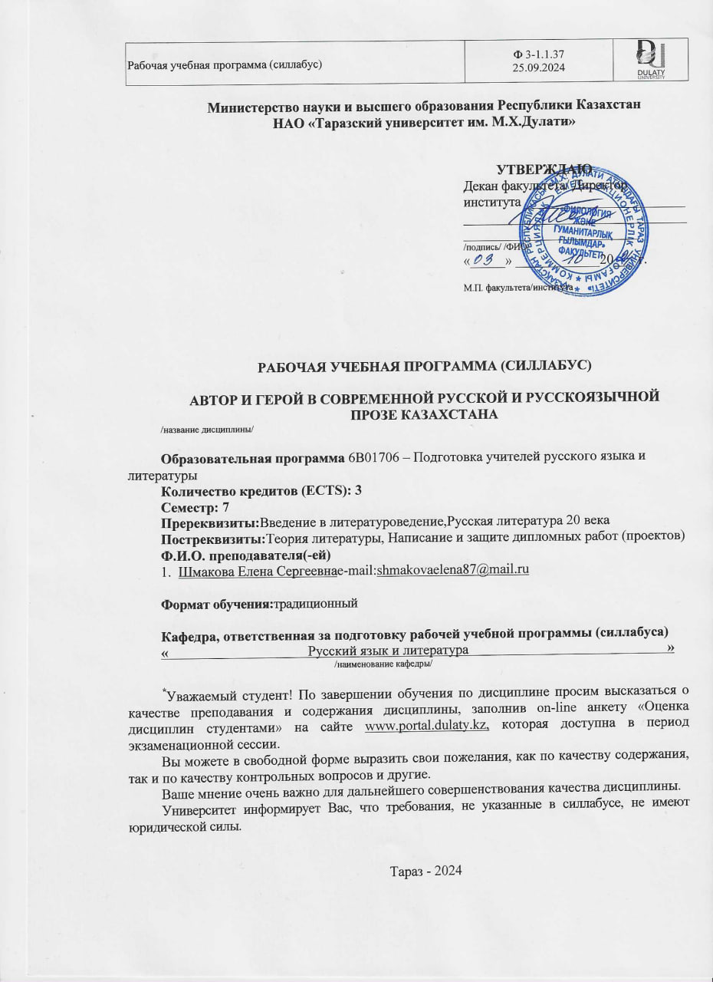

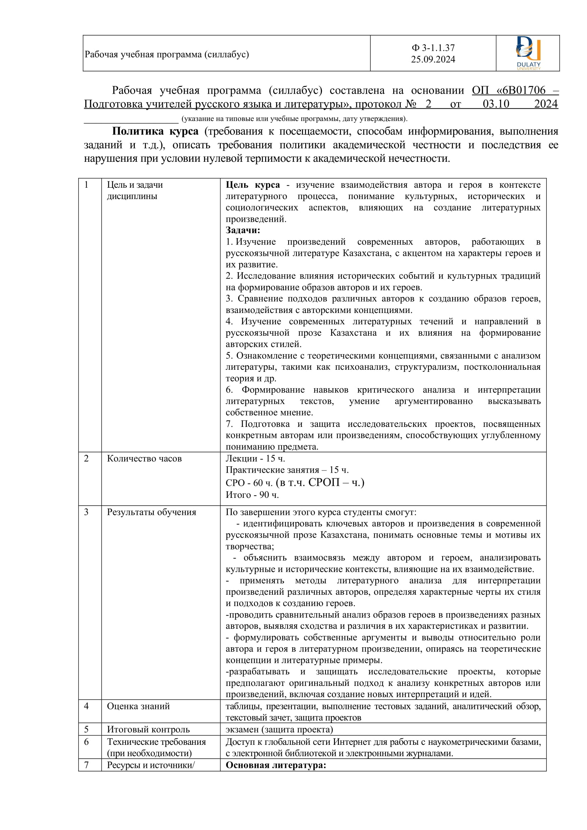

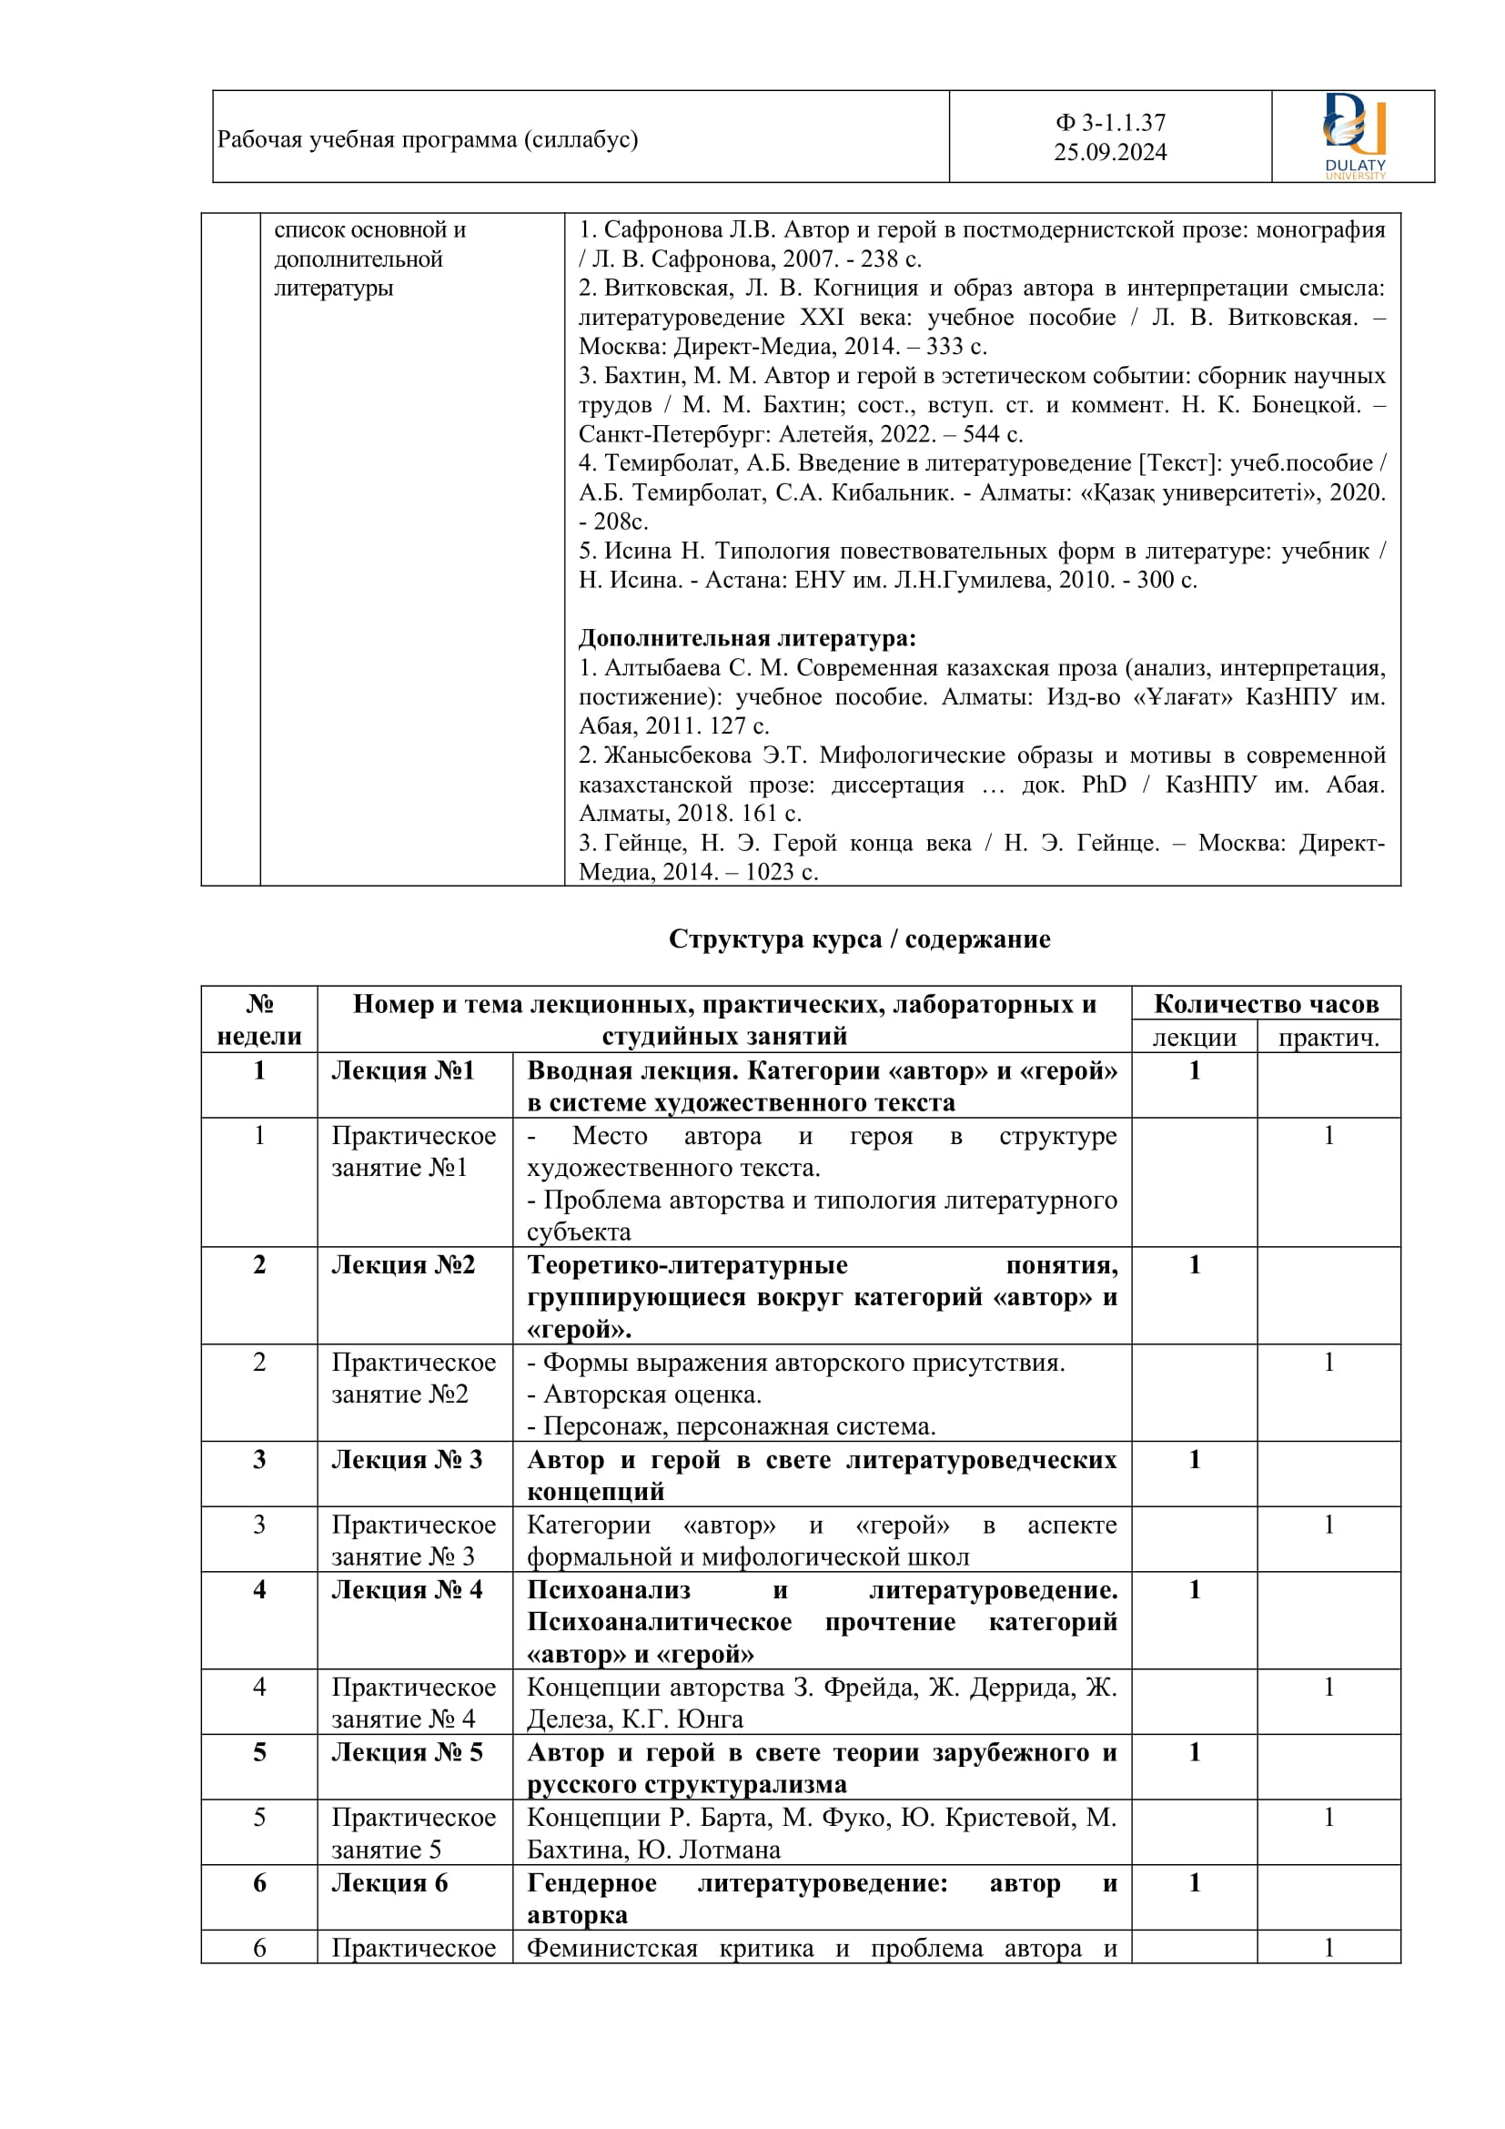

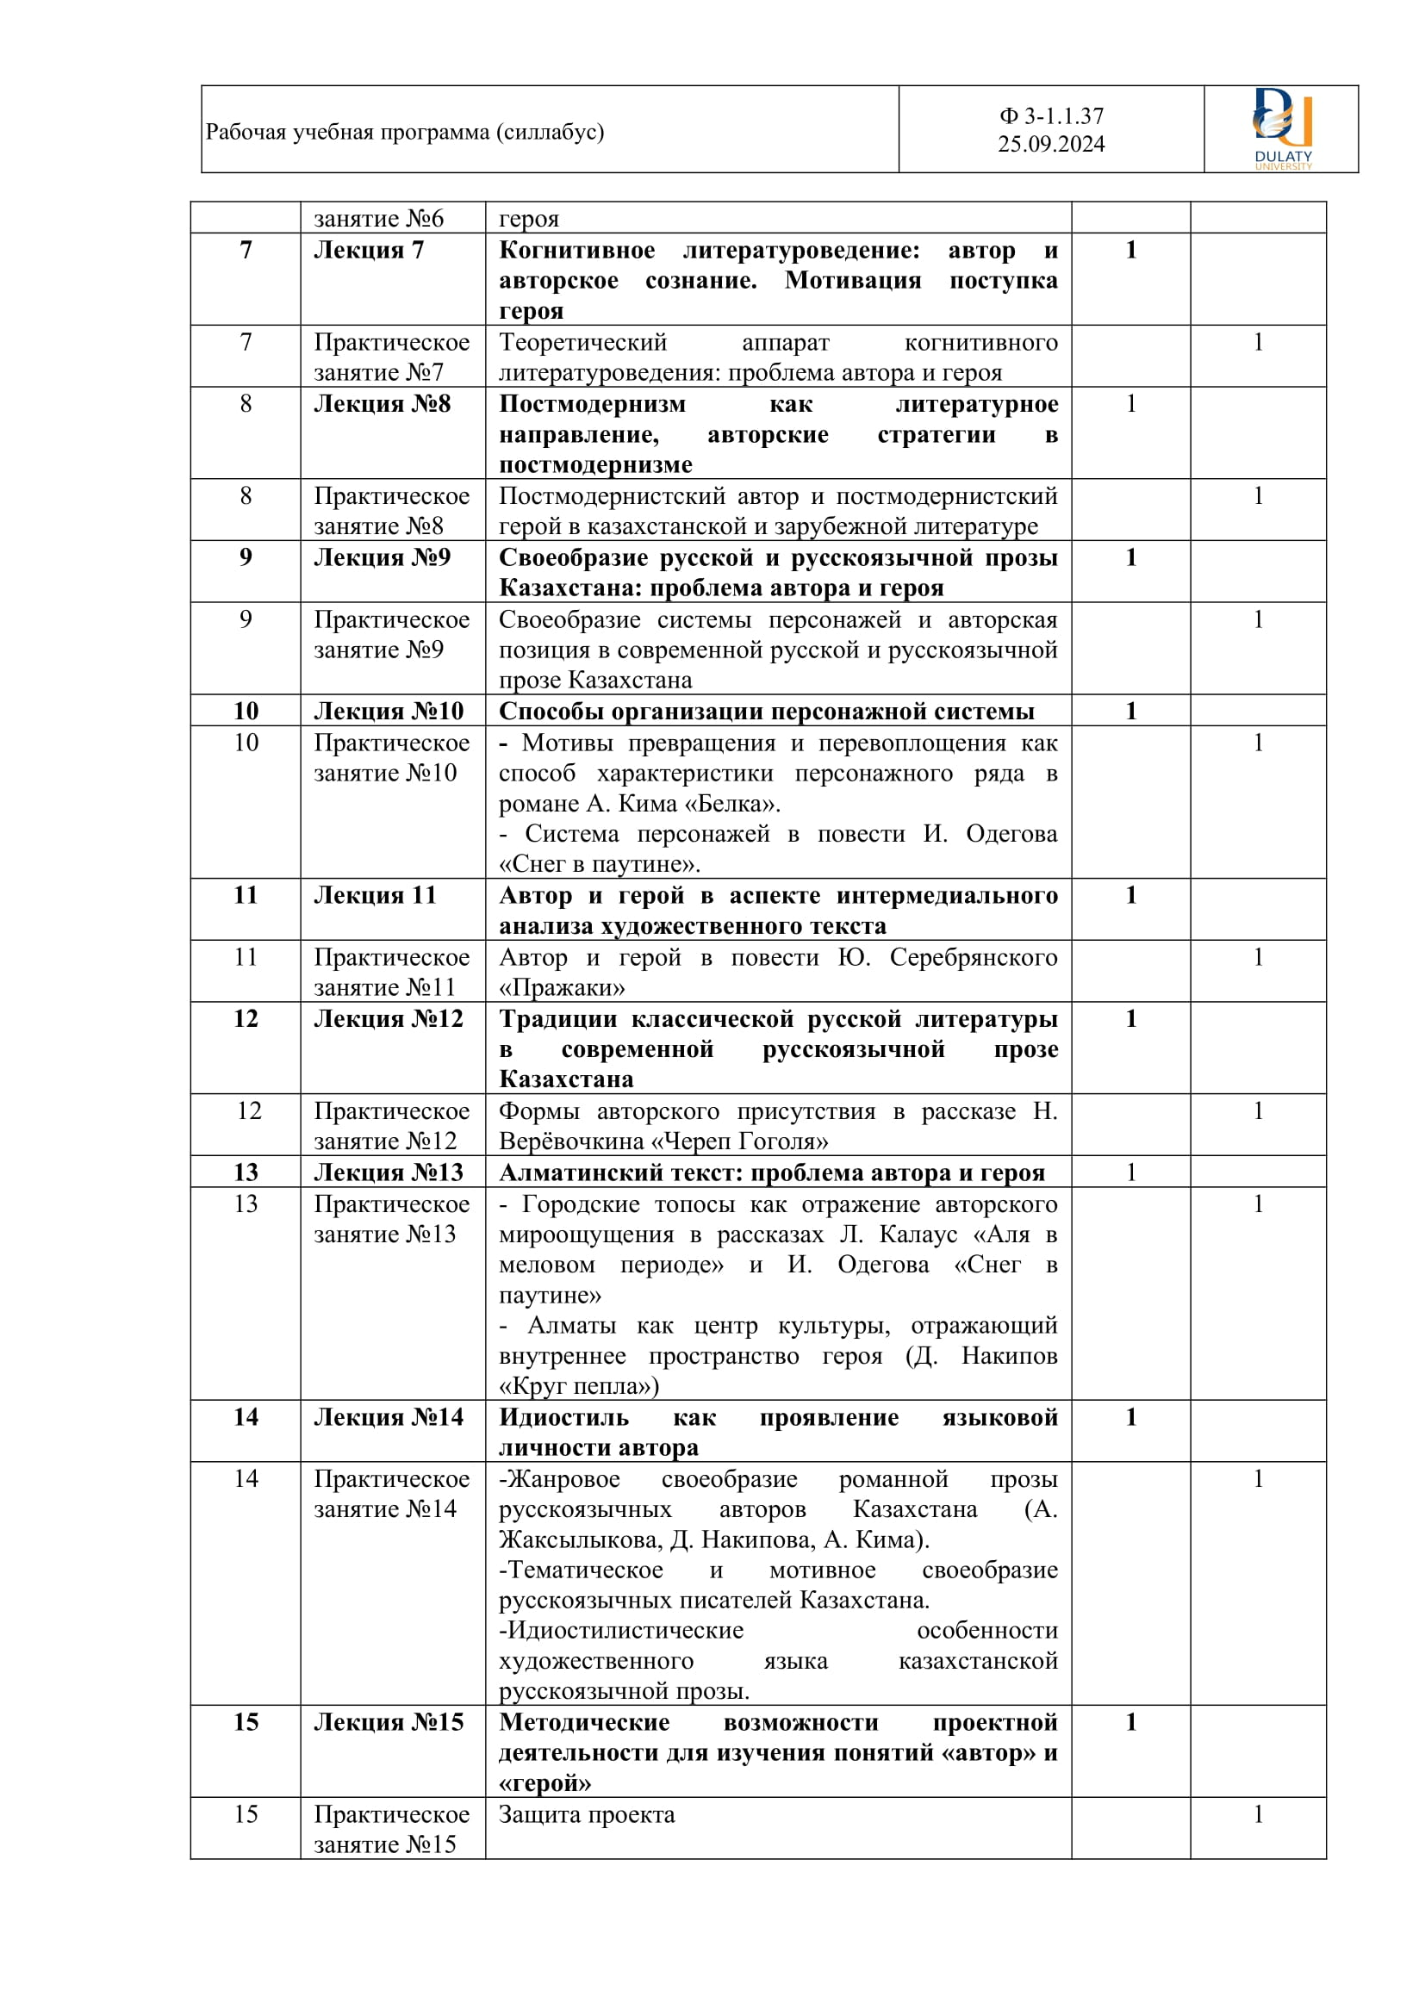

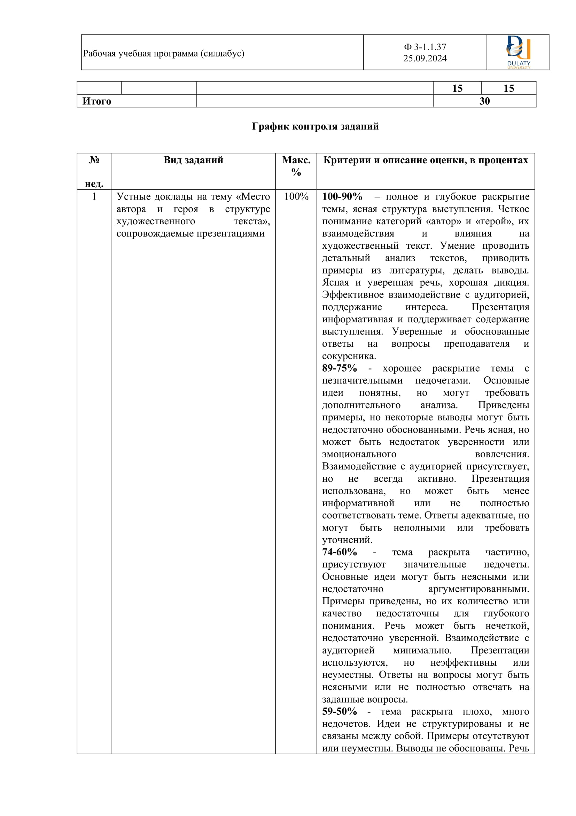

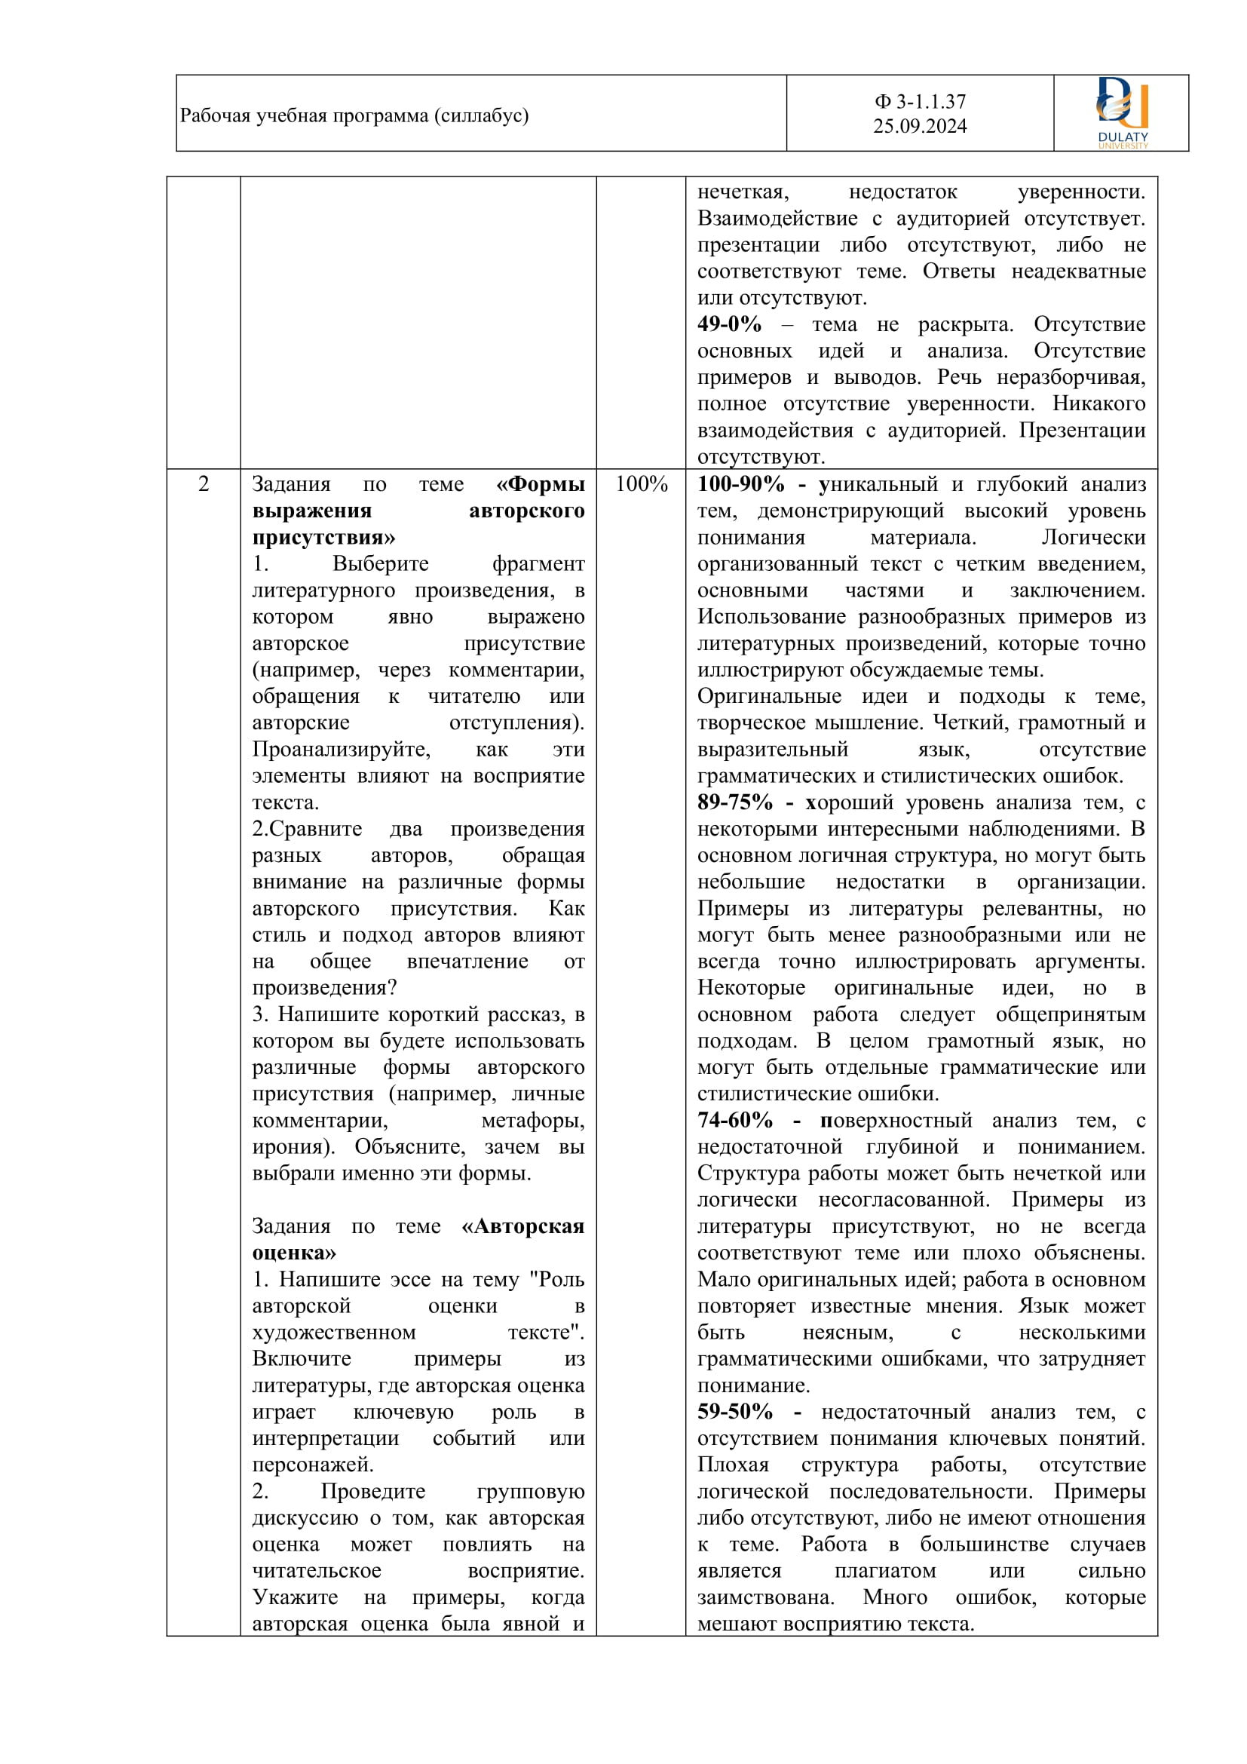

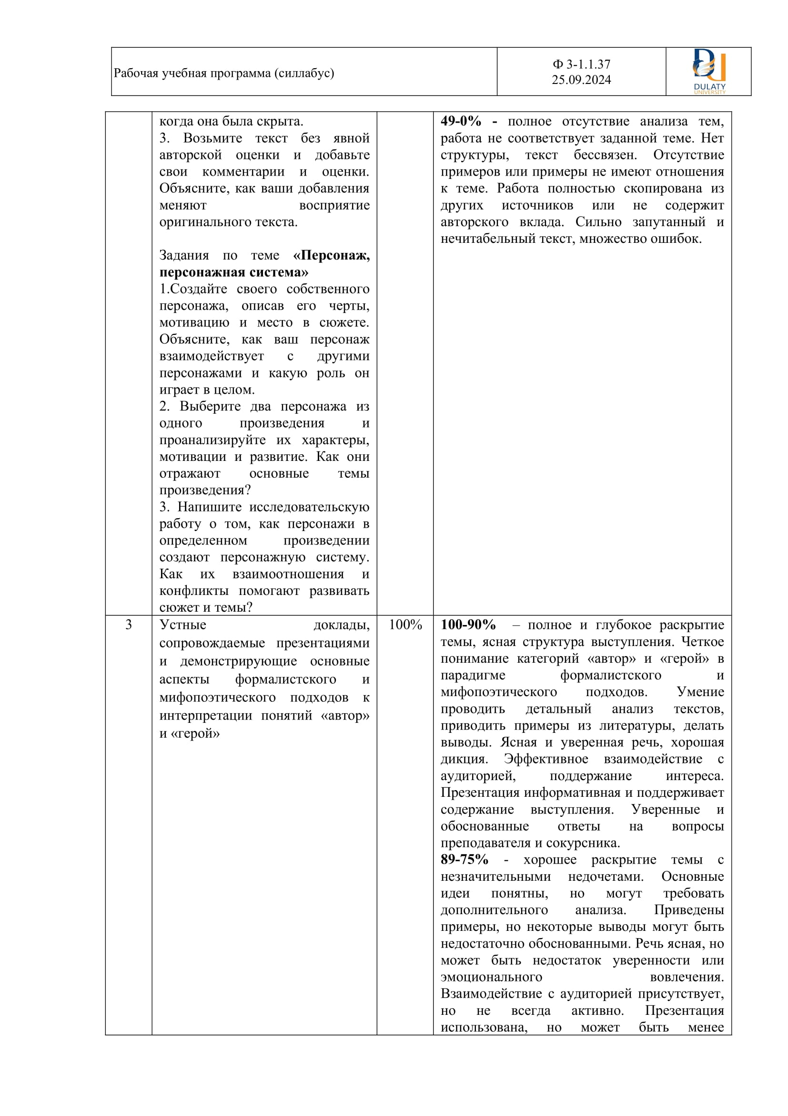

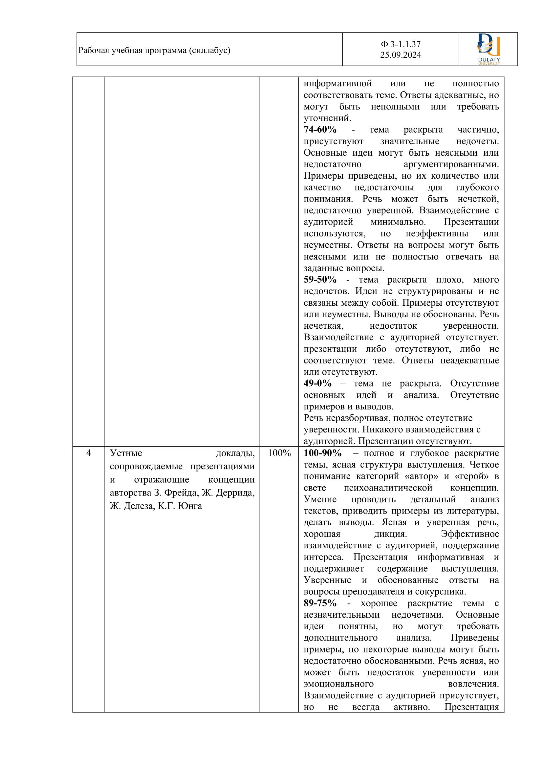

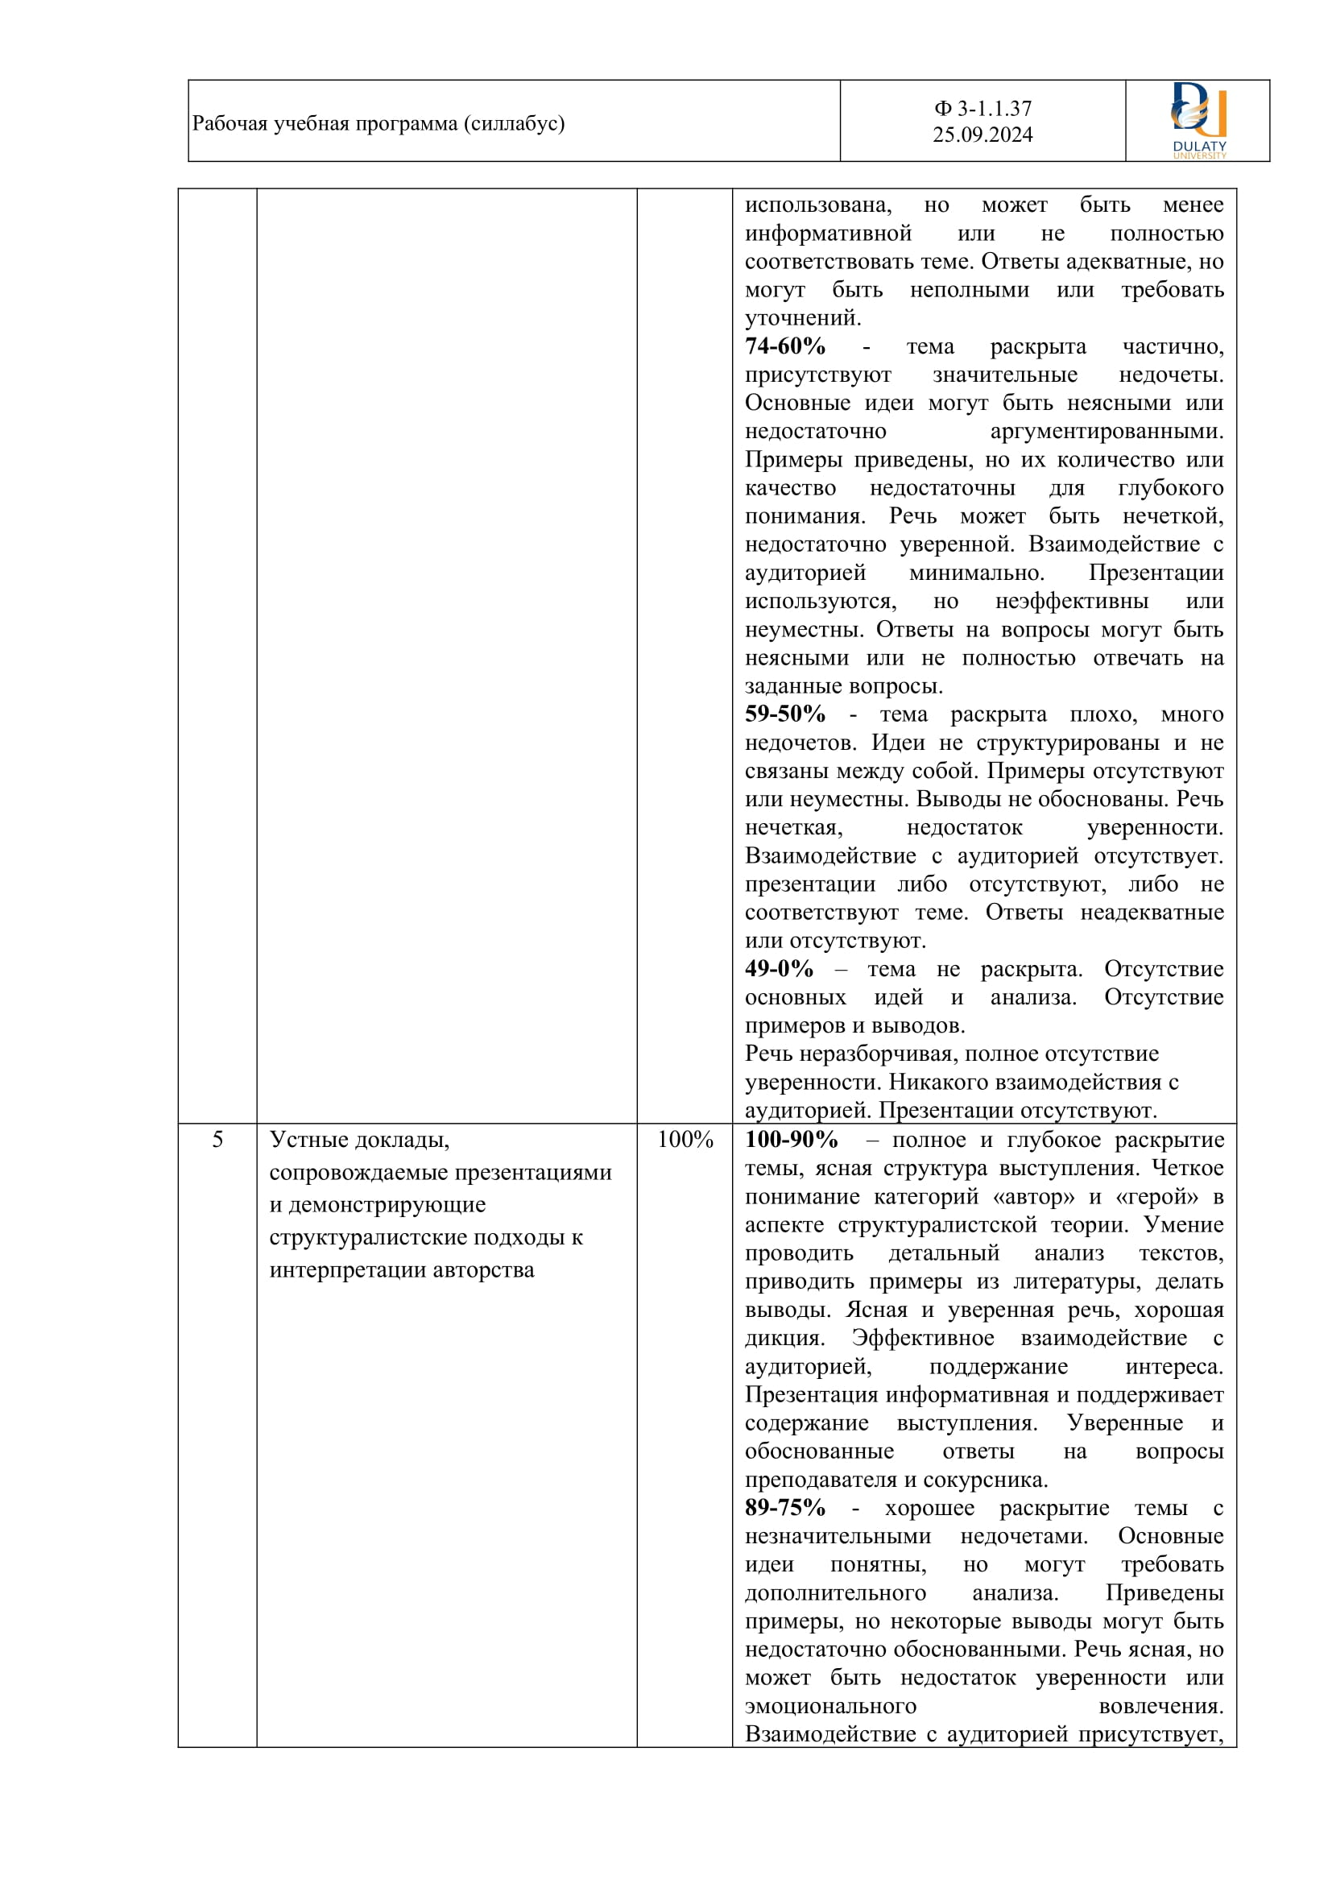

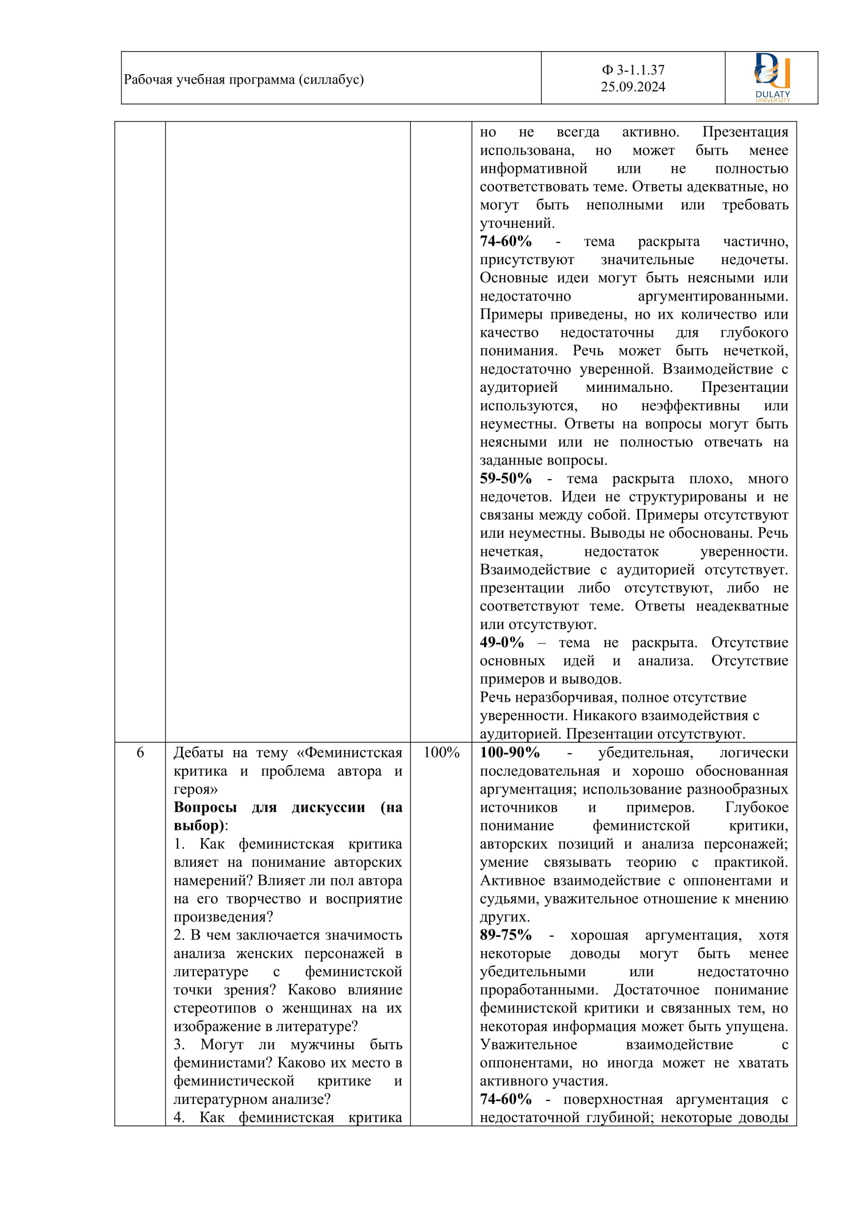

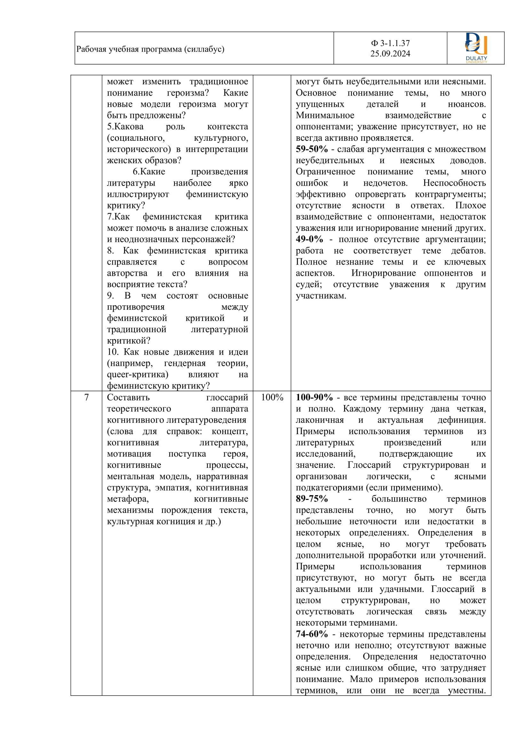

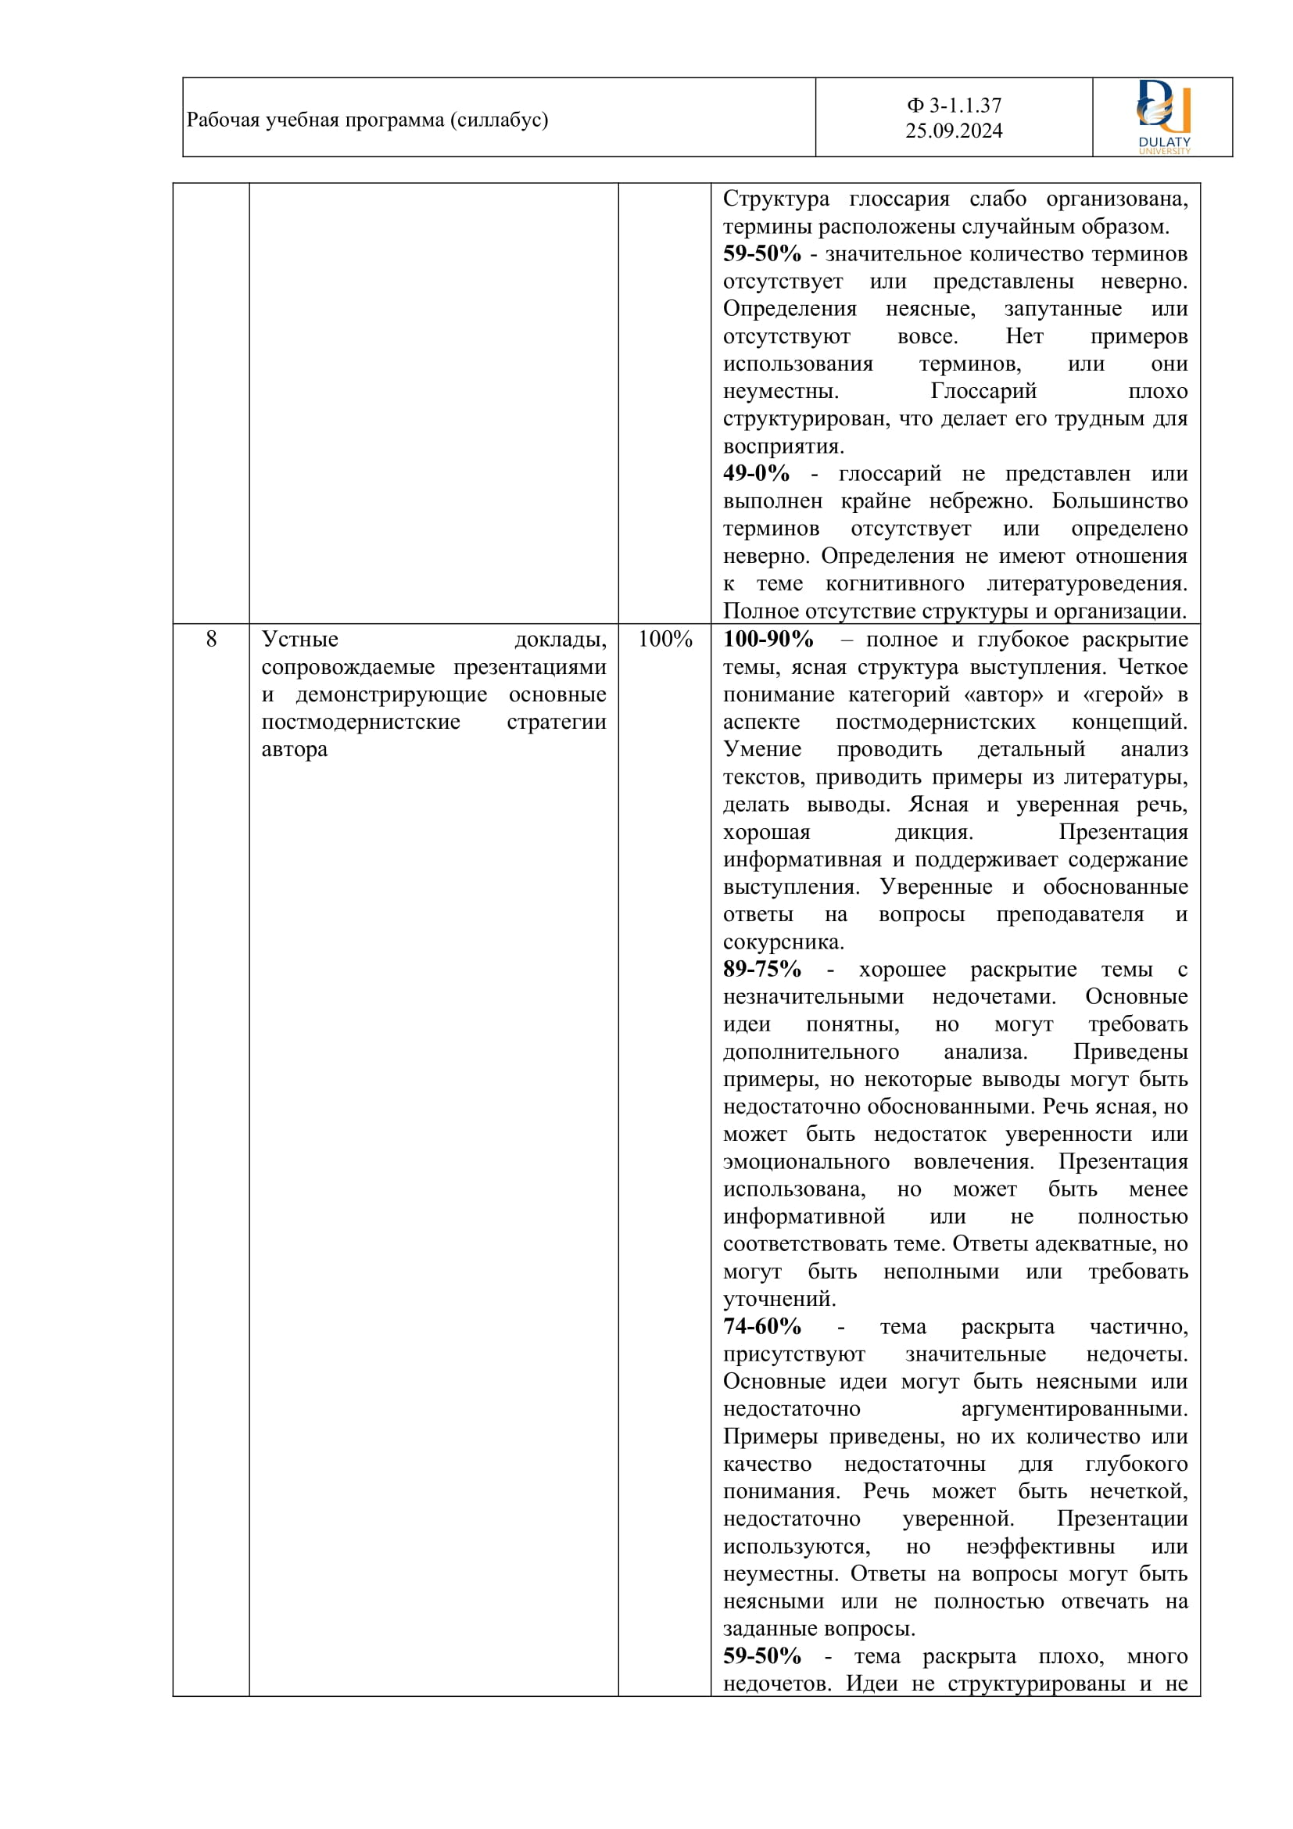

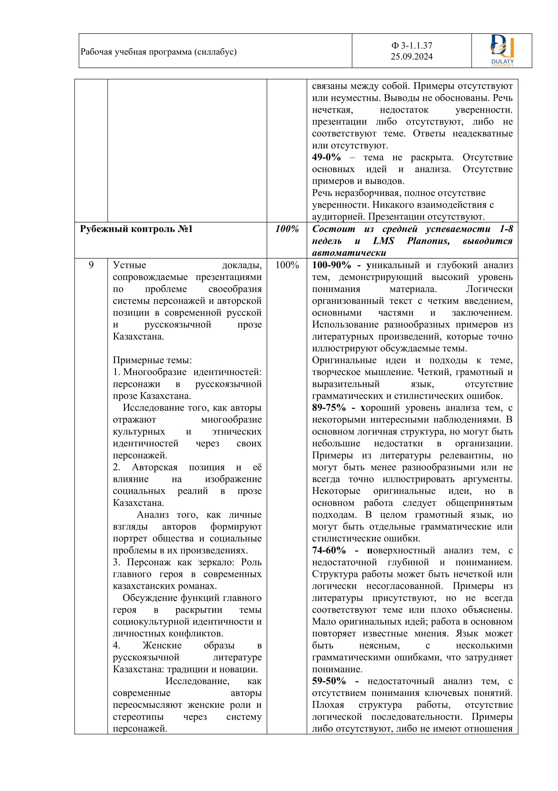

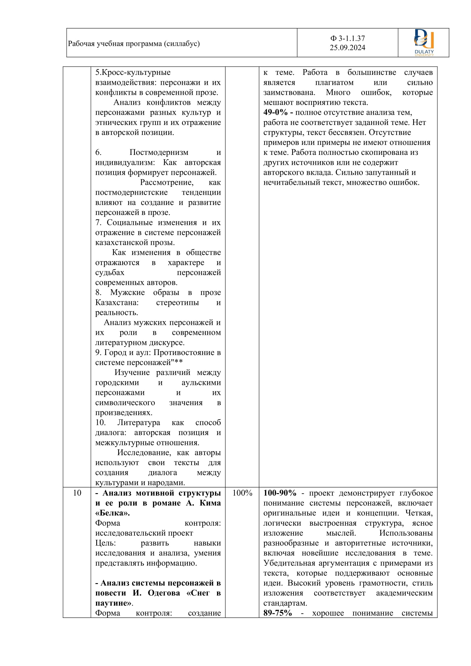

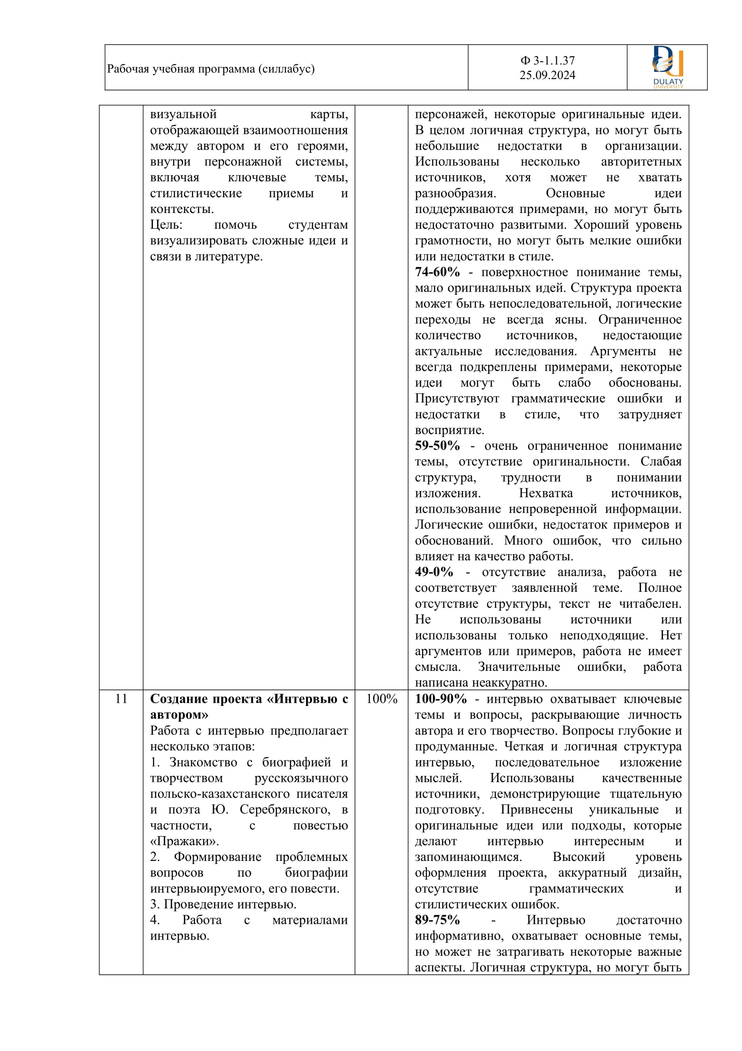

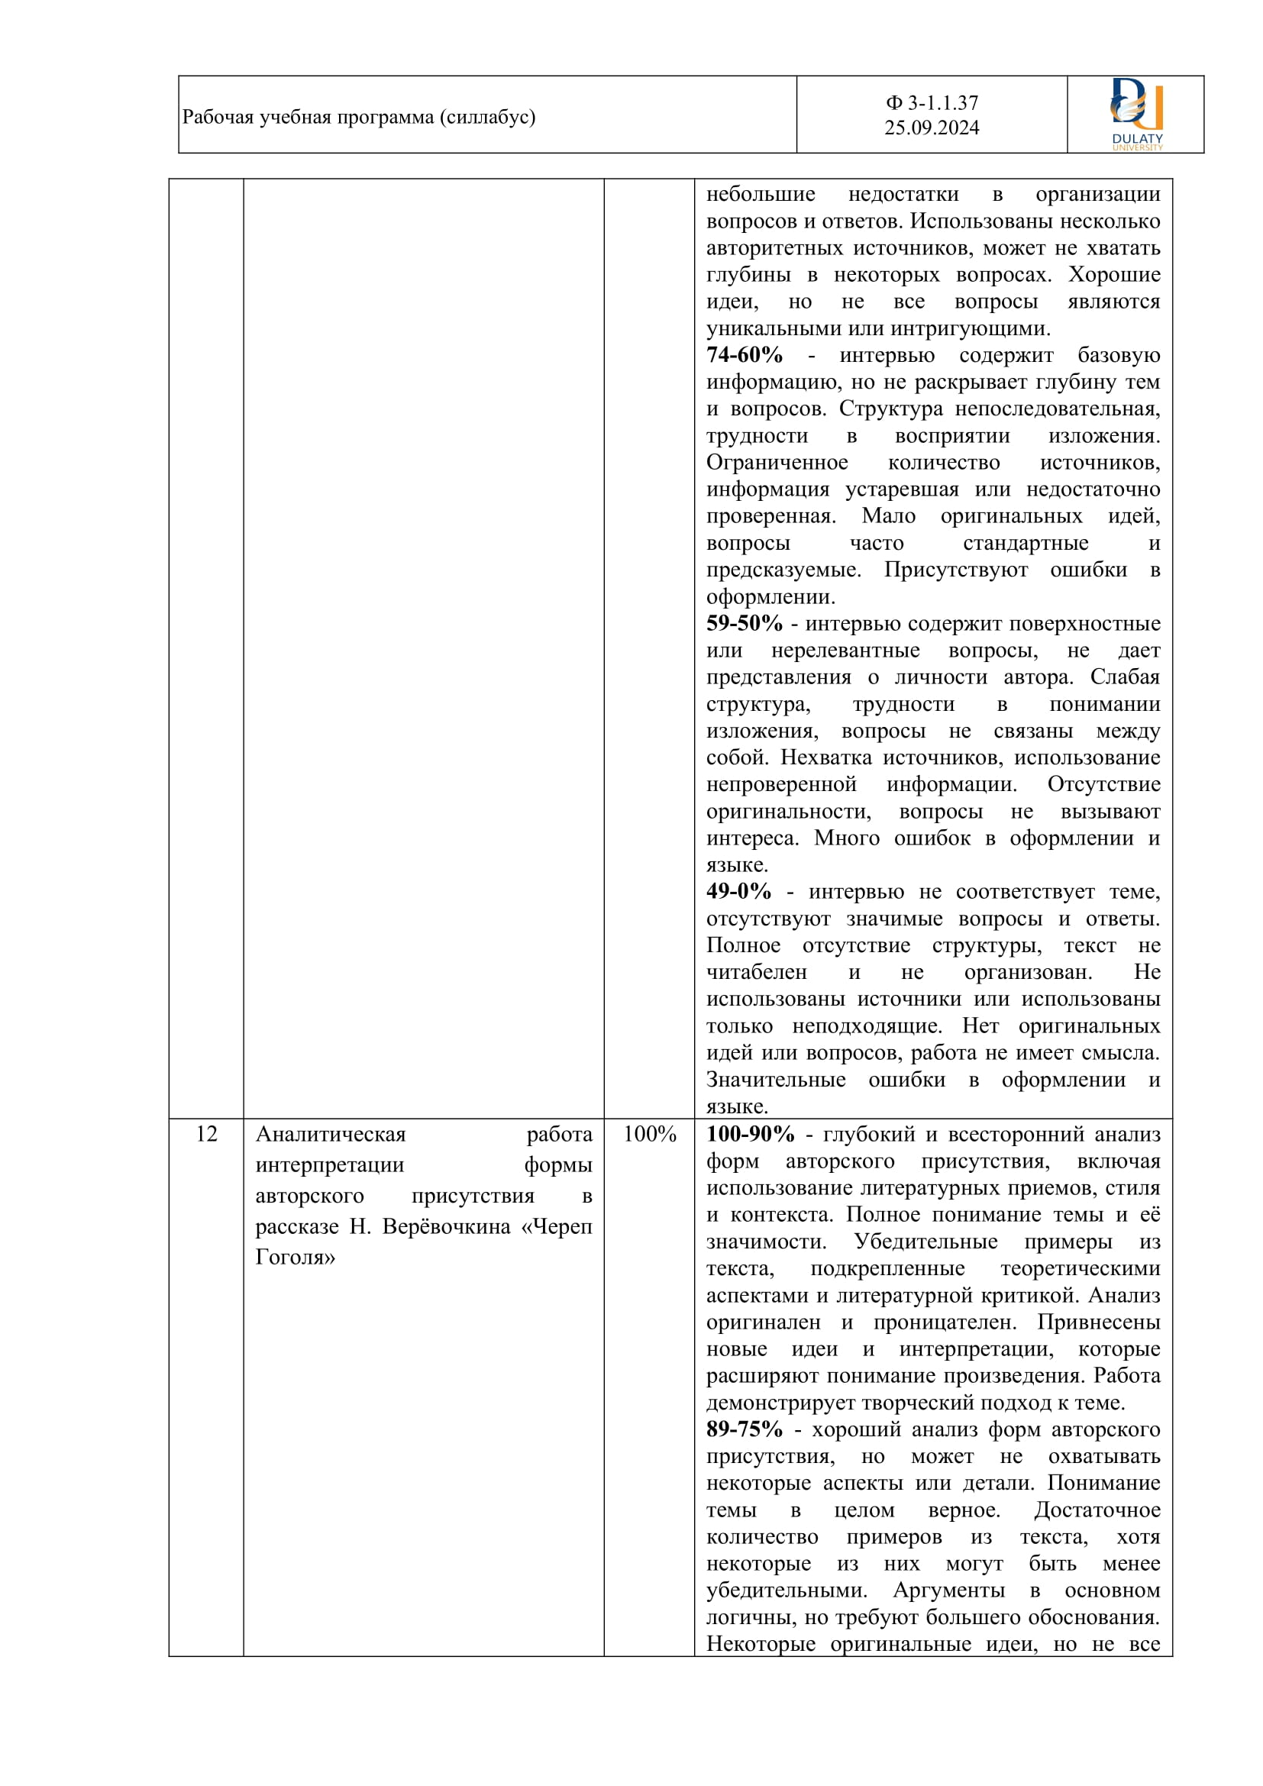

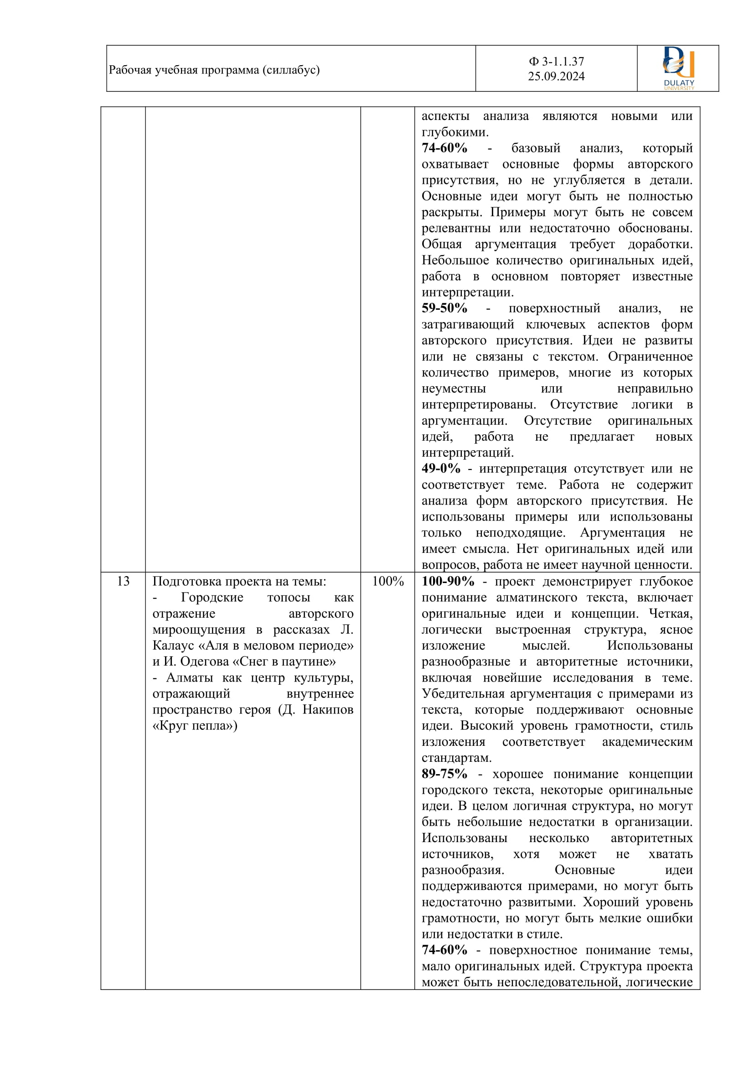

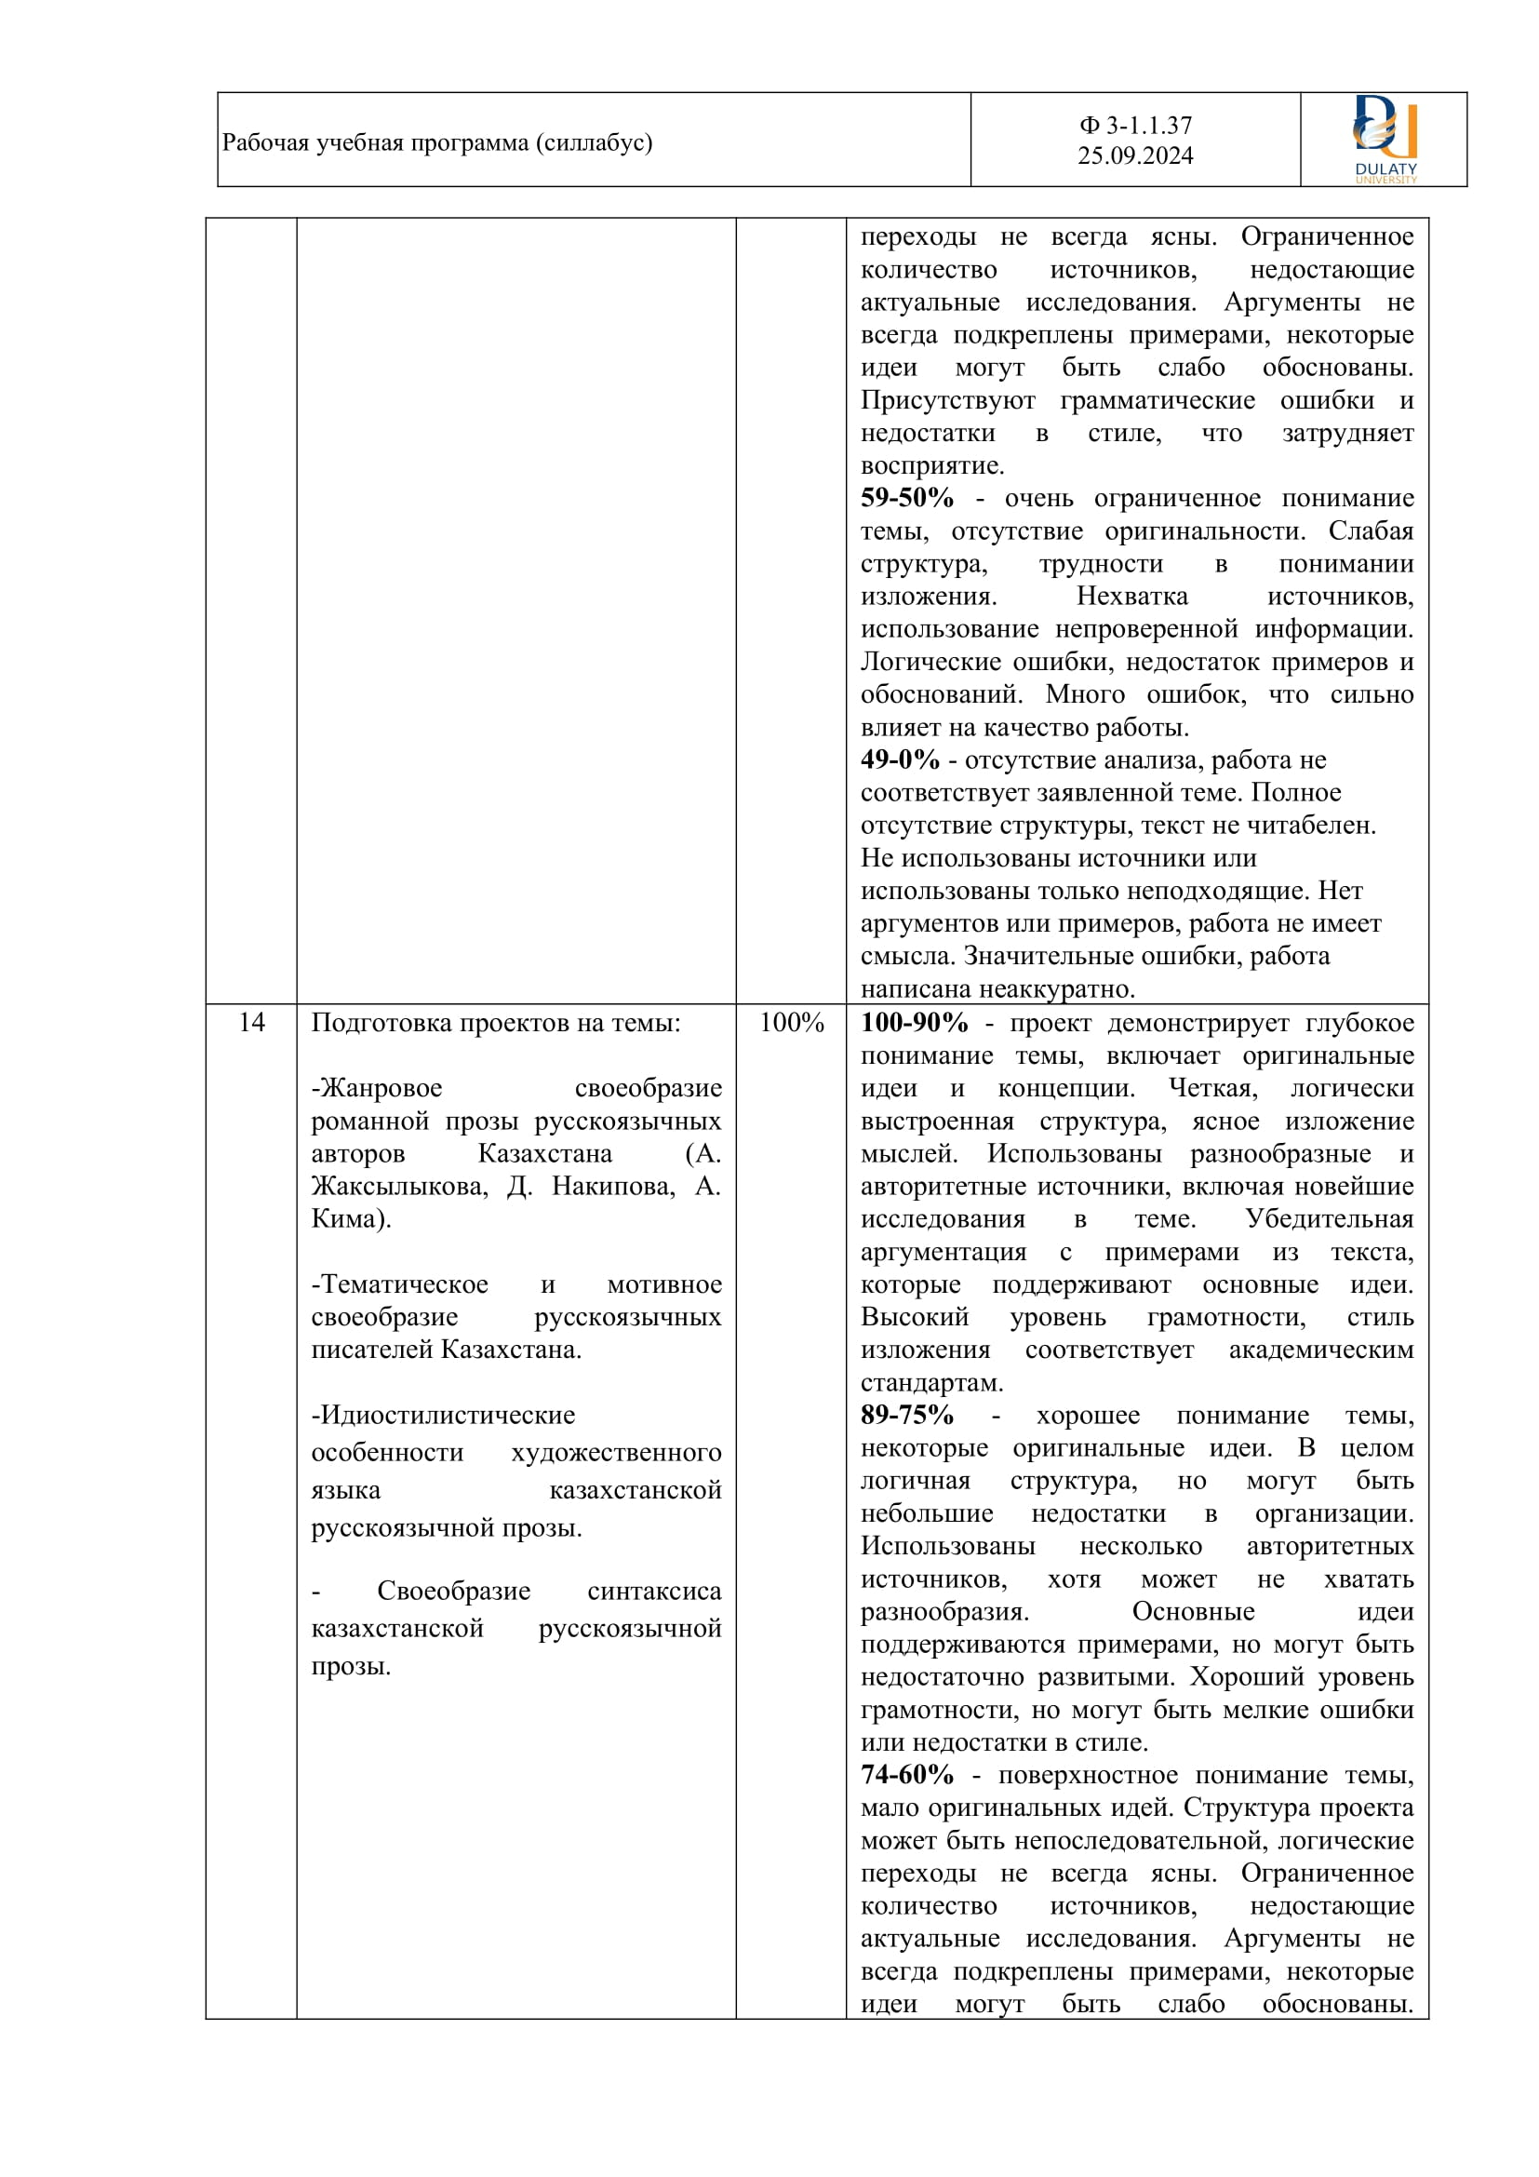

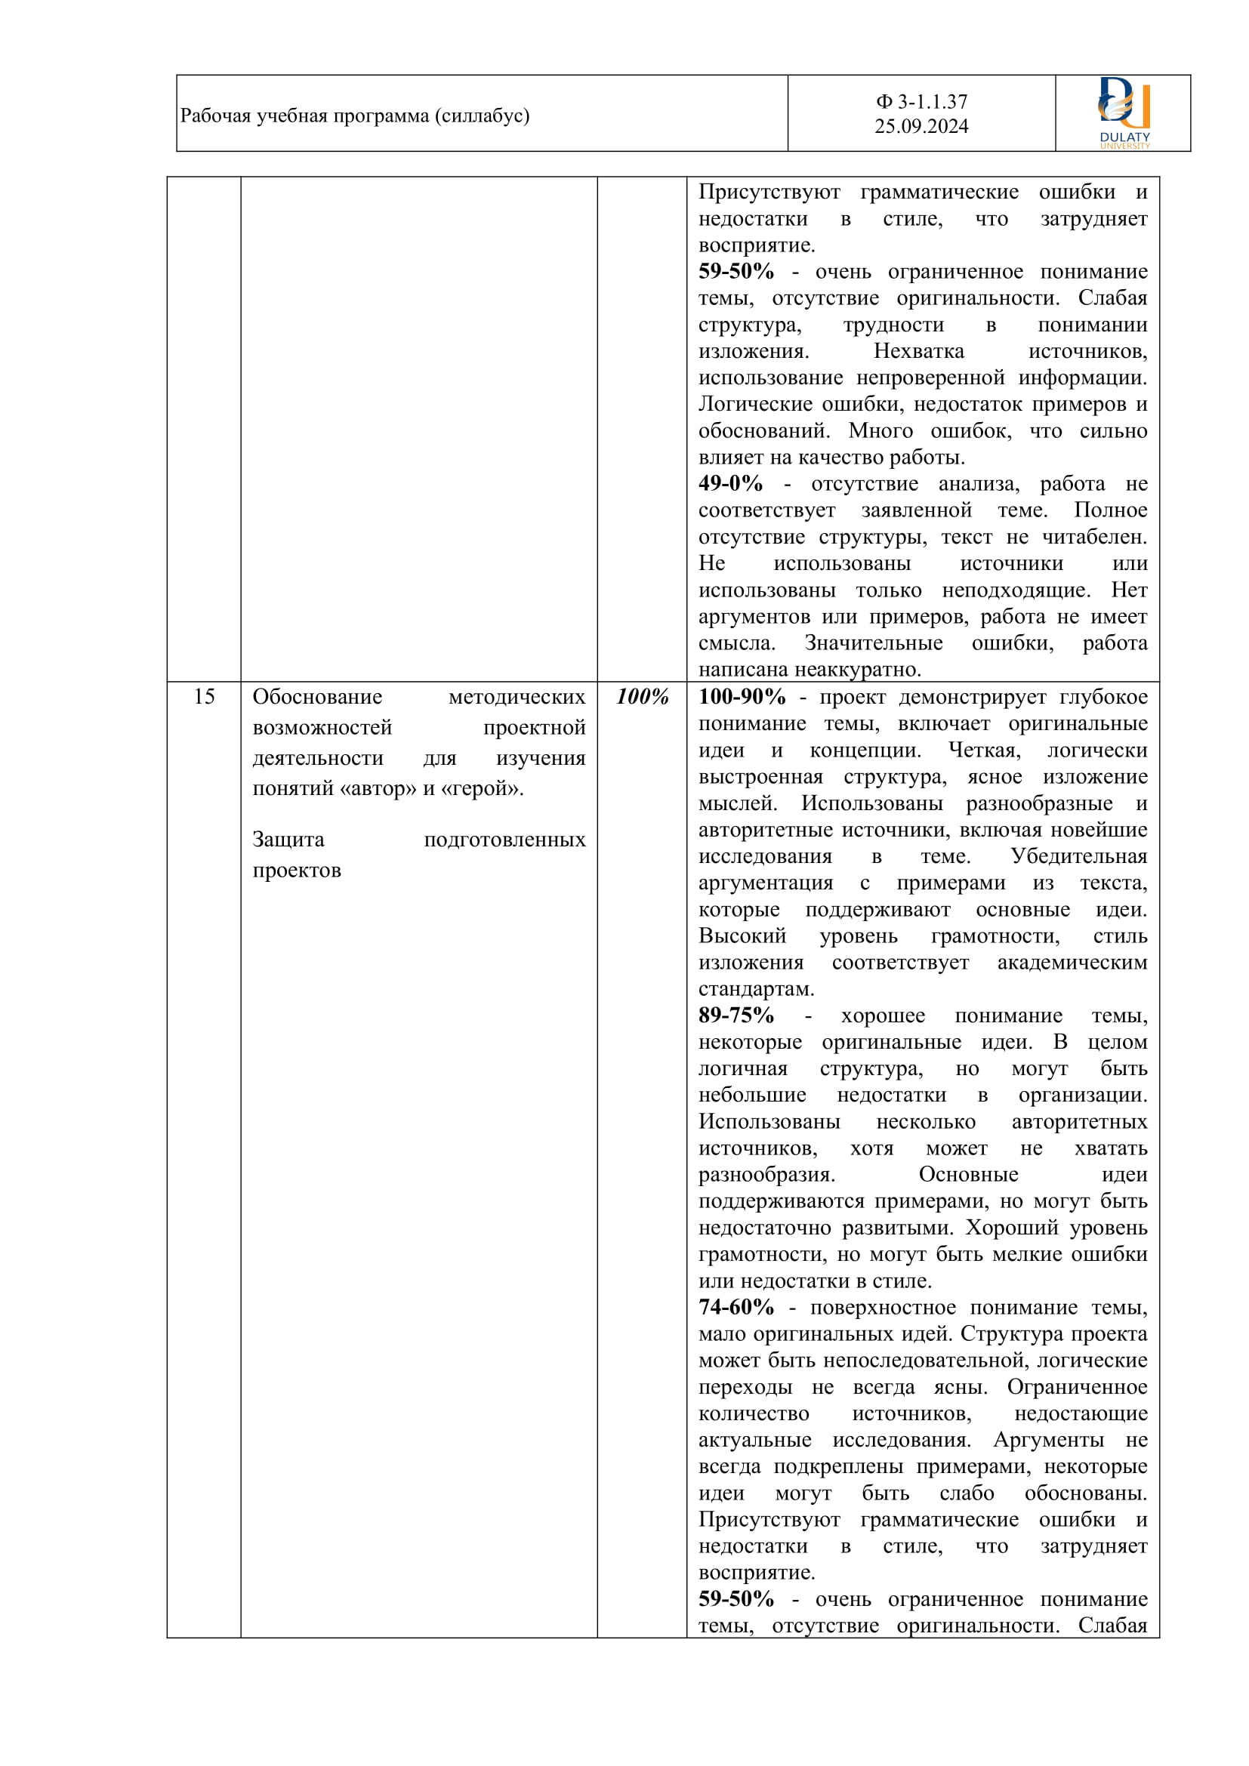

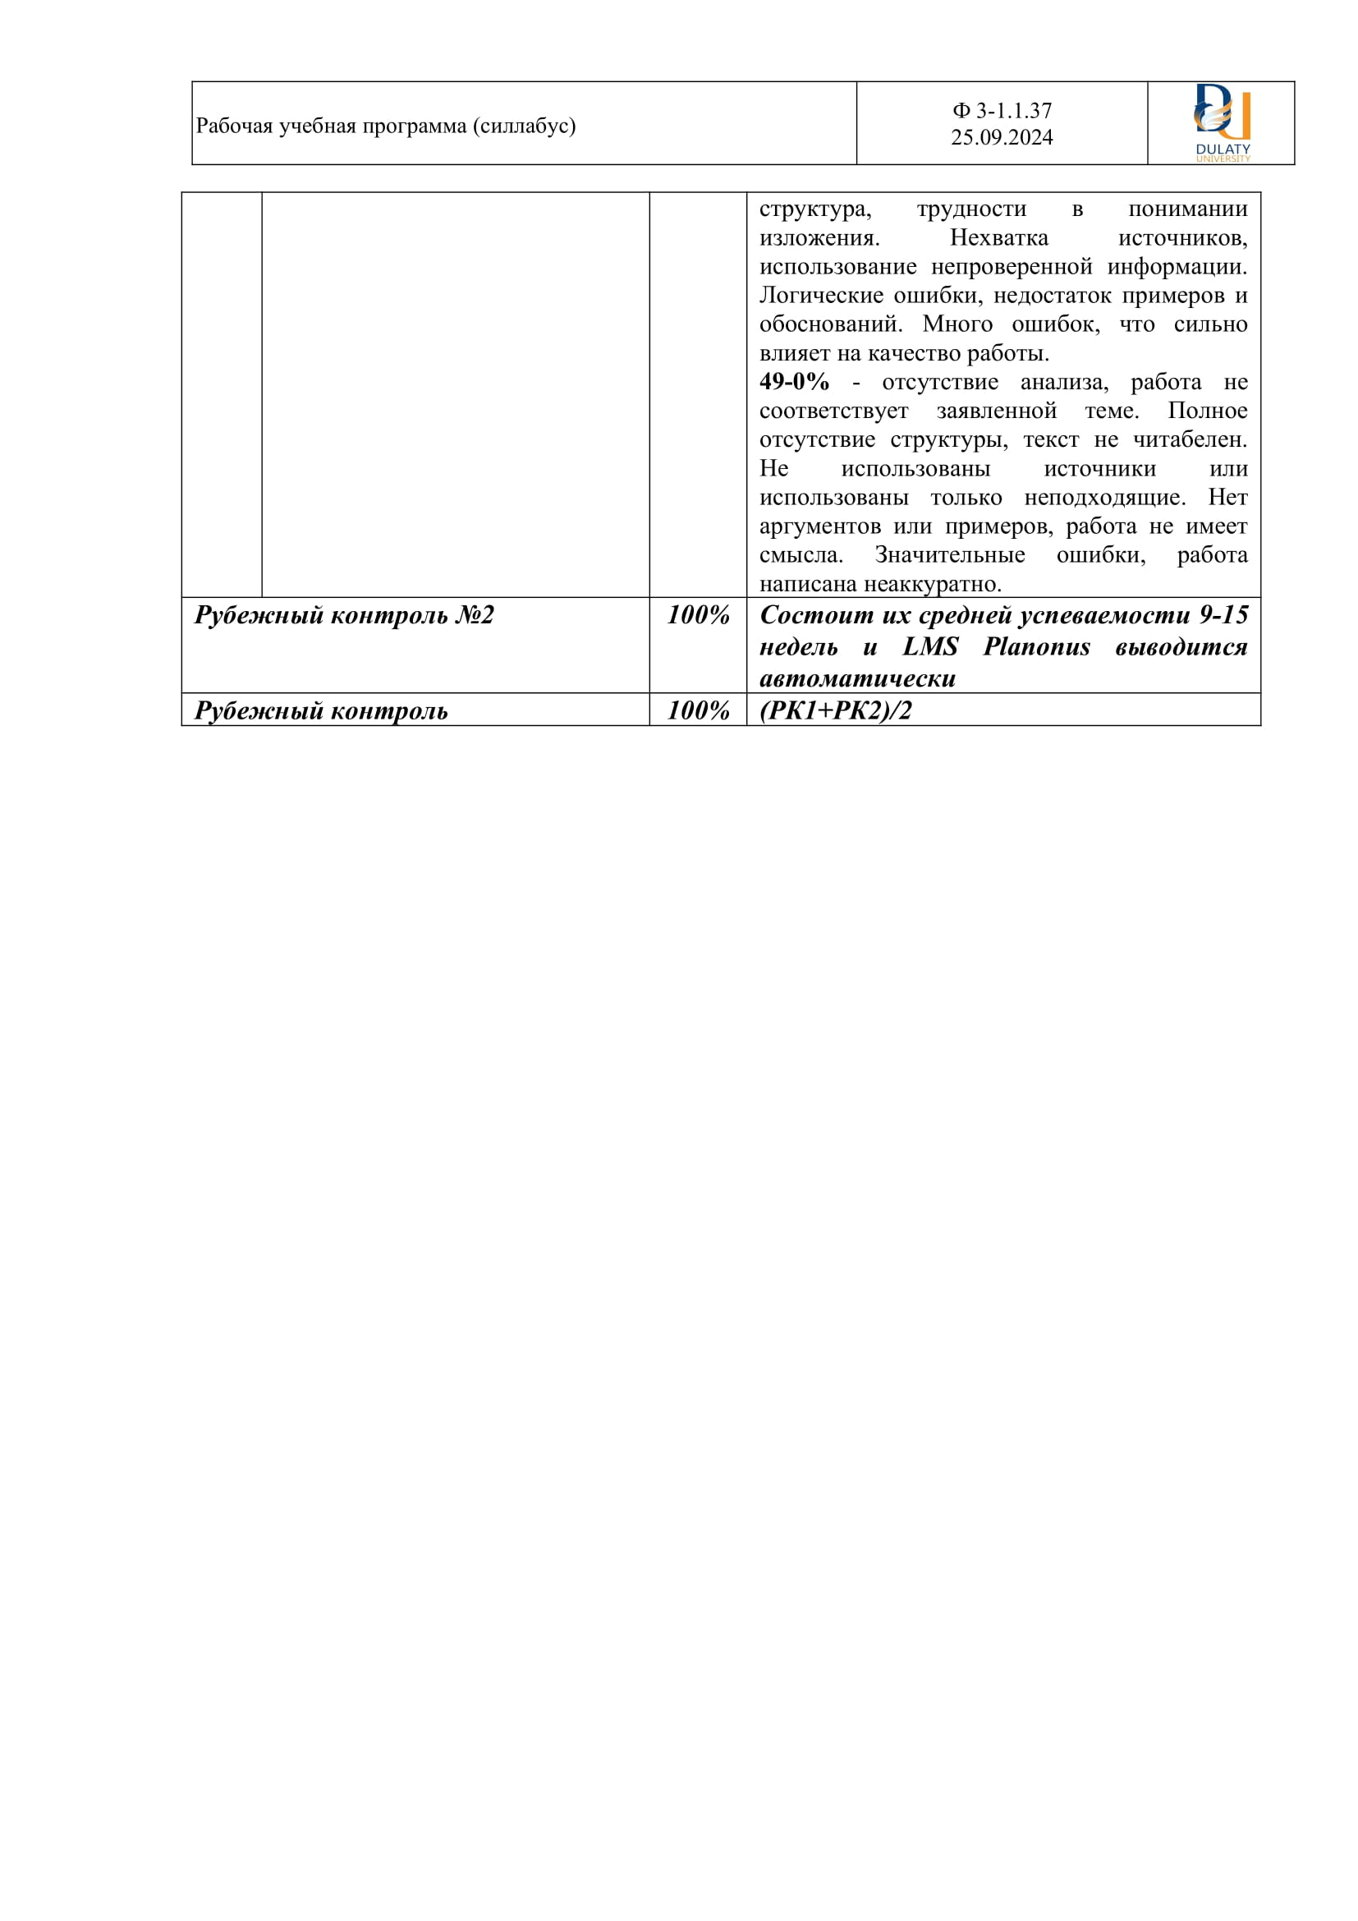
Приложение Б
Акты внедрения результатов научно-методической деятельности

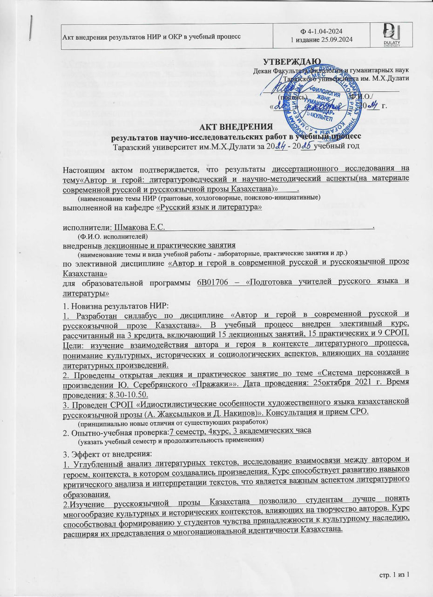

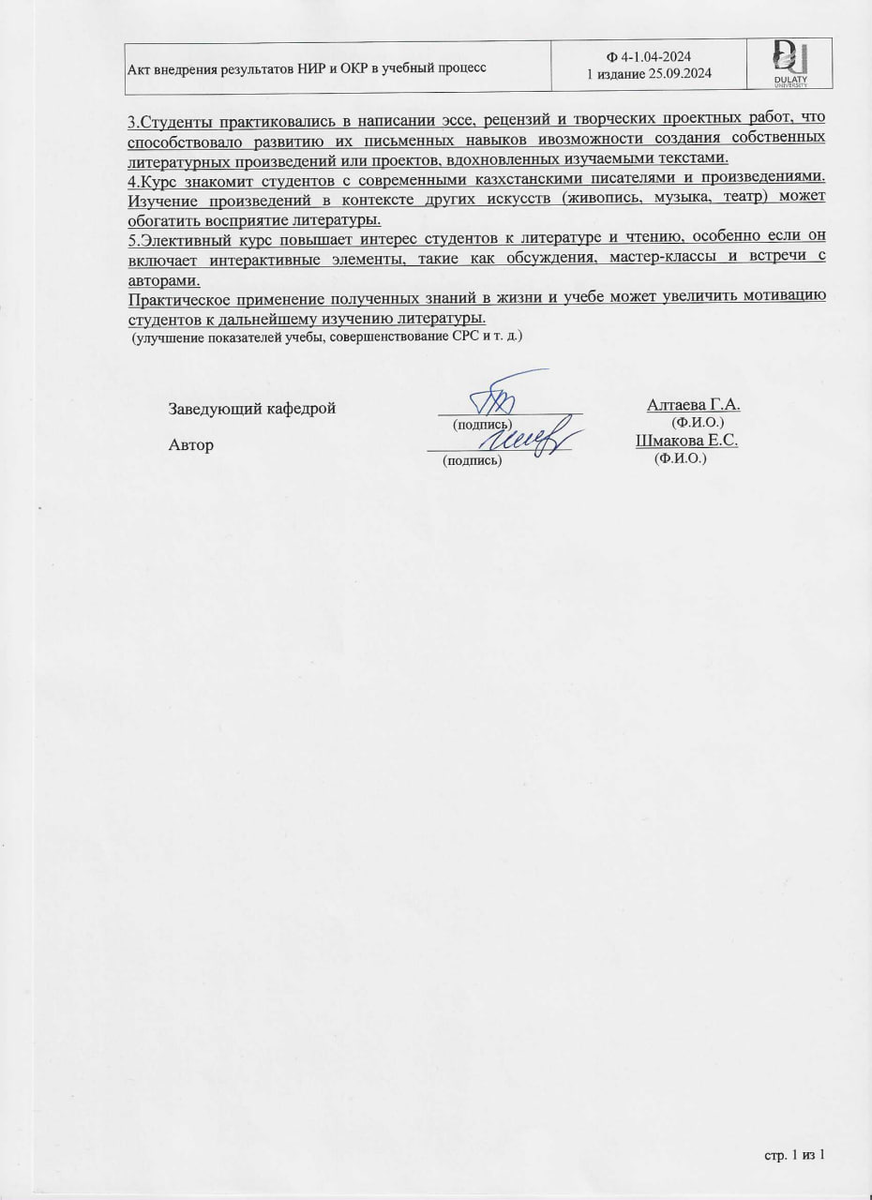

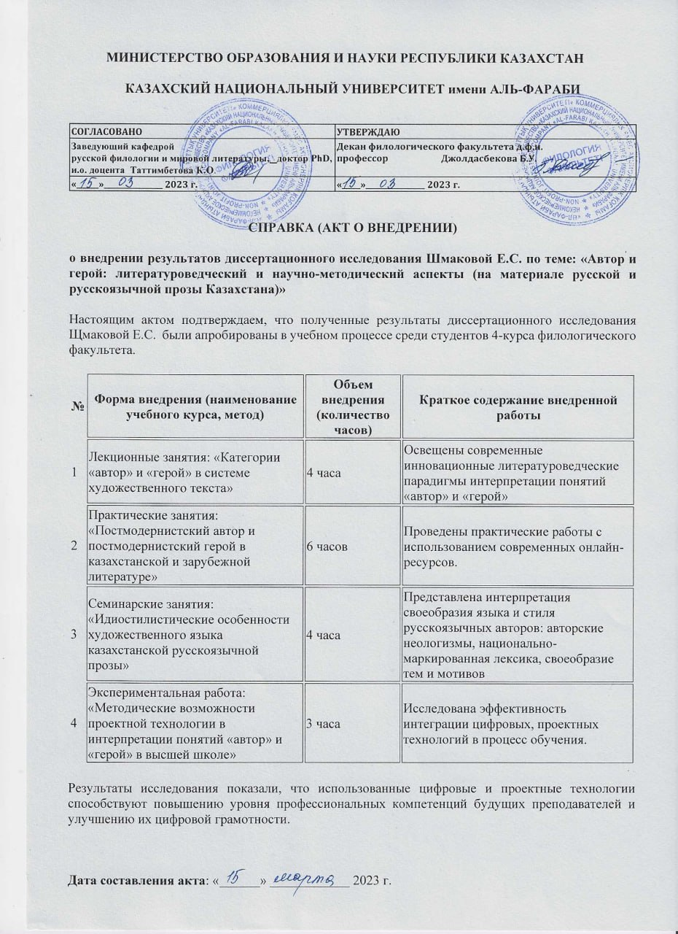

Приложение В.
Список публикаций по проблеме исследования

